
MANUAL DE UTILIZAÇÃO
LS PRICER
Guia de Operação e Treinamento
Documento | Revisão | Data | Sistema
MN | 00 | 29/10/2026 | LS Pricer REV22

Elaborado por: __________________________ Aprovado por: __________________________
A FORÇA DA ÁGUA É A NOSSA FORÇA
lsfire.com.br

Controle do documento
Revisão | Data | Descrição | Elaborado por | Aprovado por
00 | 29/10/2026 | Emissão inicial. LS Pricer REV22 com a nova navegação (menu lateral, abas da proposta SEQ, Configurações separadas de Cadastros).

Sobre este manual
Este manual ensina a operar o LS Pricer, o sistema de formação de preço da LS Fire para soluções e equipamentos (SEQ) e para serviços e pós-venda (SPV). Ele serve para o treinamento de novos usuários e como consulta no dia a dia.
Item | Conteúdo
Versão do sistema | LS Pricer REV22 (arquivo ls-pricer.html), com o menu lateral e as abas da proposta SEQ
Público | Vendas, Precificação, Custos, Engenharia, Fiscal, Serviços, Diretoria, Financeiro e administradores do sistema
Como as telas foram obtidas | Todas as figuras são capturas reais do sistema, geradas automaticamente a partir do arquivo publicado, no modo local, com a proposta de exemplo (Cocamar). Nenhuma tela foi desenhada ou montada à mão
Arquivos das telas | Pasta prints: "original" (a tela como ela é) e "anotado" (com os marcadores). O nome do arquivo começa pelo número do capítulo e diz o módulo

Como ler este manual
- Figuras anotadas: cada número laranja aponta um elemento real da tela. A legenda abaixo da figura explica cada número.
- Tutoriais: seguem sempre o mesmo modelo — objetivo, quem pode executar, pré-requisitos, passo a passo, resultado esperado, atenção e dica.
- Nomes de botões e campos aparecem em negrito, exatamente como estão na tela. Botões com o ícone de mais aparecem escritos como "+ Nome" (por exemplo, + Novo insumo).
- O manual segue a ordem do trabalho: navegação, proposta SEQ, memorial, SPV, cadastros, processo (documentos, pendências, aprovações, margens, revisões), administração, erros comuns e exercícios.
ATENÇÃO Caixas de atenção apontam risco de erro ou de perda de dados.

DICA Caixas de dica trazem atalhos e boas práticas.

OBSERVAÇÃO Caixas de observação explicam o porquê de um comportamento.

NÃO VALIDADO Caixas "Não validado" marcam o que não pôde ser confirmado nas capturas — em geral o que depende do modo compartilhado (login, permissões, nomes de pessoas), de serviços externos (consulta à Receita, e-mail) ou de dados reais da empresa. Antes de usar esses trechos em treinamento, confirme no ambiente da equipe.

Sumário

1. Apresentação do LS Pricer

O que é o LS Pricer
O LS Pricer é o sistema de formação de preço da LS Fire. Ele monta o custo de cada equipamento ou serviço a partir dos cadastros (insumos, estruturas, kits, mão de obra, impostos e política comercial), calcula o preço de venda, a margem e os impostos, confere a proposta e registra o caminho dela até o fechamento: aprovação, envio ao cliente, baixa (ganha ou perdida) e custo real.
No lado de equipamentos (SEQ), o cálculo é o da planilha de formação de preço REV21, embutida no sistema sem alteração de fórmulas. O sistema acrescenta a navegação guiada, os cadastros compartilhados, a conferência, as aprovações e o histórico.
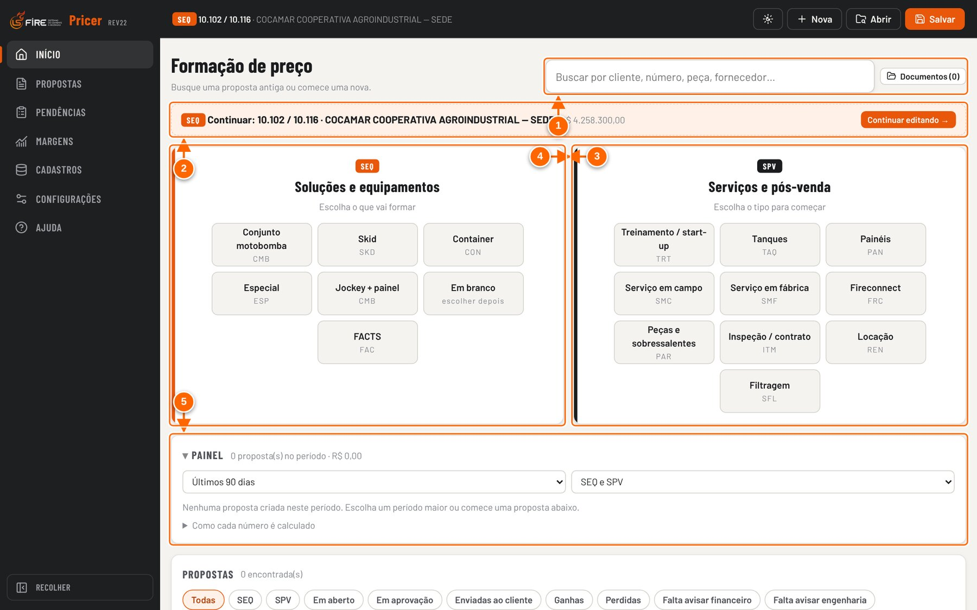
Figura 1.1 — Tela Início do LS Pricer
1 Busca por cliente, número, peça ou fornecedor (propostas e documentos).
2 Atalho para continuar a proposta que estava aberta.
3 SEQ — Soluções e equipamentos: escolha o que vai formar.
4 SPV — Serviços e pós-venda: escolha o tipo de serviço.
5 Painel com os indicadores do período.

Para quem é e quais processos atende
Área | O que faz no LS Pricer
Vendas / Comercial | Cria e revisa propostas SEQ e SPV, preenche dados gerais e itens, pede aprovação, envia ao cliente e dá baixa
Precificação | Mantém margens, fatores, descontos, comissões e condições de pagamento (Cadastros → Precificação)
Custos / Compras | Mantém insumos e preços, kits, importação de preços e câmbio; atende pedidos de cadastro (Cadastros → Custos)
Engenharia | Mantém estruturas, mão de obra e bases, famílias, codificação e regras de configuração (Cadastros → Engenharia)
Fiscal | Mantém impostos, NCM, ICMS por estado, FCI e cenários da reforma tributária (Cadastros → Fiscal)
Serviços | Mantém técnicos, diárias, deslocamento e modelos de serviço e contrato (Cadastros → Serviços)
Diretoria e Financeiro | Analisam e decidem os pedidos de aprovação de valor target; recebem os avisos de fechamento
Administrador (dono do app) | Define responsáveis por área e aprovadores, e-mails, logo, backup e restauração (Configurações)

SEQ e SPV
 | SEQ — Soluções e equipamentos | SPV — Serviços e pós-venda
Exemplos | Conjunto motobomba, Skid, Container, Especial, Jockey + painel, Em branco e FACTS | Treinamento / start-up, Tanques, Painéis, Serviço em campo, Serviço em fábrica, Fireconnect, Peças e sobressalentes, Inspeção / contrato, Locação e Filtragem
Como o custo é formado | Pela estrutura do equipamento (componentes, kits, tabelas por porte, mão de obra), no motor da planilha REV21 | Pela equipe e horas, deslocamento, despesas, peças e, nos contratos, pela recorrência
Abas da proposta | Dados gerais, Itens, Custos, Formação, Conferência, Memorial, Documentos, Histórico | Serviço e pós-venda (ou FACTS) e Histórico
Meta de resultado | Margem líquida comparada com a margem mínima da política | Lucro líquido comparado com o lucro mínimo configurado para serviços

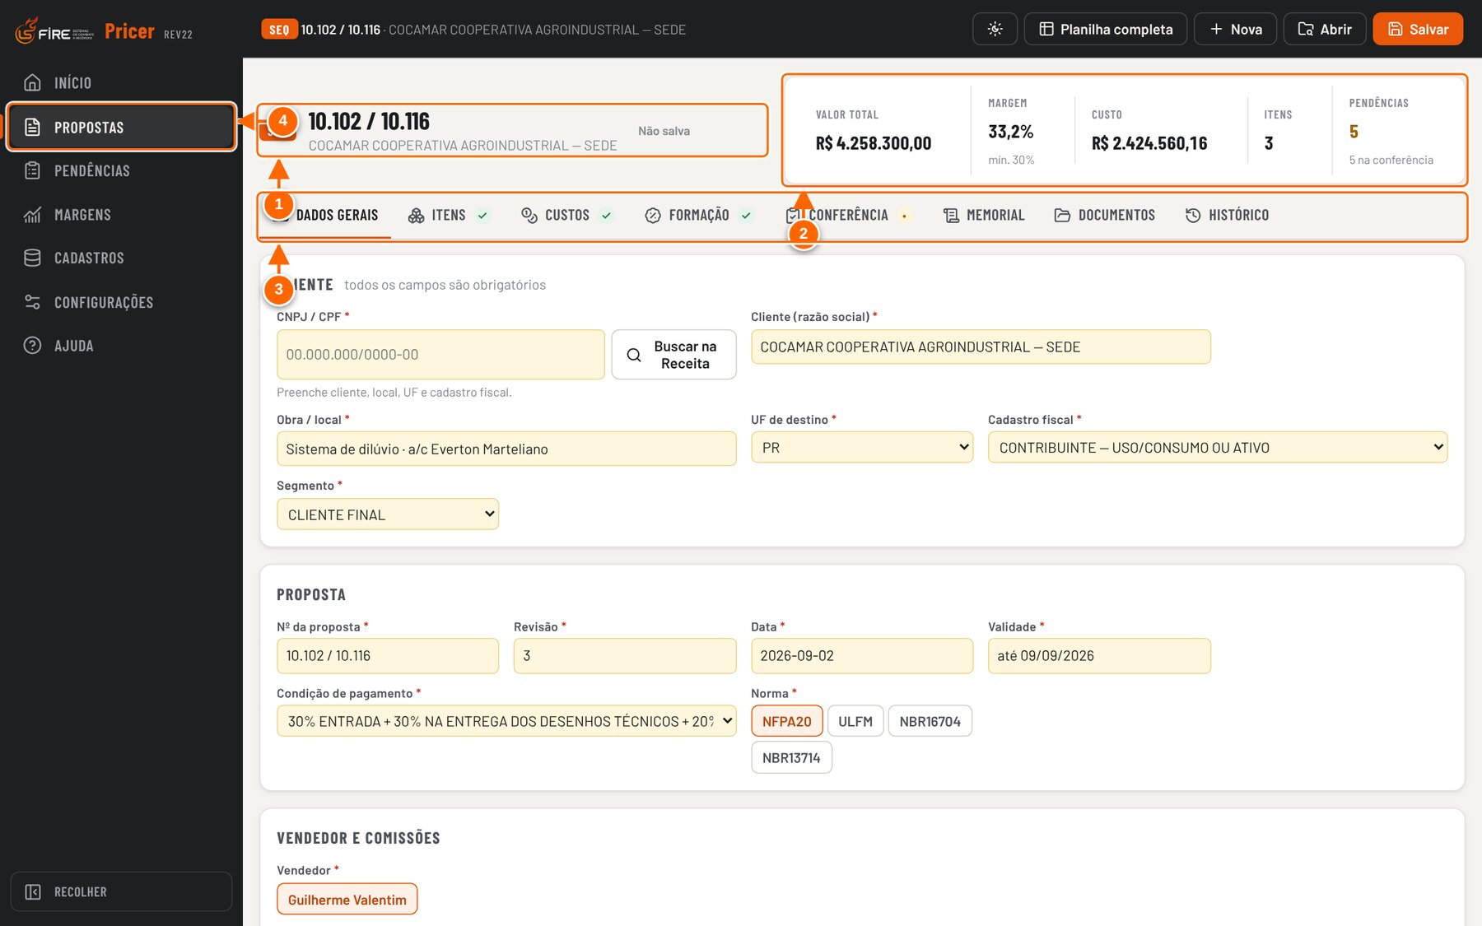
Figura 1.2 — Proposta SEQ aberta: cabeçalho de contexto e abas da proposta
1 Divisão, número, cliente, revisão e situação da proposta.
2 Valor total, margem (com o mínimo), custo, itens e pendências — sempre à vista.
3 Abas da proposta SEQ: Dados gerais, Itens, Custos, Formação, Conferência, Memorial, Documentos e Histórico.
4 No menu lateral, a proposta aberta fica em Propostas.

Como funciona a formação de preço (SEQ)
O texto de cálculo que acompanha o Memorial resume a regra da planilha: o preço de cada item sai de TOTAL CUSTOS ÷ (1 − comissão − margem alvo) ÷ (1 − impostos). Start-up e frete entram no TOTAL CUSTOS. O IPI é imposto por fora: não entra no total de impostos nem na margem e aparece só nas linhas "COM IPI". Origem e conteúdo de importação (CI) vêm do cálculo da FCI.
- Dados gerais: cliente, UF de destino, cadastro fiscal, segmento, condição de pagamento, norma, vendedor e comissões — definem impostos e comissões.
- Itens: família, modelo e características de cada equipamento. A estrutura da família monta os componentes e o custo.
- Custos: origem, data e validade do preço de cada linha, com alertas de preço vencido ou ausente.
- Formação: preço por item, descontos, margem e simulador de negociação.
- Conferência: tudo o que impede ou pede atenção antes de enviar; pedido de aprovação quando o valor fica abaixo da política.
- Memorial e Documentos: o memorial de formação para o financeiro, a FCI, o PDF conferido e os documentos ligados.
OBSERVAÇÃO O manual não explica fórmulas além do que o próprio sistema mostra. Para conferir um valor, use o Memorial (capítulo 5) e a aba Conferência (capítulo 4).

Responsabilidades de quem usa
- Conferir os dados gerais e os itens antes de enviar: o sistema calcula, mas não sabe o que foi combinado com o cliente.
- Não deixar alertas "impede seguir" sem solução e justificar os "Seguir assim".
- Salvar a proposta (o sistema avisa quando há alterações não salvas) e criar revisão a cada nova versão enviada.
- Nos cadastros, alterar só a área sob sua responsabilidade e verificar o impacto antes de publicar.

2. Primeiro acesso e navegação
O LS Pricer é um arquivo único (ls-pricer.html) que abre no navegador. Ele funciona de dois modos, e o modo define onde os dados ficam guardados e se há controle de acesso.
Modo | Onde abre | Onde ficam os dados | Login e permissões
Compartilhado | Pelo endereço do app no claude.ai | No banco da equipe: todos veem as mesmas propostas e cadastros | Sim. O acesso e o papel de cada pessoa (Leitor, Contribuidor, Editor, dono) são verificados no banco
Local | Abrindo o arquivo ls-pricer.html direto no computador | Só neste navegador, neste computador | Não. Quem abre o arquivo faz tudo. Use apenas para estudo, treino ou contingência

ATENÇÃO No modo local não existe login nem controle de permissões. Esconder um botão não protege nada: as regras de acesso só valem no modo compartilhado, onde são verificadas no banco da equipe. Todas as telas deste manual foram capturadas no modo local, com a proposta de exemplo; no modo compartilhado aparecem, além disso, os nomes das pessoas e os selos de permissão.

A tela inicial e o menu lateral
O menu lateral fica sempre à esquerda e tem sete entradas. A entrada da tela atual aparece destacada. A tela Documentos (orçamentos, notas, contratos e desenhos) não fica no menu: ela abre pela aba Documentos da proposta (Anexar ou ver todos os documentos), pela ficha do insumo (Todos os documentos) e pelo botão Documentos ao lado da busca da tela Início.
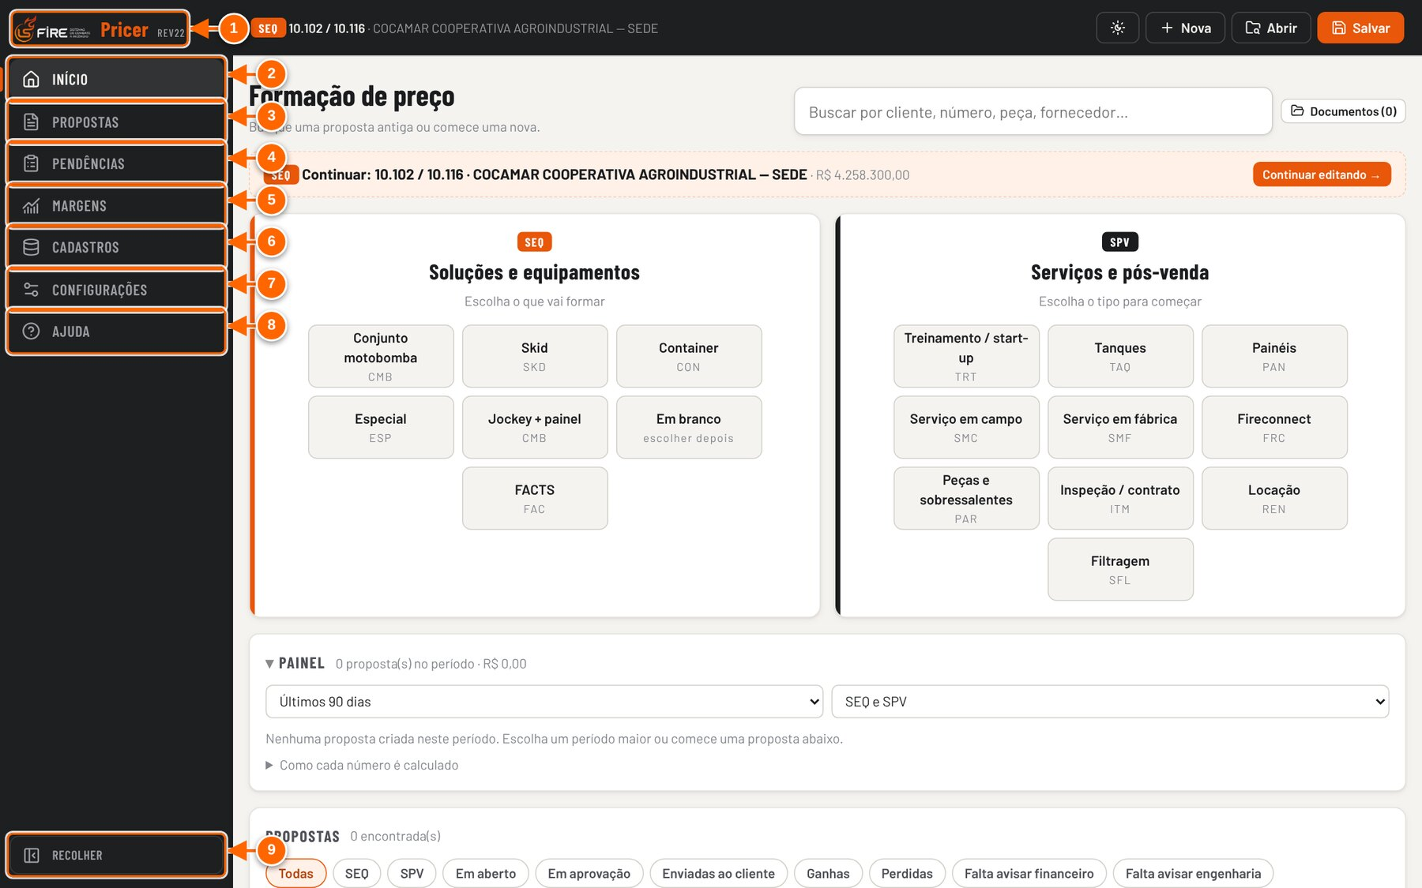
Figura 2.1 — Tela inicial e menu lateral
1 Logotipo e nome do sistema (LS Pricer, revisão REV22).
2 Início: busca, novas propostas, painel e lista de propostas.
3 Propostas: abre a proposta em edição, com as abas da proposta.
4 Pendências: o que depende de você ou da sua área.
5 Margens: propostas fechadas, indicadores e custo real.
6 Cadastros: insumos, estruturas, kits, tabelas e regras.
7 Configurações: histórico, responsáveis, backup e planilha.
8 Ajuda: guia de campos da planilha original.
9 Recolher/expandir o menu lateral.

A barra superior
A barra superior mostra a proposta aberta e reúne as ações gerais. O botão de alternar a planilha só aparece quando a tela atual é uma proposta SEQ.
Figura 2.2 — Barra superior com a proposta aberta
1 Proposta aberta: divisão (SEQ/SPV), número e cliente.
2 Tema: automático, claro ou escuro.
3 Alterna entre a visão guiada e a planilha completa (só na proposta SEQ).
4 Nova proposta (SEQ em branco, SPV ou exemplo).
5 Abrir uma proposta salva.
6 Salvar (também Ctrl+S).

Tutorial 2.1 — Recolher e expandir o menu lateral
Objetivo | Ganhar espaço na tela, principalmente em telas menores.
Quem pode executar | Qualquer usuário.
Pré-requisitos | App aberto em computador (largura maior que um tablet).
Passo a passo
- Clique em Recolher, no rodapé do menu lateral.
- O menu passa a mostrar só os ícones. Passe o mouse sobre um ícone para ver o nome.
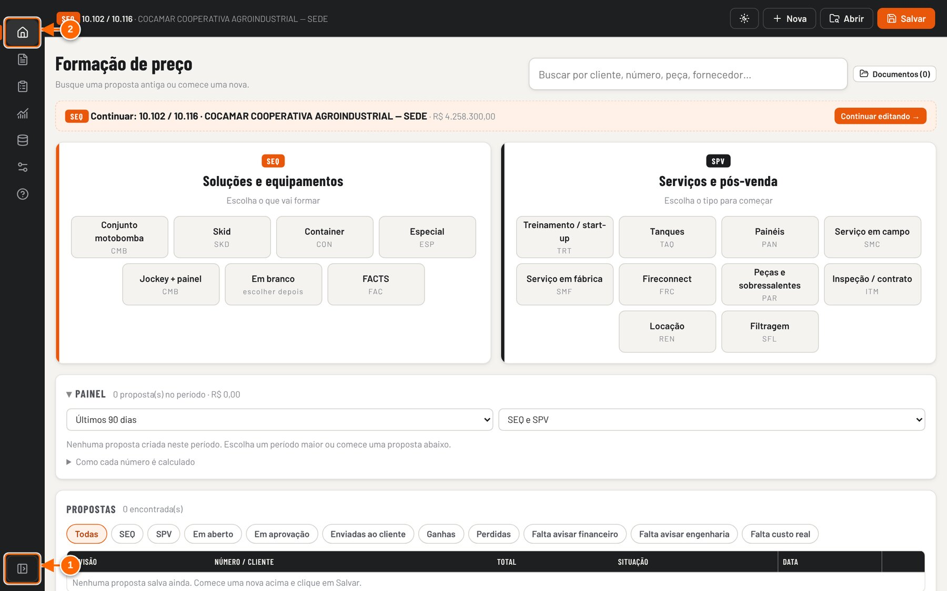
Figura 2.3 — Menu lateral recolhido (só ícones)
1 Clique de novo para expandir. A escolha fica guardada neste navegador.
2 Com o menu recolhido, passe o mouse sobre o ícone para ver o nome.

- Para voltar, clique no mesmo botão.

RESULTADO ESPERADO O menu fica recolhido ou expandido. A escolha é lembrada neste navegador na próxima vez que o app for aberto.

DICA No celular o menu não fica recolhido: ele abre pelo botão ☰ e fecha sozinho quando você escolhe uma tela.

Tutorial 2.2 — Navegar pelo celular
Objetivo | Usar o app em telas pequenas.
Quem pode executar | Qualquer usuário.
Pré-requisitos | App aberto no navegador do celular.
Passo a passo
- Toque no botão ☰ no canto superior esquerdo.
- Escolha a tela no menu que se abre por cima do conteúdo.
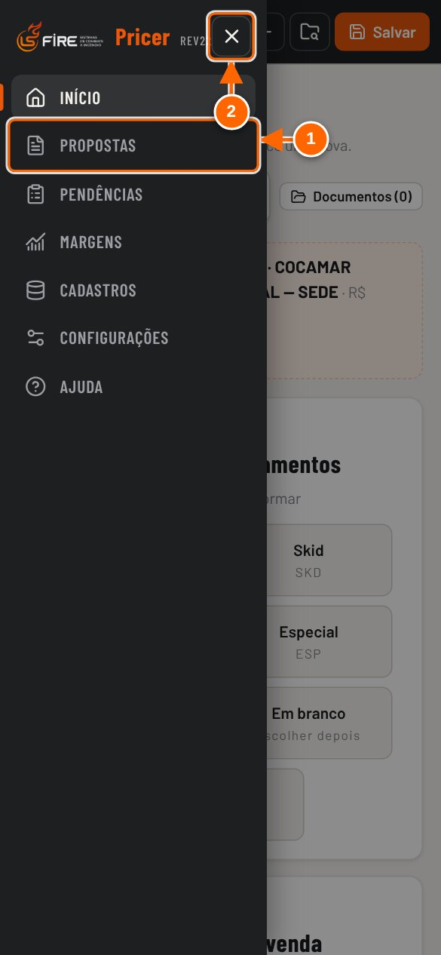
Figura 2.4 — No celular: menu pelo botão ☰
1 O menu abre por cima da tela; toque fora dele ou em ✕ para fechar.
2 Fechar o menu.

- Para fechar sem escolher, toque em ✕, fora do menu, ou pressione Esc.

RESULTADO ESPERADO A tela escolhida aparece e o menu fecha.

Atalhos de teclado
Tecla | O que faz
Ctrl+S | Salva a proposta aberta
Esc | Fecha a janela aberta ou o menu do celular
Tab | Avança para o próximo campo; o primeiro Tab da página oferece "pular para o conteúdo"

3. Criação de proposta
Este capítulo mostra como criar uma proposta SEQ (soluções e equipamentos), preencher os Dados gerais, salvar, abrir e duplicar. No fim estão o cabeçalho de contexto e as abas da proposta. Os capítulos seguintes tratam da precificação (Itens, Custos, Formação e Conferência) e do Memorial.
ATENÇÃO As telas foram capturadas no modo local (arquivo aberto no navegador), sem login. No modo local não há controle de acesso: quem abre o arquivo cria, salva e exclui propostas, e elas ficam só naquele navegador. No modo compartilhado, criar, editar e salvar propostas exige acesso de Contribuidor ou acima; o Leitor só consulta.

Três formas de começar
Uma proposta SEQ pode começar pelo botão Nova (barra superior) ou pelos botões do quadro SEQ na tela Início. Para treinar, use o Exemplo SEQ (Cocamar), que já vem com três itens precificados.
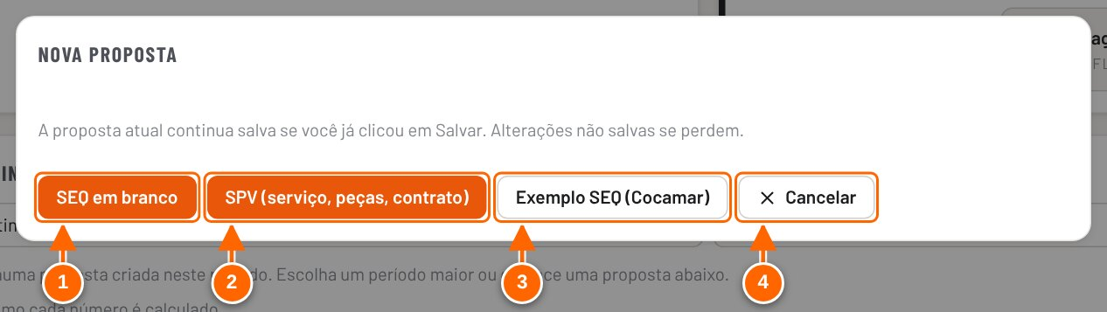
Figura 3.1 — Janela Nova proposta
1 SEQ em branco: proposta SEQ nova, começando pelos Dados gerais (revisão 0 e data de hoje já preenchidas).
2 SPV (serviço, peças, contrato): volta à tela Início para escolher o tipo de SPV (ver o capítulo de SPV).
3 Exemplo SEQ (Cocamar): carrega a proposta de exemplo, para treino.
4 Cancelar: fecha a janela sem mudar nada (Esc também fecha).

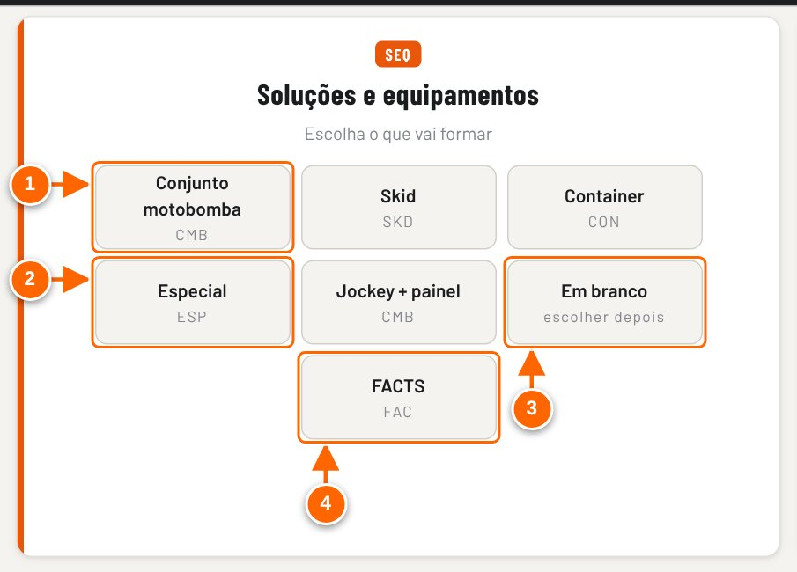
Figura 3.2 — Tela Início: botões para começar uma proposta SEQ
1 Botão de família (aqui, Conjunto motobomba): cria a proposta e já reserva o item 01 nessa família.
2 Skid, Container, Especial e Jockey + painel funcionam do mesmo jeito.
3 Em branco: proposta SEQ sem família; o equipamento é escolhido depois, na aba Itens.
4 FACTS: abre o configurador MECON (ver o capítulo de SPV e FACTS).

Como começar | O que acontece
Nova → SEQ em branco | Proposta nova, aberta em Dados gerais. Revisão 0, data de hoje e comissão do vendedor já preenchidas. Aviso "Proposta SEQ em branco".
Início → botão de família (ex.: Conjunto motobomba) | Igual ao anterior, mas o item 01 já fica na família escolhida. Aparece a faixa "Nova proposta SEQ · <família>. Preencha o cabeçalho para seguir ao equipamento." e o botão final vira Próximo: equipamento →.
Início → Em branco | Igual a Nova → SEQ em branco.
Nova → Exemplo SEQ (Cocamar) | Carrega a proposta de exemplo (nº 10.102 / 10.116, 3 itens, R$ 4.258.300,00). Use para treino; ela ainda não está salva.

ATENÇÃO A janela Nova avisa: "A proposta atual continua salva se você já clicou em Salvar. Alterações não salvas se perdem." Salve antes de começar outra proposta.

Tutorial 3.1 — Criar uma proposta SEQ
Objetivo | Abrir uma proposta SEQ nova, pronta para preencher.
Quem pode executar | Contribuidor, Editor ou dono (no modo compartilhado). No modo local qualquer pessoa que abre o arquivo pode criar.
Pré-requisitos | - App aberto.  - Se houver uma proposta aberta com alterações, salve-a antes.
Passo a passo
- Clique em Nova, na barra superior, e escolha SEQ em branco.
Veja a Figura 3.1 — Janela Nova proposta.
- Ou, na tela Início, no quadro SEQ — Soluções e equipamentos, clique na família do equipamento (por exemplo, Conjunto motobomba) ou em Em branco.
Veja a Figura 3.2 — Tela Início: botões para começar uma proposta SEQ.
- A proposta abre na aba Dados gerais. Preencha o cabeçalho (próximo tutorial).

RESULTADO ESPERADO A barra superior mostra "SEQ · Proposta nova" e o indicador "● Proposta ainda não salva" aparece depois da primeira alteração.

DICA Começar pelo botão da família poupa um passo: depois do cabeçalho, o app vai direto para o item 01, já na família escolhida.

Aba Dados gerais
A aba Dados gerais tem quatro cartões: Cliente, Proposta, Vendedor e comissões e Frete, mais o bloco recolhido Mais opções (desconto global e R$ por km do frete). Na proposta nova todos os campos dos cartões são obrigatórios.
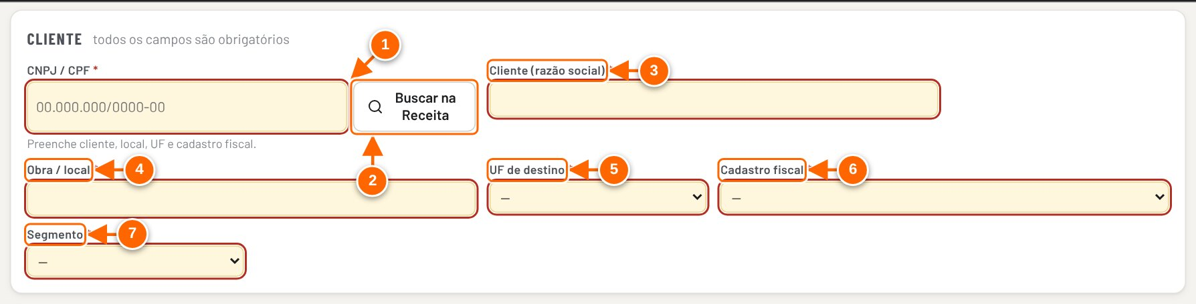
Figura 3.3 — Dados gerais, cartão Cliente, com os campos obrigatórios em destaque
1 CNPJ / CPF: 14 dígitos (CNPJ) ou 11 (CPF). O contorno vermelho indica campo obrigatório vazio; o * marca os obrigatórios.
2 Buscar na Receita: consulta o CNPJ e preenche cliente, local, UF e cadastro fiscal.
3 Cliente (razão social): sugere os clientes de propostas já salvas.
4 Obra / local da instalação.
5 UF de destino: define o ICMS e o DIFAL.
6 Cadastro fiscal do cliente (contribuinte ou não contribuinte).
7 Segmento do cliente (OEM, instalador, revenda, cliente final…).

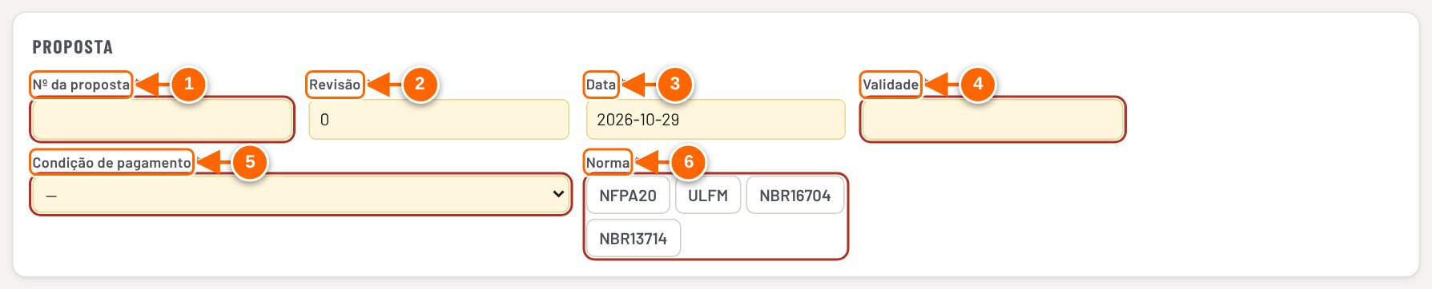
Figura 3.4 — Dados gerais, cartão Proposta
1 Nº da proposta.
2 Revisão: começa em 0 na proposta nova.
3 Data: já vem com a data de hoje.
4 Validade da proposta.
5 Condição de pagamento: lista da planilha (mexe no preço pelo encargo financeiro).
6 Norma: NFPA20, ULFM, NBR16704 ou NBR13714.

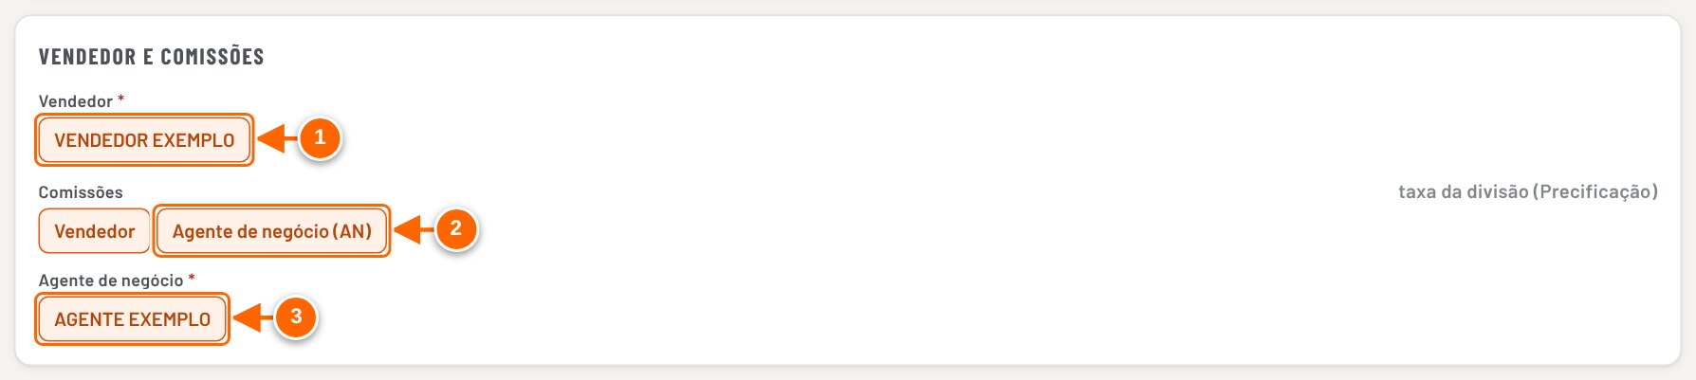
Figura 3.5 — Dados gerais, cartão Vendedor e comissões (vendedor escolhido e AN marcado)
1 Vendedor: toque no nome. A lista vem de Cadastros → Precificação (cartão Vendedores e agentes de negócio).
2 Comissões: Vendedor (já vem marcada na proposta nova) e Agente de negócio (AN), que você marca só se houver AN. Com AN marcado, o campo Agente de negócio fica obrigatório.
3 Agente de negócio: toque no nome.

Campo | Observação
CNPJ / CPF | Obrigatório. Vale com 14 dígitos (CNPJ) ou 11 (CPF); o app formata ao mostrar.
Cliente (razão social) | Ao escolher um cliente já usado, o app recupera da última proposta dele o CNPJ, a UF, o cadastro fiscal e o segmento, só nos campos vazios, e avisa: "Cliente já conhecido: … recuperado(s) da última proposta. Confira."
Obra / local, UF de destino, Cadastro fiscal, Segmento | Obrigatórios. UF e cadastro fiscal mudam os impostos do preço.
Nº da proposta, Revisão, Data, Validade | Obrigatórios. Revisão e data já vêm preenchidas na proposta nova.
Condição de pagamento, Norma | Obrigatórios. Escolha na lista.
Vendedor | Obrigatório. Os nomes vêm de Cadastros → Precificação, cartão Vendedores e agentes de negócio. Sem vendedor cadastrado aparece: "Nenhum vendedor cadastrado: cadastre em Cadastros → Precificação → Vendedores e agentes."
Comissões | Duas caixas: Vendedor e Agente de negócio (AN). Com AN marcado, o campo Agente de negócio fica obrigatório.
Frete → Modalidade | Obrigatório. Com frete CIF, informe a Distância (km) ou o Valor fechado (opcional). O Frete total é calculado.

Tutorial 3.2 — Preencher os Dados gerais
Objetivo | Completar o cabeçalho para liberar as próximas abas.
Quem pode executar | Contribuidor, Editor ou dono. No modo local não há controle de acesso.
Pré-requisitos | - Proposta SEQ aberta na aba Dados gerais.  - Vendedores (e agentes, se houver) cadastrados em Cadastros → Precificação, cartão Vendedores e agentes de negócio (Nome, Papel Vendedor ou AN, E-mail opcional, botão Incluir). No modo local, um navegador novo começa sem ninguém cadastrado.
Passo a passo
- Digite o CNPJ / CPF do cliente. Se tiver internet, clique em Buscar na Receita para preencher cliente, local, UF e cadastro fiscal; confira o resultado.
- Complete os campos do cartão Cliente que ficaram vazios.
- No cartão Proposta, informe Nº da proposta, Validade, Condição de pagamento e Norma (revisão e data já vêm preenchidas).
- Em Vendedor e comissões, toque no nome do vendedor. Marque Agente de negócio (AN) só se houver AN, e escolha o nome dele.
Veja a Figura 3.5 — Dados gerais, cartão Vendedor e comissões (vendedor escolhido e AN marcado).
- Em Frete, escolha a Modalidade.
- Clique em Próximo: configuração → (ou Próximo: equipamento →). Se faltar algo, os campos vazios ficam em destaque e a linha de baixo mostra "Falta: …".
Veja a Figura 3.3 — Dados gerais, cartão Cliente, com os campos obrigatórios em destaque.

RESULTADO ESPERADO A aba Dados gerais deixa de indicar campos a preencher e o app abre a aba Itens (ou o item 01, quando a proposta começou por uma família).

ATENÇÃO Na proposta nova, as abas Itens, Custos, Formação, Conferência e Documentos só abrem com o cabeçalho completo; senão aparece "Preencha o cabeçalho antes de seguir" e o app volta para Dados gerais. Sem vendedor cadastrado, o campo Vendedor não tem o que escolher e o cabeçalho não completa: cadastre antes (ou peça a quem cuida de Precificação). Propostas antigas (anteriores a essa regra) abrem sem travar, mas a falta aparece como aviso na Conferência, como "Falta preencher: CNPJ/CPF" no exemplo.

DICA Desconto global e R$ por km do frete ficam em Mais opções, no fim da aba. O desconto também pode ser ajustado depois, na aba Formação.

Buscar na Receita
O botão Buscar na Receita consulta o CNPJ em serviço público (CNPJ.ws e, na falta dele, BrasilAPI). Com resposta, o app preenche a razão social, a obra/local e a UF (só se estiverem vazios) e sugere o cadastro fiscal, mostrando a fonte e a situação cadastral logo abaixo do campo, com "Confira." no fim.
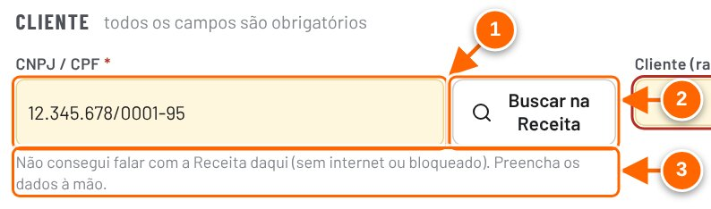
Figura 3.6 — Buscar na Receita sem acesso à internet
1 CNPJ digitado (aqui, um número fictício).
2 Buscar na Receita.
3 Resultado da consulta. Sem internet, o app avisa e você preenche os dados à mão.

- CNPJ com menos de 14 dígitos: "Para consultar a Receita, informe um CNPJ com 14 dígitos." (CPF não é consultado).
- Sem internet ou com o acesso bloqueado: "Não consegui falar com a Receita daqui (sem internet ou bloqueado). Preencha os dados à mão." (tela acima).
- CNPJ inexistente: "CNPJ não encontrado na Receita."
NÃO VALIDADO O retorno real da Receita (razão social, cidade, inscrição estadual e o cadastro fiscal sugerido) não foi validado neste manual: as capturas rodam sem acesso à internet, e a consulta externa sempre cai no aviso de falta de conexão. O comportamento descrito acima foi conferido na leitura do código.

ATENÇÃO O cadastro fiscal sugerido pela consulta é uma sugestão a partir da inscrição estadual e da atividade da empresa. Confira sempre antes de seguir: ele muda o ICMS e o DIFAL do preço.

Salvar
A proposta só fica guardada depois de Salvar. O indicador ao lado do nome da proposta, na barra superior, mostra o estado.
Figura 3.7 — Barra superior: indicador de alterações não salvas
1 Proposta aberta: divisão, número e cliente.
2 Indicador: "● Proposta ainda não salva" ou "● Alterações não salvas"; depois de salvar, "✓ Salvo às hh:mm".
3 Abrir: lista as propostas salvas.
4 Salvar (ou Ctrl+S).

Indicador | Significado
● Proposta ainda não salva | Proposta nova, nunca salva.
● Alterações não salvas | Há mudanças desde o último salvamento.
✓ Salvo às hh:mm | Tudo gravado.
Não salvou · hh:mm | A última tentativa falhou; o motivo aparece num aviso.

Tutorial 3.3 — Salvar a proposta
Objetivo | Gravar a proposta e o resumo dela (total, margem, conferência).
Quem pode executar | Contribuidor, Editor ou dono. No modo local não há controle de acesso.
Pré-requisitos | Proposta aberta.
Passo a passo
- Clique em Salvar na barra superior, ou pressione Ctrl+S (⌘S no Mac).
- Aguarde o botão parar de girar. Aparece o aviso "Salvo e confirmado neste navegador: …" (no modo compartilhado, "Salvo e confirmado no banco da equipe: …").

RESULTADO ESPERADO O indicador mostra "✓ Salvo às hh:mm", a situação no cabeçalho passa de "Não salva" para "Em aberto" e surgem o selo de revisão e o botão Revisar.

ATENÇÃO Se a proposta já foi enviada ao cliente, salvar uma alteração abre a janela "Esta revisão já foi enviada ao cliente", com as opções Salvar como revisão N e É só correção: salvar na revisão N. Se outra pessoa salvou a mesma proposta enquanto você editava, o app não sobrescreve: abre a janela "Outra pessoa salvou esta proposta" para você escolher.

DICA Rascunhos já salvos uma vez são salvos sozinhos depois de 1 minuto sem edição. Se o navegador fechar antes, as alterações voltam na próxima abertura com a faixa "Recuperamos alterações não salvas" e o botão Salvar agora.

OBSERVAÇÃO Ao salvar, o app também roda a conferência e cria ou resolve sozinho as pendências automáticas da proposta (ver o capítulo de Pendências).

Abrir uma proposta salva
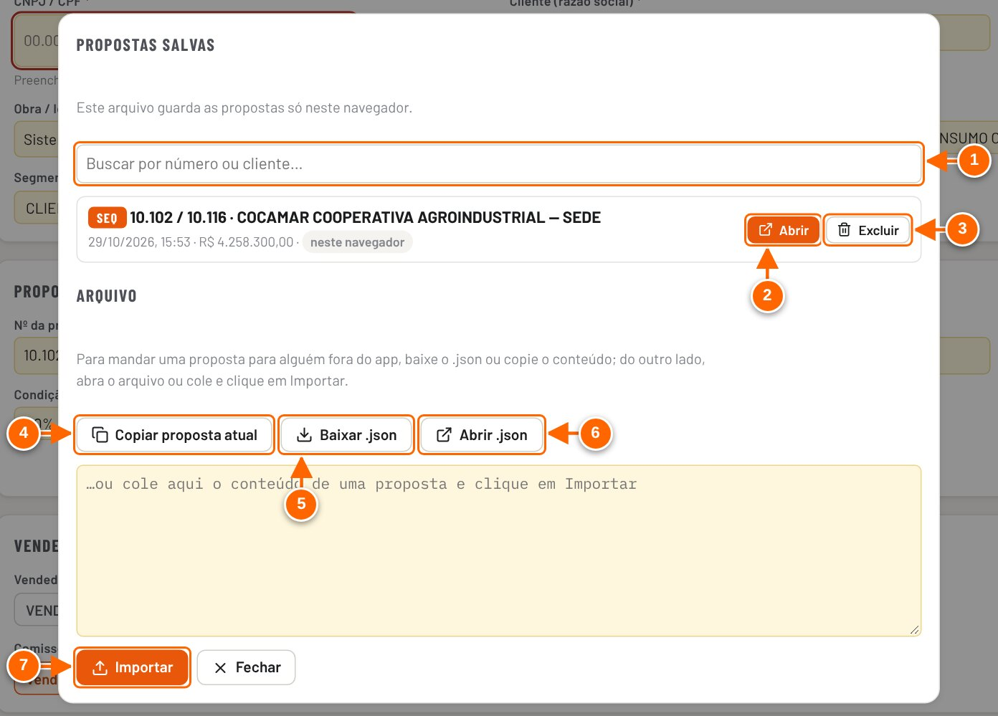
Figura 3.8 — Janela Propostas salvas (botão Abrir)
1 Buscar por número ou cliente.
2 Abrir: carrega a proposta para edição.
3 Excluir: manda para a lixeira (pede confirmação).
4 Copiar proposta atual (texto).
5 Baixar .json da proposta atual.
6 Abrir .json recebido de outra pessoa.
7 Importar o conteúdo colado ou aberto.

Tutorial 3.4 — Abrir uma proposta salva
Objetivo | Voltar a editar ou consultar uma proposta já salva.
Quem pode executar | Qualquer pessoa com acesso ao app (no modo compartilhado o Leitor abre, mas não salva). No modo local, só aparecem as propostas salvas neste navegador.
Pré-requisitos | Proposta salva ao menos uma vez.
Passo a passo
- Clique em Abrir na barra superior.
- Digite parte do número ou do cliente em Buscar por número ou cliente….
- Clique em Abrir na linha da proposta.
Veja a Figura 3.8 — Janela Propostas salvas (botão Abrir).

RESULTADO ESPERADO A proposta abre na aba Dados gerais, com o aviso "Aberto: …".

ATENÇÃO Excluir manda a proposta para a lixeira (o botão pede confirmação). Dá para restaurar em Configurações → Backup e restauração.

DICA A tela Início também lista as propostas, com busca por cliente, número, peça ou fornecedor, e o atalho Continuar editando → para a proposta aberta.

Para mandar uma proposta a alguém fora do app, use, na mesma janela, Baixar .json ou Copiar proposta atual. Quem recebe usa Abrir .json (ou cola o texto) e clica em Importar; depois precisa clicar em Salvar.

Duplicar uma proposta
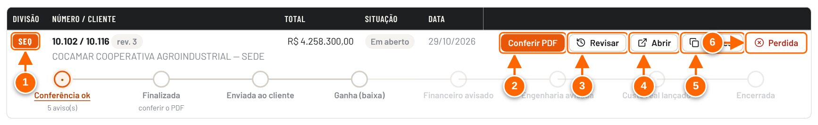
Figura 3.9 — Lista de propostas na tela Início
1 Divisão (SEQ ou SPV), número, revisão e cliente. Clicar na linha também abre.
2 Próximo passo sugerido para a proposta (aqui, Conferir PDF).
3 Revisar: abre a proposta já na janela de nova revisão (em Em aberto, Em aprovação e Enviada ao cliente).
4 Abrir a proposta.
5 Duplicar: cria uma cópia Em aberto, sem número.
6 Marcar como perdida, com o motivo.

Tutorial 3.5 — Duplicar uma proposta
Objetivo | Começar uma proposta nova a partir de outra parecida.
Quem pode executar | Contribuidor, Editor ou dono. No modo local não há controle de acesso.
Pré-requisitos | Proposta de origem salva.
Passo a passo
- Na tela Início, encontre a proposta na lista Propostas.
- Clique em Duplicar na linha dela.
Veja a Figura 3.9 — Lista de propostas na tela Início.
- A cópia abre em Dados gerais, sem número e com a situação "Não salva".
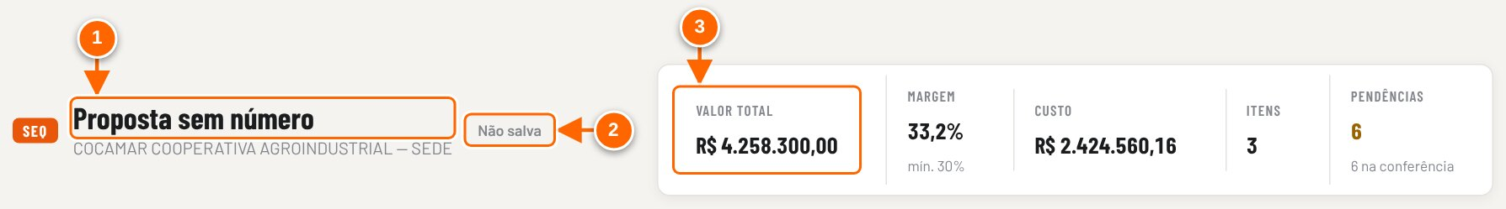
Figura 3.10 — Cópia criada pelo Duplicar: sem número e ainda não salva
1 A cópia fica sem número: informe o novo número em Dados gerais.
2 Situação "Não salva" até você clicar em Salvar.
3 Valores e itens iguais aos da proposta de origem.

- Informe o novo Nº da proposta, ajuste o que mudar e clique em Salvar.

RESULTADO ESPERADO Aviso "Cópia criada: dê um número novo e salve". Depois de salvar, existem duas propostas; a original não muda.

ATENÇÃO A cópia volta para Em aberto e não leva as justificativas de alertas, os cenários do simulador nem as marcações "não se aplica" da original.

DICA Para reaproveitar só um equipamento (e não a proposta inteira), use os modelos de item ou Buscar em configurações já usadas, na aba Itens (capítulo 4).

Cabeçalho de contexto
Em todas as abas da proposta aparece o mesmo cabeçalho, com a identificação à esquerda e os números principais à direita. Ele é atualizado a cada alteração.
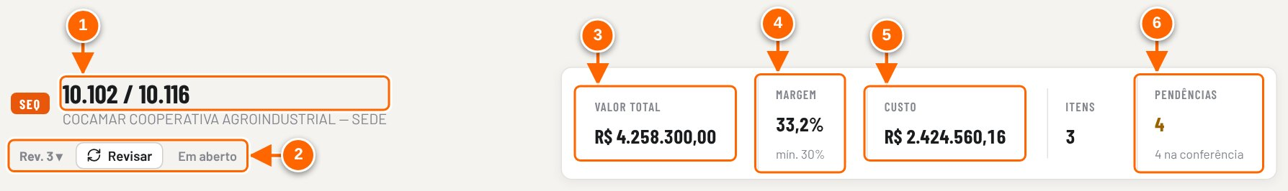
Figura 3.11 — Cabeçalho de contexto da proposta (exemplo salvo)
1 Número da proposta e, abaixo, o cliente.
2 Revisão atual ("Rev. 3 ▾": ver, comparar e restaurar revisões), botão Revisar e a situação (Não salva, Em aberto, Em aprovação, Enviada ao cliente, Ganha, Encerrada, Perdida).
3 Valor total da proposta (com IPI).
4 Margem líquida e o mínimo da política; fica vermelha abaixo do mínimo.
5 Custo total e, ao lado, o número de itens.
6 Pendências: da conferência e do acompanhamento.

Indicador | O que mostra
Valor total | Preço total da proposta com IPI.
Margem | Margem líquida da proposta e o mínimo da política ("mín. 30%" no exemplo). Fica vermelha abaixo do mínimo.
Custo | Custo total da proposta.
Itens | Número de itens (posições) usados.
Pendências | Itens da conferência que impedem ou pedem atenção, mais as pendências em acompanhamento abertas para esta proposta.

ATENÇÃO O Custo do cabeçalho (R$ 2.424.560,16 no exemplo) não inclui o start-up; o TOTAL CUSTOS do Memorial (R$ 2.441.560,16) inclui. A diferença, R$ 17.000,00, é a linha "Custos de Startup" do Memorial. A margem do cabeçalho é a mesma do Memorial.

OBSERVAÇÃO Depois de salvar, as pendências automáticas nascem dos mesmos itens da conferência. O cabeçalho conta cada falha uma vez só: o número de Pendências soma os itens da conferência e as pendências abertas à mão (as automáticas não entram de novo).

Abas da proposta SEQ
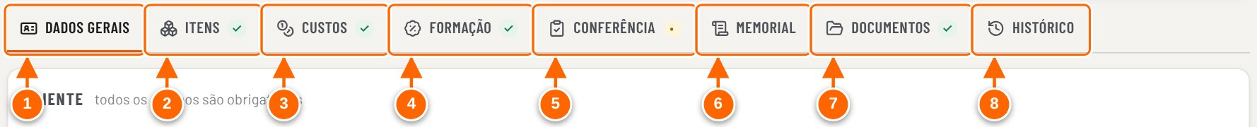
Figura 3.12 — Abas da proposta SEQ, com a situação de cada etapa
1 Dados gerais: cliente, proposta, vendedor, frete.
2 Itens: equipamentos da proposta. "✓" = etapa concluída.
3 Custos: origem e validade de cada custo.
4 Formação: preço por item e simulador.
5 Conferência: o que impede ou pede atenção. "•" = há avisos.
6 Memorial de formação de preço.
7 Documentos: situação, PDFs e revisões.
8 Histórico da proposta.

As seis etapas (Dados gerais, Itens, Custos, Formação, Conferência e Documentos) mostram a situação ao lado do nome: ✓ concluída, • pede atenção, ! tem problema; sem sinal, ainda há o que preencher. Passe o mouse sobre a aba para ler o motivo (por exemplo, "Dados gerais — 1 campo(s) a preencher"). Memorial e Histórico não têm situação. No fim de cada etapa, os botões ← <etapa anterior> e Próximo: <etapa> → levam à vizinha.
O botão Planilha completa, na barra superior, troca a visão guiada pela visão com todas as colunas da planilha; Visão guiada volta (capítulo 4).

A trilha de etapas da proposta
Cada proposta na lista da tela Início tem uma trilha de círculos, uma por etapa, e a situação ao lado do valor (Em aberto, Em aprovação, Enviada ao cliente, Ganha, Encerrada, Perdida, às vezes com um detalhe, como "Em aprovação · com Diretoria e Financeiro"). A etapa seguinte à última concluída fica destacada em laranja, com o nome embaixo (no celular, só ela mostra o nome); no computador, passe o mouse sobre um círculo para ver o nome e a data.
Etapa | Fica marcada (✓) quando
Conferência ok | A conferência da proposta, gravada ao salvar, não tem nada que impeça nem aviso pendente. Com avisos, mostra • e "N aviso(s)"; com impeditivos, ! e "N impede(m)"
Aprovação | Só aparece se houve pedido de aprovação de valor target: ✓ quando aprovada e aplicada
Finalizada | O PDF da proposta foi conferido (aba Conferência) e continua valendo para a versão salva
Enviada ao cliente | A proposta foi marcada como enviada
Fechada (baixa) | Foi dada a baixa (ganha)
Financeiro avisado / Engenharia avisada | As áreas foram avisadas depois da baixa
Custo real lançado | O custo real cobre 100% da proposta
Encerrada | A execução foi encerrada

Símbolo | Significado
✓ verde | Etapa concluída
• amarelo | Em andamento ou com ressalva (avisos, aprovação esperando decisão, PDF desatualizado)
! vermelho | Há algo que impede seguir
– tracejado | Etapa pulada: ficou para trás sem ser feita (por exemplo, a proposta foi enviada sem conferir o PDF)
○ vazio | Ainda não chegou

4. Precificação SEQ
A precificação de uma proposta SEQ passa por quatro abas: Itens (o que se vende), Custos (de onde vem cada custo), Formação (preço, desconto e margem) e Conferência (o que impede ou pede atenção antes de enviar). Os exemplos usam a proposta de exemplo (Nova → Exemplo SEQ (Cocamar)).
ATENÇÃO Todos os preços, impostos, comissões e margens são calculados pelo motor de fórmulas da planilha REV21, embutido no app. O app não tem fórmulas próprias de preço e as fórmulas não são alteradas pela tela: você muda as entradas (equipamento, quantidade, desconto, margem-alvo, condições) e o motor recalcula. Na REV22, a regressão do motor deu diferença zero em relação à REV21.

ATENÇÃO Telas capturadas no modo local, sem login e sem controle de acesso. No modo compartilhado, editar e salvar a proposta exige Contribuidor ou acima; o Leitor só consulta. Alterar cadastros (insumos, estruturas, política) é de quem responde por cada área.

O que é automático e o que é entrada
Você informa | O app calcula (motor da planilha)
Família, modelo pronto ou montagem (acionamento, vazão, pressão, bomba, potência) | Componentes, motor, código, descrições, NCM, custo do item
Quantidade, opcionais, componentes adicionais | Custo total, origem nacional/importado, conteúdo de importação (FCI)
Desconto global, desconto e margem-alvo por item, condição de pagamento, frete, comissões | Preço unitário e total com e sem IPI, impostos, comissões, margem líquida, DIFAL

Campos que vêm calculados aparecem como texto com o link alterar. Ao alterar, o campo fica marcado como "alterado à mão" e ganha o botão ↺ automático para voltar ao cálculo.

Aba Itens
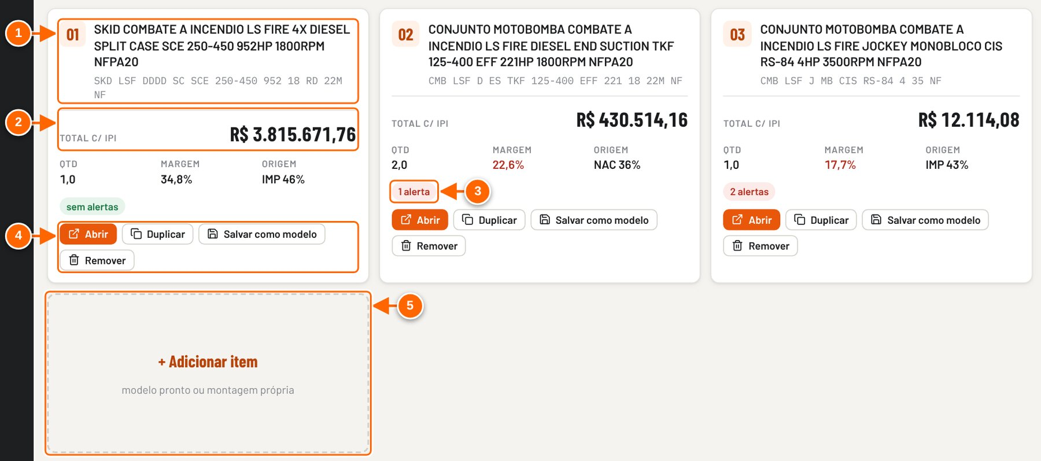
Figura 4.1 — Aba Itens da proposta de exemplo
1 Número do item, descrição breve e código do equipamento.
2 Total com IPI do item; abaixo, quantidade, margem e origem (nacional/importado).
3 Selo de alertas: "sem alertas", "1 alerta", "2 avisos"…
4 Abrir (configura e precifica o item), Duplicar, Salvar como modelo e Remover (pede um segundo clique: "Confirmar remoção").
5 + Adicionar item: modelo pronto ou montagem própria (até 10 itens).

Tutorial 4.1 — Abrir e revisar um item
Objetivo | Ver o preço e os alertas de um item e corrigir o que for preciso.
Quem pode executar | Contribuidor, Editor ou dono (no modo compartilhado). No modo local não há controle de acesso.
Pré-requisitos | Proposta SEQ aberta com os Dados gerais completos.
Passo a passo
- Abra a aba Itens.
- Clique em Abrir no cartão do item.
Veja a Figura 4.1 — Aba Itens da proposta de exemplo.
- No topo do item ficam o Unitário c/ IPI, o Total e a Margem; logo abaixo, os alertas do item, cada um com as ações possíveis.
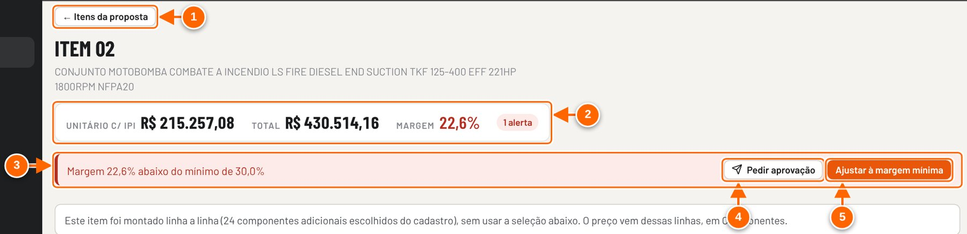
Figura 4.2 — Item 02 aberto: resumo do item e alerta de margem
1 ← Itens da proposta: volta à lista.
2 Unitário com IPI, total e margem do item, sempre visíveis.
3 Alerta: margem do item abaixo do mínimo da política.
4 Pedir aprovação: leva o pedido à Diretoria e ao Financeiro.
5 Corrigir na hora: aqui, Ajustar à margem mínima.

- Use ← Itens da proposta para voltar à lista.

RESULTADO ESPERADO Os valores do item e da proposta (cabeçalho) mudam na hora a cada alteração.

ATENÇÃO O item 02 do exemplo mostra "Margem 22,6% abaixo do mínimo de 30,0%". Ajustar à margem mínima muda o modo de preço do item para margem alvo e sobe o preço até a margem mínima; Pedir aprovação salva a proposta e abre o pedido de aprovação (ver o capítulo de aprovações).

DICA Alertas de margem e de piso não têm "Seguir assim": ou se corrige o preço ou se pede aprovação.

Veja a Figura 4.2 — Item 02 aberto: resumo do item e alerta de margem.
Ação no alerta | O que faz
Ajustar à margem mínima | Coloca o item em margem alvo e ajusta o alvo até a margem final chegar ao mínimo da política.
Tirar o desconto | Remove o desconto de negociação do item (alerta de fator abaixo do piso).
Pedir cadastro do motor / do preço | Abre um pedido de cadastro para a área de Custos.
Escolher a jockey / Informar a vazão | Leva ao campo que falta.
Ver o código / Ver a descrição / Ver a FCI | Abre o bloco correspondente do item.
Pedir aprovação | Pede aprovação do preço fora da política.
Seguir assim | Abre a janela "Seguir assim", com o campo "Por que seguir assim? (fica no histórico)". Após Confirmar, aparece "Registrado. Salve a proposta para guardar."; o link desfazer retira a justificativa.

Adicionar e configurar um item

Tutorial 4.2 — Adicionar um item com modelo pronto
Objetivo | Incluir um equipamento na proposta e obter o preço dele.
Quem pode executar | Contribuidor, Editor ou dono. No modo local não há controle de acesso.
Pré-requisitos | Proposta com cabeçalho completo e menos de 10 itens.
Passo a passo
- Na aba Itens, clique em + Adicionar item.
- Em "Que equipamento é este item?", clique na família.
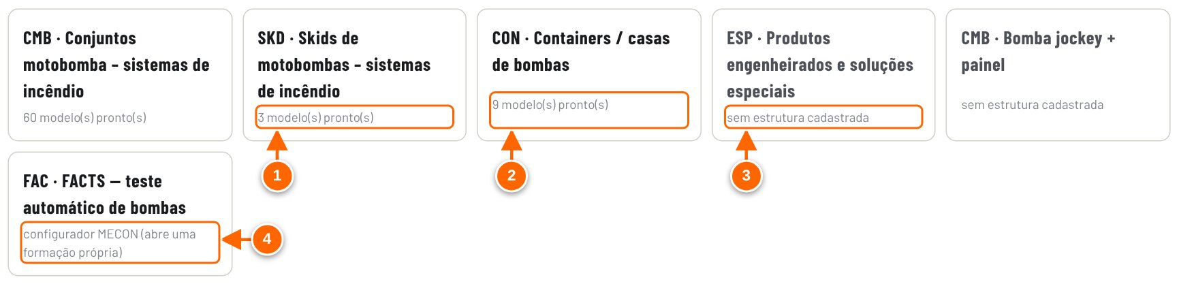
Figura 4.3 — Item novo: escolha da família
1 Família com estrutura cadastrada: mostra quantos modelos prontos existem (Skid: 3; Conjunto motobomba: 60).
2 Container: 9 modelos prontos neste cadastro.
3 Sem estrutura cadastrada: o item monta só com os componentes comuns.
4 FACTS: abre a formação própria do configurador MECON.

- No cartão Equipamento, escolha o Modelo pronto. Se não houver modelo, monte: família, vazão, pressão, norma, acionamento e, no conjunto, bomba, potência e rotação.
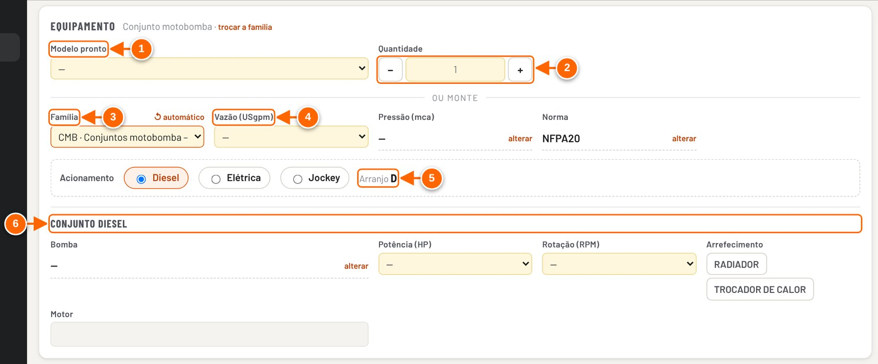
Figura 4.4 — Cartão Equipamento: modelo pronto ou montagem
1 Modelo pronto: escolha e o item se monta sozinho.
2 Quantidade, com − e + (pode digitar).
3 Ou monte: família…
4 …vazão (USgpm), pressão (mca) e norma.
5 Acionamento (Diesel, Elétrica, Jockey) e o arranjo que sai dele (D, E, J…).
6 Conjunto diesel: bomba, potência, rotação e arrefecimento; o motor é escolhido pelo app.

- Ajuste a Quantidade com − e + (ou digite).
- Confira o preço no topo e trate os alertas que aparecerem.
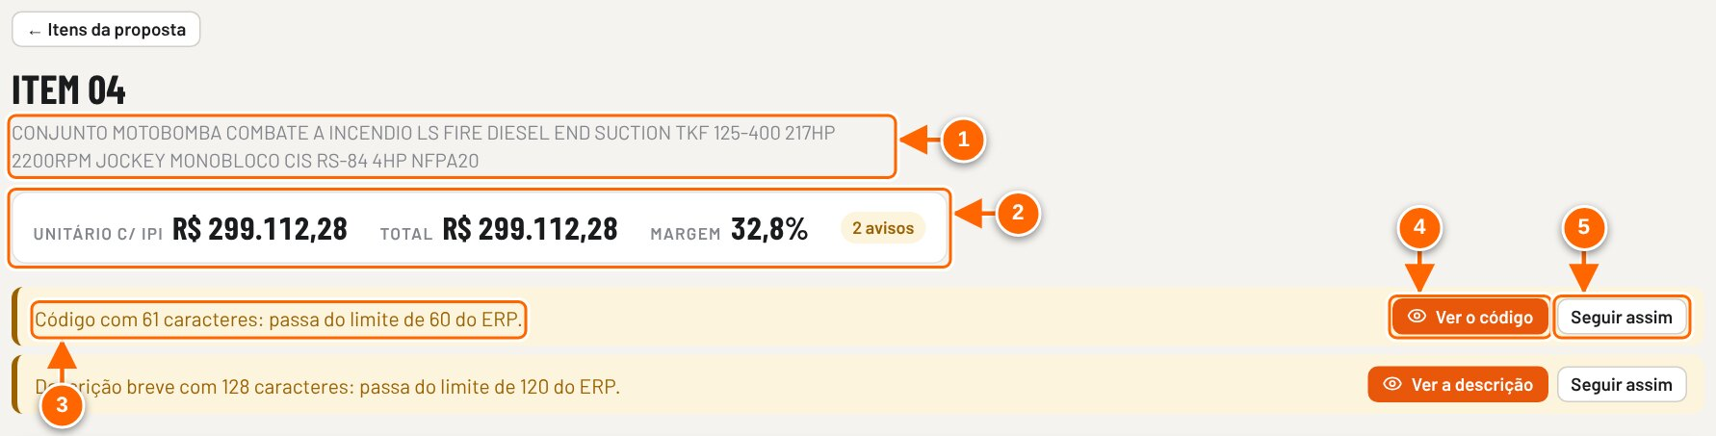
Figura 4.5 — Modelo pronto aplicado: preço calculado e avisos de código e descrição
1 Descrição gerada pela configuração.
2 Preço e margem calculados pelo motor da planilha.
3 Aviso: código acima de 60 caracteres (limite do ERP).
4 Ver o código: abre o bloco Código e descrição.
5 Seguir assim: aceita o aviso com uma justificativa (fica no histórico).

RESULTADO ESPERADO O item aparece na lista com total, margem e selo de alertas; os totais da proposta são recalculados.

ATENÇÃO Ao montar sem modelo, o app procura modelos prontos iguais ("igual") ou próximos ("próximo", com Usar este). Se houver um só igual, ele é aplicado sozinho, com o aviso "Modelo cadastrado aplicado: …". Família sem estrutura cadastrada mostra a faixa "Ainda não há estrutura cadastrada para …".

DICA Quando a montagem própria dá preço e não existe modelo igual, o botão Salvar como modelo pronto (no rodapé do item) cadastra o modelo para os próximos.

Veja a Figura 4.3 — Item novo: escolha da família.
Veja a Figura 4.4 — Cartão Equipamento: modelo pronto ou montagem.
Veja a Figura 4.5 — Modelo pronto aplicado: preço calculado e avisos de código e descrição.
No exemplo, o modelo "CMB DIESEL 1000 USgpm — 1 BOMBA" gera um código de 61 caracteres e uma descrição breve de 128, e o app avisa: "Código com 61 caracteres: passa do limite de 60 do ERP." e "Descrição breve com 128 caracteres: passa do limite de 120 do ERP.".
OBSERVAÇÃO O cartão Opcionais ("da estrutura padrão; marcados entram no custo e na FCI") só aparece quando a estrutura da família tem componentes opcionais para o acionamento escolhido. Ele não apareceu nos modelos usados nas capturas.

Condições, componentes, código e FCI do item
Abaixo do equipamento ficam quatro blocos recolhidos. Clique no título para abrir.
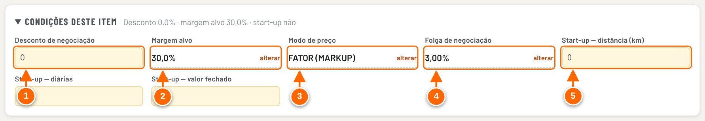
Figura 4.6 — Condições deste item
1 Desconto de negociação do item.
2 Margem alvo: automática (da política); "alterar" para mudar.
3 Modo de preço (fator/markup ou margem alvo).
4 Folga de negociação.
5 Start-up: distância (km), diárias ou valor fechado.

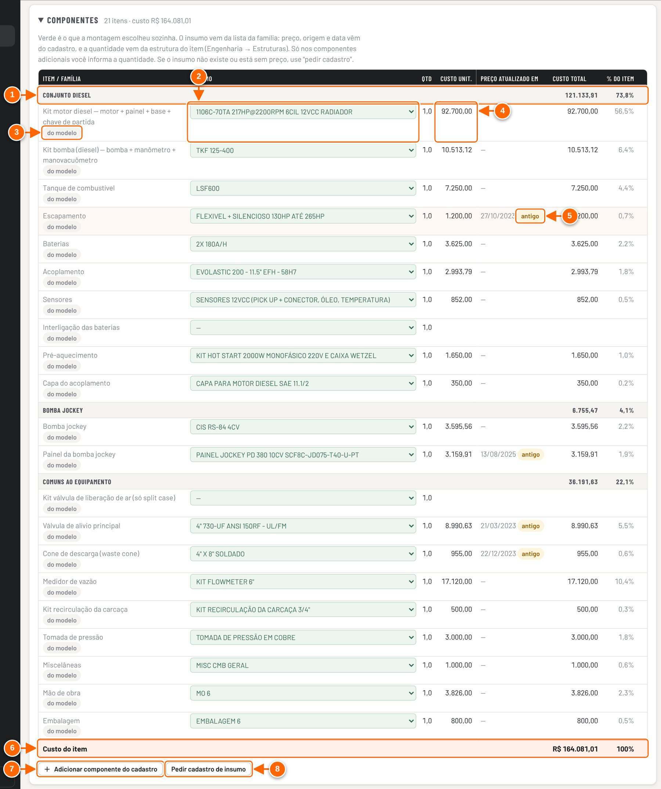
Figura 4.7 — Componentes do item (do modelo pronto)
1 Grupo (Conjunto diesel, Bomba jockey, Comuns ao equipamento) com subtotal e % do item.
2 Insumo: em verde, o que a montagem escolheu; a lista é da família.
3 "do modelo", "do padrão", "alterado na proposta" ou "acrescentado na proposta".
4 Custo unitário: sempre do cadastro (só leitura).
5 "antigo": preço do cadastro com mais de 180 dias.
6 Custo do item (uma unidade).
7 + Adicionar componente do cadastro (linha extra, com quantidade).
8 Pedir cadastro de insumo que não existe ou está sem preço.

- Condições deste item: Desconto de negociação, Margem alvo, Modo de preço, Folga de negociação e Start-up (distância, diárias ou valor fechado).
- Componentes: insumo, quantidade, custo unitário, "Preço atualizado em", custo total e % do item. O insumo vem da lista da família; preço, origem e data vêm do cadastro; a quantidade vem da estrutura (Engenharia → Estruturas). Só nos componentes adicionais você informa a quantidade.
- Código e descrição: código (limite 60), descrição breve (limite 120), descrição completa, ponto operacional, marca, NCM e unidade (do cadastro Fiscal).
- FCI: conteúdo importado, valor da saída, ICMS na nota, componentes importados e os botões FCI em PDF e FCI em Excel (template) (ver o capítulo 5).

Tutorial 4.3 — Dar desconto ou fixar a margem de um item
Objetivo | Mudar o preço de um item só.
Quem pode executar | Contribuidor, Editor ou dono. No modo local não há controle de acesso.
Pré-requisitos | Item com preço.
Passo a passo
- Abra o item e clique em Condições deste item.
- Digite o Desconto de negociação (por exemplo, 5) ou clique em alterar na Margem alvo e informe a margem desejada.
Veja a Figura 4.6 — Condições deste item.
- Pressione Tab ou Enter para aplicar.

RESULTADO ESPERADO O resumo do item, o resumo das Condições e os totais da proposta mudam na hora.

ATENÇÃO Desconto que leva o fator abaixo do piso ou a margem abaixo do mínimo gera alerta e exige aprovação.

DICA Para o desconto da proposta toda, use o Desconto global na aba Formação.

Tutorial 4.4 — Duplicar, remover e reaproveitar itens
Objetivo | Ganhar tempo com itens parecidos.
Quem pode executar | Contribuidor, Editor ou dono. No modo local não há controle de acesso.
Pré-requisitos | Proposta com pelo menos um item.
Passo a passo
- Na lista de itens, Duplicar copia o item para a próxima posição livre ("ITEM 0X duplicado em ITEM 0Y").
- Remover pede um segundo clique: o botão vira Confirmar remoção.
- Salvar como modelo pede um nome (janela "Nome do modelo") e guarda a configuração em Modelos de item, na própria aba Itens, com o botão Usar.
- O link Buscar em configurações já usadas abre "Configurações já usadas", com os itens das propostas salvas; Usar copia a configuração para uma posição livre, recalculada com o cadastro e as regras de hoje.

RESULTADO ESPERADO Os itens novos entram na lista e no total da proposta.

ATENÇÃO A proposta tem 10 posições de item. Cheia, aparece "As 10 posições de item já estão em uso".

NÃO VALIDADO O fluxo de Salvar como modelo e Buscar em configurações já usadas foi conferido no código, mas não foi capturado: ele usa uma janela do navegador para o nome do modelo, que a ferramenta de capturas responde sozinha.

Aba Custos
A aba Custos junta as linhas de custo de todos os itens e mostra, para cada uma, a origem do preço, a data da cotação, a validade e os alertas. Start-up e frete não entram nesta lista.
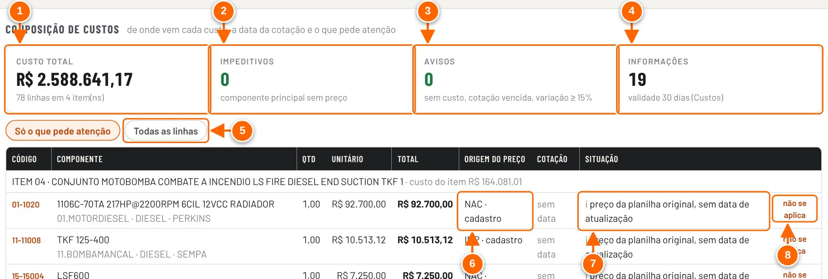
Figura 4.8 — Aba Custos com o item novo (linhas com informação de cotação)
1 Custo total, número de linhas e de itens.
2 Impeditivos: componente principal sem preço.
3 Avisos: sem custo, preço vencido, variação de preço.
4 Informações (ex.: preço sem data de cotação).
5 Só o que pede atenção / Todas as linhas.
6 Origem do preço e, ao lado, a data da cotação (com "vale até") ou "sem data".
7 Situação da linha: ✕ impeditivo, ! aviso, i informação, ✓ ok.
8 não se aplica: marca a ausência como intencional, com motivo.

Situação | Quando aparece
✕ impeditivo | Componente principal (motor, bomba, jockey) sem preço.
! aviso | Item sem custo, custo unitário zerado, quantidade zero com custo, quantidade × unitário que não fecha, preço vencido (mais de 30 dias sem atualizar), insumo fora de uso ou com cadastro provisório, variação de preço igual ou acima do limite.
i informação | Cotação perto de vencer, preço da planilha original sem data de cotação, nome fora do cadastro.

Os limites (validade do preço de 30 dias — a atualização de preços é mensal —, aviso 5 dias antes, variação de 15%) e a trava de envio ficam em Cadastros → Custos → Validade e alertas.

Aviso de preço vencido na proposta
Quando algum insumo usado pela proposta (com o preço vindo do cadastro, não digitado na proposta) está há mais de 30 dias sem atualização de preço, as abas Custos e Formação mostram no topo a faixa "N insumo(s) desta proposta com preço vencido", com os nomes e a data do último preço. O botão Atualizar no cadastro abre Cadastros → Custos → Insumos e preços mostrando só esses insumos ("Mostrando só os N insumo(s) vindos da proposta"; Mostrar todos volta à lista completa).
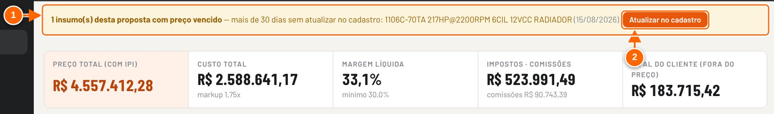
Figura 4.9 — Aba Formação: aviso de preço vencido e o botão Atualizar no cadastro
1 Insumos da proposta com preço vencido (mais de 30 dias), com a data do último preço.
2 Atualizar no cadastro: abre os insumos e preços filtrados só nestes insumos.

OBSERVAÇÃO Propostas com preços da época (enviadas, aprovadas e ganhas) não mostram esse aviso: elas não usam o preço de hoje do cadastro. Linhas com custo digitado na proposta também não, como as da proposta de exemplo.

Tutorial 4.5 — Marcar uma linha de custo como "não se aplica"
Objetivo | Registrar que a falta de custo é intencional (ex.: cliente fornece).
Quem pode executar | Contribuidor, Editor ou dono. No modo local não há controle de acesso.
Pré-requisitos | Linha com alerta na aba Custos.
Passo a passo
- Na aba Custos, deixe o filtro em Só o que pede atenção.
- Na linha, clique em não se aplica.
Veja a Figura 4.8 — Aba Custos com o item novo (linhas com informação de cotação).
- Em "Por quê? (fica no histórico)", escreva o motivo e clique em Confirmar.
- Salve a proposta.

RESULTADO ESPERADO A linha passa a mostrar "não se aplica" com o motivo e o link desfazer, e sai das pendências da conferência.

ATENÇÃO Sem motivo o app não aceita ("Escreva o motivo").

Aba Formação
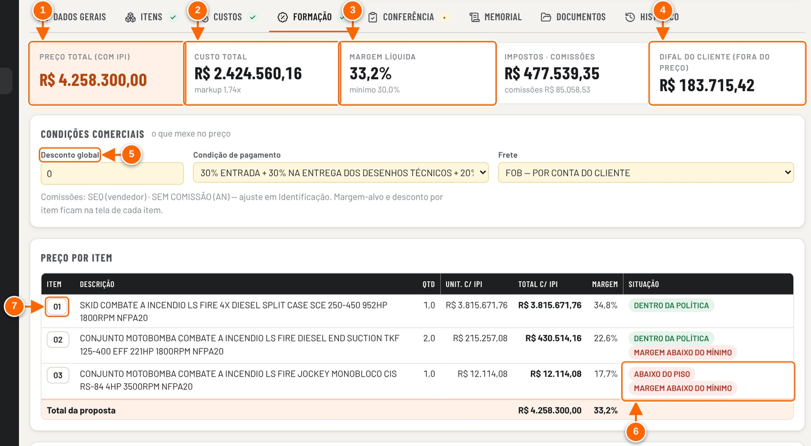
Figura 4.10 — Aba Formação: resumo, condições comerciais e preço por item
1 Preço total com IPI.
2 Custo total e markup (venda ÷ custo).
3 Margem líquida e o mínimo da política.
4 DIFAL do cliente: fica fora do preço.
5 Desconto global, condição de pagamento e frete: o que mexe no preço da proposta toda.
6 Situação do item: DENTRO DA POLÍTICA, ABAIXO DO PISO, MARGEM ABAIXO DO MÍNIMO.
7 Botão do item: abre o item para ajustar desconto e margem-alvo.

A Formação mostra o resumo (preço total com IPI, custo total e markup, margem líquida, impostos e comissões, DIFAL do cliente), as Condições comerciais que mexem no preço da proposta toda (Desconto global, Condição de pagamento, Frete), a tabela Preço por item e o Simulador de negociação. As comissões são ajustadas em Dados gerais; margem-alvo e desconto por item, na tela de cada item.
Exemplo SEQ (Cocamar) | Valor
Preço total (com IPI) | R$ 4.258.300,00
Custo total | R$ 2.424.560,16 (markup 1,74x)
Margem líquida | 33,2% (mínimo 30,0%)
Impostos · comissões | R$ 477.539,35 · comissões R$ 85.058,53
DIFAL do cliente (fora do preço) | R$ 183.715,42
Item 01 / 02 / 03 — margem | 34,8% / 22,6% / 17,7%

Simulador de negociação
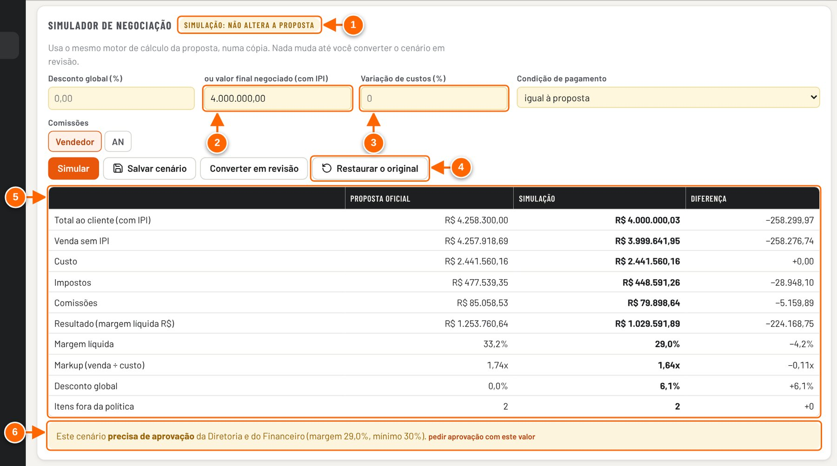
Figura 4.11 — Simulador de negociação com valor final de R$ 4.000.000,00
1 Simulação: a proposta oficial não muda.
2 Desconto global (%) ou valor final negociado com IPI: com o valor, o app acha o desconto que leva a esse total.
3 Variação de custos (%); ao lado, condição de pagamento e comissões também podem ser testadas.
4 Botões: Simular, Salvar cenário, Converter em revisão e Restaurar o original.
5 Proposta oficial × simulação × diferença.
6 Se o cenário sai da política, o app avisa e oferece "pedir aprovação com este valor".

Tutorial 4.6 — Simular um valor negociado
Objetivo | Ver o efeito de um desconto ou de um valor final sem mexer na proposta oficial.
Quem pode executar | Contribuidor, Editor ou dono. No modo local não há controle de acesso.
Pré-requisitos | - Proposta com itens precificados.  - Para converter em revisão: proposta salva.
Passo a passo
- Na aba Formação, vá até Simulador de negociação.
- Preencha Desconto global (%) ou ou valor final negociado (com IPI). Se quiser, informe Variação de custos (%), outra Condição de pagamento e as Comissões.
- Clique em Simular e compare as colunas Proposta oficial, Simulação e Diferença.
Veja a Figura 4.11 — Simulador de negociação com valor final de R$ 4.000.000,00.
- Para guardar, clique em Salvar cenário e dê um nome. Para descartar, Restaurar o original.
- Para adotar o cenário, clique em Converter em revisão e confirme.

RESULTADO ESPERADO A tabela mostra total, venda sem IPI, custo, impostos, comissões, resultado, margem, markup, desconto e itens fora da política. A proposta oficial (cabeçalho) não muda até a conversão.

ATENÇÃO Converter em revisão guarda a revisão atual e transforma o cenário na próxima revisão oficial. Sem salvar antes, aparece "Salve a proposta primeiro".

DICA Se o cenário fica abaixo da política, a faixa avisa que "precisa de aprovação" e oferece pedir aprovação com este valor, que já leva o valor simulado como target.

Aba Conferência
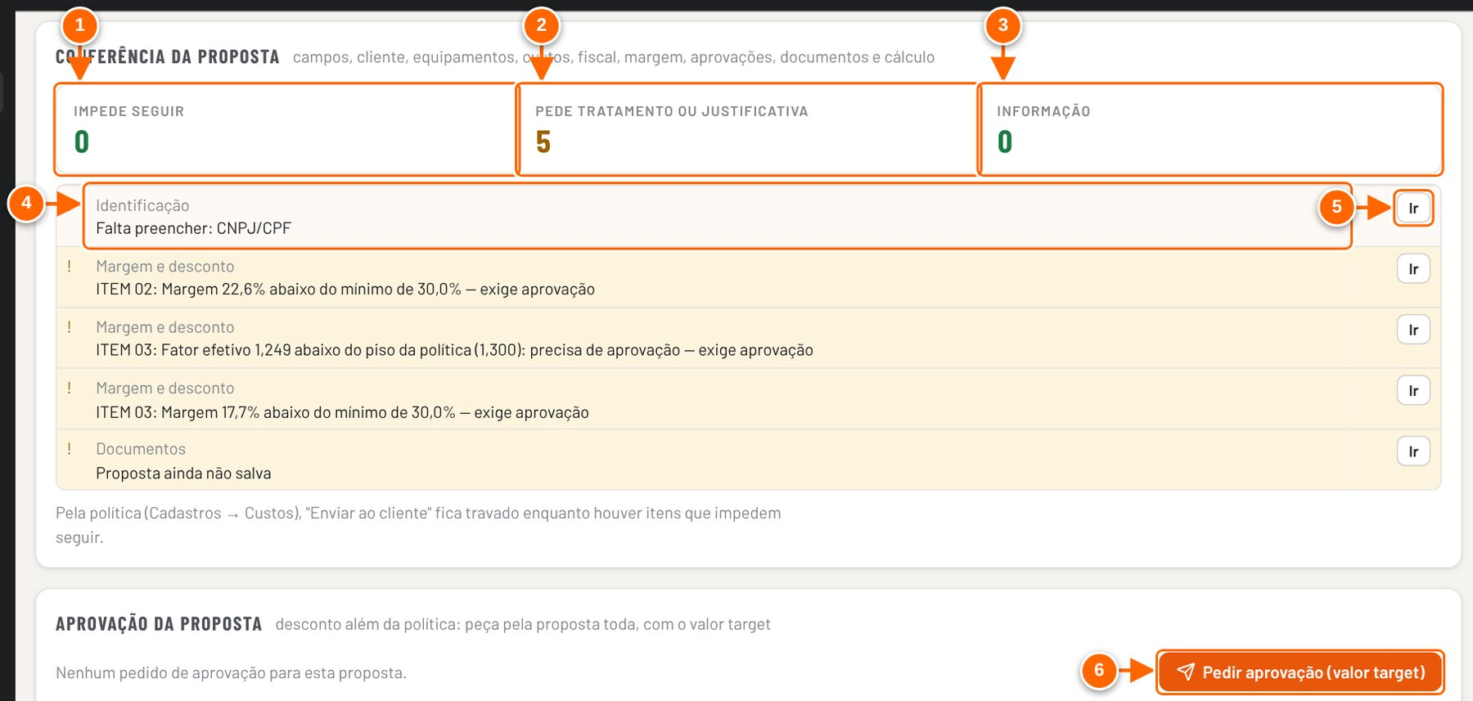
Figura 4.12 — Aba Conferência: conferência central e pedido de aprovação
1 Impede seguir: trava o envio ao cliente (se a política estiver ligada).
2 Pede tratamento ou justificativa.
3 Só informação.
4 Cada linha: área (Identificação, Margem e desconto, Custos…) e o problema.
5 Ir: abre o lugar onde se corrige.
6 Pedir aprovação (valor target) da proposta toda.

A Conferência da proposta reúne num só lugar tudo o que impede, pede atenção ou só informa: campos do cabeçalho, equipamentos, custos, fiscal, margem e desconto, aprovações, documentos e a integridade do cálculo (a proposta precisa bater com o memorial). Cada linha tem o botão Ir, que leva ao lugar da correção. Abaixo ficam Aprovação da proposta, Conferência do PDF da proposta (capítulo 5), as pendências em acompanhamento e Alertas por item.

Tutorial 4.7 — Conferir a proposta antes de enviar
Objetivo | Zerar os impeditivos e tratar os avisos.
Quem pode executar | Contribuidor, Editor ou dono. No modo local não há controle de acesso.
Pré-requisitos | Proposta salva (se não estiver, a conferência mostra "Proposta ainda não salva").
Passo a passo
- Abra a aba Conferência.
- Veja os três contadores: Impede seguir, Pede tratamento ou justificativa e Informação.
- Em cada linha, clique em Ir, corrija ou justifique, e volte.
Veja a Figura 4.12 — Aba Conferência: conferência central e pedido de aprovação.
- Se o preço precisa ficar fora da política, clique em Pedir aprovação (valor target).
- Salve a proposta.

RESULTADO ESPERADO A aba Conferência fica com ✓ ("conferida") quando nada impede nem pede atenção, e aparece "Tudo conferido: nada impede, nada pede atenção."

ATENÇÃO Com a política de envio ligada (padrão), "Enviar ao cliente" fica travado enquanto houver itens que impedem seguir.

DICA Ao salvar, cada falha que impede ou pede atenção vira uma pendência automática; quando a falha some, a pendência se resolve sozinha.

Planilha completa e Visão guiada
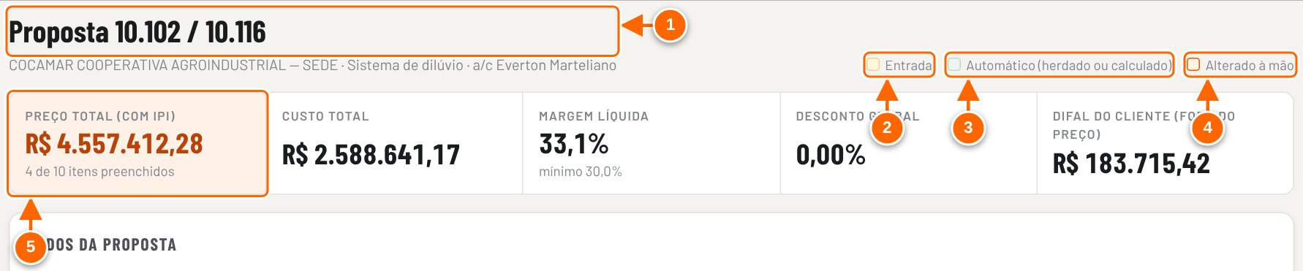
Figura 4.13 — Botão Planilha completa: visão com todas as colunas da proposta
1 Visão completa da proposta. O botão da barra superior passa a mostrar "Visão guiada", para voltar.
2 Entrada: campo para digitar.
3 Automático: herdado ou calculado pela planilha.
4 Alterado à mão: valor automático trocado (↺ automático desfaz).
5 Mesmos totais da visão guiada.

O botão Planilha completa (barra superior) mostra a proposta com todas as colunas da planilha: dados da proposta, frete, montagem rápida, itens com margem, fator e piso, resultado consolidado e demonstrativo. A legenda indica as cores: Entrada, Automático (herdado ou calculado) e Alterado à mão. Clique em Visão guiada para voltar. Na aba Documentos, Ver todas as colunas abre a mesma visão, com a barra ← Voltar à versão simples.
OBSERVAÇÃO Com um item aberto, Planilha completa (ou o link abrir a visão completa, no rodapé do item) mostra o item com todos os campos da aba da planilha. Visão guiada volta para a tela por cartões. As duas visões editam os mesmos dados.

ATENÇÃO A margem de cada item nas abas Itens e Formação pode diferir da margem do mesmo item no Memorial quando o item tem start-up. No exemplo, o item 01 mostra 34,8% e o Memorial 34,55%; o item 02, 22,6% e 20,64%. A diferença corresponde ao custo de start-up do item (R$ 10.000,00 e R$ 7.000,00), que o Memorial soma em TOTAL CUSTOS. A margem total da proposta (33,2%) é a mesma nos dois lugares.

5. Memorial
O Memorial de formação de preço mostra, no formato que o financeiro pede, como o preço de cada item e da proposta foi formado: custos, impostos, comissão, margem, preços com e sem IPI, origem e o demonstrativo. Ele é só leitura: tudo vem do cálculo da planilha REV21. A aba Documentos reúne a situação da proposta, os PDFs (memorial e FCI) e as revisões.
ATENÇÃO Telas capturadas no modo local, sem login e sem controle de acesso. No modo compartilhado, qualquer pessoa com acesso ao app (inclusive o Leitor) consulta o Memorial; gerar documentos não grava nada na proposta.

Aba Memorial
Figura 5.1 — Aba Memorial: título e documentos para o financeiro
1 Memorial de formação de preço: custos, impostos, comissão, margem e demonstrativo, por item e total.
2 Memorial (PDF).
3 FCI (PDF) de todos os itens.
4 FCI (Excel), no layout do template.

A tabela tem uma coluna para cada item preenchido e a coluna Total da proposta. Nas linhas em R$ os totais somam; nas linhas em %, o total é o percentual efetivo da proposta. Títulos em laranja separam os blocos.
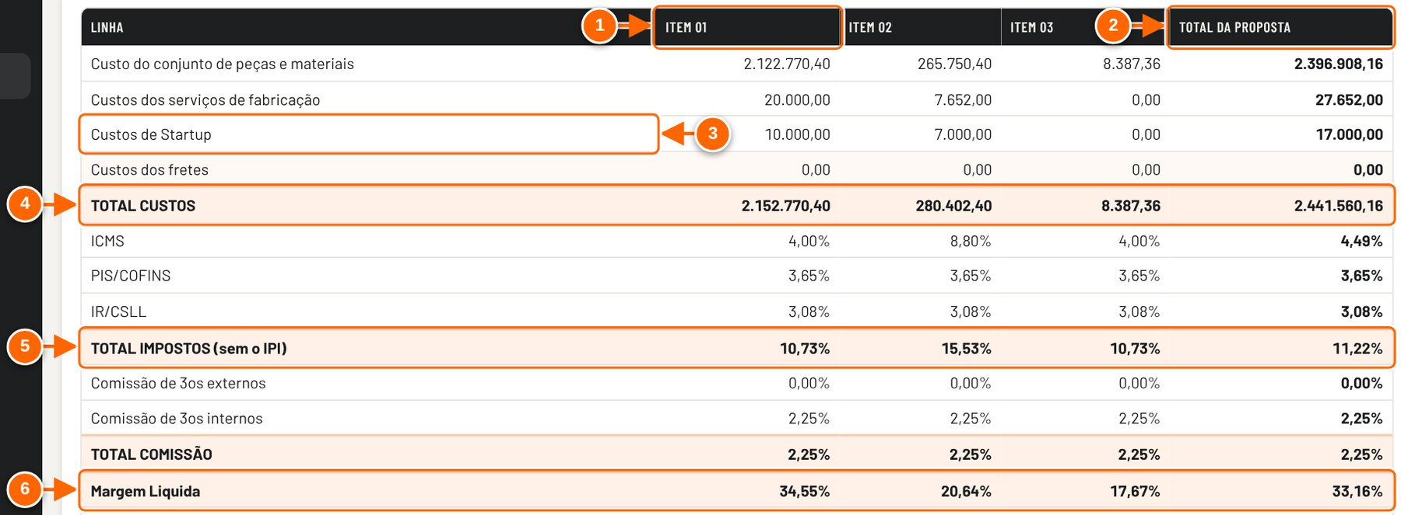
Figura 5.2 — Memorial do exemplo: custos, impostos, comissão e margem
1 Uma coluna por item preenchido (ITEM 01, ITEM 02…).
2 Total da proposta: R$ somados; percentuais efetivos.
3 Custos de Startup e dos fretes entram no custo.
4 TOTAL CUSTOS (materiais, fabricação, start-up e frete).
5 TOTAL IMPOSTOS (sem o IPI): ICMS + PIS/COFINS + IR/CSLL.
6 Margem Liquida de cada item e da proposta (acima, as comissões).

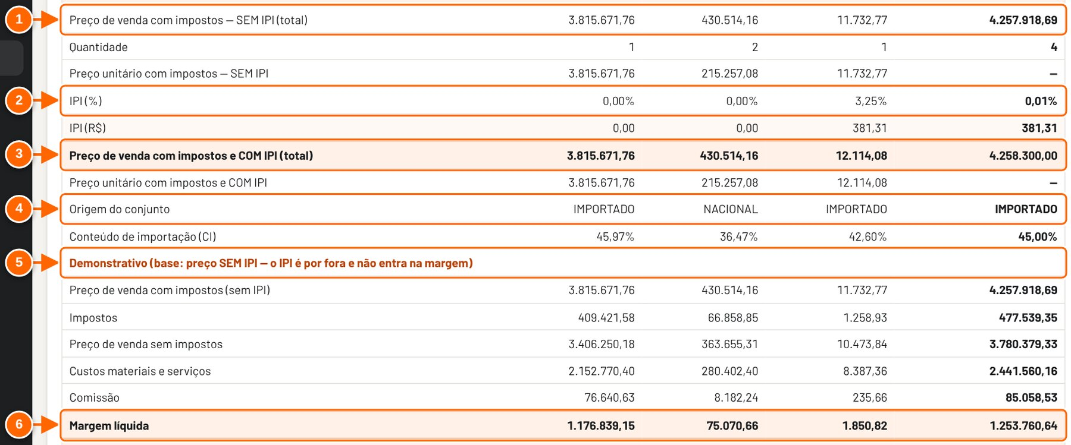
Figura 5.3 — Memorial do exemplo: preços, IPI, origem e demonstrativo
1 Preço de venda SEM IPI (total), quantidade e unitário.
2 IPI (%) e IPI (R$): por fora, não entra na margem.
3 Preço COM IPI: unitário e total (o valor ao cliente).
4 Origem do conjunto e conteúdo de importação (CI), da FCI.
5 Demonstrativo: base é o preço SEM IPI.
6 Margem líquida em R$ (preço sem impostos − custos − comissão).

Bloco / linha | Como ler
Custo do conjunto de peças e materiais, Custos dos serviços de fabricação, Custos de Startup, Custos dos fretes | Custos por item (no total da quantidade). Somam o TOTAL CUSTOS.
ICMS, PIS/COFINS, IR/CSLL → TOTAL IMPOSTOS (sem o IPI) | Percentuais sobre o preço sem IPI. O ICMS depende da UF, do cadastro fiscal e da origem do conjunto.
Comissão de 3os externos e internos → TOTAL COMISSÃO | Percentuais de comissão (vendedor e AN).
Margem Liquida | Margem líquida do item e da proposta.
Preço de venda com impostos — SEM IPI (total), Quantidade, Preço unitário — SEM IPI | Preço antes do IPI.
IPI (%), IPI (R$) | IPI é por fora: não entra no total de impostos nem na margem.
Preço de venda com impostos e COM IPI (total) / unitário | O valor ao cliente. O total da proposta é o Valor total do cabeçalho.
Origem do conjunto, Conteúdo de importação (CI) | Do mesmo cálculo da FCI. No total, a origem do pacote segue a mesma regra: conteúdo de importação acima de 40% é IMPORTADO, senão NACIONAL (nunca "misto").
Demonstrativo | Preço com impostos (sem IPI) − impostos = preço sem impostos; − custos − comissão = margem líquida em R$.

A nota no fim do Memorial explica a regra: "A margem é aplicada sobre o custo, como o financeiro pede: o preço de cada item sai de TOTAL CUSTOS ÷ (1 − comissão − margem alvo) ÷ (1 − impostos), e start-up e frete entram no TOTAL CUSTOS, recebendo margem e comissão como qualquer outro custo."
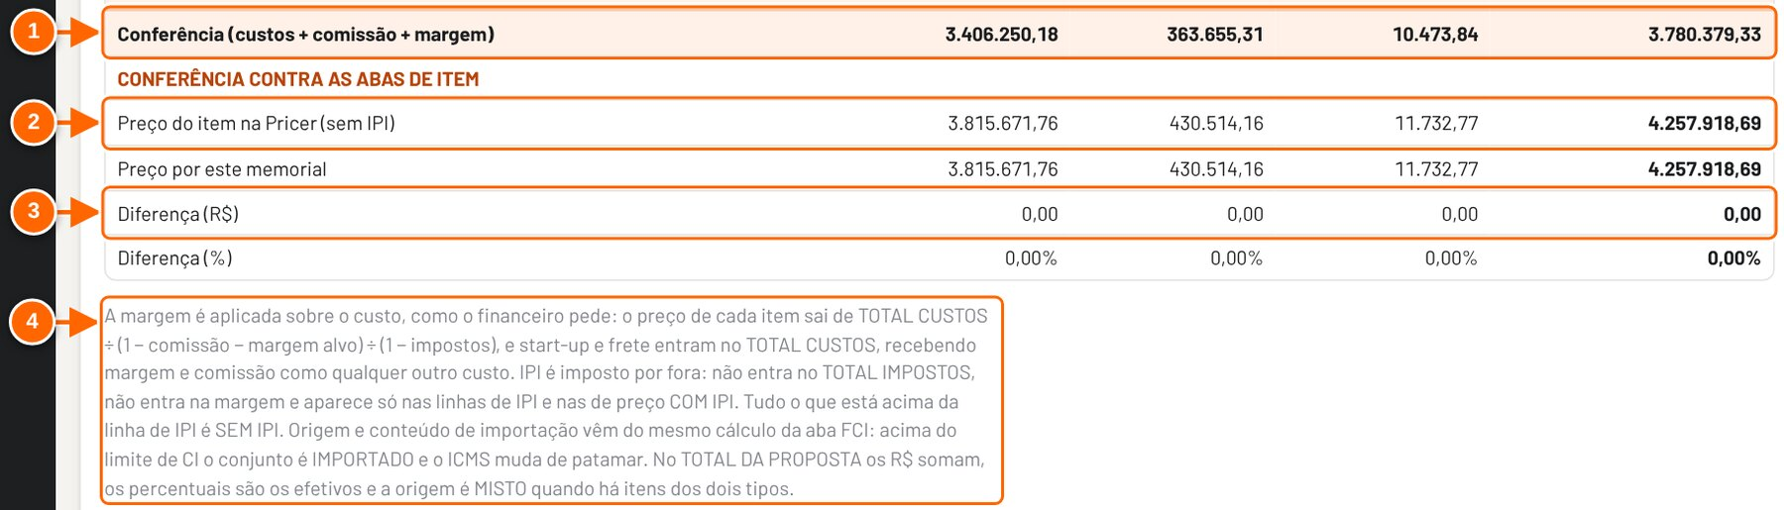
Figura 5.4 — Fim do Memorial: linhas de conferência e a nota de cálculo
1 Conferência: custos + comissão + margem, por item e no total.
2 Preço do item calculado nas abas de item (sem IPI).
3 Diferença entre o preço do item e o preço refeito pelo memorial: deve ser zero.
4 Como o preço é formado e como ler o total da proposta.

Memorial do exemplo (Cocamar) | ITEM 01 | ITEM 02 | ITEM 03 | Total da proposta
TOTAL CUSTOS | 2.152.770,40 | 280.402,40 | 8.387,36 | 2.441.560,16
TOTAL IMPOSTOS (sem o IPI) | 10,73% | 15,53% | 10,73% | 11,22%
TOTAL COMISSÃO | 2,25% | 2,25% | 2,25% | 2,25%
Margem Liquida | 34,55% | 20,64% | 17,67% | 33,16%
Preço de venda com impostos e COM IPI (total) | 3.815.671,76 | 430.514,16 | 12.114,08 | 4.258.300,00
Origem do conjunto | IMPORTADO | NACIONAL | IMPORTADO | IMPORTADO

Tutorial 5.1 — Conferir o preço de um item pelo Memorial
Objetivo | Entender de onde sai o preço de um item e checar a margem.
Quem pode executar | Qualquer pessoa com acesso à proposta (Leitor, Contribuidor, Editor ou dono). No modo local não há controle de acesso.
Pré-requisitos | Proposta SEQ com pelo menos um item com preço.
Passo a passo
- Abra a proposta e clique na aba Memorial.
- Na coluna do item, leia o TOTAL CUSTOS, o TOTAL IMPOSTOS (sem o IPI), o TOTAL COMISSÃO e a Margem Liquida.
Veja a Figura 5.2 — Memorial do exemplo: custos, impostos, comissão e margem.
- Desça até Preço de venda com impostos e COM IPI (total) e compare com o total do item na aba Itens.
Veja a Figura 5.3 — Memorial do exemplo: preços, IPI, origem e demonstrativo.
- No Demonstrativo, confira: preço sem impostos − custos materiais e serviços − comissão = margem líquida (R$).

RESULTADO ESPERADO No exemplo, o item 02 tem TOTAL CUSTOS de R$ 280.402,40, preço com IPI de R$ 430.514,16 (igual ao total do item na aba Itens) e margem líquida de R$ 75.070,66 (20,64%).

ATENÇÃO A margem do item no Memorial inclui o custo de start-up; nas abas Itens e Formação, não. Por isso o item 02 aparece com 22,6% em Itens e 20,64% aqui (start-up de R$ 7.000,00). A margem total da proposta é a mesma (33,2% no cabeçalho, 33,16% aqui). O Custo do cabeçalho (R$ 2.424.560,16) também não inclui o start-up do TOTAL CUSTOS (R$ 2.441.560,16).

DICA Se a proposta não bater com o memorial, a Conferência mostra o impeditivo "A proposta não bate com o memorial: diferença de R$ …".

OBSERVAÇÃO No fim do memorial, o bloco CONFERÊNCIA CONTRA AS ABAS DE ITEM refaz o preço de cada item a partir do memorial e compara com o preço calculado nas abas de item. Diferença (R$) e Diferença (%) devem ser zero; se não forem, confira a aba Conferência antes de enviar a proposta.

Aba Documentos (emissão)
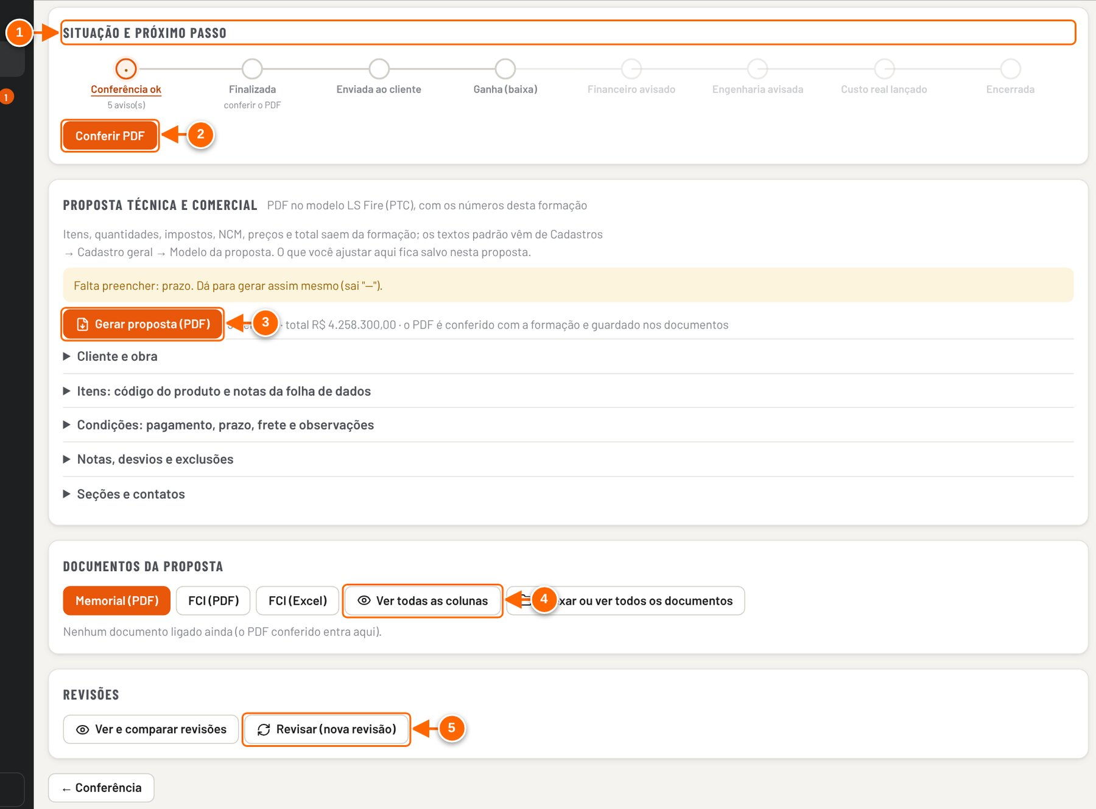
Figura 5.5 — Aba Documentos (proposta salva)
1 Situação e próximo passo: a trilha de etapas da proposta.
2 Próximo passo sugerido (aqui, Conferir PDF).
3 Proposta técnica e comercial: gera o PDF no modelo LS Fire (PTC).
4 Memorial (PDF), FCI (PDF), FCI (Excel) e Ver todas as colunas (abre a planilha completa da proposta).
5 Ver e comparar revisões e Revisar (nova revisão).

A aba Documentos é a última etapa. Ela tem três cartões: Situação e próximo passo (a trilha Conferência ok → Finalizada → Enviada ao cliente → Ganha (baixa) → …, com o botão do próximo passo), Documentos da proposta (PDFs e a lista de documentos ligados, onde entra o PDF conferido) e Revisões. Antes de salvar, ela mostra "Salve a proposta para acompanhar as etapas." e "Salve a proposta para ter revisões.".

Tutorial 5.2 — Gerar o Memorial e a FCI
Objetivo | Baixar os documentos para o financeiro.
Quem pode executar | Qualquer pessoa com acesso à proposta. No modo local não há controle de acesso.
Pré-requisitos | - Proposta com itens precificados.  - Acesso à internet (o app baixa a biblioteca que monta o PDF e o Excel).
Passo a passo
- Abra a aba Documentos (ou a aba Memorial).
- Clique em Memorial (PDF), FCI (PDF) ou FCI (Excel).
Veja a Figura 5.5 — Aba Documentos (proposta salva).
- Aguarde o aviso "Gerando arquivo…" e escolha onde salvar.

RESULTADO ESPERADO Aviso "Arquivo gerado: <nome>" e o arquivo baixado. O Memorial em PDF sai em A4 deitado, com o cabeçalho da proposta e o resumo (preço total, custo total, margem líquida e itens).

ATENÇÃO Sem internet aparece "Não consegui carregar a biblioteca para gerar o arquivo. Verifique a internet e tente de novo." (tela abaixo). Sem itens preenchidos, a FCI avisa "Nenhum item preenchido para a FCI".

DICA A FCI de um item só sai pelo bloco FCI dentro do item, com FCI em PDF e FCI em Excel (template).

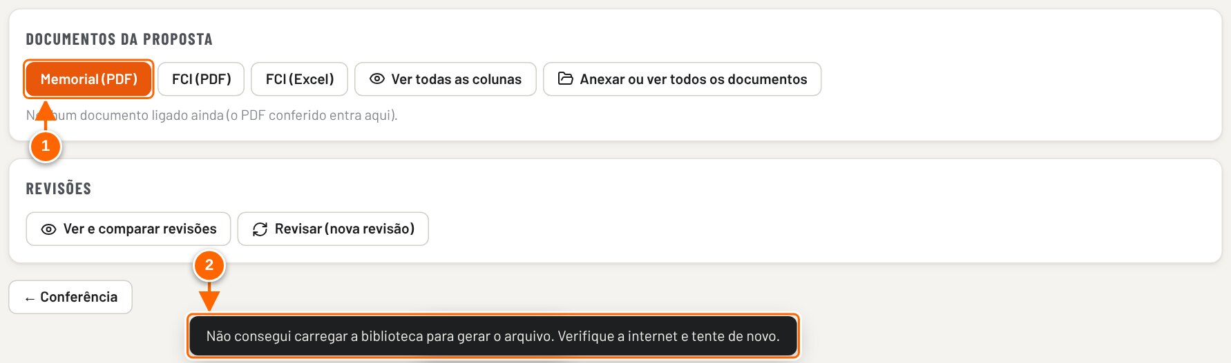
Figura 5.6 — Memorial (PDF) sem acesso à internet: aviso do app
1 Clique em Memorial (PDF)…
2 …sem internet, o app avisa que não conseguiu carregar a biblioteca do PDF.

NÃO VALIDADO O conteúdo dos arquivos gerados (Memorial em PDF, FCI em PDF e FCI em Excel) não foi validado neste manual: as capturas rodam sem internet, e o app precisa baixar as bibliotecas de PDF e Excel na hora de gerar. A descrição do Memorial em PDF foi conferida no código.

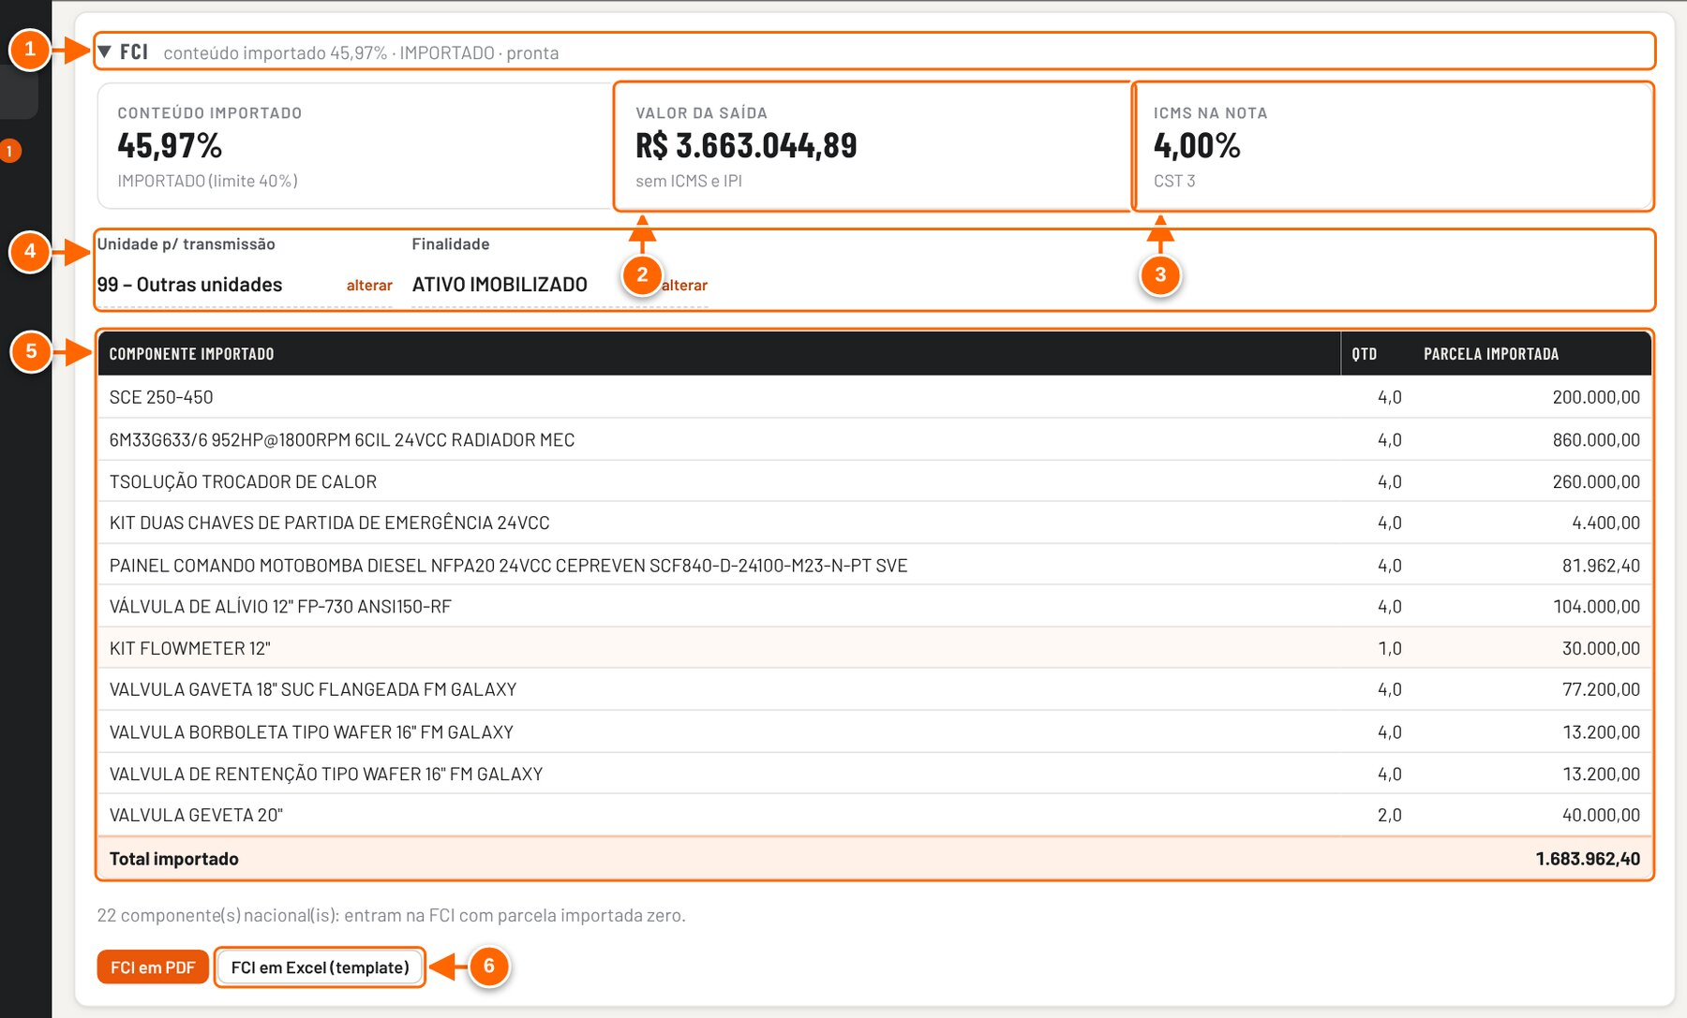
Figura 5.7 — Bloco FCI do item 01
1 Resumo: conteúdo importado, origem e se a FCI está pronta. Logo abaixo, o conteúdo importado e o limite (40%).
2 Valor da saída, sem ICMS e IPI.
3 ICMS na nota e o CST.
4 Unidade p/ transmissão e Finalidade.
5 Componentes importados e a parcela importada.
6 FCI em PDF e FCI em Excel (template), só deste item.

Proposta técnica e comercial (PDF no modelo LS Fire)
O cartão Proposta técnica e comercial da aba Documentos gera o PDF da proposta no modelo das PTC da LS Fire: capa, Conheça a LS Fire, Soluções LS Fire, Planilha de preços, Condições, Folha de dados de cada item, Comissionamento e start-up (quando há start-up), Notas, desvios e observações, Prazos e condições, Escopo de documentos, Termos e condições e Contatos. Na SPV e no FACTS, o mesmo cartão fica acima da conferência do PDF, e a planilha de preços sai junto com as condições (como na PTC de serviço).
Os números saem da formação: itens, quantidades, unidade, PIS/COFINS, ICMS (ou ISS no serviço), IPI, NCM, preço unitário e total com impostos, total da proposta, descrição breve e completa, condição de projeto (vazão × pressão) e, na folha de dados, os componentes do item (marca e modelo do cadastro de insumos) e os dados hidráulicos de cada bomba. As notas padrão já consideram o que a proposta tem: notas de motor diesel e tanque só entram com bomba diesel; "com" ou "sem certificação UL e FM" segue a norma; "Comissionamento e Start-up inclusos" só quando o item tem start-up.
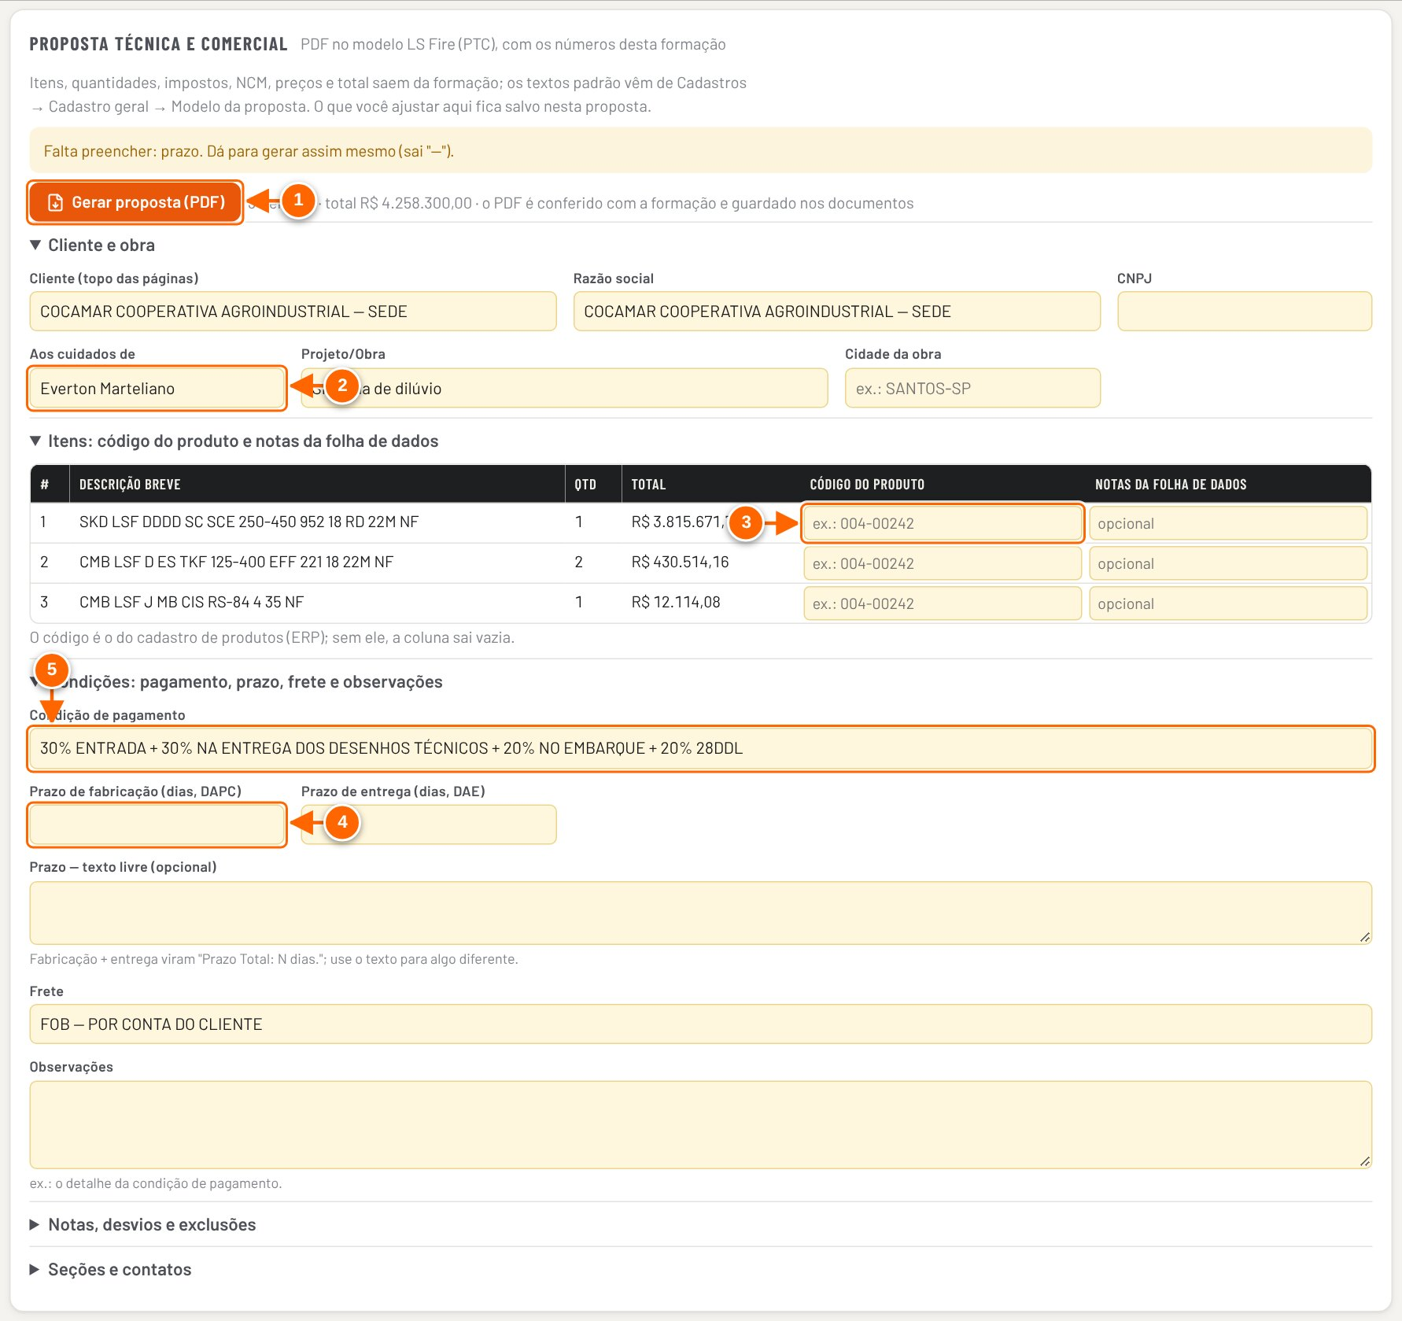
Figura 5.8 — Aba Documentos: cartão Proposta técnica e comercial
1 Gerar proposta (PDF): monta a PTC com os números desta formação.
2 Aos cuidados de e Projeto/Obra vêm de Obra / local (o que vem depois de "a/c").
3 Código do produto (ERP) de cada item; sem ele, a coluna Código sai vazia.
4 Fabricação + entrega viram "Prazo Total: N dias.".
5 Condição de pagamento e frete vêm de Dados gerais; dá para ajustar o texto só no PDF.

Tutorial 5.3 — Gerar a proposta técnica e comercial (PDF)
Objetivo | Emitir o PDF da proposta para o cliente sem montar o documento fora do app.
Quem pode executar | Qualquer pessoa com acesso à proposta. No modo local não há controle de acesso.
Pré-requisitos | - Proposta com itens precificados.  - Acesso à internet (o app baixa a biblioteca que monta o PDF).
Passo a passo
- Abra a aba Documentos e localize o cartão Proposta técnica e comercial.
- Em Cliente e obra, confira o nome que vai no topo das páginas, a razão social, o CNPJ, Aos cuidados de, Projeto/Obra e Cidade da obra.
Veja a Figura 5.8 — Aba Documentos: cartão Proposta técnica e comercial.
- Em Itens, preencha o Código do produto de cada item (o código do ERP). Na SEQ, dá para escrever notas que saem na folha de dados do item.
- Em Condições, preencha o Prazo de fabricação e o Prazo de entrega (dias) e, se quiser, as Observações (por exemplo, o detalhe da condição de pagamento).
- Em Notas, desvios e exclusões e em Seções e contatos, ajuste o que for só desta proposta.
- Clique em Salvar e depois em Gerar proposta (PDF).

RESULTADO ESPERADO O PDF é baixado com o nome PTC_<número>-Rev.<revisão>_<cliente>.pdf. Com a proposta salva e sem alterações pendentes, o app confere o PDF com a formação e, se tudo bater, o guarda nos documentos da proposta e marca "conferida ✓".

ATENÇÃO O que você muda no cartão vale só para esta proposta e fica salvo com ela (e nas revisões). Os textos padrão de todas as propostas ficam no Modelo da proposta.

DICA Campo alterado mostra o link "voltar ao padrão", que devolve o valor que vem da formação ou do modelo.

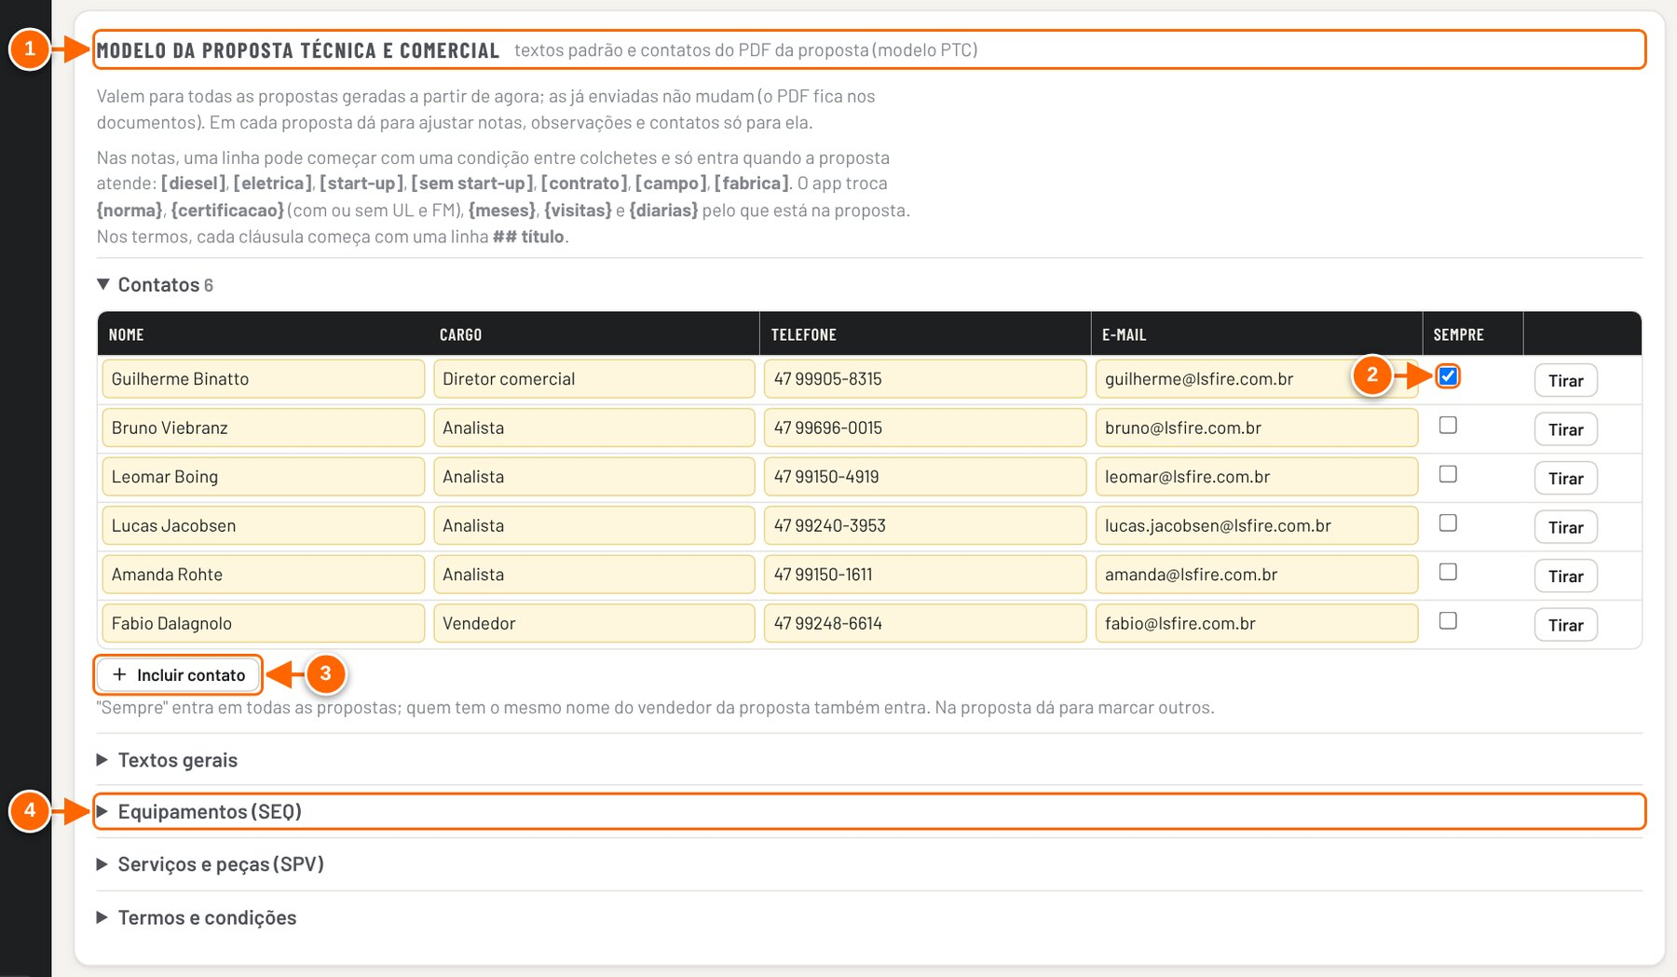
Figura 5.9 — Cadastros → Cadastro geral → Modelo da proposta
1 Textos padrão e contatos usados no PDF de todas as propostas.
2 "Sempre": o contato entra em todas as propostas.
3 Incluir contato.
4 Notas, comissionamento e prazos (SEQ); serviços e peças (SPV); termos e condições.

Em Cadastros → Cadastro geral → Modelo da proposta ficam os contatos (nome, cargo, telefone, e-mail e "Sempre") e os textos padrão: Somos a LS Fire, nota da condição de pagamento, aviso ATENÇÃO, rodapé, notas da SEQ, comissionamento, prazos, notas e observações de serviço, escopo, notas, desvios e exclusões de peças, e os termos e condições. Texto alterado mostra o selo "alterado" e o link "voltar ao texto original". Só quem cuida do Cadastro geral altera.
NÃO VALIDADO O conteúdo do PDF gerado não aparece nas capturas: elas rodam sem internet, e o app precisa baixar a biblioteca do PDF. A geração e a conferência automática foram verificadas pelos testes prop_test (proposta SEQ de exemplo) e prop_spv_test (contrato de inspeção, Fireconnect e proposta só de peças) da REV22.

Conferência do PDF da proposta comercial
A conferência do PDF fica na aba Conferência (etapa 5), não na aba Documentos. Ela lê, no navegador, o PDF da proposta comercial que vai ao cliente e confere com a formação: cliente, número, revisão, condição de pagamento, frete, norma, total, preço de cada item, quantidade, especificações (potência, rotação, vazão, pressão, modelo) e escopo.
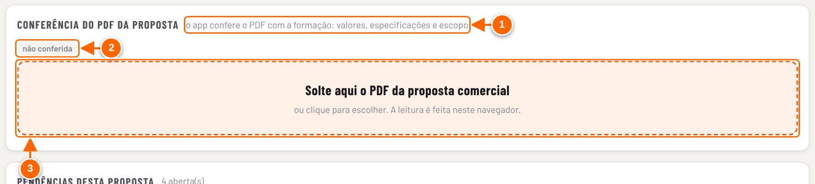
Figura 5.10 — Conferência do PDF da proposta (aba Conferência)
1 O app confere o PDF com a formação: cabeçalho, valores, especificações e escopo.
2 Situação: não conferida, conferida ✓ (com a data) ou desatualizada.
3 Solte aqui o PDF da proposta comercial, ou clique para escolher.

Tutorial 5.4 — Conferir o PDF da proposta comercial
Objetivo | Garantir que o PDF enviado ao cliente bate com a formação.
Quem pode executar | Contribuidor, Editor ou dono (a conferência fica registrada na proposta). No modo local não há controle de acesso.
Pré-requisitos | - Proposta salva, sem alterações pendentes (senão aparece "Há alterações não salvas: salve antes de conferir para valer a versão certa").  - PDF da proposta comercial com texto (não só imagem).
Passo a passo
- Abra a aba Conferência e desça até Conferência do PDF da proposta.
- Arraste o PDF para "Solte aqui o PDF da proposta comercial" ou clique para escolher.
Veja a Figura 5.10 — Conferência do PDF da proposta (aba Conferência).
- Leia o resultado. Tudo certo: "Tudo confere com a formação." e o PDF é salvo nos documentos da proposta. Com divergência: "N ponto(s) a corrigir", com a tabela O que / Na formação / No PDF.
- Corrija a proposta ou o PDF e confira de novo. Se a divergência estiver certa, clique em As divergências estão certas: aceitar e salvar o PDF e escreva o motivo.

RESULTADO ESPERADO A situação passa a "conferida ✓ <data>" (ou "com ressalva") e o PDF aparece em Documentos da proposta. Na tela Início, a etapa "Finalizada" fica marcada.

ATENÇÃO Se a proposta mudar depois, a situação vira "conferência desatualizada: a proposta mudou depois" e a Conferência central volta a pedir atenção.

DICA Um PDF escaneado (só imagem) pode dar "O PDF não tem texto legível.".

NÃO VALIDADO A leitura real de um PDF e o resultado da conferência não foram validados nas capturas: o leitor de PDF é baixado da internet na hora (pdf.js) e as capturas rodam sem acesso externo. O fluxo foi conferido no código (conferencia.js) e é coberto pelo teste conf_test da REV22.

6. SPV (serviços e pós-venda) e FACTS
A SPV é a formação de preço da divisão de serviços e pós-venda: treinamento e start-up, manutenção em campo e em fábrica, peças, contratos de inspeção, locação, Fireconnect, tanques, painéis e filtragem. A conta segue a planilha de serviços: o custo da prestação (equipe e deslocamento) é multiplicado pelo multiplicador do serviço; as peças têm fator próprio; impostos e comissões saem da venda bruta; a meta é lucro líquido mínimo de 40%.
O FACTS (Fully Automatic Churn Testing System, da MECON, aprovado FM 1330) é o sistema de teste automático semanal das bombas de incêndio. Ele é uma solução da divisão SEQ, mas usa uma tela própria, parecida com a da SPV, e por isso está neste capítulo.
ATENÇÃO No modo local (arquivo aberto direto no computador) não há login nem controle de acesso: quem abre o arquivo faz tudo, e as propostas ficam só neste navegador. Os valores mostrados nas figuras e nos exercícios usam o cadastro padrão do app (diárias, preços de deslocamento, impostos e lista MECON). Se o cadastro da sua equipe for diferente, os números também serão.

Os tipos de SPV
Na tela Início, o quadro SPV — Serviços e pós-venda tem um botão para cada tipo. Cada botão abre uma SPV nova, já com os blocos certos ligados e, quando existe, com o primeiro modelo do tipo aplicado (escopo, itens não inclusos, prazo e equipe).
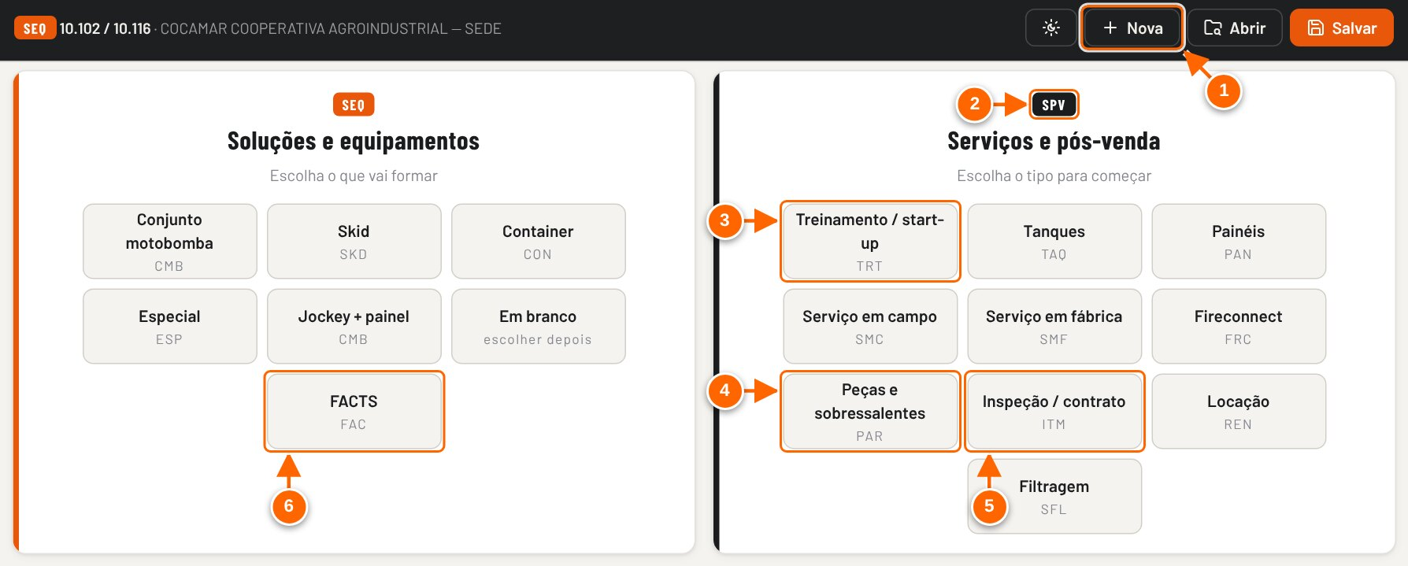
Figura 6.1 — Tela Início: botões para começar uma SPV e o FACTS
1 Nova → SPV (serviço, peças, contrato) volta para esta tela, onde você escolhe o tipo.
2 Quadro SPV — Serviços e pós-venda: um botão para cada tipo.
3 Cada botão abre uma SPV nova já com o primeiro modelo daquele tipo (aqui, Treinamento / start-up).
4 Peças e sobressalentes e Locação começam sem equipe: o preço só aparece depois de lançar as peças.
5 Inspeção / contrato: já vem com o bloco Contrato recorrente ligado.
6 FACTS fica no quadro SEQ (é uma solução de equipamento) e abre o configurador MECON.

Botão | Sigla | Começa com | Primeiro modelo aplicado | Preço inicial (cadastro padrão)
Treinamento / start-up | TRT | Equipe e deslocamento | Start-up e comissionamento | R$ 11.475,00
Tanques | TAQ | Equipe e deslocamento; Peças e materiais | nenhum (1 técnico, 1 dia) | R$ 3.015,00
Painéis | PAN | Equipe e deslocamento; Peças e materiais | nenhum (1 técnico, 1 dia) | R$ 3.015,00
Serviço em campo | SMC | Equipe e deslocamento; Peças e materiais | Manutenção preventiva anual — motobomba diesel | R$ 9.885,00
Serviço em fábrica | SMF | Equipe e deslocamento (sem hotel); Peças e materiais | Revisão geral de bomba em fábrica | R$ 7.395,00
Fireconnect | FRC | Equipe e deslocamento; Peças e materiais | Fireconnect — instalação e ativação | R$ 7.395,00
Peças e sobressalentes | PAR | Peças e materiais (sem equipe) | nenhum | R$ 0,00 até lançar peças
Inspeção / contrato | ITM | Equipe e deslocamento; Contrato recorrente | Contrato anual — 12 visitas (mensal) | R$ 27.105,00 (contrato)
Locação | REN | Peças e materiais (sem equipe) | nenhum | R$ 0,00 até lançar itens
Filtragem | SFL | Equipe e deslocamento; Peças e materiais | nenhum (1 técnico, 1 dia) | R$ 3.015,00

OBSERVAÇÃO O botão FACTS fica no quadro SEQ — Soluções e equipamentos, ao lado das famílias de equipamento, e não no quadro SPV.

Tutorial 6.1 — Criar uma SPV
Objetivo | Começar a formação de preço de um serviço, peça, contrato ou locação.
Quem pode executar | No app compartilhado: Contribuidor, Editor ou dono (o Leitor só consulta). No modo local não há controle de acesso: qualquer pessoa que abra o arquivo cria e salva.
Pré-requisitos | - App aberto.  - Se houver uma proposta aberta com o aviso "Proposta ainda não salva", salve-a antes (veja Atenção).
Passo a passo
- No menu lateral, clique em Início.
- No quadro SPV — Serviços e pós-venda, clique no tipo: Treinamento / start-up, Tanques, Painéis, Serviço em campo, Serviço em fábrica, Fireconnect, Peças e sobressalentes, Inspeção / contrato, Locação ou Filtragem.
Veja a Figura 6.1 — Tela Início: botões para começar uma SPV e o FACTS.
- Caminho alternativo: na barra superior, clique em Nova e depois em SPV (serviço, peças, contrato). O app volta para a tela Início e mostra o aviso "Escolha o tipo de SPV". Escolha o tipo como no passo anterior.
- Confira a SPV aberta: o título mostra o tipo (por exemplo, "Serviço em campo") e a barra mostra Preço e Lucro líquido.
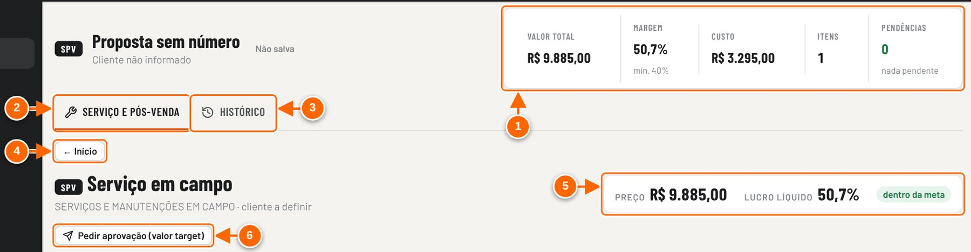
Figura 6.2 — SPV aberta: resumo, abas e barra de preço
1 Resumo fixo da proposta: valor total, margem (com o mínimo), custo, itens e pendências.
2 Aba Serviço e pós-venda: toda a formação da SPV fica nesta tela.
3 Aba Histórico: situação, revisões e registro. Na SPV não existem as abas Itens e Memorial.
4 ← Início volta para a tela inicial.
5 Preço e lucro líquido, com o selo "dentro da meta" ou "abaixo de 40%".
6 Pedir aprovação (valor target), quando o preço precisa ficar abaixo da meta.

RESULTADO ESPERADO Uma SPV nova, ainda não salva, com o tipo escolhido, a equipe e o escopo do primeiro modelo. A barra superior mostra "SPV · Proposta nova".

ATENÇÃO Clicar num tipo de SPV na tela Início troca a proposta aberta pela nova sem perguntar. Alterações que ainda não foram salvas se perdem. A janela Nova avisa isso ("Alterações não salvas se perdem"); os botões da tela Início, não.

DICA Em Peças e sobressalentes e Locação o preço começa em R$ 0,00 e o lucro em 0,0%: é normal, porque esses tipos não têm equipe. O preço aparece quando você lança as peças.

O que a SPV mostra (e o que não mostra)
Na navegação da REV22, a SPV tem só duas abas: Serviço e pós-venda (é a aba "Proposta" da SPV, onde fica toda a formação) e Histórico. As abas da proposta SEQ — Dados gerais, Itens, Custos, Formação, Conferência, Memorial e Documentos — não aparecem, porque a SPV não tem itens de equipamento nem memorial de cálculo. Se algo pedir Itens ou Memorial com uma SPV aberta, o app volta para a aba da proposta. O botão de alternar para a planilha completa também fica escondido.
Veja a Figura 6.2 — SPV aberta: resumo, abas e barra de preço.
A aba Serviço e pós-venda é uma tela única, de cima para baixo, com estes cartões:
Cartão | O que tem
Modelo | Os modelos do tipo (escopo, equipe e frequência prontos), Salvar esta proposta como modelo e ver todos os modelos
Cliente e escopo | Cliente, Contato, Nº da proposta, Local do serviço, UF, Vendedor, Tipo, Pagamento, Validade (dias), Escopo do serviço, Não incluso, Prazo de execução e os Blocos
Equipe e deslocamento | Técnicos, diárias e dias; distância; quantidades e preços de km, passagem, carro, hotel, alimentação, ART, frete e outros (só com o bloco ligado)
Peças e materiais | Peças com quantidade, moeda, valor, IPI e fator; + Peça e Importar orçamento (só com o bloco ligado)
Contrato recorrente | Visitas por ano, duração, reajuste, mensalidade e total (só com o bloco ligado)
Conferência do PDF da proposta | Confere o PDF enviado com a formação (depois de salvar)
Reforma tributária | Comparação com os tributos novos, quando o Fiscal cadastrou cenários
Formação do preço | Custo, multiplicador, vendas, deduções, lucro líquido, pagamento a prazo e Formação de custo (PDF)
Documentos desta proposta | Orçamentos, notas e desenhos ligados a esta SPV e + Anexar documento

OBSERVAÇÃO A SPV e o FACTS não passam pela conferência central nem pelas pendências automáticas das propostas SEQ. Eles têm conferência do PDF, revisões, pendências manuais e documentos.

Cliente, escopo e blocos
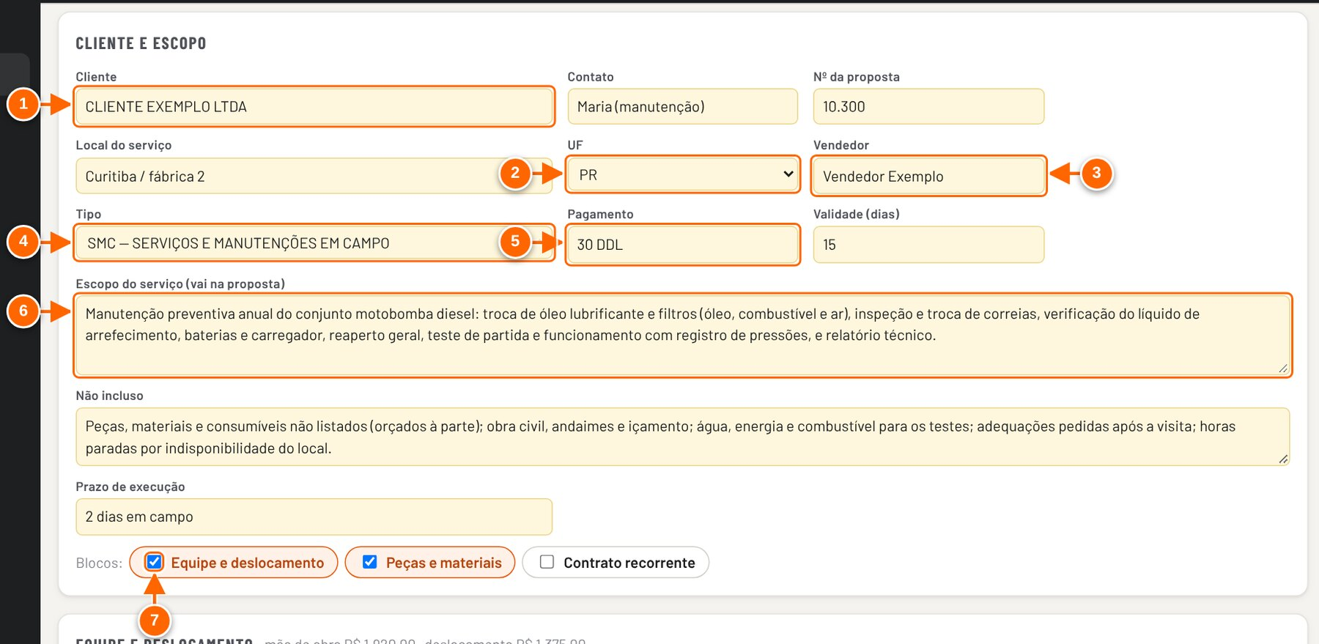
Figura 6.3 — Cartão Cliente e escopo preenchido
1 Cliente: sugere os clientes de propostas já salvas.
2 UF em lista. Define o ICMS das peças.
3 Vendedor: lista da equipe no app compartilhado; texto livre neste navegador.
4 Tipo da SPV (pode trocar depois).
5 Pagamento: sugere as condições cadastradas; aceita texto livre.
6 Escopo do serviço: vem do modelo e vai na proposta.
7 Blocos: liga ou desliga Equipe e deslocamento, Peças e materiais e Contrato recorrente.

- Cliente: digite ou escolha nas sugestões, que são os clientes de propostas já salvas. Se o cliente já é conhecido, o app preenche o Contato (se estiver vazio) e a UF (só se estiver em "—") e avisa, por exemplo, "Cliente já conhecido: contato recuperado(s). Confira.".
- UF: lista de estados. Define o ICMS das peças (o cartão Formação do preço mostra, por exemplo, "ICMS (peças, PR) 12,00%").
- Vendedor: no app compartilhado é uma lista com a equipe; neste navegador (modo local) é um campo de texto.
- Tipo: troca o tipo da SPV e liga os blocos do novo tipo. O escopo e a equipe continuam os mesmos: para trazer o escopo do novo tipo, clique num modelo no cartão Modelo.
- Pagamento: sugere as condições de pagamento cadastradas, mas aceita qualquer texto. Começa com "30 DDL".
- Validade (dias): começa com 15.
- Escopo do serviço (vai na proposta), Não incluso e Prazo de execução: vêm do modelo; ajuste o texto.
- Blocos: marque ou desmarque Equipe e deslocamento, Peças e materiais e Contrato recorrente. Bloco desligado sai da tela e da conta.

Tutorial 6.2 — Preencher cliente, equipe e deslocamento
Objetivo | Calcular o custo da prestação do serviço: mão de obra mais deslocamento.
Quem pode executar | Contribuidor, Editor ou dono no app compartilhado. No modo local não há controle de acesso.
Pré-requisitos | Uma SPV aberta, de um tipo com o bloco Equipe e deslocamento (por exemplo, Serviço em campo).
Passo a passo
- No cartão Cliente e escopo, preencha Cliente, Contato, Nº da proposta, Local do serviço, UF e Vendedor. Confira Pagamento, Validade (dias) e o Escopo do serviço.
Veja a Figura 6.3 — Cartão Cliente e escopo preenchido.
- Se quiser outro ponto de partida, clique num modelo do cartão Modelo. O app avisa "Modelo aplicado:" com o nome do modelo.
- No cartão Equipe e deslocamento, escolha o Técnico em cada linha e ajuste os Dias. A Diária (R$) vem do cadastro e pode ser alterada.
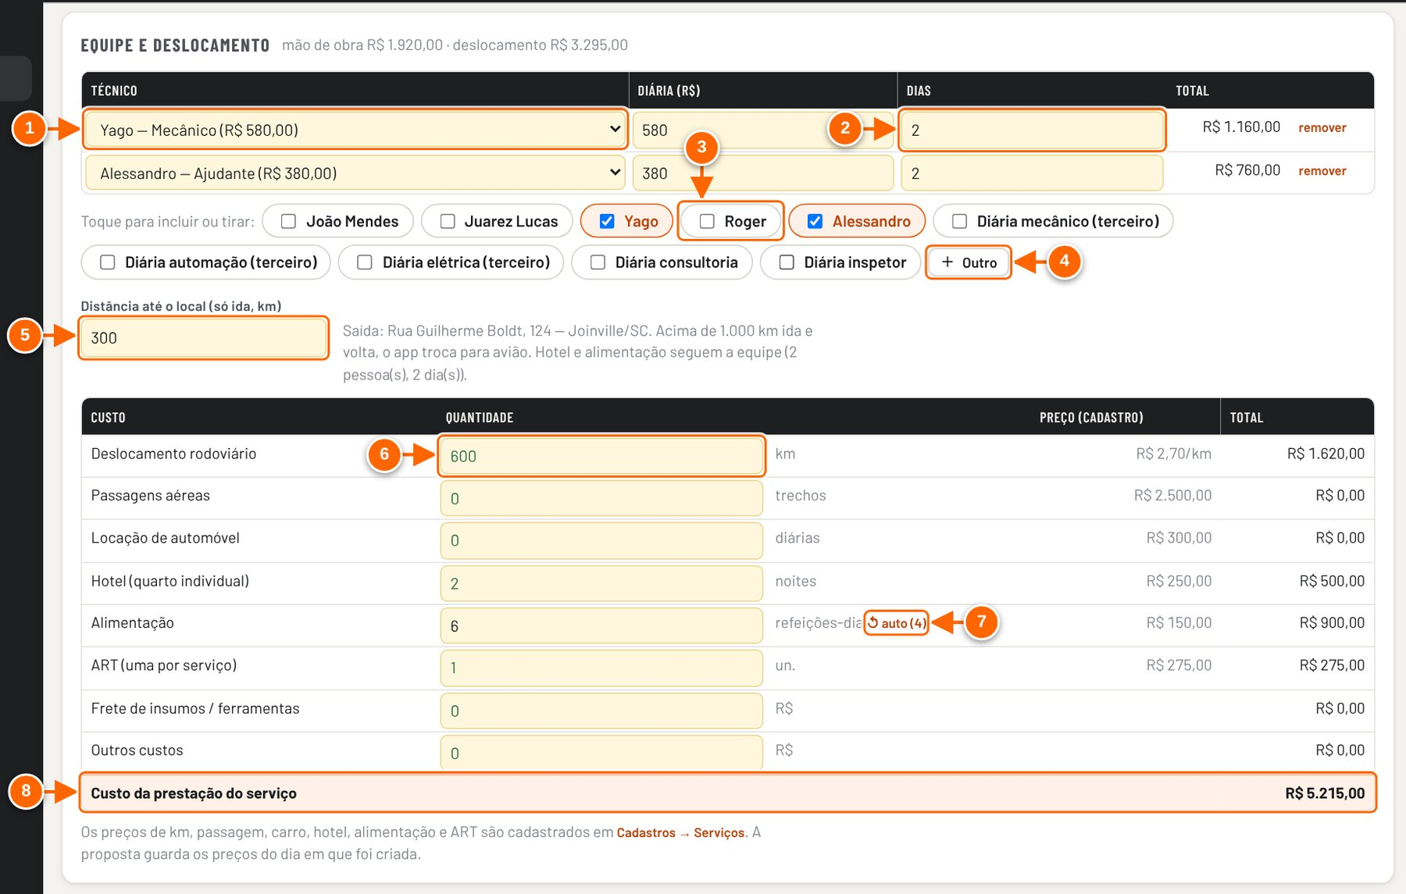
Figura 6.4 — Equipe e deslocamento (300 km só ida; alimentação alterada à mão)
1 Técnico: escolha na lista; a diária vem do cadastro.
2 Dias de trabalho deste técnico.
3 Toque para incluir ou tirar um técnico da equipe.
4 + Outro: linha em branco para um técnico fora da lista.
5 Distância até o local, só ida. O app dobra para ida e volta.
6 Quantidades calculadas sozinhas (km, hotel, alimentação, ART).
7 Quantidade alterada à mão: ↺ auto volta ao cálculo automático.
8 Custo da prestação do serviço (mão de obra + deslocamento).

- Para incluir ou tirar alguém, clique no nome em "Toque para incluir ou tirar". Para um técnico fora da lista, clique em + Outro e preencha a linha. Para apagar uma linha, clique em remover.
- Em Distância até o local (só ida, km), digite a distância de ida. O app calcula a ida e volta.
- Confira a tabela de custos. As quantidades (km, trechos, diárias de carro, noites de hotel, refeições-dia, ART) são calculadas sozinhas. Se mudar uma quantidade à mão, aparece ↺ auto ao lado; clique nele para voltar ao cálculo automático.
- Leia o total em Custo da prestação do serviço.

RESULTADO ESPERADO O cabeçalho do cartão mostra "mão de obra" e "deslocamento", e a linha Custo da prestação do serviço mostra o total. No exemplo da figura (Yago e Alessandro, 2 dias, 300 km só ida, alimentação alterada para 6) o custo é R$ 5.215,00.

ATENÇÃO Quando a ida e volta passa de 1.000 km, o app troca o carro por avião: zera o km, lança passagens aéreas (2 trechos por pessoa) e diárias de carro locado no destino, e mostra "Ida e volta passa de 1.000 km: vai de avião, com carro locado no destino.". Digitar a distância de ida e volta no campo de só ida dobra o deslocamento e pode disparar essa troca sem necessidade.

DICA Os preços de km, passagem, carro, hotel, alimentação e ART são os do cadastro (Cadastros → Serviços) no dia em que a proposta foi criada. Se o cadastro mudar depois, o cartão mostra "Os preços de deslocamento mudaram no cadastro depois que esta proposta foi criada." com o botão Usar os preços atuais.

Peças, orçamentos e documentos
O cartão Peças e materiais lista cada peça com Incl., Descrição, Qtd, Moeda, Unit., IPI, Custo unit. R$, Fator e Venda. O custo unitário em reais já inclui o IPI e, para peça em USD ou EUR, o câmbio e o fator de importação do cadastro. A venda é custo × fator (padrão 1,5).
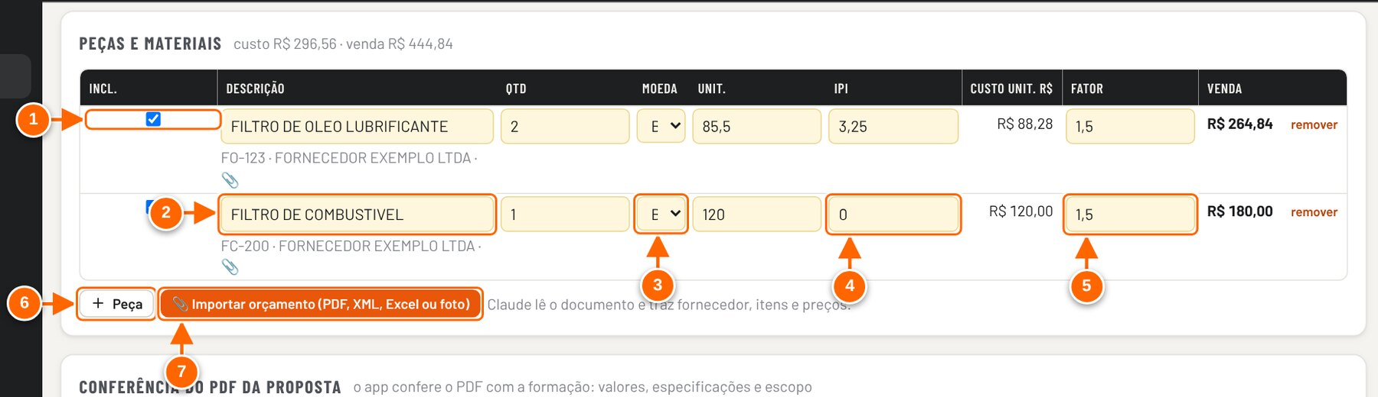
Figura 6.5 — Peças e materiais depois de importar uma NF-e em XML
1 Incl.: desmarcado, a peça fica fora do preço e do custo.
2 Descrição, com código e fornecedor lidos do documento (📎 = documento ligado).
3 Moeda: BRL, USD ou EUR (câmbio e fator de importação do cadastro).
4 IPI da compra, em %.
5 Fator de venda da peça (padrão do cadastro: 1,5).
6 + Peça: lança uma peça à mão.
7 Importar orçamento: lê PDF, XML da NF-e, Excel ou foto e traz os itens.

Tutorial 6.3 — Incluir peças e anexar documentos
Objetivo | Lançar as peças da SPV, à mão ou a partir do orçamento ou da nota do fornecedor, e guardar o documento ligado à proposta.
Quem pode executar | Contribuidor, Editor ou dono no app compartilhado. No modo local não há controle de acesso.
Pré-requisitos | - Uma SPV aberta com o bloco Peças e materiais ligado (marque-o em Blocos, se precisar).  - Para importar: o arquivo do orçamento ou da nota (PDF, XML da NF-e, Excel/CSV ou foto).
Passo a passo
- Para lançar à mão, clique em + Peça e preencha Descrição, Qtd, Moeda, Unit. e IPI. Ao digitar uma descrição já usada antes, o app sugere a peça; se o valor estiver vazio, traz o preço da última compra e avisa "Preço da última compra:".
- Para importar, clique em 📎 Importar orçamento (PDF, XML, Excel ou foto) e escolha o arquivo.
- Na janela Novo documento, confira o que foi lido ("Lido: 2 item(ns). Confira antes de salvar.", por exemplo): Tipo, Fornecedor / emitente, Número, Data, Moeda, Total e Proposta (já vem "Atual"). Desmarque os itens que não quer levar.
- Clique em Salvar e adicionar os itens marcados às peças. As peças entram na tabela com código e fornecedor; o 📎 indica o documento ligado.
Veja a Figura 6.5 — Peças e materiais depois de importar uma NF-e em XML.
- Ajuste Fator e Incl. quando preciso. Peça com Incl. desmarcado fica fora do preço e do custo.
- Para guardar outros arquivos (contrato, desenho, pedido), use + Anexar documento no cartão Documentos desta proposta. A janela é a mesma; o botão é Salvar documento.
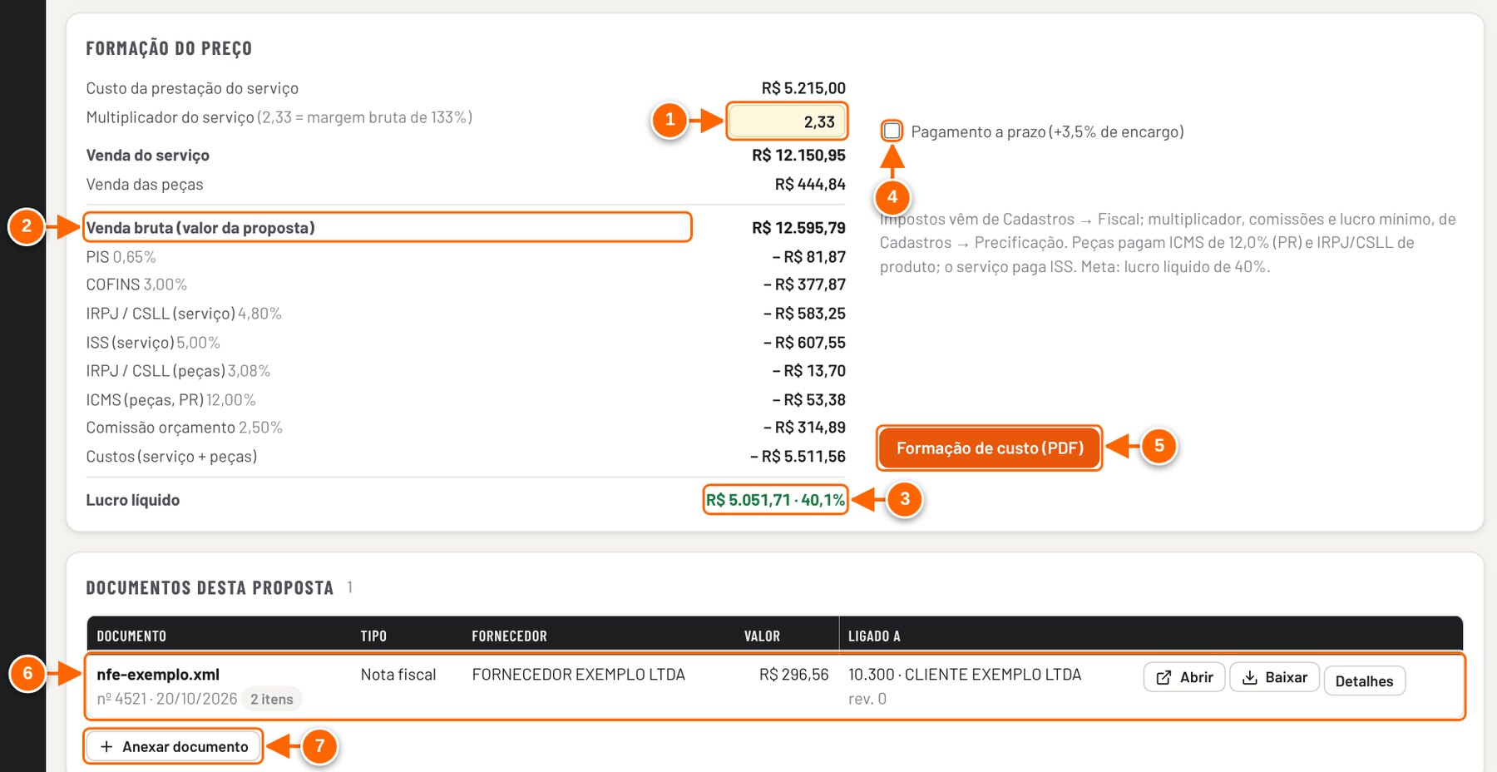
Figura 6.6 — Formação do preço e documentos da proposta
1 Multiplicador do serviço: custo da prestação × multiplicador = venda do serviço.
2 Venda bruta (valor da proposta) = venda do serviço + venda das peças.
3 Lucro líquido depois de impostos, comissões e custos. Meta: 40%.
4 Pagamento a prazo: soma o encargo de 3,5% às deduções.
5 Formação de custo (PDF), de uso interno.
6 Documentos desta proposta: a NF-e importada já aparece ligada.
7 + Anexar documento: orçamento, nota, contrato ou desenho.

RESULTADO ESPERADO As peças aparecem no cartão com "custo" e "venda" no cabeçalho, e o documento aparece em Documentos desta proposta, com Abrir, Baixar e Detalhes. Também aparece na tela Documentos do menu.

ATENÇÃO Se o arquivo não puder ser lido, a janela mostra "Não consegui ler esse arquivo. Preencha os dados à mão (XML da NF-e é o formato mais seguro)." O XML da NF-e é lido no próprio navegador e é o formato mais seguro. PDF, Excel e foto dependem de bibliotecas baixadas da internet.

DICA Peça com descrição preenchida e sem valor mostra o botão pedir cadastro, que abre um pedido para a área de Custos cadastrar o preço.

NÃO VALIDADO A leitura de PDF, Excel e foto não foi testada nas capturas: o ambiente de captura bloqueia a internet, e essas leituras baixam bibliotecas (pdf.js, ExcelJS, Tesseract). Só a leitura de XML de NF-e (com dados de exemplo) foi executada. Também não foi validado, no modo compartilhado, quem consegue anexar arquivos: o código recusa o anexo com "Só quem tem acesso de Editor pode anexar arquivos" quando o armazenamento de arquivos não está liberado, mas a tela de acessos diz que o Contribuidor anexa documentos.

Preço, lucro e meta
O cartão Formação do preço mostra a conta inteira: Custo da prestação do serviço × Multiplicador do serviço = Venda do serviço; mais Venda das peças = Venda bruta (valor da proposta). Dela saem PIS, COFINS, IRPJ/CSLL, ISS (serviço), ICMS e IRPJ/CSLL (peças), comissões e custos, e sobra o Lucro líquido. O multiplicador padrão é 3 ("3,00 = margem bruta de 200%"). Impostos vêm de Cadastros → Fiscal; multiplicador, comissões e lucro mínimo, de Cadastros → Precificação.
Veja a Figura 6.6 — Formação do preço e documentos da proposta.
Quando o lucro líquido fica abaixo de 40%, o selo da barra fica vermelho ("abaixo de 40%") e aparece um aviso com o multiplicador necessário para chegar à meta.
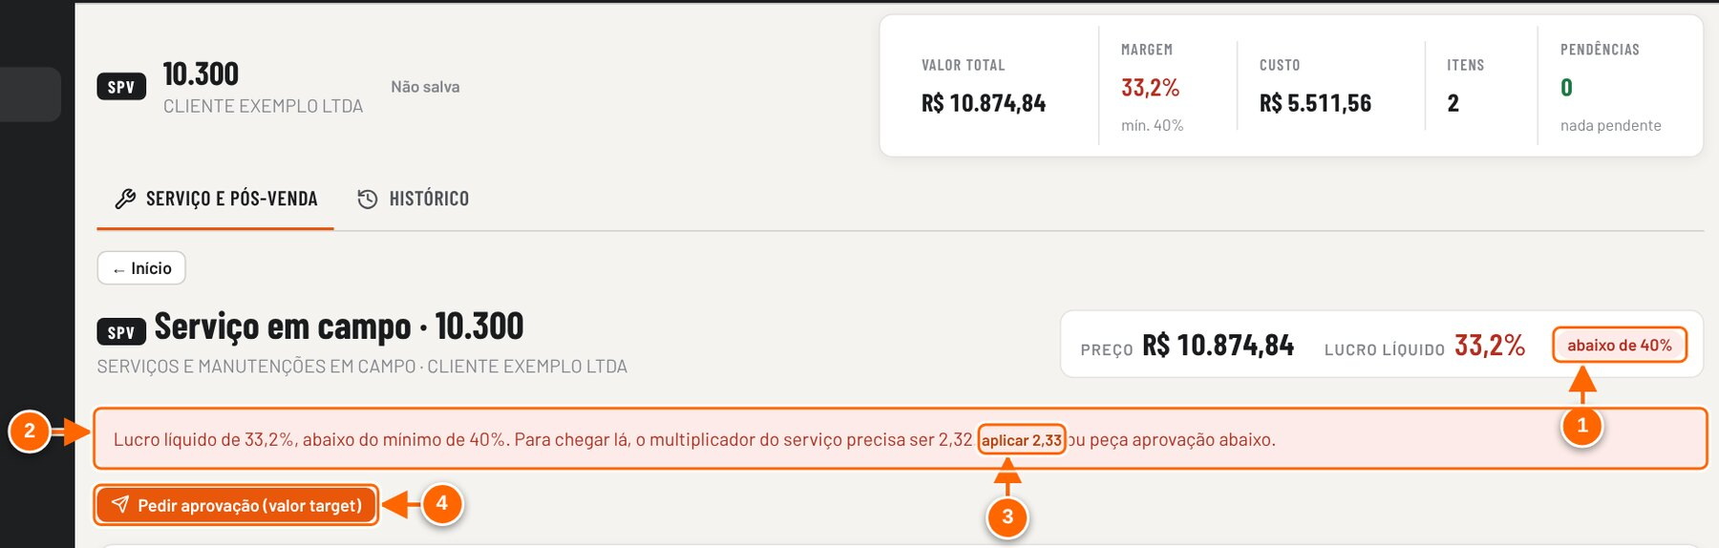
Figura 6.7 — Lucro abaixo da meta: o app mostra o multiplicador necessário
1 Selo vermelho: lucro líquido abaixo do mínimo (40%).
2 Aviso com o lucro atual e o multiplicador que atinge a meta.
3 aplicar: troca o multiplicador do serviço pelo valor mínimo, arredondado para cima.
4 Ou peça aprovação para vender abaixo da meta.

Tutorial 6.4 — Conferir o preço e ajustar à meta de lucro
Objetivo | Garantir que a SPV saia com lucro líquido de pelo menos 40%, ou pedir aprovação para vender abaixo.
Quem pode executar | Contribuidor, Editor ou dono no app compartilhado (aprovar é de quem está na lista de aprovadores). No modo local não há controle de acesso.
Pré-requisitos | SPV com equipe e/ou peças preenchidas.
Passo a passo
- Role até o cartão Formação do preço e confira o Multiplicador do serviço. Para mudar, digite o novo valor (use vírgula, por exemplo 2,5).
- Se o pagamento for a prazo, marque Pagamento a prazo (+3,5% de encargo).
- Se o selo ficar "abaixo de 40%", leia o aviso no topo: ele diz o lucro atual e o multiplicador que atinge a meta. Clique em aplicar para usar esse multiplicador.
Veja a Figura 6.7 — Lucro abaixo da meta: o app mostra o multiplicador necessário.
- Se o cliente só aceita um preço menor, clique em Pedir aprovação (valor target). Se a SPV ainda não foi salva, o app salva antes de abrir o pedido.
- Para ter a conta em papel, clique em Formação de custo (PDF) (uso interno).
Veja a Figura 6.6 — Formação do preço e documentos da proposta.

RESULTADO ESPERADO O selo da barra mostra "dentro da meta" e a linha Lucro líquido fica verde, com o valor e a porcentagem.

ATENÇÃO O botão aplicar arredonda o multiplicador para cima, na segunda casa (no exemplo, o necessário era 2,32 e o aplicado foi 2,33; o lucro ficou em 40,1%). Ele muda só o multiplicador do serviço: o fator das peças continua o mesmo.

DICA O cabeçalho fixo da proposta também mostra esse resultado, como Margem, com "mín. 40%" embaixo. Nas telas deste capítulo os dois valores coincidem.

NÃO VALIDADO A geração do arquivo Formação de custo (PDF) e o fluxo completo de Pedir aprovação (valor target) não foram executados nas capturas: o PDF depende de bibliotecas baixadas da internet (bloqueada no ambiente de captura) e a aprovação é tratada no capítulo de aprovações. O código da SPV também tem um PDF "Proposta de serviço" para o cliente, mas nenhum botão da tela chama esse PDF.

Contrato recorrente (inspeção e manutenção)
Com o bloco Contrato recorrente ligado, o preço formado acima vale por visita. A barra passa a mostrar Preço do contrato e Mensal. A ART entra uma vez por contrato, e não em cada visita.
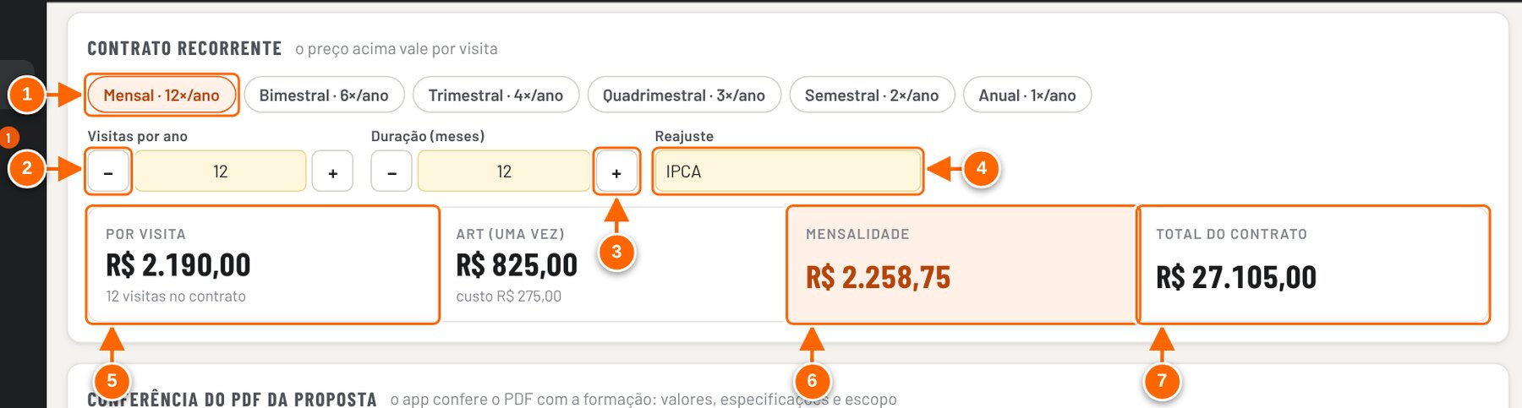
Figura 6.8 — Inspeção / contrato: bloco Contrato recorrente
1 Frequência pronta: Mensal, Bimestral, Trimestral, Quadrimestral, Semestral ou Anual.
2 − e + mudam as visitas por ano (também aceita digitar).
3 Duração do contrato em meses, com − e +.
4 Índice de reajuste (texto).
5 Por visita: o preço formado acima vale por visita.
6 Mensalidade = total do contrato ÷ meses.
7 Total do contrato: visitas × preço por visita + ART uma vez.

Tutorial 6.5 — Montar um contrato de inspeção
Objetivo | Calcular a mensalidade e o total de um contrato de inspeções periódicas.
Quem pode executar | Contribuidor, Editor ou dono no app compartilhado. No modo local não há controle de acesso.
Pré-requisitos | Nenhum. O tipo Inspeção / contrato já começa com o bloco ligado.
Passo a passo
- Na tela Início, clique em Inspeção / contrato.
- No cartão Modelo, escolha o contrato (por exemplo, Contrato anual — 4 visitas (trimestral)) ou mantenha o mensal.
- No cartão Contrato recorrente, escolha a frequência (Mensal · 12×/ano, Bimestral · 6×/ano, Trimestral · 4×/ano, Quadrimestral · 3×/ano, Semestral · 2×/ano ou Anual · 1×/ano) ou use − e + em Visitas por ano.
Veja a Figura 6.8 — Inspeção / contrato: bloco Contrato recorrente.
- Ajuste Duração (meses) com − e + e informe o Reajuste (começa com IPCA).
- Confira Por visita, ART (uma vez), Mensalidade e Total do contrato.

RESULTADO ESPERADO Com o cadastro padrão e o modelo mensal: Por visita R$ 2.190,00, ART (uma vez) R$ 825,00, Mensalidade R$ 2.258,75 e Total do contrato R$ 27.105,00.

ATENÇÃO Ao trocar a frequência pelos botões, o Prazo de execução é atualizado só se ainda estiver no formato do modelo ("12 visitas por ano…"). Se você reescreveu o prazo, confira o texto à mão.

DICA Com duração diferente de 12 meses, as visitas do contrato são proporcionais (visitas por ano × meses ÷ 12).

Salvar, modelos, duplicar e histórico
Clique em Salvar (ou Ctrl+S) na barra superior. No modo local o app avisa "Salvo e confirmado neste navegador:" com o número e o cliente. A SPV salva aparece na lista Propostas da tela Início, com a divisão SPV, o tipo, o total, a situação e as etapas.
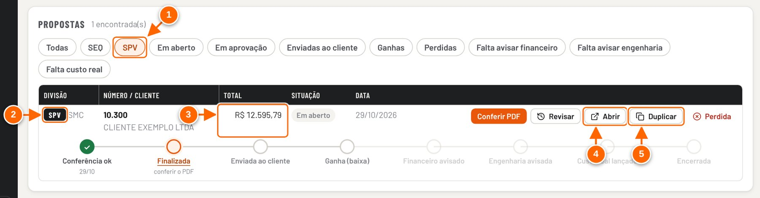
Figura 6.9 — SPV salva na lista de propostas da tela Início
1 Filtro SPV: mostra só as propostas de serviço.
2 Divisão SPV e o tipo (SMC).
3 Total salvo (preço da proposta).
4 Abrir: continua a mesma proposta.
5 Duplicar: cria uma cópia sem número, em aberto e com a data de hoje.

O botão Salvar esta proposta como modelo (cartão Modelo) abre a janela Novo modelo já preenchida com o tipo, a equipe, as peças, o escopo, o que não está incluso, o prazo e, se houver contrato, as visitas e a duração.
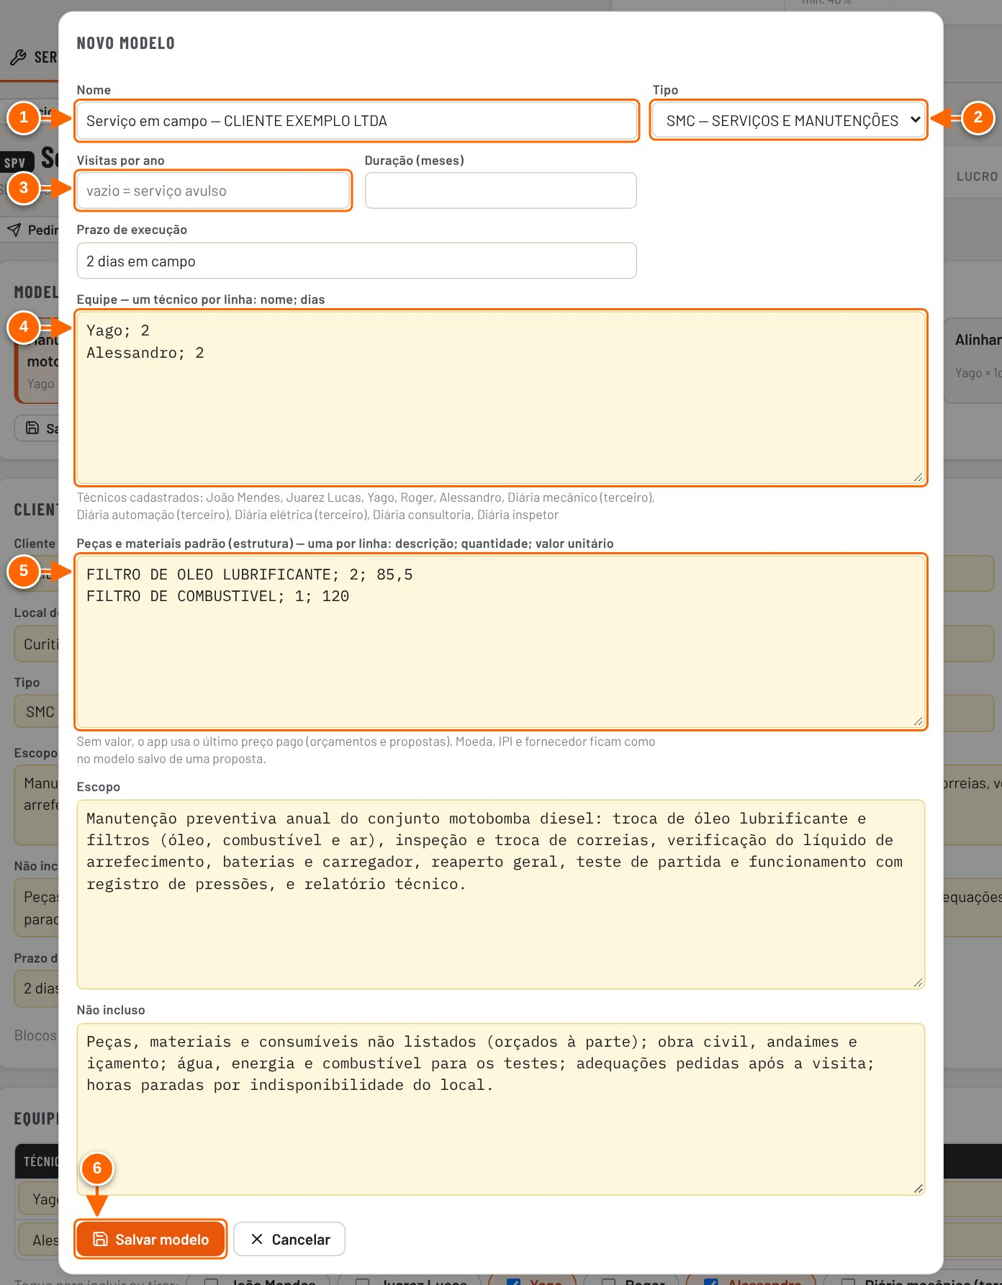
Figura 6.10 — Janela de modelo aberta por "Salvar esta proposta como modelo"
1 Nome do modelo (sugerido: tipo — cliente).
2 Tipo de SPV em que o modelo aparece.
3 Visitas por ano: vazio = serviço avulso; preenchido = contrato.
4 Equipe: um técnico por linha (nome; dias).
5 Peças padrão: descrição; quantidade; valor unitário.
6 Salvar modelo: passa a aparecer no cartão Modelo das SPV deste tipo.

Tutorial 6.6 — Salvar, criar um modelo e duplicar uma SPV
Objetivo | Guardar a SPV, reaproveitá-la como modelo para as próximas e criar uma cópia para outro cliente ou revisão.
Quem pode executar | Salvar e duplicar: Contribuidor, Editor ou dono no app compartilhado. Salvar como modelo: Editor com acesso à área de Serviços (ou dono); para os demais o botão não aparece. No modo local não há controle de acesso e o botão aparece para todos.
Pré-requisitos | Uma SPV aberta e preenchida.
Passo a passo
- Clique em Salvar na barra superior.
- Para virar modelo, clique em Salvar esta proposta como modelo no cartão Modelo. Confira Nome, Tipo, Visitas por ano (vazio = serviço avulso), Equipe e Peças e materiais padrão e clique em Salvar modelo.
Veja a Figura 6.10 — Janela de modelo aberta por "Salvar esta proposta como modelo".
- Para duplicar, vá à tela Início, encontre a SPV na lista Propostas (o filtro SPV ajuda) e clique em Duplicar.
Veja a Figura 6.9 — SPV salva na lista de propostas da tela Início.
- A cópia abre sem número, em aberto e com a data de hoje, e o app avisa "Cópia criada: dê um número novo e salve". Preencha o Nº da proposta e clique em Salvar.
- Para ver revisões e o registro da SPV, clique na aba Histórico. Ela mostra "Situação e etapas", "Revisões" (Ver, comparar e restaurar revisões e Revisar (nova revisão)) e "Registro".

RESULTADO ESPERADO A SPV aparece na lista com o total salvo; o novo modelo aparece no cartão Modelo das SPV do mesmo tipo (e em Cadastros → Serviços); a cópia vira uma proposta nova quando é salva.

ATENÇÃO Se a SPV já foi enviada ao cliente, salvar uma alteração abre a janela "Esta revisão já foi enviada ao cliente", com Salvar como revisão N e É só correção: salvar na revisão N. Antes de salvar a primeira vez, a aba Histórico só mostra "Salve a proposta para ter histórico e revisões.".

DICA O modelo vale para toda a equipe (fica no cadastro). Peças sem valor no modelo usam o último preço pago, tirado dos orçamentos e propostas.

NÃO VALIDADO A janela de modelo foi capturada e o modelo foi salvo no modo local. A visibilidade do botão Salvar esta proposta como modelo para cada papel no modo compartilhado foi confirmada só pela leitura do código (regra de área "servicos"), não por captura.

FACTS — teste automático de bombas
O FACTS é aberto pelo botão FACTS do quadro SEQ na tela Início. A proposta tem duas abas, FACTS e Histórico; o selo do cabeçalho diz FACTS e a barra superior mostra a divisão SEQ. O preço é calculado a partir de uma margem líquida alvo (padrão 30%, que também é o mínimo). A barra mostra Preço sem IPI, Por conjunto e Margem líquida.
A tela tem os cartões: Conferência do PDF da proposta; Cliente (Cliente, Nº da proposta, Contato, Local, UF e Vendedor, todos em texto); um cartão por conjunto (bomba); Instalação, treinamento e suporte; e Formação do preço. O FACTS não tem cartão de documentos nem o botão Pedir aprovação; a proposta comercial é feita fora do app, com o texto técnico copiado daqui.
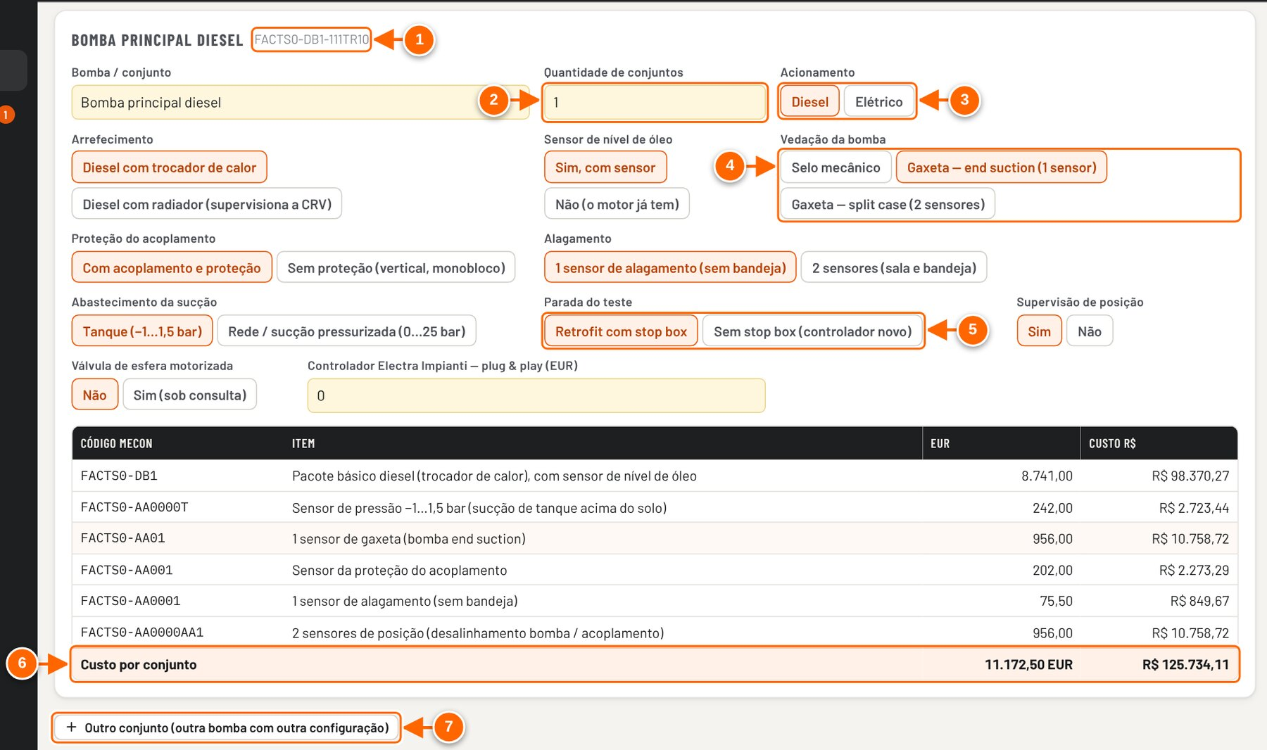
Figura 6.11 — FACTS: configuração de um conjunto (bomba)
1 Código de opções MECON montado pelas escolhas.
2 Quantidade de conjuntos iguais.
3 Acionamento: Diesel ou Elétrico (diesel abre arrefecimento e óleo).
4 Vedação da bomba: define os sensores de gaxeta.
5 Parada do teste: retrofit com stop box ou sem stop box.
6 Custo por conjunto em EUR e em R$.
7 + Outro conjunto: outra bomba com outra configuração.

Campo do conjunto | Opções na tela
Bomba / conjunto | Texto (começa com "Bomba principal diesel")
Quantidade de conjuntos | Número
Acionamento | Diesel; Elétrico
Arrefecimento (só diesel) | Diesel com trocador de calor; Diesel com radiador (supervisiona a CRV)
Sensor de nível de óleo (só diesel) | Sim, com sensor; Não (o motor já tem)
Vedação da bomba | Selo mecânico; Gaxeta — end suction (1 sensor); Gaxeta — split case (2 sensores)
Proteção do acoplamento | Com acoplamento e proteção; Sem proteção (vertical, monobloco)
Alagamento | 1 sensor de alagamento (sem bandeja); 2 sensores (sala e bandeja)
Abastecimento da sucção | Tanque (−1…1,5 bar); Rede / sucção pressurizada (0…25 bar)
Parada do teste | Retrofit com stop box; Sem stop box (controlador novo)
Supervisão de posição | Sim; Não
Válvula de esfera motorizada | Não; Sim (sob consulta) — com Sim aparece Válvula motorizada (EUR)
Controlador Electra Impianti — plug & play (EUR) | Valor opcional

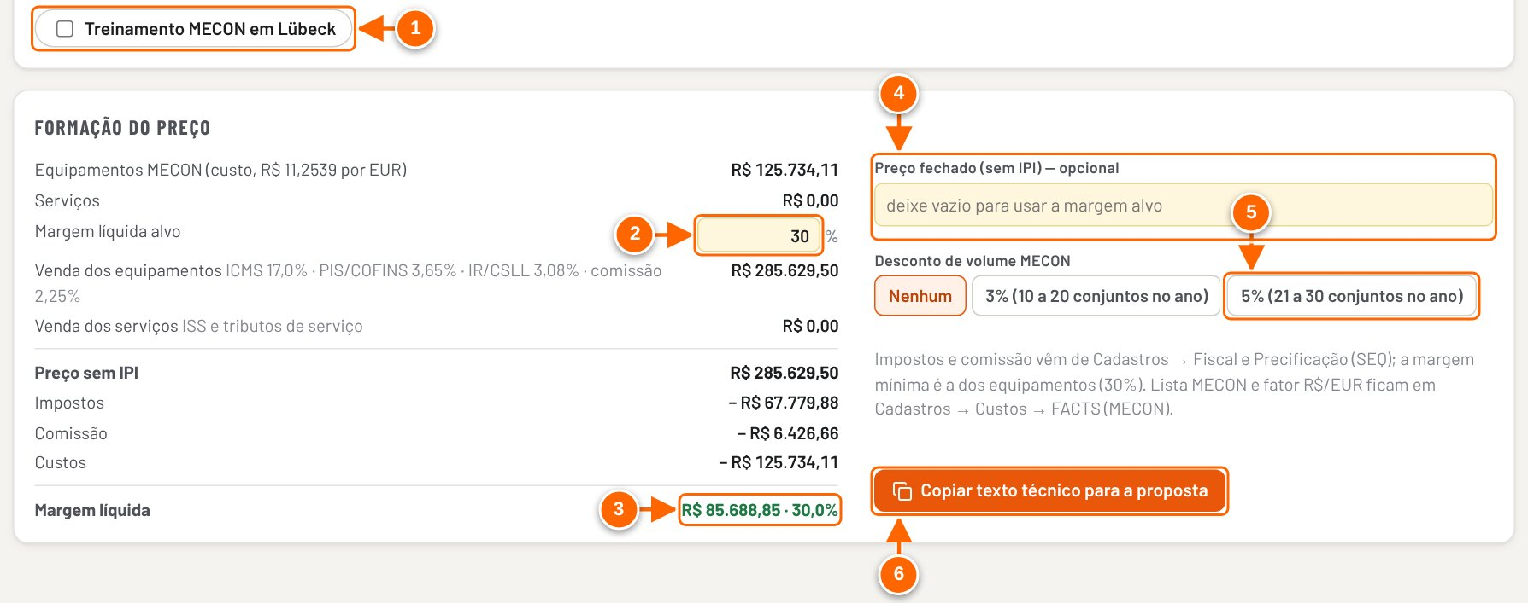
Figura 6.12 — FACTS: formação do preço
1 Treinamento MECON em Lübeck (opcional), no cartão de serviços.
2 Margem líquida alvo: o preço é calculado a partir dela.
3 Margem líquida resultante (mínimo 30%).
4 Preço fechado (sem IPI): opcional; substitui o preço pela margem.
5 Desconto de volume MECON: Nenhum, 3% ou 5%, conforme os conjuntos no ano.
6 Copia o texto técnico para colar na proposta.

Tutorial 6.7 — Formar o preço de um FACTS
Objetivo | Configurar o FACTS de uma ou mais bombas e chegar ao preço sem IPI com a margem alvo.
Quem pode executar | Contribuidor, Editor ou dono no app compartilhado. A lista MECON e o fator R$/EUR (Cadastros → Custos → FACTS (MECON)) só são alterados por quem edita o cadastro de Custos. No modo local não há controle de acesso.
Pré-requisitos | Dados da casa de bombas: acionamento, arrefecimento, vedação, sucção e se o controlador é novo ou retrofit.
Passo a passo
- Na tela Início, no quadro SEQ, clique em FACTS.
- No cartão Cliente, preencha Cliente, Nº da proposta, Contato, Local, UF e Vendedor.
- No cartão do conjunto, escolha as opções de cada campo. O código MECON ao lado do título (por exemplo, FACTS0-DB1-111TR10) e a tabela de itens mudam a cada escolha. Confira Custo por conjunto.
Veja a Figura 6.11 — FACTS: configuração de um conjunto (bomba).
- Se houver outra bomba com configuração diferente, clique em + Outro conjunto (outra bomba com outra configuração). Para tirar um conjunto, use remover este conjunto.
- No cartão Instalação, treinamento e suporte, inclua a equipe LS Fire com + Técnico e preencha, se houver, Deslocamento e estadia da equipe (R$), Materiais de instalação por conjunto (R$), Suporte MECON em campo (horas) e Despesas do suporte MECON (EUR). Marque Treinamento MECON em Lübeck para informar participantes e dias.
- No cartão Formação do preço, confira a Margem líquida alvo e o Desconto de volume MECON. Se o preço já foi fechado com o cliente, digite-o em Preço fechado (sem IPI) — opcional: o app calcula a margem resultante.
Veja a Figura 6.12 — FACTS: formação do preço.
- Clique em Copiar texto técnico para a proposta e cole o texto na proposta comercial. Depois clique em Salvar.

RESULTADO ESPERADO Com a configuração padrão (1 conjunto diesel, trocador de calor, com sensor de óleo, gaxeta end suction, tanque, retrofit com stop box e supervisão de posição) e o cadastro padrão: custo R$ 125.734,11, Preço sem IPI R$ 285.629,50 e margem líquida de 30,0%.

ATENÇÃO Com Preço fechado preenchido, a margem alvo deixa de valer: se o preço for baixo, a margem cai e o selo muda para "abaixo do mínimo". Para voltar a usar a margem alvo, apague o preço fechado.

DICA Se o navegador não deixar copiar, o app abre a janela Texto técnico com o texto para você copiar à mão.

NÃO VALIDADO A cópia para a área de transferência (Copiar texto técnico para a proposta) não foi executada nas capturas. O texto e a janela alternativa "Texto técnico" foram confirmados pela leitura do código (facts.js).

De onde vêm os valores da SPV: Cadastros → Serviços
Os valores que a SPV usa ficam em Cadastros → Serviços, área de responsabilidade de Serviços:
- Técnicos e diárias: nome, função e diária de cada técnico; o botão Técnico inclui uma linha.
- Deslocamento e estadia (preços usados em todas as propostas SPV novas): R$ por km, passagem aérea (trecho), locação de automóvel (dia), hotel (noite, quarto individual), alimentação (dia), ART, a distância acima da qual a equipe vai de avião (km ida e volta) e o endereço de saída.
- Modelos de serviço e contrato: ao começar uma proposta SPV, o modelo preenche escopo, itens não inclusos, prazo, equipe e frequência das visitas. Cada modelo tem Editar.
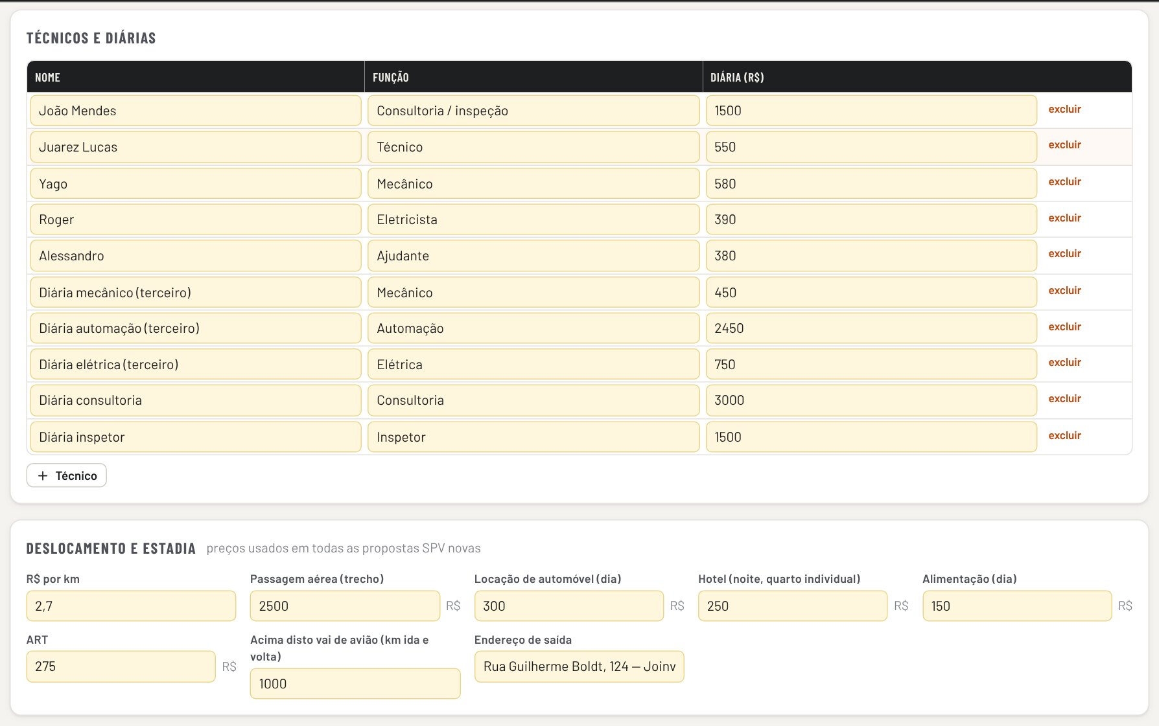
Figura 6.13 — Cadastros → Serviços: técnicos, deslocamento e modelos de serviço e contrato

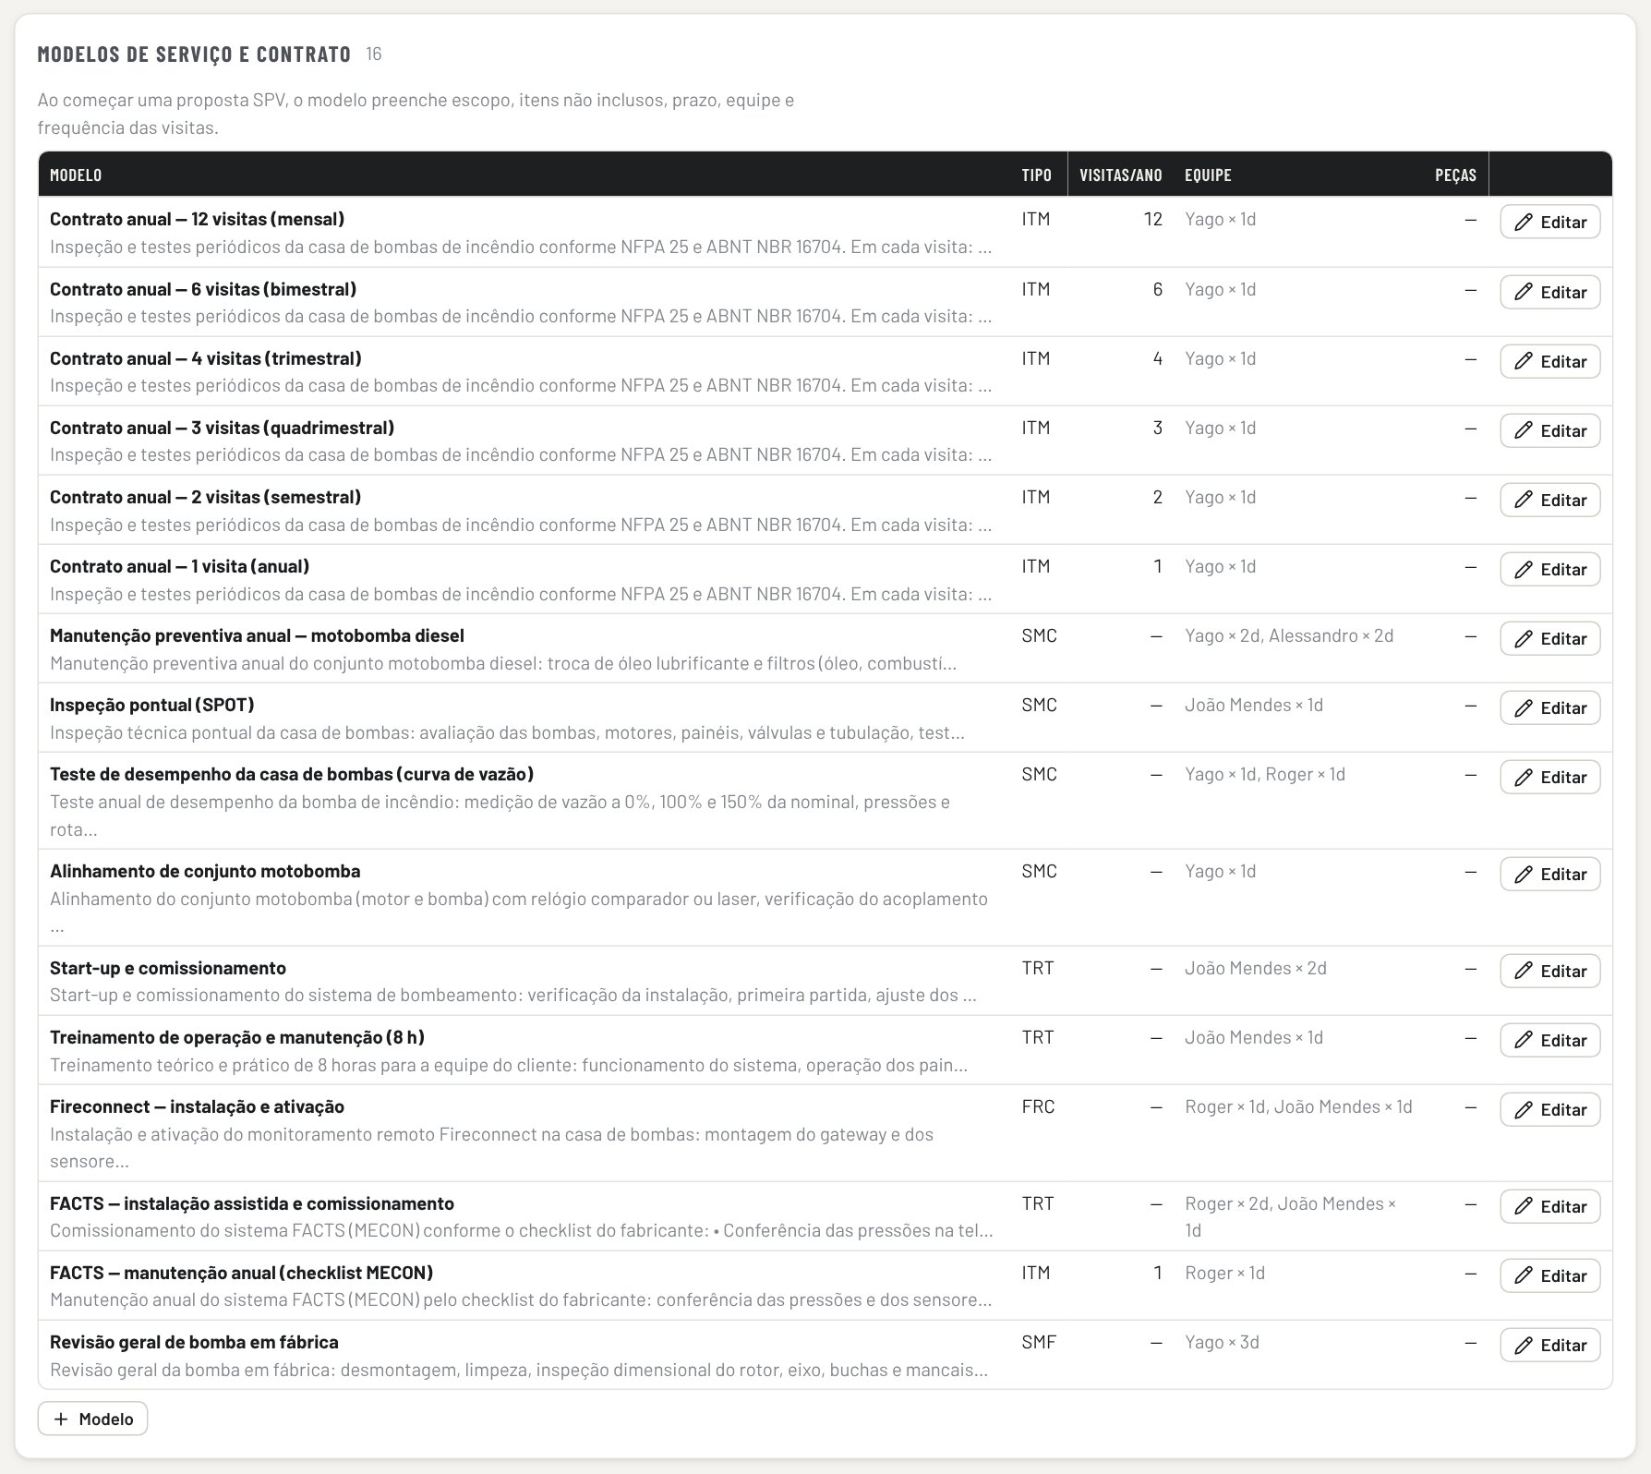
Figura 6.14 — Cadastros → Serviços: modelos de serviço e contrato

ATENÇÃO Mudar diária, km, hotel ou alimentação muda o custo de todas as SPV novas. Nas SPV já criadas, os preços de deslocamento continuam os do dia da criação; o cartão avisa quando o cadastro mudou e oferece Usar os preços atuais.

7. Cadastro de insumos
O cadastro de insumos é a lista de tudo o que entra no custo de um equipamento: motores, bombas, painéis, bases, mão de obra, embalagem e demais componentes. Cada insumo tem um código fixo (família + sequência, por exemplo 01-1008), uma descrição técnica e um preço de aquisição em reais. As estruturas, os kits e as propostas leem o insumo pela descrição técnica; por isso o capítulo 8 trata só da padronização das descrições.
Caminho: menu lateral Cadastros → área Custos → aba Insumos e preços. O mesmo item aparece no Mapa do cadastro (área Visão geral) como "Insumos e componentes".
ATENÇÃO Uma alteração no cadastro vale para todas as propostas: no modo compartilhado, para as de toda a equipe; no modo local, para as deste navegador. Todas as telas deste capítulo foram capturadas no modo local, em que não há login: quem abre o arquivo pode editar o cadastro (a tela mostra "Salvo só neste navegador" e "Você pode editar Custos"). No modo compartilhado, gravar no cadastro exige o papel Editor, verificado no banco. Se o dono do app definiu responsáveis por área, só quem está na área Custos (ou o dono) altera insumos e preços; os demais veem "Somente leitura".

A lista de insumos
No alto da aba ficam quatro indicadores: Insumos (com o limite da planilha, 999), Famílias, Sem preço (insumos sem preço puxam custo zero na proposta) e Última alteração. Abaixo, a barra de busca e filtros e a tabela. A lista mostra até 400 linhas; se houver mais, refine a busca.
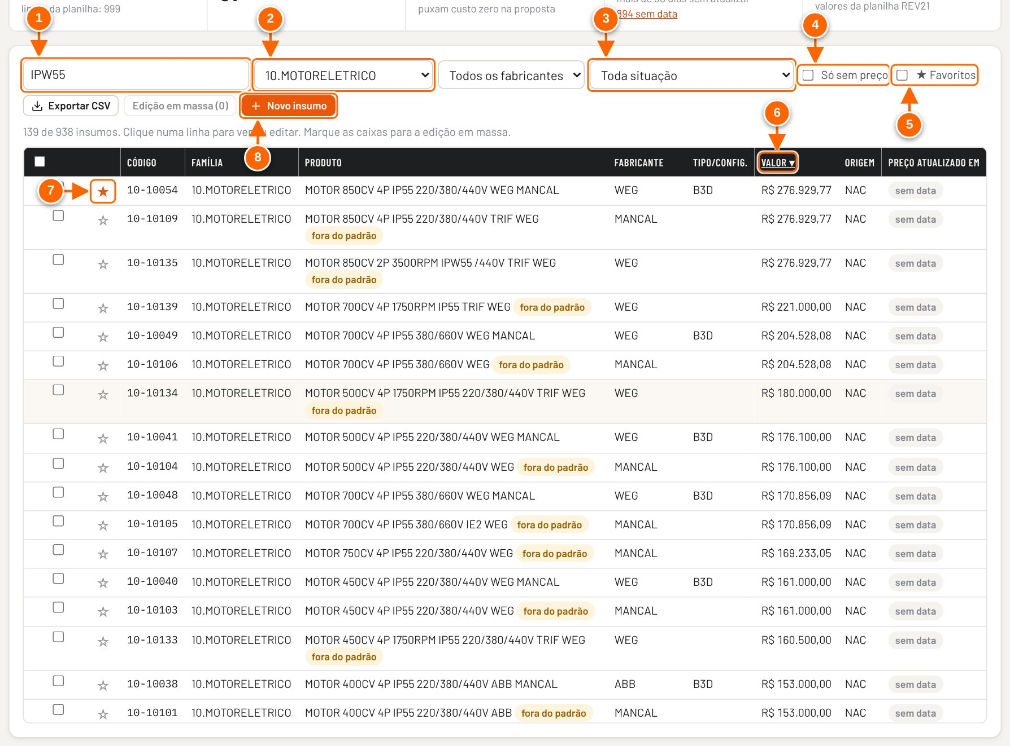
Figura 7.1 — Lista de insumos com busca, filtros, favorito e ordenação
1 Busca: código, fabricante, modelo ou característica. Aceita sinônimos (aqui, IPW55 encontra os motores IP55).
2 Filtro por família.
3 Filtro por situação (ativo, provisório, aguardando validação, aguardando preço, inativo, descontinuado ou "Com pendência").
4 Só os insumos sem preço.
5 Só os favoritos.
6 Clique no título da coluna para ordenar (Código, Produto, Valor, Cotação).
7 Estrela: favorito. Os favoritos sobem para o topo da lista.
8 + Novo insumo abre a ficha guiada em branco.

Recurso | Como funciona
Busca | Procura em código, descrição técnica, fabricante, tipo, observações, família, código do fabricante, descrições comercial e do fabricante e nas características técnicas. Todas as palavras digitadas precisam aparecer. Os sinônimos cadastrados ampliam a busca (por exemplo, IPW55 também encontra IP55).
Filtros | Todas as famílias, Todos os fabricantes, Toda situação (inclui "Com pendência": sem preço, fora do padrão, preço vencido ou situação diferente de Ativo; "Preço vencido (mais de 30 dias)"; e "Preço sem data de atualização"), Só sem preço e ★ Favoritos.
Favoritos | A estrela ☆ de cada linha marca o insumo como favorito. Os favoritos ficam no topo da lista. Eles são guardados neste navegador, por pessoa.
Ordenação | Clique no título Código, Produto, Valor ou Preço atualizado em (este, do preço mais antigo para o mais novo). A coluna ativa mostra ▾.
Selos na linha | Situação (quando não é Ativo), fora do padrão, preço vencido e, na coluna Valor, sem preço.
Preço atualizado em | Data da última atualização do preço (a mais recente entre a data da cotação e a data em que o preço mudou no cadastro), com o selo vencido · N d depois de 30 dias, vence em N d nos 5 dias antes, ou sem data para preços da planilha original.
Exportar CSV | Baixa a lista completa (código, família, produto, fabricante, tipo, valor, origem, observações).

Tutorial 7.1 — Encontrar um insumo
Objetivo | Localizar rapidamente um item do cadastro para consultar ou editar.
Quem pode executar | Qualquer usuário consulta (inclusive Leitor). No modo local não há controle de acesso.
Pré-requisitos | App aberto em Cadastros → Custos → Insumos e preços.
Passo a passo
- Digite no campo de busca parte do código, do modelo, do fabricante ou de uma característica.
- Se precisar, escolha a família, o fabricante ou a situação nos filtros.
- Clique no título de uma coluna para ordenar. Clique na ☆ para guardar o item nos favoritos.
Veja a Figura 7.1 — Lista de insumos com busca, filtros, favorito e ordenação.
- Clique na linha para abrir a ficha do insumo.

RESULTADO ESPERADO A contagem abaixo da barra mostra quantos insumos atendem à busca ("139 de 938 insumos", por exemplo) e a ficha abre ao clicar na linha.

DICA Use Toda situação → Com pendência para achar de uma vez os itens sem preço, fora do padrão ou com cotação vencida.

A ficha guiada do insumo
A ficha abre ao clicar numa linha ou em + Novo insumo. Ela tem, de cima para baixo: identificação (família, código, situação, fabricante, código do fabricante, tipo/config., origem), Características técnicas da família, Descrições, Preço de aquisição, Fornecedores e cotações, Equivalentes técnicos e alternativas, os botões e, nos itens já gravados, Onde é usado, Histórico de preço, Documentos deste insumo e Histórico deste insumo.
Situação | Quando usar
Ativo | Liberado para uso. Registros antigos sem situação contam como ativos.
Provisório | Criado pela importação de preços, aguardando conferência.
Aguardando validação técnica | Cadastrado, mas a Engenharia ainda precisa validar.
Aguardando preço | Cadastrado sem preço confirmado (Compras).
Inativo | Sai das listas de escolha; continua no cálculo das propostas que já o usam.
Descontinuado | Como inativo, e abre o campo Substituto (quando descontinuado).

Tutorial 7.2 — Cadastrar um novo insumo pela ficha guiada
Objetivo | Incluir um item novo com a descrição técnica no padrão da família.
Quem pode executar | No modo compartilhado: Editor (e, se houver responsáveis por área, quem cuida de Custos ou o dono). No modo local, quem abre o arquivo.
Pré-requisitos | - Ficha técnica ou cotação do item, com os dados que a família pede.  - Ter conferido na busca que o item ainda não existe.
Passo a passo
- Em Insumos e preços, escolha a família no filtro (opcional) e clique em + Novo insumo.
- Confira a Família. O Código (não muda) é sugerido pela família.
- Preencha Fabricante e, se houver, Código do fabricante. Em Características técnicas, preencha os campos marcados com * (obrigatórios). Nas listas curtas, clique no botão da opção; use outro para um valor fora da lista.
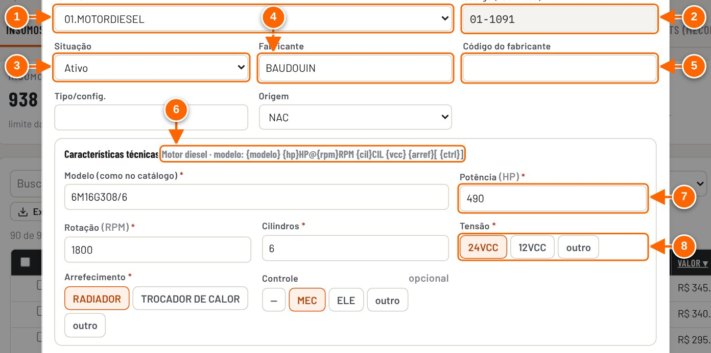
Figura 7.2 — Ficha guiada de um novo insumo: identificação e características técnicas
1 Família: define os campos técnicos e o modelo de descrição.
2 Código: gerado pela família (aa-bbbb) e não muda depois.
3 Situação do item.
4 Fabricante (a marca fica aqui, não no nome).
5 Código do fabricante (usado também na verificação de duplicidade).
6 Nome do padrão e modelo da descrição da família.
7 Campos técnicos; * = obrigatório.
8 Listas curtas aparecem como botões; "outro" abre um campo livre.

- Ao sair do campo de modelo, se o modelo já existe na família, o app preenche os campos vazios que são iguais em todos os itens daquele modelo e avisa quais preencheu. Confira-os.
- Veja a Descrição técnica padronizada montada automaticamente (caixa gerar pelas características da família marcada). Clique em Sugerir para a descrição comercial. Leia o quadro Antes de salvar, confira.
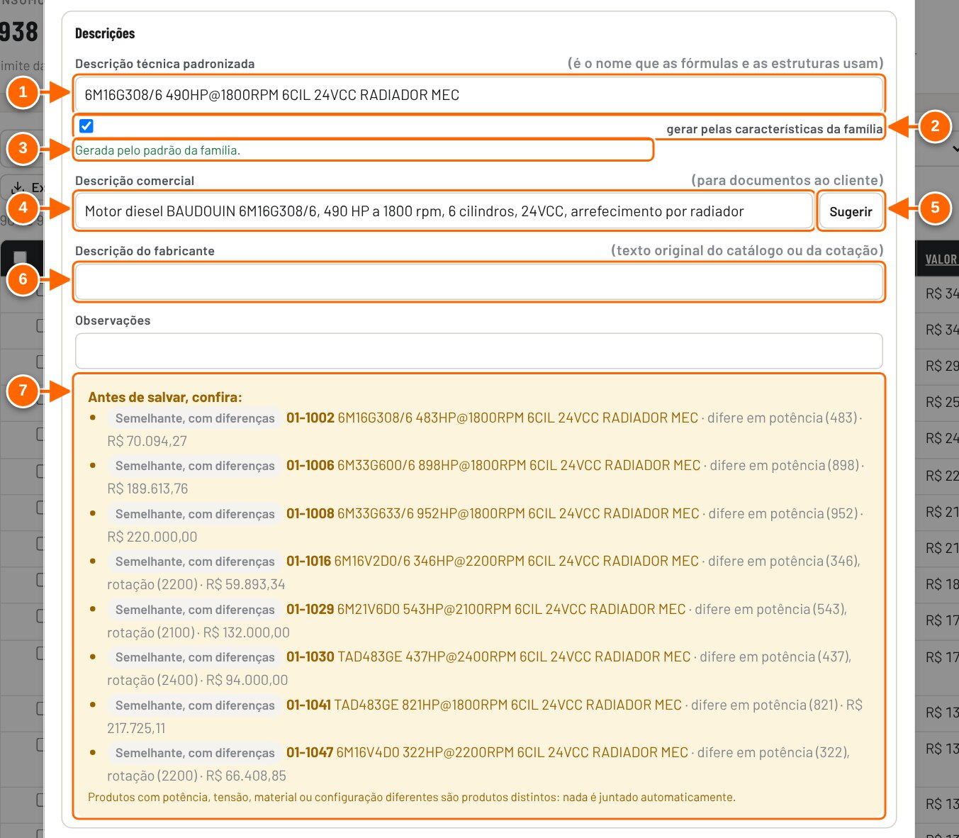
Figura 7.3 — Descrições do insumo e aviso de itens parecidos
1 Descrição técnica: o nome que as fórmulas e as estruturas usam.
2 Marcado: a descrição é gerada pelas características (o campo fica travado).
3 Conferência do padrão da família.
4 Descrição comercial, para documentos ao cliente.
5 Sugerir: monta a descrição comercial pelo modelo da família.
6 Descrição do fabricante: texto original do catálogo ou da cotação.
7 Antes de salvar, confira: itens parecidos já cadastrados. Nada é juntado sozinho.

- Informe o Valor (R$), a Origem do preço e a Data da cotação.
- Clique em Cadastrar.

RESULTADO ESPERADO A ficha fecha, aparece o aviso "Cadastrado: <código>" e o item entra na lista. A inclusão fica no histórico (Configurações → Histórico).

ATENÇÃO Se faltar campo obrigatório, o app não grava e mostra "Preencha as características obrigatórias: …". Ele não inventa dado ausente: sem a informação, desmarque gerar pelas características da família e justifique a exceção (capítulo 8).

DICA Para um item parecido com um existente, abra o existente e clique em Duplicar: a ficha nova vem preenchida (família, fabricante, tipo, origem, descrição comercial, características) com "cópia de <código>" nas observações, e o código novo só é gerado ao cadastrar.

Na lista de famílias da ficha há a opção + Nova família…, que pede o nome no formato nn.NOME, sem acento e sem espaço (por exemplo, 46.KITSUCCAO).

Fornecedores, cotações e equivalentes
Em Fornecedores e cotações cada linha é uma cotação: fornecedor, preço, moeda (BRL, USD, EUR), câmbio, impostos %, frete, prazo (dias), validade, pagamento e quantidade mínima. O app calcula o Custo total = preço × câmbio × (1 + impostos) + frete, por unidade, e marca o menor total só como indicação. Moeda estrangeira sem câmbio mostra "informe o câmbio"; validade vencida mostra vencida. O preço do cadastro continua sempre em reais.
Em Equivalentes técnicos e alternativas registre outro insumo do cadastro como Equivalência técnica validada, Alternativa comercial (sujeita a aprovação) ou Substituto de produto descontinuado, com características comparadas e justificativa (obrigatório) e restrições de uso. O app nunca troca um produto por outro sozinho.

Tutorial 7.3 — Registrar cotações de fornecedores e levar o preço ao cadastro
Objetivo | Comparar fornecedores pelo custo total e atualizar o preço do insumo com a cotação escolhida.
Quem pode executar | No modo compartilhado: Editor da área Custos (ou o dono). No modo local, quem abre o arquivo.
Pré-requisitos | Cotações recebidas, com moeda, câmbio, impostos e frete.
Passo a passo
- Abra a ficha do insumo e clique em Fornecedores e cotações.
- Clique em + Fornecedor para cada cotação e preencha a linha.
- Para moeda estrangeira, escolha a moeda e informe o câmbio. Compare o Custo total, o prazo, a validade e o pagamento.
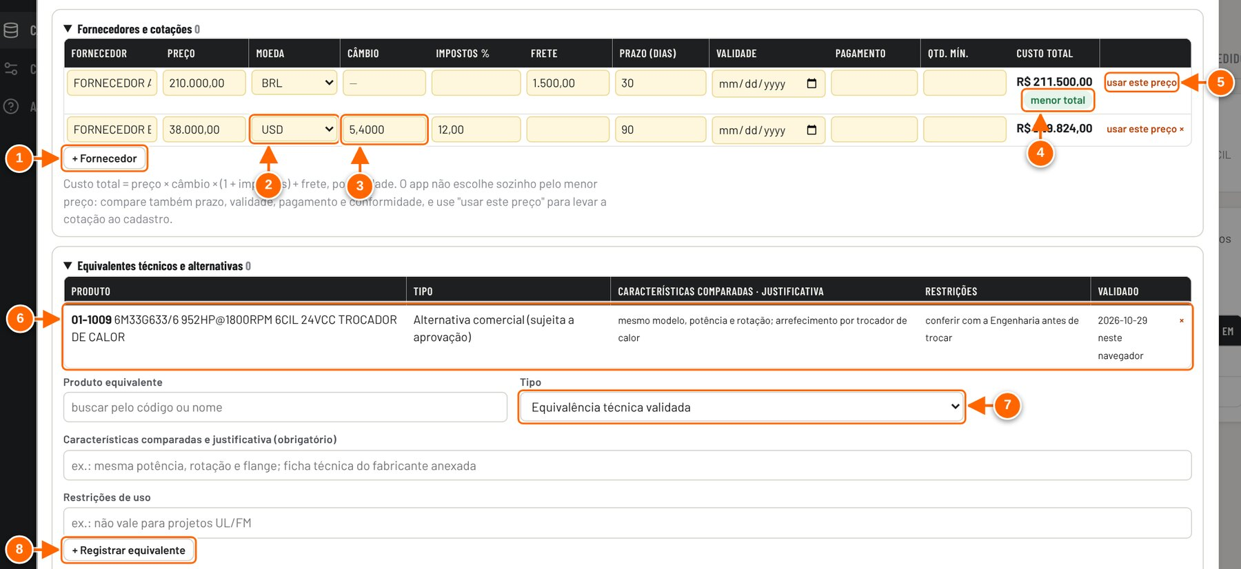
Figura 7.4 — Fornecedores e cotações, com o custo total, e equivalentes
1 + Fornecedor: uma linha por cotação.
2 Moeda da cotação (BRL, USD ou EUR).
3 Câmbio em R$ (obrigatório para moeda estrangeira).
4 Custo total = preço × câmbio × (1 + impostos) + frete. "menor total" é só indicação.
5 "usar este preço" leva o custo total ao campo Valor do cadastro.
6 Equivalente registrado, com tipo, justificativa, restrições e data.
7 Tipo: equivalência técnica, alternativa comercial ou substituto.
8 + Registrar equivalente (exige características comparadas e justificativa).

- Clique em usar este preço na cotação escolhida: o Valor (R$), a Origem do preço e a Data da cotação são preenchidos.
- Se quiser, abra Equivalentes técnicos e alternativas, escolha o produto, o tipo, escreva a justificativa e clique em + Registrar equivalente.
- Clique em Salvar.

RESULTADO ESPERADO O preço do cadastro passa a ser o custo total da cotação escolhida, e a mudança aparece no Histórico de preço da ficha.

ATENÇÃO "usar este preço" só preenche os campos; nada é gravado até você clicar em Salvar.

DICA A aba Fornecedores e fabricantes (área Custos) resume os fornecedores das cotações cadastradas: itens cotados, cotações vencidas e prazo médio.

Mudança de preço e impacto nas propostas
Ao alterar o Valor (R$) de um insumo já gravado, a ficha mostra o quadro Mudança de preço: valor antigo → novo, variação, quantos componentes de estrutura usam o item e em quantas propostas ele foi escolhido à parte. O link calcular o impacto na margem das propostas recalcula as propostas salvas no motor, sem gravar nada, e lista as que mudam de custo, com a margem antes → depois e a indicação "congelada: não muda sozinha" ou "rascunho: muda ao abrir".
Propostas enviadas, aprovadas e ganhas guardam os preços da época; rascunhos passam a usar o novo preço (a menos que a política de Custos mande congelar os rascunhos também).

Tutorial 7.4 — Alterar o preço de um insumo e ver o impacto
Objetivo | Atualizar um preço sabendo antes o que muda nas propostas.
Quem pode executar | No modo compartilhado: Editor da área Custos (ou o dono). No modo local, quem abre o arquivo.
Pré-requisitos | Novo preço e sua origem (fornecedor, nº do orçamento).
Passo a passo
- Abra a ficha do insumo.
- Digite o novo valor em Valor (R$), preencha Origem do preço e Data da cotação e leia o quadro Mudança de preço. Clique em calcular o impacto na margem das propostas.
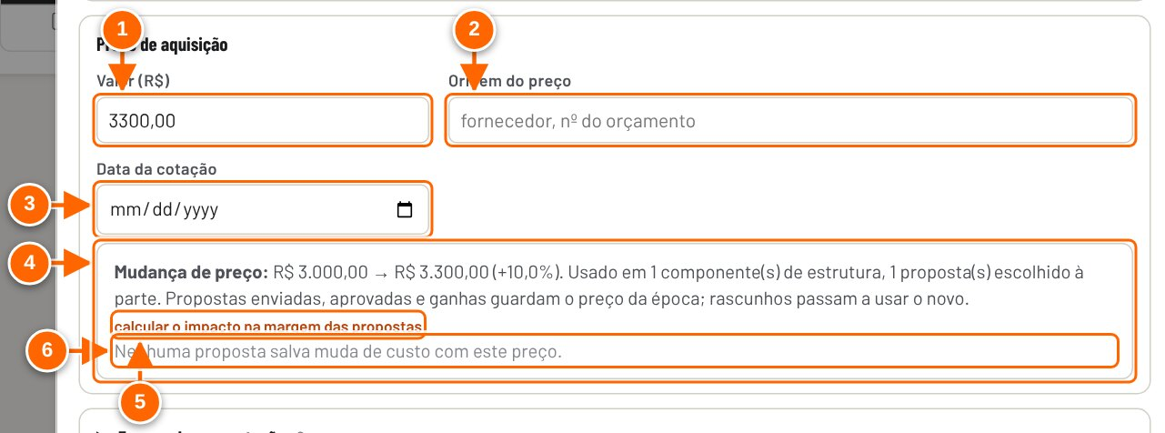
Figura 7.5 — Mudança de preço: aviso e impacto na margem das propostas
1 Valor (R$): o preço do cadastro, sempre em reais.
2 Origem do preço: fornecedor, nº do orçamento.
3 Data da cotação: conta para a data do preço (vale a mais recente entre esta data e a da última mudança de preço).
4 Mudança de preço: de → para, variação e onde o insumo é usado.
5 Calcula o impacto na margem das propostas salvas, sem gravar nada.
6 Resultado: tabela com proposta, custo e margem antes → depois, ou o aviso de que nenhuma proposta muda.

- Clique em Salvar.
- Reabra a ficha e confira, no final, Onde é usado, o Histórico de preço (de, para, variação e origem; variações acima do limite da política de Custos ficam em vermelho) e o Histórico deste insumo.
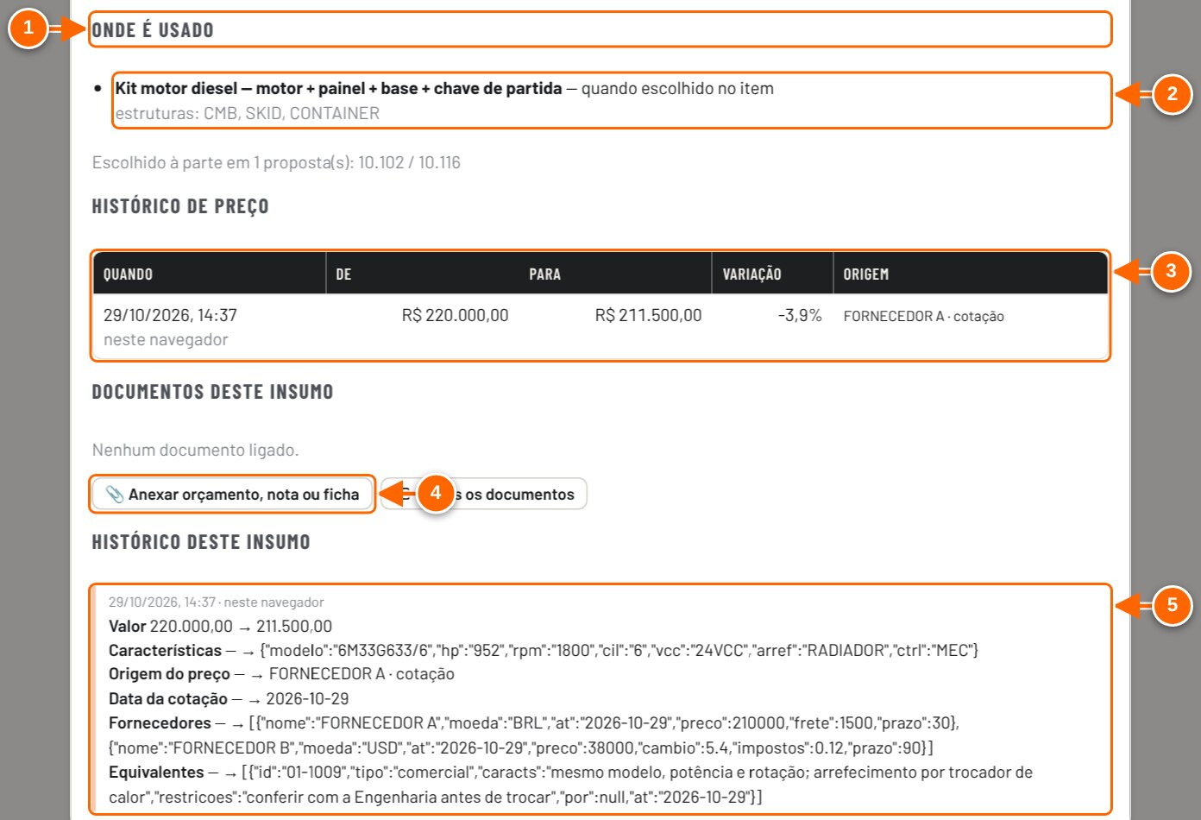
Figura 7.6 — Final da ficha: onde é usado e históricos
1 Onde é usado: componentes de estrutura, formações fechadas e propostas.
2 Componente, quando entra e em quais estruturas.
3 Histórico de preço: de, para, variação e origem.
4 Anexar orçamento, nota ou ficha ao insumo.
5 Histórico deste insumo: cada campo alterado, quando e por quem.

RESULTADO ESPERADO O aviso "Salvo: <código>" aparece, o novo valor entra na lista e a alteração fica registrada no histórico de preço.

ATENÇÃO O cálculo considera o custo efetivamente usado em cada proposta. Na proposta de exemplo os custos estão digitados nas linhas dos componentes, por isso a captura mostra "Nenhuma proposta salva muda de custo com este preço."

DICA Use 📎 Anexar orçamento, nota ou ficha para guardar a cotação junto do insumo.

NÃO VALIDADO A tabela de propostas afetadas (custo, margem antes → depois, congelada/rascunho) foi conferida no código, mas não aparece nas capturas: com a proposta de exemplo, cujos custos estão digitados nas linhas, nenhuma proposta muda de custo.

Renomear um insumo
A descrição técnica é a chave que as fórmulas e as estruturas usam. Renomear na ficha é possível, mas o app mostra antes o impacto: quantas células de estrutura ou tabela por porte, quantos kits e quantas propostas passam a usar o nome novo. Ao confirmar, ele troca o nome nessas estruturas, tabelas e kits e grava o par nome antigo → novo, para que as propostas salvas reconheçam o nome antigo.

Tutorial 7.5 — Renomear um insumo usado em estrutura
Objetivo | Corrigir a descrição técnica sem quebrar estruturas, kits e propostas.
Quem pode executar | No modo compartilhado: Editor da área Custos (ou o dono). No modo local, quem abre o arquivo.
Pré-requisitos | Ler o capítulo 8 (padrão da família).
Passo a passo
- Abra a ficha do insumo.
- Se a caixa gerar pelas características da família estiver marcada, ajuste as características; se não, edite a Descrição técnica padronizada.
- Clique em Salvar. Leia a mensagem de impacto em vermelho.
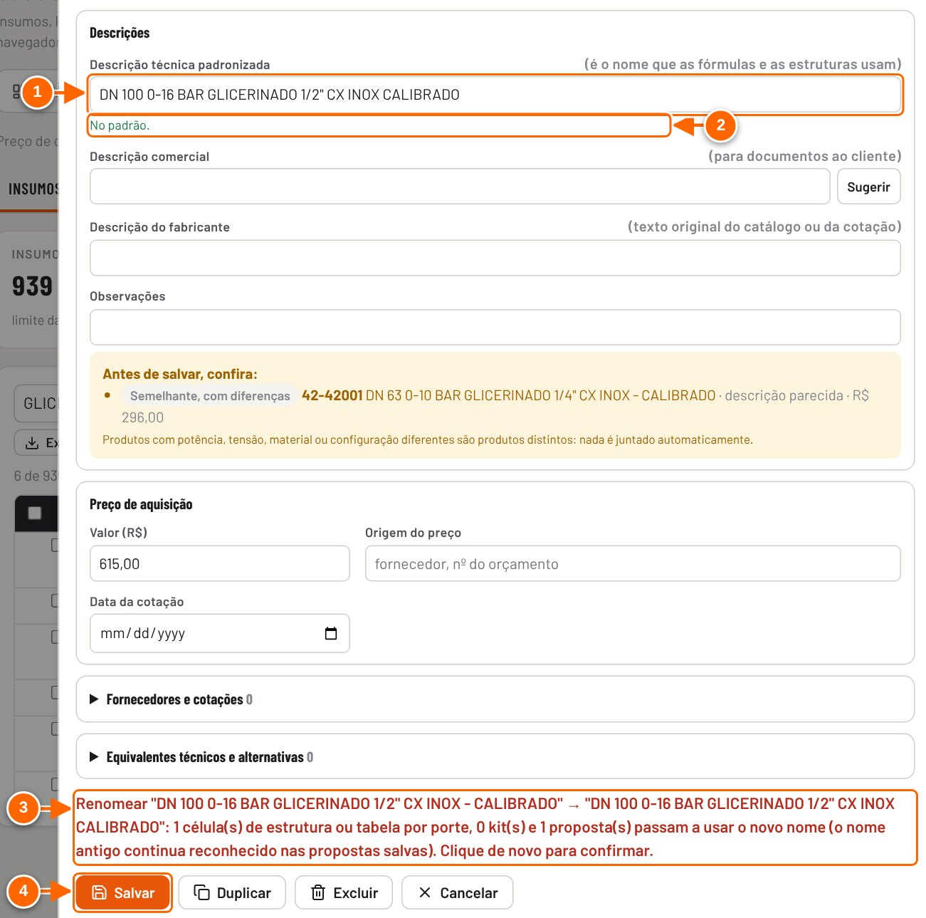
Figura 7.7 — Renomear um insumo usado em estrutura: o app mostra o impacto antes
1 Nova descrição técnica (aqui, sem o " - " fora do padrão).
2 A conferência do padrão passa a mostrar "No padrão."
3 Impacto: células de estrutura ou tabela, kits e propostas que passam a usar o novo nome.
4 Clique de novo em Salvar para confirmar.

- Clique em Salvar de novo para confirmar.

RESULTADO ESPERADO O nome muda no insumo, nas estruturas, tabelas por porte e kits que o usavam, e as propostas salvas passam a mostrar o nome novo quando abertas.

ATENÇÃO Quando a estrutura monta o nome (prefixo + porte, como as bases e embalagens por porte) ou uma fórmula calcula o nome, o app bloqueia: "Não dá para renomear: a estrutura "…" monta este nome (prefixo + porte); mude o prefixo da estrutura em vez de renomear o insumo."

Edição em massa e desfazer
Marque as caixas das linhas (ou a caixa do título, que marca as visíveis) e clique em Edição em massa (N). Os campos possíveis são Situação, Fabricante, Tipo/config., Origem (NAC/IMP), Reajuste de preço (%), Data da cotação e Origem do preço. O nome não se edita em massa. A prévia mostra o valor atual, o novo e quantos usos cada item tem.

Tutorial 7.6 — Reajustar preços em massa e desfazer o lote
Objetivo | Aplicar um percentual a vários insumos de uma vez, com possibilidade de voltar.
Quem pode executar | No modo compartilhado: Editor da área Custos (ou o dono); o botão desfazer este lote também só aparece para quem pode editar Custos. No modo local, quem abre o arquivo.
Pré-requisitos | Filtro ou busca que deixe visíveis só os itens a reajustar.
Passo a passo
- Filtre a lista e marque os insumos (ou a caixa do título).
- Clique em Edição em massa (N).
- Em Campo, escolha Reajuste de preço (%) e digite o percentual em Novo valor (5 ou -3, por exemplo). Confira a prévia.
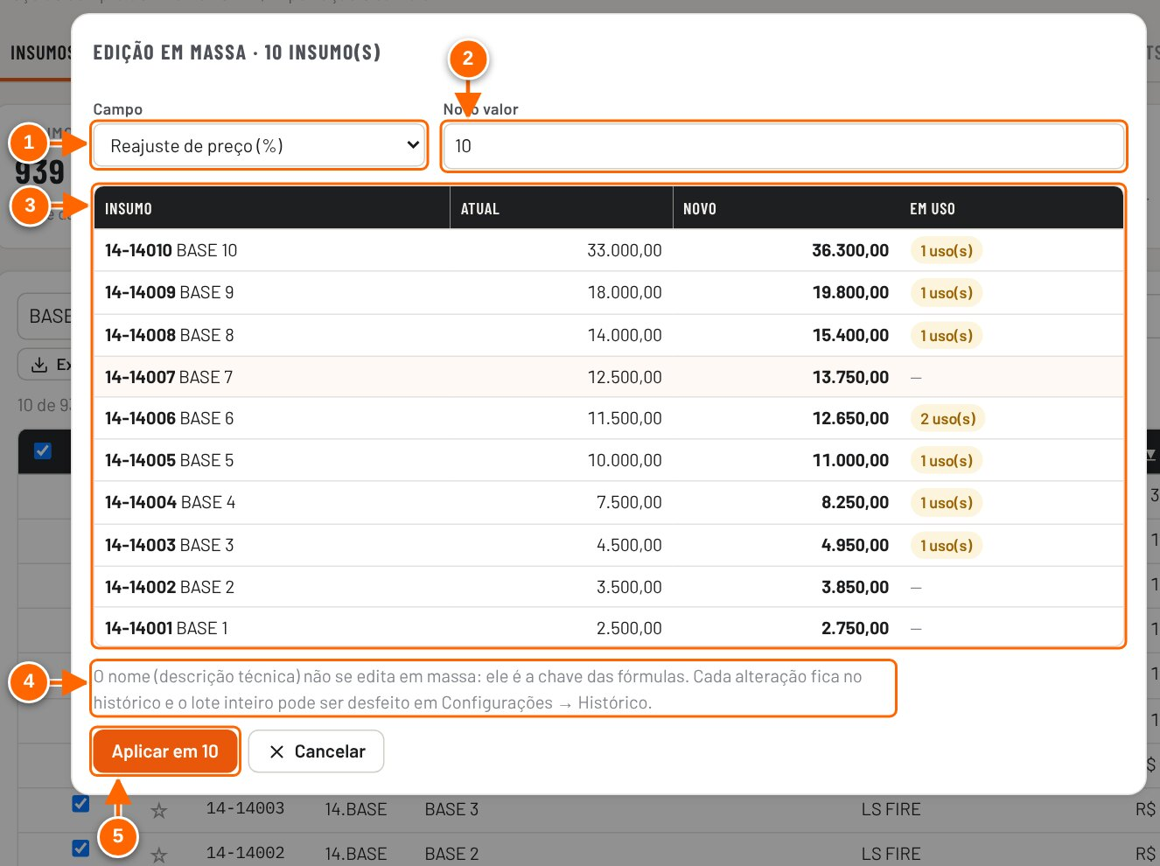
Figura 7.8 — Edição em massa: campo, novo valor e prévia
1 Campo: situação, fabricante, tipo, origem, reajuste de preço (%), data da cotação ou origem do preço.
2 Novo valor (no reajuste, o percentual: 5 ou -3).
3 Prévia: atual, novo e se o item está em uso.
4 O nome não se edita em massa: ele é a chave das fórmulas.
5 Aplicar em N; o botão pede um segundo clique para confirmar.

- Clique em Aplicar em N e depois em Confirmar: alterar N insumo(s).
- Para voltar: menu Configurações → Histórico, localize o lote e clique em desfazer este lote e depois em confirmar: desfazer este lote.
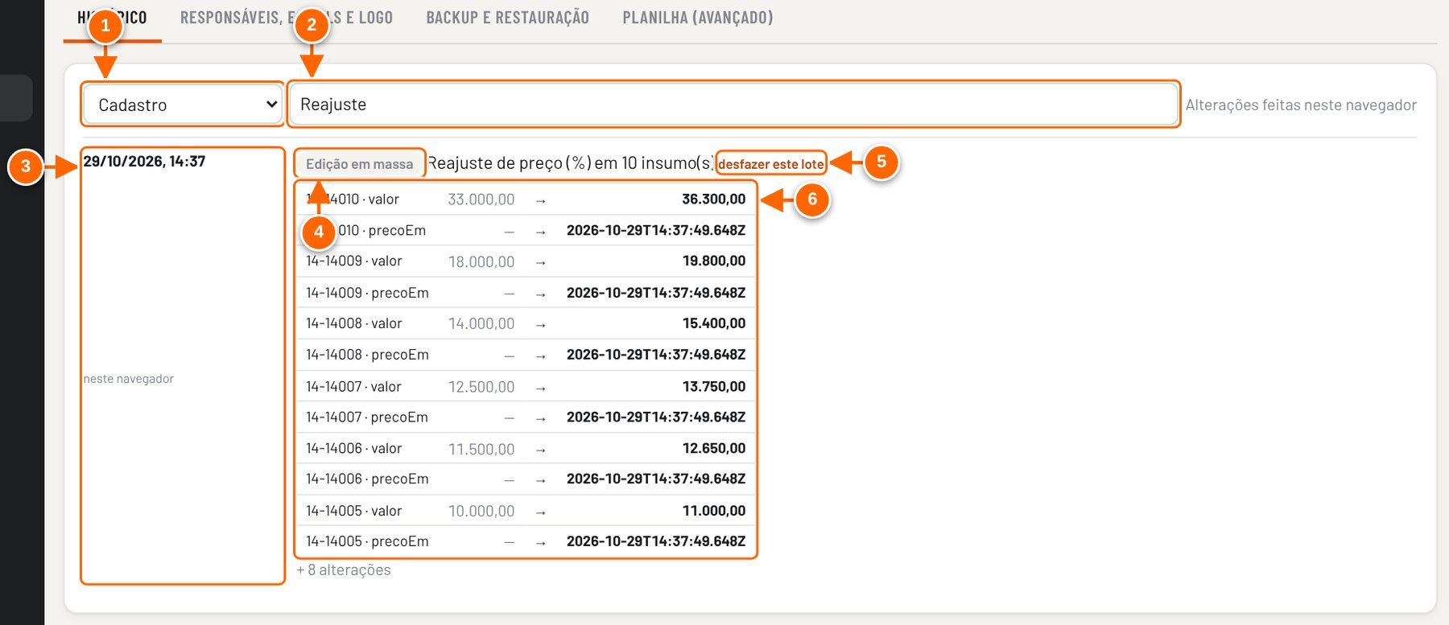
Figura 7.9 — Configurações → Histórico: desfazer um lote
1 Filtro por tipo (aqui, Cadastro).
2 Busca no histórico.
3 Quando e quem.
4 Tipo da alteração: Edição em massa.
5 desfazer este lote (pede confirmação com um segundo clique).
6 Cada insumo e campo: de → para.

RESULTADO ESPERADO Aviso "N insumo(s) alterado(s). Para desfazer: Configurações → Histórico." Ao desfazer: "N insumo(s) voltaram"; itens que mudaram de novo depois do lote ficam como estão e o aviso informa quantos.

ATENÇÃO O reajuste só vale para itens com preço: os sem preço não entram na prévia.

DICA O mesmo desfazer este lote aparece para importações de preços e consolidações de cadastro.

Excluir, inativar e descontinuar
O botão Excluir da ficha pede um segundo clique (Confirmar exclusão) e, se o item estiver em uso, avisa quantos componentes de estrutura e propostas o usam e recomenda marcar como Inativo ou Descontinuado. Propostas que usam um insumo excluído passam a mostrar "fora do catálogo". Não há lixeira de insumos: a exclusão fica registrada no histórico, mas não tem botão para restaurar. A lixeira do app (Configurações → Backup e restauração) é só de propostas.
ATENÇÃO Prefira Inativo ou Descontinuado com substituto a excluir. Ao descontinuar um item que ainda entra em estrutura, o app avisa que o cálculo continua igual: troque o insumo na estrutura ou no substituto.

Pedidos de cadastro
Quando falta um insumo ou um preço, quem monta a proposta pede o cadastro. O pedido vai para a área de Custos, que cadastra o item e escolhe a situação. Caminhos para pedir: Cadastros → Custos → Pedidos de cadastro → + Novo pedido; na proposta, na seção Componentes do item, o botão Pedir cadastro de insumo; e o link pedir cadastro ao lado de uma linha "sem custo" ou "fora do catálogo". Quem pediu acompanha pelo cartão Pedidos de cadastro da tela inicial (Ver pedidos).
Situação ao cadastrar (Custos) | Situação do pedido | Insumo
Ativo (liberado para uso) | atendido (filtro "Liberados") | Ativo, com preço obrigatório
Aguardando validação técnica | aguardando validação | Aguardando validação técnica
Aguardando preço (Compras) | aguardando preço | Aguardando preço; o preço é opcional
Recusar | recusado (com o motivo) | Não é criado

Tutorial 7.7 — Pedir o cadastro de um insumo e atendê-lo
Objetivo | Levar um item que falta na proposta até o cadastro, com a descrição no padrão.
Quem pode executar | Pedir: quem monta propostas. Atender (Cadastrar): área Custos — no modo compartilhado, Editor responsável por Custos ou o dono. No modo local, quem abre o arquivo faz as duas coisas.
Pré-requisitos | Dados básicos do item (família, fabricante, características).
Passo a passo
- Em Pedidos de cadastro, clique em + Novo pedido (ou use Pedir cadastro de insumo na proposta).
- Escolha a Família, preencha os campos e o Fabricante. Confira a Descrição para o cadastro, a mensagem "Descrição no padrão." e o aviso de itens parecidos. Informe a Observação para Custos e o Prazo. Clique em Enviar pedido.
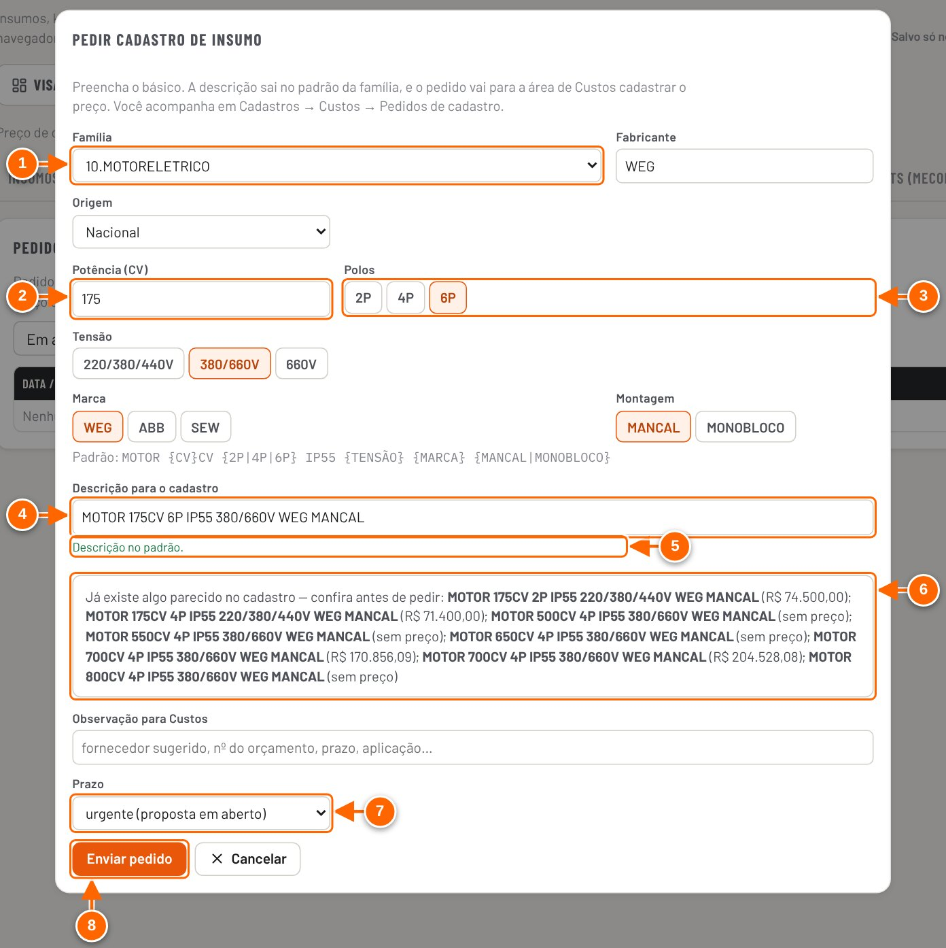
Figura 7.10 — Pedir cadastro de insumo
1 Família do item pedido.
2 Campos básicos da família.
3 Opções fixas viram botões.
4 Descrição para o cadastro, montada no padrão.
5 Conferência do padrão.
6 Aviso de itens parecidos já cadastrados: confira antes de pedir.
7 Prazo: normal ou urgente (proposta em aberto).
8 Enviar pedido: vai para a área de Custos.

- Custos: na lista Em aberto, clique em Cadastrar no pedido.
- Confira a Descrição (padrão da família), informe Preço de custo (R$), escolha a Situação ao cadastrar e a Fonte do preço. Clique em Cadastrar e atender (ou Recusar, informando o motivo).
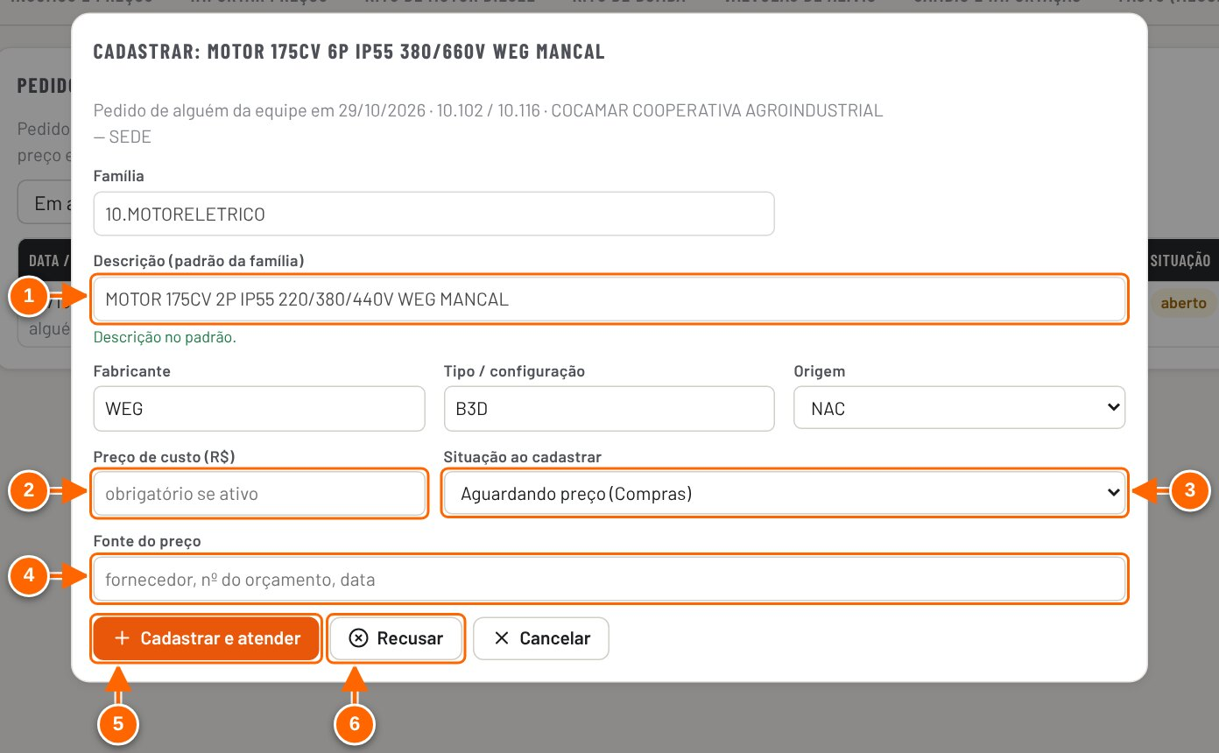
Figura 7.11 — Custos atende o pedido: preço e situação ao cadastrar
1 Descrição no padrão da família (pode ser corrigida aqui).
2 Preço de custo: obrigatório para liberar como Ativo.
3 Situação ao cadastrar: Ativo, Aguardando validação técnica ou Aguardando preço.
4 Fonte do preço.
5 Cadastrar e atender.
6 Recusar (pede o motivo, que vai para quem pediu).

RESULTADO ESPERADO Ao enviar: "Pedido enviado para Custos". Ao atender: "Cadastrado e atendido: <descrição>"; o insumo entra no cadastro com a situação escolhida e o pedido muda de situação.

ATENÇÃO Para liberar como Ativo o preço é obrigatório: sem ele o app mostra "Para liberar como ativo, informe o preço de custo (ou escolha "aguardando preço")". Se o item já existe com preço, o pedido avisa "Este insumo já existe no cadastro…" e o botão vira Enviar mesmo assim (atualizar o preço).

DICA Quando o nome digitado na proposta é diferente do padronizado, ao cadastrar o app troca esse nome pelo padronizado nas propostas salvas.

NÃO VALIDADO No modo compartilhado, não foi possível verificar no banco qual papel mínimo (Contribuidor ou Editor) consegue gravar um pedido de cadastro.

Importar preços: não encontrados viram provisórios
Em Custos → Importar preços, depois de ler o arquivo (Excel, CSV ou texto colado), a etapa 3. Conferir e aplicar mostra os preços que mudam, os iguais, os Não encontrados e os de preço ilegível. Em Ver os N não encontrados (registros novos), escolha a família em Cadastrar os novos como provisórios na família e clique em Conferir e cadastrar N provisório(s). A janela Novos cadastros provisórios confere padrão e duplicidade de cada descrição (itens com possível duplicidade vêm desmarcados). Clique em Cadastrar marcados como provisórios.
Os itens entram com situação Provisório, o preço do arquivo e a observação "importado de <arquivo>"; a lista de insumos abre filtrada em Provisório para validação. Até 100 por vez. Códigos (01-1234) não encontrados não viram cadastro; só descrições. Importar exige poder editar Custos.
NÃO VALIDADO A importação de provisórios foi conferida no código (Importar preços → não encontrados), sem captura neste capítulo.

Qualidade dos dados, sem utilização e mapa
Em Cadastros → Visão geral → Qualidade dos dados, o painel aponta problemas por criticidade (impede ou distorce o cálculo, pede atenção, informação), com filtros por criticidade, tipo e família e o botão Abrir que leva à ficha. Para nomes repetidos, o botão Consolidar… (área Custos) escolhe o registro que fica; os outros passam a descontinuados com substituto, e o lote pode ser desfeito. Nada é corrigido sozinho.
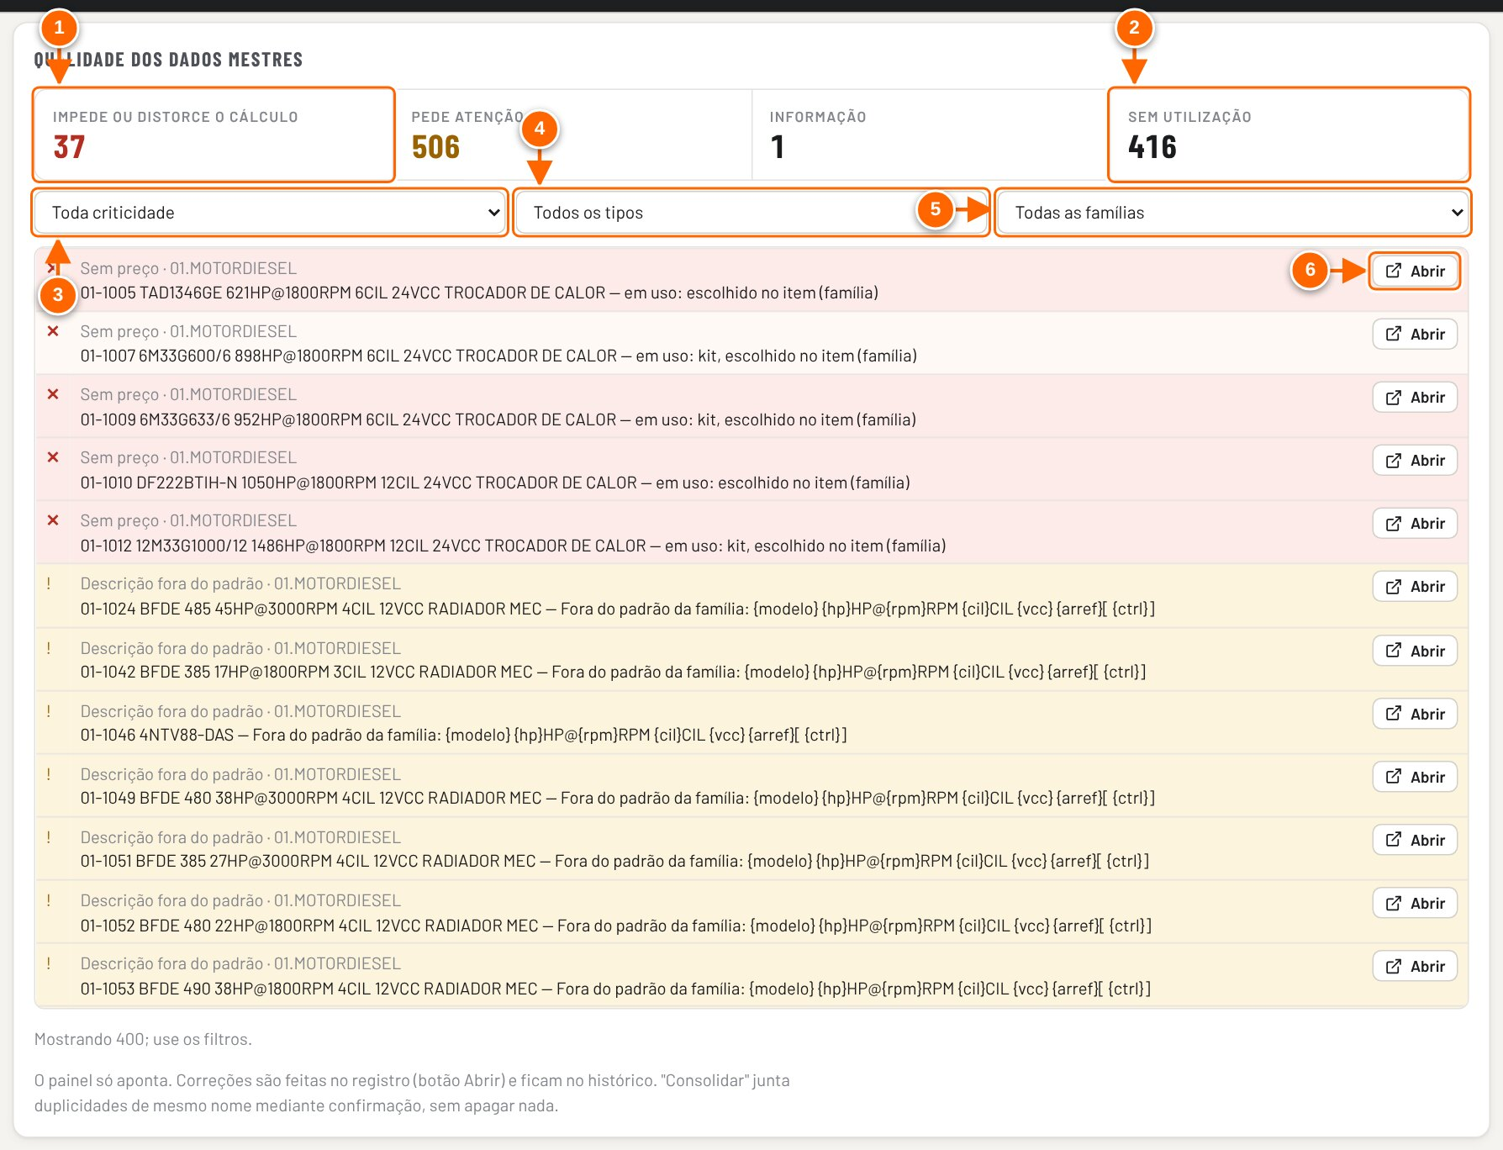
Figura 7.12 — Visão geral → Qualidade dos dados
1 Impede ou distorce o cálculo.
2 Sem utilização: insumos sem nenhuma referência (lista no fim da página).
3 Filtro por criticidade.
4 Filtro por tipo de problema.
5 Filtro por família.
6 Abrir: leva à ficha do insumo para corrigir.

Mais abaixo, Cadastros sem utilização lista os insumos sem referência em estruturas, tabelas, kits, regras, propostas e baixas. Quem edita Custos pode marcá-los e usar Marcar os selecionados como inativos ou … como descontinuados; nenhum registro é excluído. O Mapa do cadastro (aba ao lado) organiza todos os cadastros em cinco grupos (A a E) com links para cada tela.

Importar preços em massa
Em Cadastros → Custos → Importar preços, a lista de preços de um fornecedor atualiza vários insumos de uma vez. O sistema aceita Excel (.xlsx), CSV ou colunas copiadas de uma planilha, e precisa de uma coluna com o código do insumo (01-1001) ou a descrição exatamente como está no cadastro, e de uma coluna com o preço.

Tutorial 7.8 — Importar uma lista de preços
Objetivo | Atualizar os preços de vários insumos a partir da lista de um fornecedor, conferindo antes de gravar.
Quem pode executar | Editor (no modo compartilhado; responsável pela área Custos, se definida). Sem acesso de Editor, a tela mostra "Importar preços muda o cadastro de todos. Só quem tem acesso de Editor ao app pode fazer."
Pré-requisitos | Lista de preços com uma coluna de código ou descrição e uma de preço.
Passo a passo
- Clique em Escolher arquivo, ou cole as colunas no quadro e clique em Ler o texto colado.
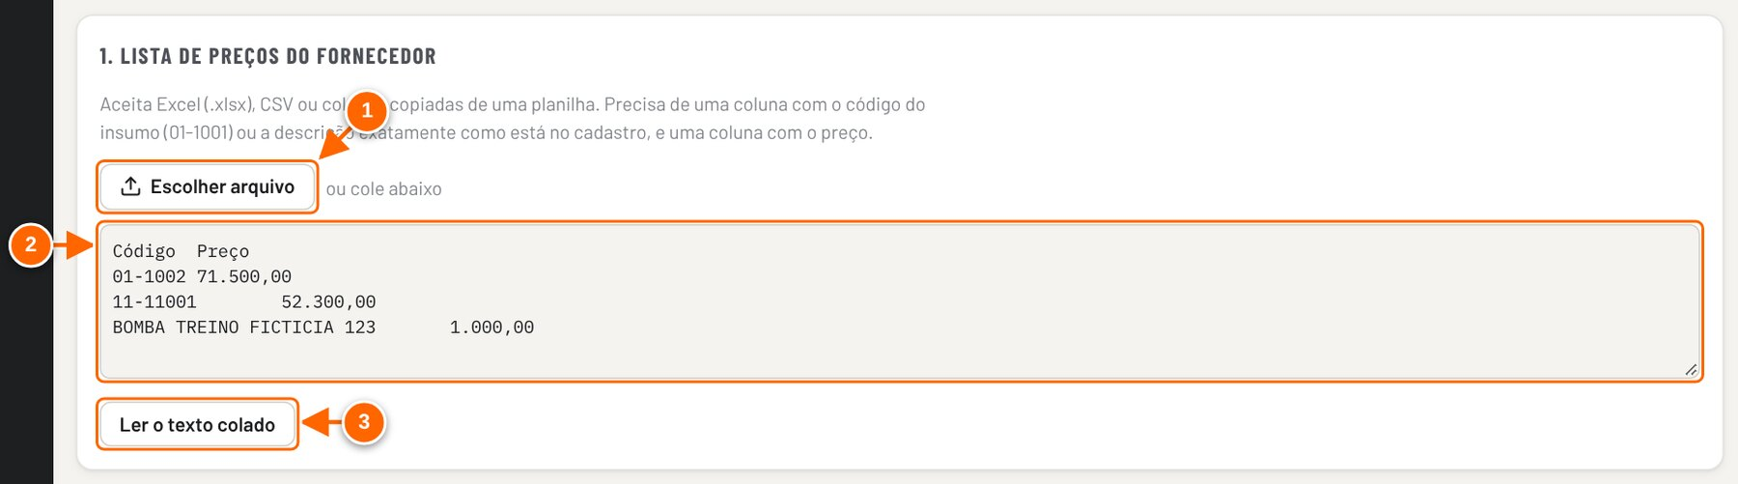
Figura 7.13 — Importar preços: lista de preços colada
1 Escolher arquivo Excel (.xlsx), CSV ou texto.
2 Ou cole as colunas copiadas de uma planilha (código ou descrição e preço).
3 Ler o texto colado.

- Em 2. Colunas, escolha a coluna que identifica o insumo e a Coluna do preço; marque Primeira linha é cabeçalho se for o caso.
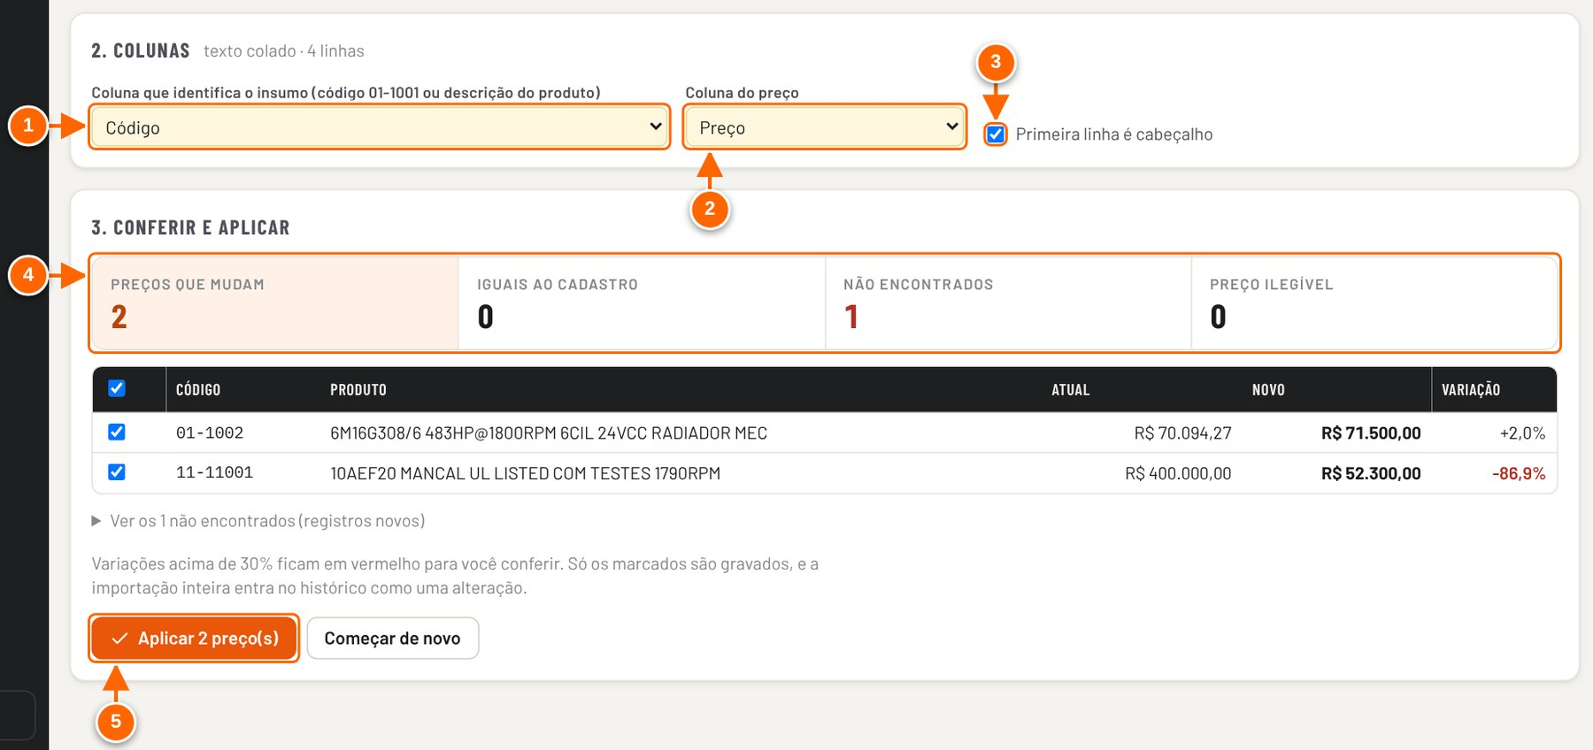
Figura 7.14 — Importar preços: colunas, conferência e aplicação
1 Coluna que identifica o insumo (código ou descrição).
2 Coluna do preço.
3 Primeira linha é cabeçalho.
4 Quantos preços mudam, iguais, não encontrados e ilegíveis.
5 Aplicar só os marcados; a importação entra no histórico como uma alteração.

- Em 3. Conferir e aplicar, confira a tabela: preço atual, novo e variação. Variações acima de 30% ficam em vermelho. Desmarque o que não deve ser gravado.
- Clique em Aplicar N preço(s).

RESULTADO ESPERADO Os preços marcados são gravados e a importação inteira entra no histórico como uma alteração (Configurações → Histórico, com desfazer este lote).

ATENÇÃO Descrições não encontradas podem ser cadastradas como provisórias (botão Conferir e cadastrar N provisório(s), em "Ver os N não encontrados"): entram com situação "Provisório" e o preço do arquivo, para validação de Engenharia/Custos. Códigos (01-1234) não encontrados não viram cadastro. O desfazer do lote volta os preços, mas não apaga os provisórios criados.

DICA Prefira importar pelo código do insumo: a descrição precisa ser idêntica à do cadastro.

OBSERVAÇÃO Na figura, a lista colada é fictícia (a linha "BOMBA TREINO FICTICIA 123" não existe no cadastro e aparece entre os não encontrados). A importação não foi aplicada.

Outras tabelas da área Custos
Aba | O que guarda | Onde é usado
Validade e alertas | Validade do preço (padrão 30 dias: atualização mensal), aviso antes de vencer, variação de preço que pede atenção, política de envio (travar "Enviar ao cliente" com impeditivos) e preços da época dos rascunhos | Aba Custos e Conferência das propostas
Câmbio e importação | Câmbio do dólar e do euro e fator de importação (frete, impostos e despacho) | Peças importadas das propostas SPV
Válvulas de alívio | Kits de válvula de alívio: descrição, tipo, marca, válvula, waste cone e custo total | Itens SEQ com válvula de alívio
FACTS (MECON) | Lista MECON (preço de integrador em EUR), R$ por EUR, IPI dos equipamentos, materiais de instalação, treinamento e engenheiro MECON em campo | Propostas FACTS
Fornecedores e fabricantes | Cadastro de fornecedores (capítulo 12) | Ficha do insumo e documentos
Pedidos de cadastro | Fila de pedidos de novos insumos (tutoriais deste capítulo) | Itens e SPV

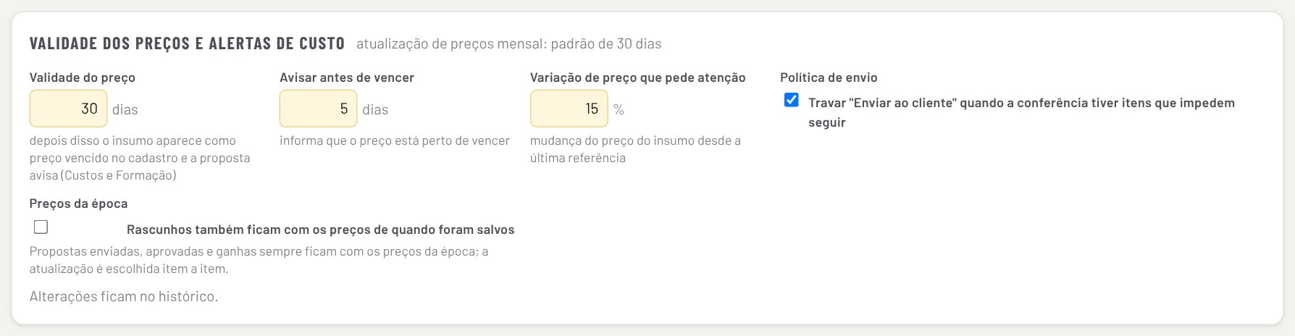
Figura 7.15 — Custos → Validade e alertas

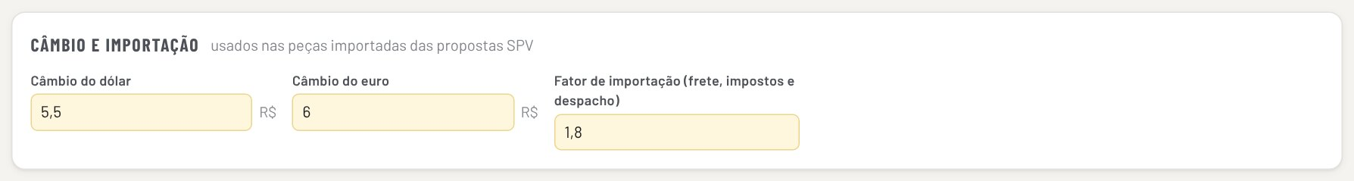
Figura 7.16 — Custos → Câmbio e importação (peças importadas da SPV)

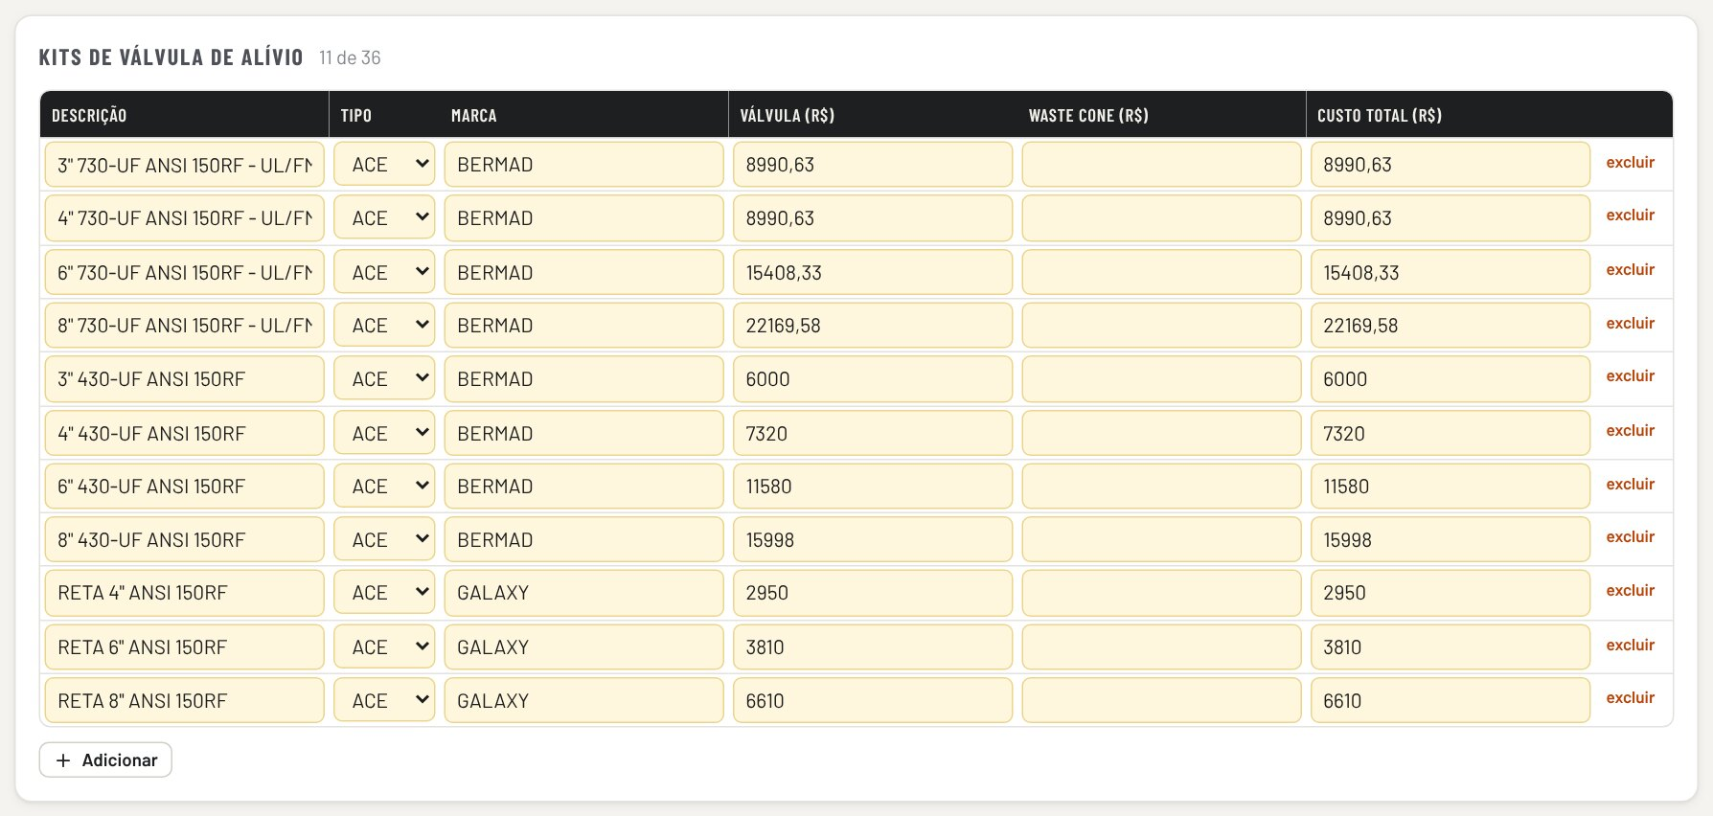
Figura 7.17 — Custos → Válvulas de alívio

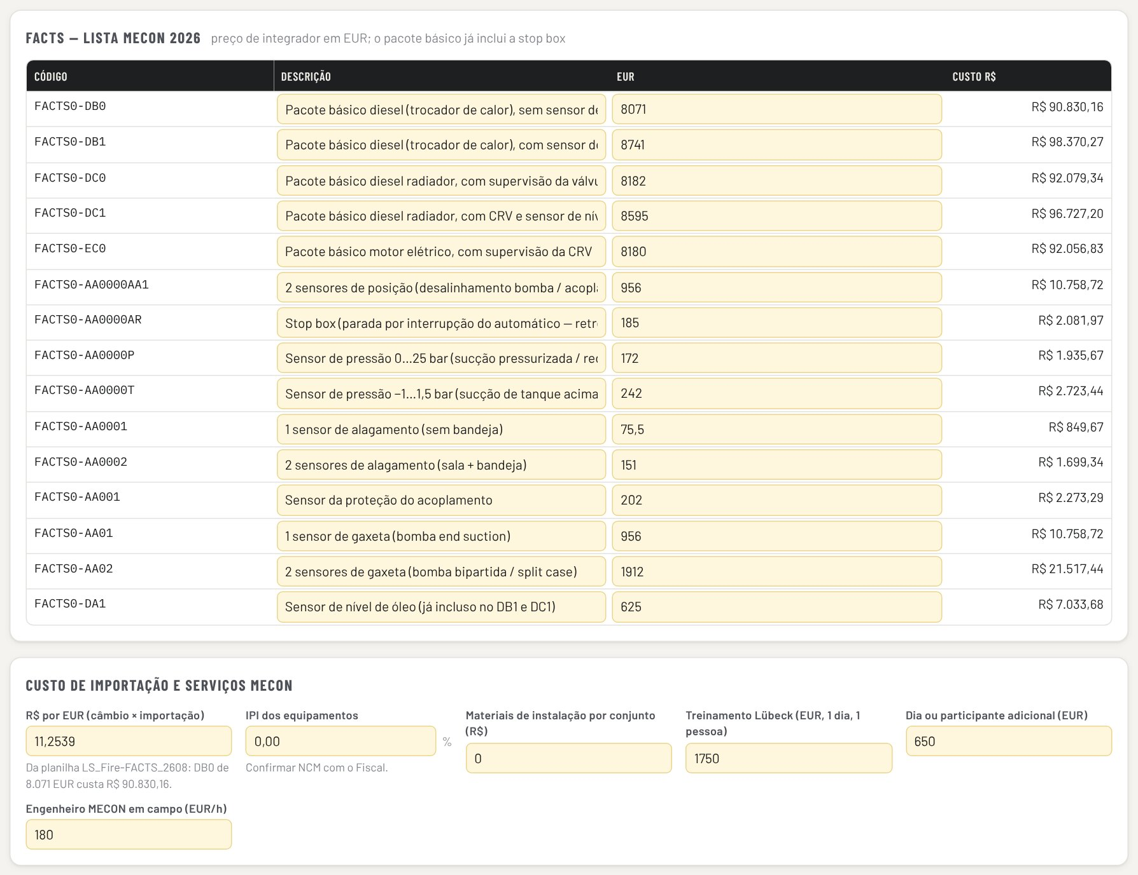
Figura 7.18 — Custos → FACTS (MECON): lista de preços e custos de importação

ATENÇÃO Essas tabelas valem para todas as propostas novas (e para os rascunhos que não estão com preços da época). Alterar câmbio, fator de importação ou validade muda custos e alertas de muita gente: faça só se for o responsável pela área Custos.

Atualização mensal dos preços
A atualização de preços dos insumos é mensal: depois de 30 dias sem atualizar, o preço fica vencido. A data que conta é a última atualização do preço — a mais recente entre a Data da cotação informada na ficha e a data em que o valor mudou no cadastro (pela ficha, pela edição em massa ou pela importação). Mudar outro campo do insumo (fabricante, descrição, situação) não renova o preço.

Tutorial 7.9 — Encontrar e atualizar os preços vencidos
Objetivo | Manter os preços do cadastro com no máximo 30 dias, para as propostas novas saírem com custo atual.
Quem pode executar | Editor (no modo compartilhado; responsável pela área Custos, se definida). No modo local, quem abre o arquivo.
Pré-requisitos | Preços atualizados dos fornecedores (lista, cotação ou orçamento).
Passo a passo
- Abra Cadastros → Custos → Insumos e preços. O indicador Preço vencido e a faixa amarela mostram quantos insumos passaram de 30 dias; clique em Ver os vencidos.
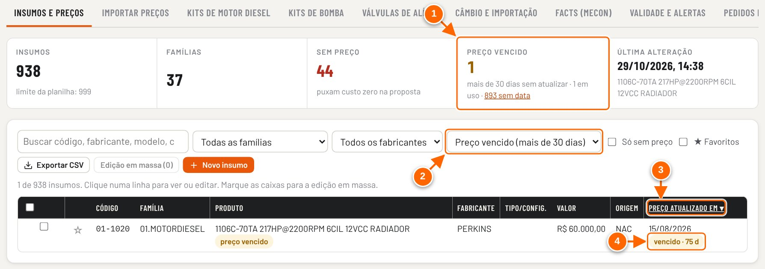
Figura 7.19 — Insumos com preço vencido: indicador, aviso, filtro e coluna Preço atualizado em
1 Preço vencido: quantos estão há mais de 30 dias sem atualizar, quantos em uso e quantos sem data.
2 Filtro "Preço vencido (mais de 30 dias)" (também há "Preço sem data de atualização").
3 Coluna Preço atualizado em: clique para ordenar do preço mais antigo ao mais novo.
4 Selo "vencido · N d" na data do preço.

- A lista mostra só os vencidos, do preço mais antigo para o mais novo (coluna Preço atualizado em, com o selo vencido · N d).
- Para poucos itens, clique na linha, informe o novo Valor e a Data da cotação e clique em Salvar. Para muitos, use Importar preços (lista do fornecedor) ou a Edição em massa.
- Confira se o selo sumiu e se o indicador diminuiu.

RESULTADO ESPERADO A coluna Preço atualizado em mostra a data de hoje (ou a data da cotação informada) e o insumo sai do filtro de vencidos. As propostas abertas que usam esse insumo param de mostrar o aviso de preço vencido.

ATENÇÃO Os preços que vieram da planilha original não têm data e aparecem como sem data (filtro "Preço sem data de atualização"). Eles não entram na contagem de vencidos porque a data não é conhecida: atualize-os e eles passam a ter data e a entrar na regra dos 30 dias.

DICA Se a proposta mostrar o aviso, o botão Atualizar no cadastro abre esta lista já filtrada só com os insumos daquela proposta.

OBSERVAÇÃO Na figura, o preço de 01-1020 recebeu a data de cotação fictícia 15/08/2026 só para o exemplo de preço vencido.

8. Padronização de descrições
A descrição técnica do insumo não é só um nome: é a chave pela qual a planilha encontra o item. Nas linhas de componentes, as fórmulas procuram o preço, o fabricante e a origem pela descrição exata (por exemplo, INDEX(CAD_VALOR; MATCH(descrição; CAD_PRODUTO; 0))). Os kits de motor e de bomba também precisam ter a descrição igual à do insumo. E nas famílias de motor diesel, motor elétrico, bomba de eixo livre, motobomba e jockey as fórmulas leem dados de dentro do nome (potência, rotação, tensão, arrefecimento, polos, série da bomba).
ATENÇÃO Consequências práticas: (1) dois insumos com a mesma descrição fazem a fórmula pegar sempre o primeiro; (2) uma descrição fora do formato pode impedir a fórmula de ler a potência ou a rotação; (3) trocar o nome de um insumo sem atualizar estruturas, kits e propostas faz a linha aparecer como "fora do catálogo". Por isso o app padroniza a descrição pelos campos da família, verifica duplicidade e controla o renomear.

As telas deste capítulo ficam em Cadastros → Cadastro geral (abas Padronização de descrições, Campos por família e Sinônimos e abreviações) e na ficha do insumo (Custos → Insumos e preços). Foram capturadas no modo local, em que quem abre o arquivo pode editar. No modo compartilhado, gravar exige o papel Editor, verificado no banco; se houver responsáveis por área, só quem cuida da área correspondente (Cadastro geral, para modelos, sinônimos e padronização; Custos, para os insumos) ou o dono grava.

As três descrições do insumo
Descrição | Para que serve | Como é preenchida
Descrição técnica padronizada | Nome usado pelas fórmulas, estruturas e kits | Gerada pelos campos da família (caixa gerar pelas características da família) ou digitada, com justificativa se fugir do padrão
Descrição comercial | Documentos ao cliente | Botão Sugerir, pelo modelo comercial da família; só usa o que está preenchido
Descrição do fabricante | Texto original do catálogo ou da cotação | Digitada; não é conferida

Regras gerais de escrita
Valem para todas as famílias. O app confere as quatro primeiras ao digitar e ao salvar; as demais são do documento de padrões e estão embutidas nos modelos das famílias.
- Letras MAIÚSCULAS ("Use letras maiúsculas, como no restante do cadastro.").
- Um único espaço entre as palavras, sem espaço nas pontas ("Há espaços duplos ou nas pontas.").
- Sem traço longo nem " - " como separador ("Sem traço longo nem " - " como separador.").
- O formato do modelo da família, quando há modelo ("Fora do padrão da família: <modelo>").
- A marca vai no campo Fabricante, não no início do nome. Exceção: a marca do motor nos motores elétricos (10) e nas motobombas (12), que faz parte do padrão.
- Unidades não são convertidas: CV continua CV, HP continua HP, como o fabricante publica.
- Decimal com vírgula na potência (0,5CV; 12,5CV). O ponto fica quando faz parte do código do modelo (6LTAA8.9).
- Rotação no formato @{RPM}RPM.

Os padrões das famílias
No modelo, {campo} é trocado pelo valor e o trecho entre [ ] é opcional: some quando o campo de dentro está vazio. Os modelos abaixo são os padrões da REV21 (podem ser ajustados em Campos por família).
Família | Modelo da descrição técnica | Exemplo
01 Motor diesel | {modelo} {hp}HP@{rpm}RPM {cil}CIL {vcc} {arref}[ {ctrl}] | 6M16G308/6 483HP@1800RPM 6CIL 24VCC RADIADOR MEC
10 Motor elétrico | MOTOR {cv}CV {polos} IP55 {tensao}[ {freq}][ {ie}] {marca} {mont} | MOTOR 75CV 4P IP55 380/660V WEG MANCAL
11 Bomba de eixo livre | {modelo}[ @{rpm}RPM] | TKF 125-400 EFF
12 Motobomba | {bomba} C/ MOTOR {acion}[ {marca}][ {motor}] {pot}{unid}[ {polos}][ @{rpm}RPM][ {extras}][ {cert}] | GSD 50-200 C/ MOTOR ELÉTRICO WEG 40CV 2P TRIF IR3
13 Bomba jockey | {modelo} {pot}{unid} {fase}[ {freq}][ {tensao}][ {ip}][ {painel}] | BT4-0505E7 0,5CV TRIF 60HZ 2/3

- Motor diesel (01): sem prefixo "MOTOR DIESEL" e sem marca no nome (marca em Fabricante). HP colado em @, RPM colado, {N}CIL sem espaço, tensão 12VCC ou 24VCC, arrefecimento RADIADOR ou TROCADOR DE CALOR; MEC ou ELE no fim é opcional.
- Motor elétrico (10): polos 2P, 4P ou 6P; tensões 220/380/440V, 380/660V ou 660V; 50HZ só quando não for 60 Hz; IE2 opcional; marca WEG, ABB ou SEW; montagem MANCAL ou MONOBLOCO. IPW55 é escrito IP55; TRIF e a rotação não entram (a rotação é redundante com os polos).
- Bomba de eixo livre (11): série e modelo na notação do catálogo do fabricante, como primeiro termo (TKF, SCE, MEGANORM, IS 080X065X250, AEF…); rotação só quando o catálogo cita.
- Motobomba (12): modelo da bomba primeiro, depois C/ MOTOR ELÉTRICO ou C/ MOTOR DIESEL; potência na unidade em que o fabricante cota (HP, CV ou KW).
- Bomba jockey (13): potência com vírgula decimal, TRIF ou MONO; o código de tensão do fabricante (2/3, 4V) é mantido.

Tutorial 8.1 — Cadastrar um insumo com a descrição gerada pelo padrão
Objetivo | Obter a descrição técnica e a comercial a partir dos dados técnicos, sem digitar o nome.
Quem pode executar | No modo compartilhado: Editor da área Custos (ou o dono). No modo local, quem abre o arquivo.
Pré-requisitos | - Ficha técnica do item.  - Família com modelo (01, 10, 11, 12 ou 13, ou outra configurada em Campos por família).
Passo a passo
- Em Custos → Insumos e preços, clique em + Novo insumo e escolha a Família.
- Preencha as Características técnicas. Campos opcionais com "—" ficam fora da descrição. Confira a Descrição técnica padronizada e a mensagem "Gerada pelo padrão da família.". Clique em Sugerir para a Descrição comercial.
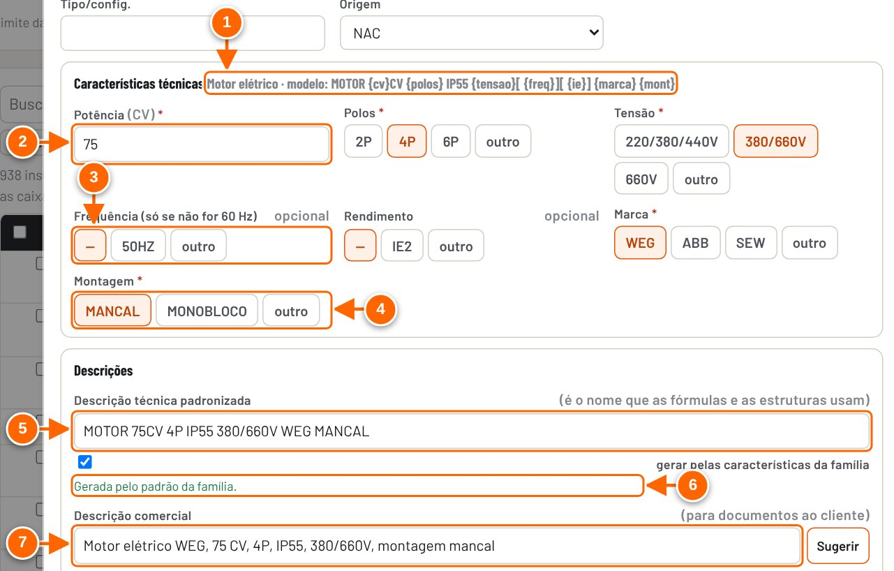
Figura 8.1 — Descrição técnica e comercial geradas pelos campos da família
1 Padrão da família e o modelo usado.
2 Potência em CV, como o fabricante publica (nada é convertido).
3 Campo opcional: "—" deixa o trecho fora da descrição.
4 Montagem: MANCAL ou MONOBLOCO.
5 Descrição técnica montada pelo modelo.
6 "Gerada pelo padrão da família."
7 Descrição comercial sugerida (botão Sugerir).

- Preencha o Fabricante (a marca não vai no nome, salvo nas famílias 10 e 12) e o preço.
- Clique em Cadastrar.

RESULTADO ESPERADO O item é gravado com a descrição no padrão e com as características guardadas no registro.

ATENÇÃO Enquanto faltar campo obrigatório, a mensagem mostra "Faltam: …" e a descrição não é montada.

DICA A descrição comercial usa minúsculas em arrefecimento, montagem e acionamento (por exemplo, "montagem mancal"); marcas e códigos ficam como estão.

Verificação de duplicidade
Ao digitar, a ficha compara o item com o cadastro e mostra, no quadro Antes de salvar, confira, até oito itens em três níveis. Nada é juntado automaticamente: quem decide é a pessoa.
Nível | Quando aparece
Mesmo produto | Mesma descrição (sem diferenciar acentos e pontuação), ou mesmo fabricante e mesmo código do fabricante. Vale para qualquer família.
Possivelmente equivalente | Mesma família, ao menos duas características técnicas (número ou lista) iguais e nenhuma diferente, e descrição parecida.
Semelhante, com diferenças | Mesma família e descrição parecida; o app diz em que campo difere (por exemplo, "difere em potência (898)").

Tutorial 8.2 — Tratar um aviso de duplicidade
Objetivo | Evitar dois insumos com o mesmo nome, que fazem a fórmula pegar sempre o primeiro.
Quem pode executar | Quem cadastra insumos: no modo compartilhado, Editor da área Custos (ou o dono). No modo local, quem abre o arquivo.
Pré-requisitos | Ficha de novo insumo preenchida.
Passo a passo
- Leia o quadro Antes de salvar, confira. Se houver Mesmo produto, ao clicar em Cadastrar o app avisa "Já existe <código> com mesma descrição. A fórmula pega sempre o primeiro com o mesmo nome. Clique de novo só se for mesmo outro produto."
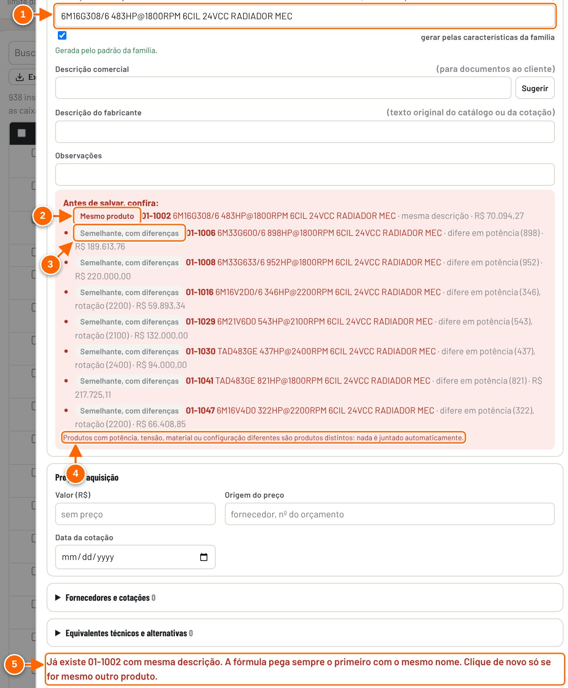
Figura 8.2 — Verificação de duplicidade: mesmo produto e semelhantes
1 Descrição gerada, igual à de um item já cadastrado.
2 Mesmo produto: mesma descrição, ou mesmo fabricante e código do fabricante.
3 Semelhante, com diferenças: o app diz em que campo difere.
4 Nada é juntado automaticamente.
5 Ao salvar um "mesmo produto", o app avisa; só um segundo clique grava.

- Se for o mesmo item, clique em Cancelar e use o insumo existente (ou atualize o preço dele).
- Se for outro produto, diferencie a descrição pelas características que mudam (potência, tensão, configuração).
- Só clique de novo em Cadastrar se for, de fato, outro produto com a mesma descrição.

RESULTADO ESPERADO O cadastro fica sem nomes repetidos, ou o nome repetido é gravado de forma consciente.

ATENÇÃO Itens semelhantes com potência, tensão, material ou configuração diferentes são produtos distintos: não os junte.

DICA Nomes já repetidos no cadastro aparecem em Visão geral → Qualidade dos dados como "Possível duplicidade (mesmo nome)", com o botão Consolidar….

Exceção ao padrão
Quando o dado não existe na ficha do fabricante ou o nome precisa fugir do modelo, desmarque gerar pelas características da família e digite a descrição. Se ela não seguir o padrão, o campo Justificativa da exceção ao padrão aparece e passa a ser obrigatório para gravar. Itens com exceção justificada não aparecem como "fora do padrão" na lista.

Tutorial 8.3 — Gravar uma descrição fora do padrão com justificativa
Objetivo | Cadastrar um item cujo nome não cabe no modelo, sem esconder a exceção.
Quem pode executar | No modo compartilhado: Editor da área Custos (ou o dono). No modo local, quem abre o arquivo.
Pré-requisitos | Motivo da exceção (ex.: código do fabricante não segue a série; nome exigido pelo cliente).
Passo a passo
- Na ficha, desmarque gerar pelas características da família.
- Digite a descrição. Leia o aviso "⚠ Fora do padrão da família: …" e preencha a Justificativa da exceção ao padrão.
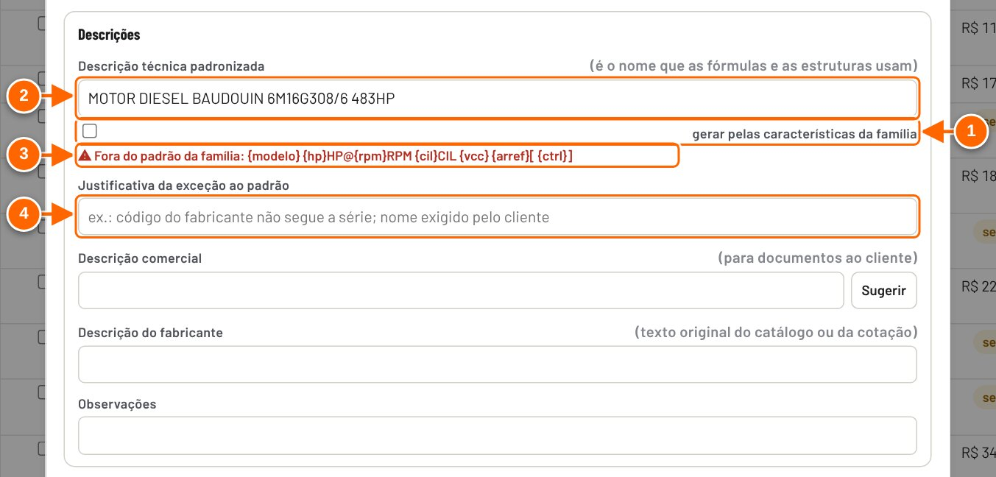
Figura 8.3 — Descrição fora do padrão: justificativa da exceção
1 Desmarcado: a descrição é digitada à mão.
2 Texto fora do modelo da família.
3 Aviso: "Fora do padrão da família" e o modelo esperado.
4 Justificativa da exceção: obrigatória para gravar fora do padrão.

- Clique em Cadastrar (ou Salvar).

RESULTADO ESPERADO O item é gravado com a justificativa no registro.

ATENÇÃO Sem justificativa o app não grava: "Fora do padrão da família: … — informe a justificativa da exceção ou corrija a descrição." Lembre que, nas famílias 01, 10, 11, 12 e 13, as fórmulas leem o nome: uma exceção pode impedir a leitura de potência ou rotação.

Campos por família e cobertura
Em Cadastro geral → Campos por família, cada família mostra o modelo da descrição, o número de campos, a cobertura (Cadastro no modelo: quantos nomes do cadastro já seguem o modelo) e se está no padrão REV21 ou ajustado. Famílias sem modelo usam texto livre, conferido só pelas regras gerais. Editar (ou Criar modelo) abre a janela Campos e modelo.
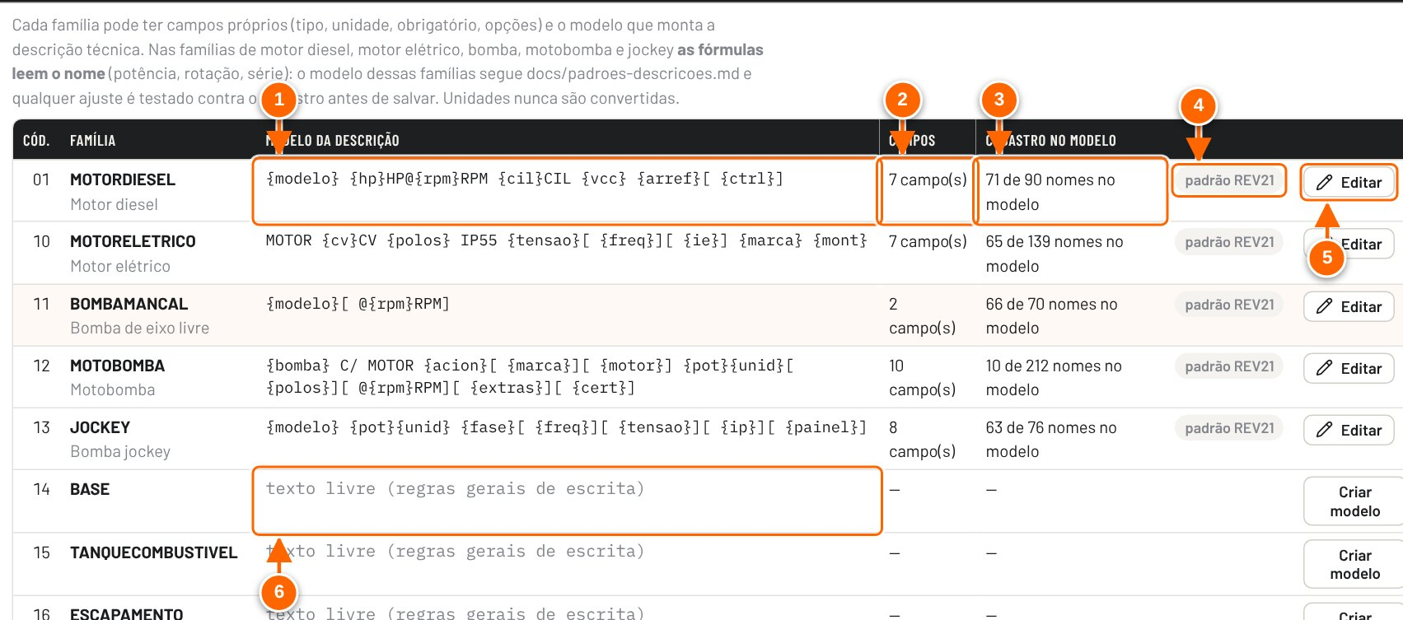
Figura 8.4 — Cadastro geral → Campos por família
1 Modelo da descrição técnica: {campo} é trocado pelo valor; [ ... ] é um trecho opcional.
2 Quantos campos técnicos a família tem.
3 Cobertura: quantos nomes do cadastro já seguem o modelo.
4 "padrão REV21" ou "ajustado" (alterado nesta tela).
5 Editar campos e modelo (ou Criar modelo, numa família sem padrão).
6 Família sem modelo: texto livre, conferido só pelas regras gerais de escrita.

Tutorial 8.4 — Ajustar os campos e o modelo de uma família
Objetivo | Mudar campos técnicos ou o modelo de descrição sem alterar o código do app.
Quem pode executar | No modo compartilhado: Editor da área Cadastro geral (ou o dono). No modo local, quem abre o arquivo.
Pré-requisitos | Conhecer o padrão da família (tabela acima e docs/padroes-descricoes.md).
Passo a passo
- Em Cadastro geral → Campos por família, clique em Editar na família.
- Ajuste o Modelo da descrição técnica, o Modelo da descrição comercial e, se quiser, a Validação extra (expressão regular, opcional). Em Campos, ajuste chave, rótulo, tipo (texto, número, lista), unidade, opções, obrigatório e minúsculas; use + Campo para incluir.
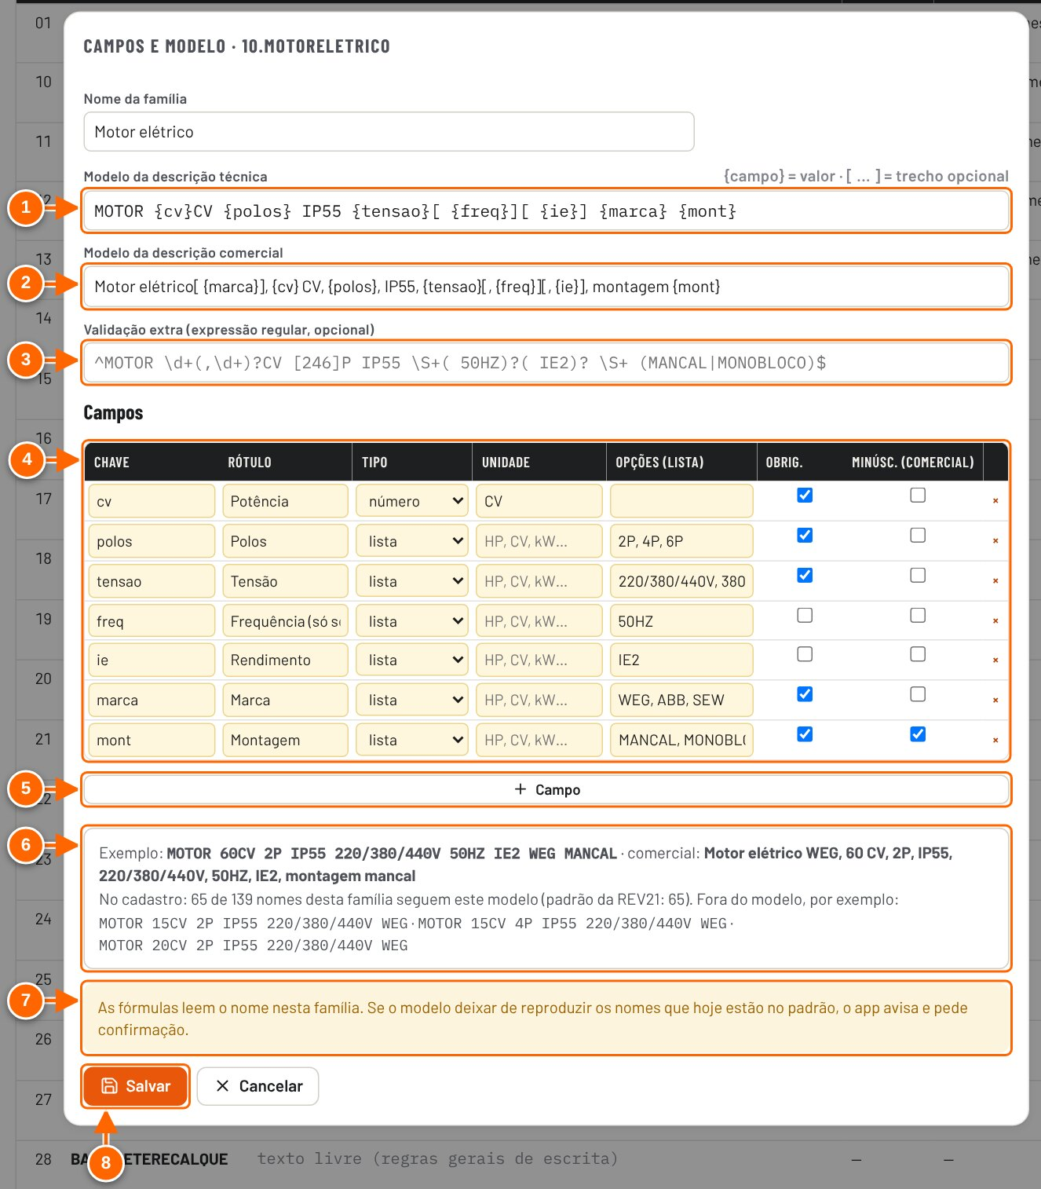
Figura 8.5 — Campos e modelo de uma família (motor elétrico)
1 Modelo da descrição técnica.
2 Modelo da descrição comercial.
3 Validação extra (expressão regular, opcional).
4 Campos: chave, rótulo, tipo, unidade, opções, obrigatório e minúsculas na comercial.
5 + Campo.
6 Prévia: exemplo montado e quantos nomes do cadastro seguem o modelo.
7 Nesta família as fórmulas leem o nome: se o modelo deixar de casar com os nomes, o app pede confirmação.
8 Salvar.

- Leia a prévia: o exemplo montado e "No cadastro: X de Y nomes desta família seguem este modelo".
- Clique em Salvar.

RESULTADO ESPERADO Aviso "Família <família> salva" e o selo ajustado na lista. As fichas novas passam a usar os campos e o modelo novos.

ATENÇÃO Nas famílias 01, 10, 11, 12 e 13, se o modelo novo deixar de reproduzir nomes que hoje estão no padrão, o app avisa quantos deixam de casar e o botão vira Confirmar mesmo assim. O modelo não pode citar campo que não existe ("O modelo usa campos que não existem: …").

DICA O botão Voltar ao padrão da REV21 desfaz o ajuste da família.

Sinônimos e abreviações
Os sinônimos ampliam o que a busca de insumos encontra: buscar qualquer grafia de um grupo encontra as demais. Nenhum nome do cadastro é trocado. O ponto de partida são as grafias que o documento de padrões unificou (TRIF/TRIFASICO/TRI, 2P/2 POLOS, IP55/IP-55/IPW55, TROCADOR/TROCADOR DE CALOR, MOTOBOMBA/CMB, C//COM…).

Tutorial 8.5 — Incluir um sinônimo
Objetivo | Fazer a busca encontrar um item por outra grafia.
Quem pode executar | No modo compartilhado: Editor da área Cadastro geral (ou o dono). No modo local, quem abre o arquivo.
Pré-requisitos | Nenhum.
Passo a passo
- Em Cadastro geral → Sinônimos e abreviações, digite o Termo.
- Em Outras grafias (separadas por vírgula), digite as variações e clique em Incluir.
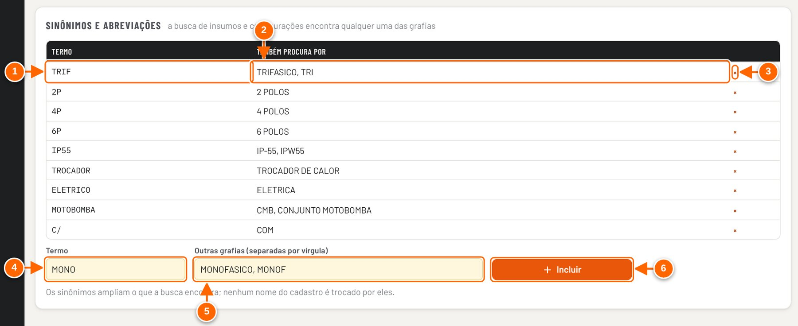
Figura 8.6 — Cadastro geral → Sinônimos e abreviações
1 Termo.
2 Também procura por: as outras grafias.
3 Remover o grupo.
4 Novo termo.
5 Outras grafias, separadas por vírgula.
6 Incluir.

- Teste na busca de Insumos e preços.

RESULTADO ESPERADO Aviso "Sinônimos salvos" e a nova linha na tabela.

ATENÇÃO A busca divide o texto digitado em palavras e procura cada palavra como trecho. Por isso grafias com espaço ("2 POLOS") não funcionam como sinônimo de uma palavra só, e grafias curtas (como "TRI") também encontram palavras que as contêm (ELETRICO).

DICA Prefira sinônimos de uma palavra só, com pelo menos quatro letras.

Padronização das descrições existentes
Em Cadastro geral → Padronização de descrições está a proposta de padronização de motores diesel, elétricos, bombas, motobombas e jockey, feita a partir de catálogos e fichas de fabricantes. Cada linha mostra o nome atual → padronizado, a confiança (alta = conferido na ficha; media = só formato e catálogo da série; baixa = há dúvida) e o motivo com a fonte. Ao aplicar, o app troca o nome no insumo, nos kits com o mesmo nome e nas estruturas e tabelas, e grava os pares nome antigo → novo para as propostas salvas.

Tutorial 8.6 — Aplicar a padronização sugerida
Objetivo | Colocar no padrão os nomes antigos sem quebrar fórmulas.
Quem pode executar | No modo compartilhado: Editor da área Cadastro geral (ou o dono). No modo local, quem abre o arquivo.
Pré-requisitos | Backup recente (Configurações → Backup e restauração).
Passo a passo
- Filtre por família, confiança e situação (Pendentes). Busque pelo nome ou código, se quiser.
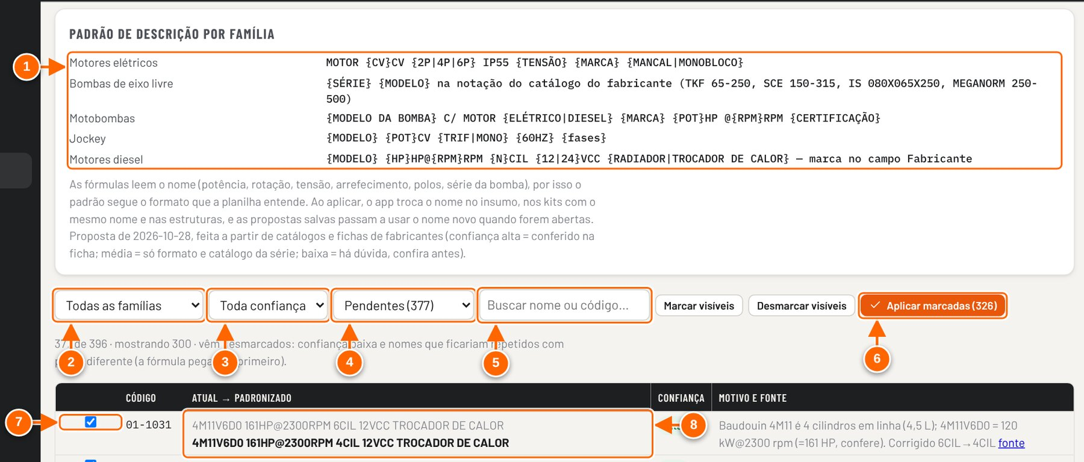
Figura 8.7 — Cadastro geral → Padronização de descrições
1 Padrão de descrição de cada família.
2 Família.
3 Confiança da sugestão: alta, media ou baixa.
4 Pendentes, aplicados, avisos, alterados à mão.
5 Buscar nome ou código.
6 Aplicar marcadas.
7 Marque cada sugestão que vai aplicar.
8 Nome atual (riscado quando aplicado) → nome padronizado.

- Revise as linhas marcadas. Desmarque o que não quer aplicar (use Desmarcar visíveis para começar do zero e marque uma a uma).
- Clique em Aplicar marcadas (N).

RESULTADO ESPERADO Aviso "N descrição(ões) padronizada(s)". As linhas passam a Aplicados, com o nome antigo riscado.

ATENÇÃO As sugestões pendentes já vêm marcadas, exceto as de confiança baixa e as que deixariam dois nomes iguais com preço diferente. Ao abrir a tela, o botão já mostra muitas marcadas (326 na captura): revise antes de aplicar.

Cuidado ao renomear
- Renomeie pela ficha do insumo ou pela tela de padronização: elas atualizam estruturas, tabelas por porte, kits e o registro nome antigo → novo. Ver o tutorial "Renomear um insumo usado em estrutura" (capítulo 7).
- Não renomeie insumos cujo nome a estrutura monta (prefixo + porte, como BASE 1 a BASE 10 e EMBALAGEM por porte): o app bloqueia e pede para mudar o prefixo na estrutura.
- O nome não pode ser alterado pela edição em massa, porque é a chave das fórmulas.
- Depois de renomear, propostas salvas mostram o nome novo quando abertas; propostas enviadas, aprovadas e ganhas mantêm os preços da época.
- Confira a cobertura em Campos por família e a lista "Descrição fora do padrão" em Qualidade dos dados.
NÃO VALIDADO A busca com sinônimos de mais de uma palavra ("2 POLOS") foi testada: retorna itens que contêm "2" e "POLOS" em qualquer lugar, não os itens 2P. Não foi verificado se isso é o comportamento pretendido.

9. Estruturas
A estrutura diz o que entra em cada equipamento montado: quais componentes, de onde sai o insumo de cada um (o motor ou a bomba escolhidos no item, uma tabela por porte ou um insumo fixo), quantos por bomba e em que condição. Ela fica na aba MONTADOR da planilha (linhas 92 a 151, 60 linhas no total) e é a mesma para todas as propostas. Toda proposta nova monta o item por aqui.
O caminho é Cadastros → Engenharia → Estruturas. Na mesma área ficam Famílias, Regras de configuração e Testador de estruturas.
Papel | O que pode fazer nesta tela
Leitor, Contribuidor | Ver as estruturas, as tabelas por porte, as comparações e usar o testador. Os campos aparecem bloqueados e o selo "Somente leitura" aparece no alto.
Editor | Editar componentes, tabelas por porte, rascunho, publicar e desfazer versões. Se o dono definiu responsáveis por área, só o responsável pela área Engenharia (ou o dono) edita.
Modo local | Sem login: quem abre o arquivo edita tudo. Use só para estudo e treino.

ATENÇÃO No modo compartilhado, gravar estruturas exige o papel Editor, verificado no banco da equipe. Uma estrutura publicada vale para as propostas de toda a equipe.

A tela de estruturas
Cada estrutura tem uma aba. Os componentes aparecem em grupos (Conjunto diesel, Conjunto elétrico, Bomba jockey e Comum ao equipamento). Cada linha mostra o componente, de onde sai o insumo, a quantidade, a condição (selo obrigatório, opcional ou condicional) e para quais estruturas vale. O texto acima das abas informa quantas linhas livres restam das 60.
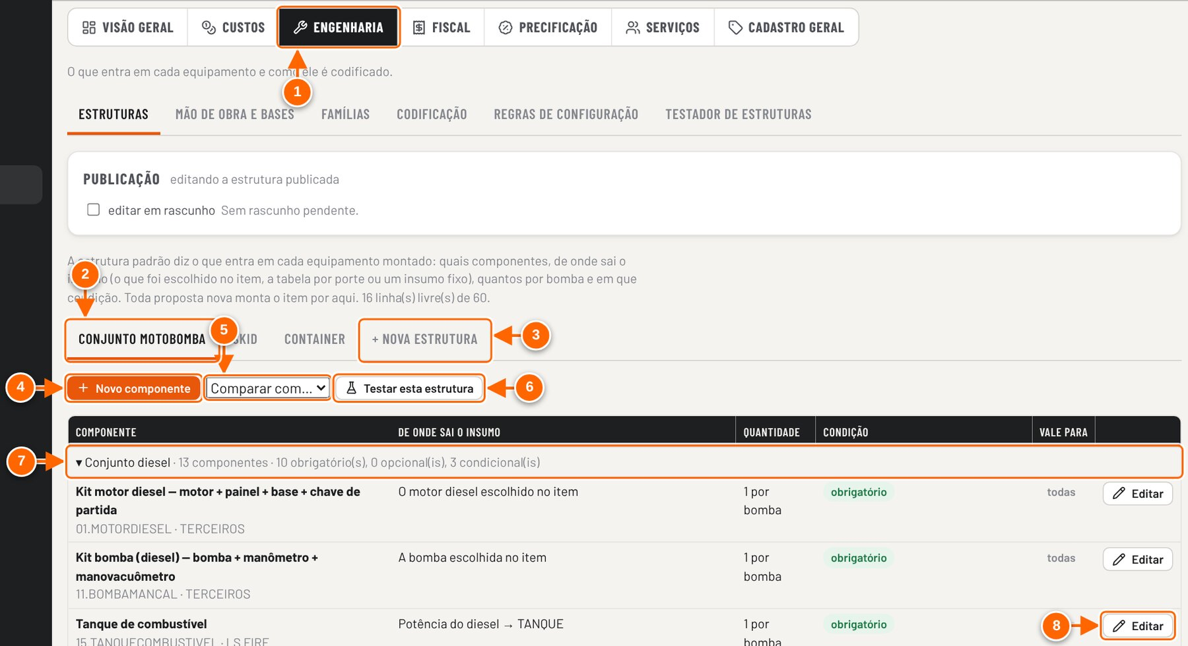
Figura 9.1 — Cadastros → Engenharia → Estruturas: componentes da estrutura Conjunto motobomba
1 Área Engenharia: estruturas, famílias, regras e testador.
2 Uma aba por estrutura (família de equipamento): Conjunto motobomba, Skid, Container.
3 + Nova estrutura: cria a estrutura de outra família, partindo dos componentes de uma existente.
4 + Novo componente: inclui uma linha na estrutura (60 linhas no total).
5 Comparar com…: abre a comparação com outra estrutura.
6 Testar esta estrutura: abre o Testador de estruturas.
7 Grupo (conjunto) com a contagem de obrigatórios, opcionais e condicionais. Clique para recolher ou expandir.
8 Editar: abre o componente.

OBSERVAÇÃO A ordem das linhas não pode ser mudada: a posição da linha no MONTADOR é referência das fórmulas da planilha.

Tutorial 9.1 — Editar um componente da estrutura
Objetivo | Mudar a origem, a quantidade ou a condição de um componente, ou incluir um componente novo.
Quem pode executar | Editor (no modo compartilhado; responsável pela área Engenharia, se as áreas estiverem definidas). No modo local não há controle de acesso.
Pré-requisitos | - Saber qual insumo do cadastro deve entrar (para origem "Sempre o mesmo insumo").  - De preferência, marcar editar em rascunho antes (ver o tutorial seguinte).
Passo a passo
- Abra Cadastros → Engenharia → Estruturas e clique na aba da estrutura.
- Clique em Editar na linha do componente, ou em + Novo componente para incluir um.
- Preencha Nome do componente, Conjunto, Vale para, Família do cadastro, Bloco, De onde sai o insumo, Quantidade e Condição. Os campos de coluna da tabela, texto antes/depois do porte ou Insumo aparecem conforme a origem escolhida.
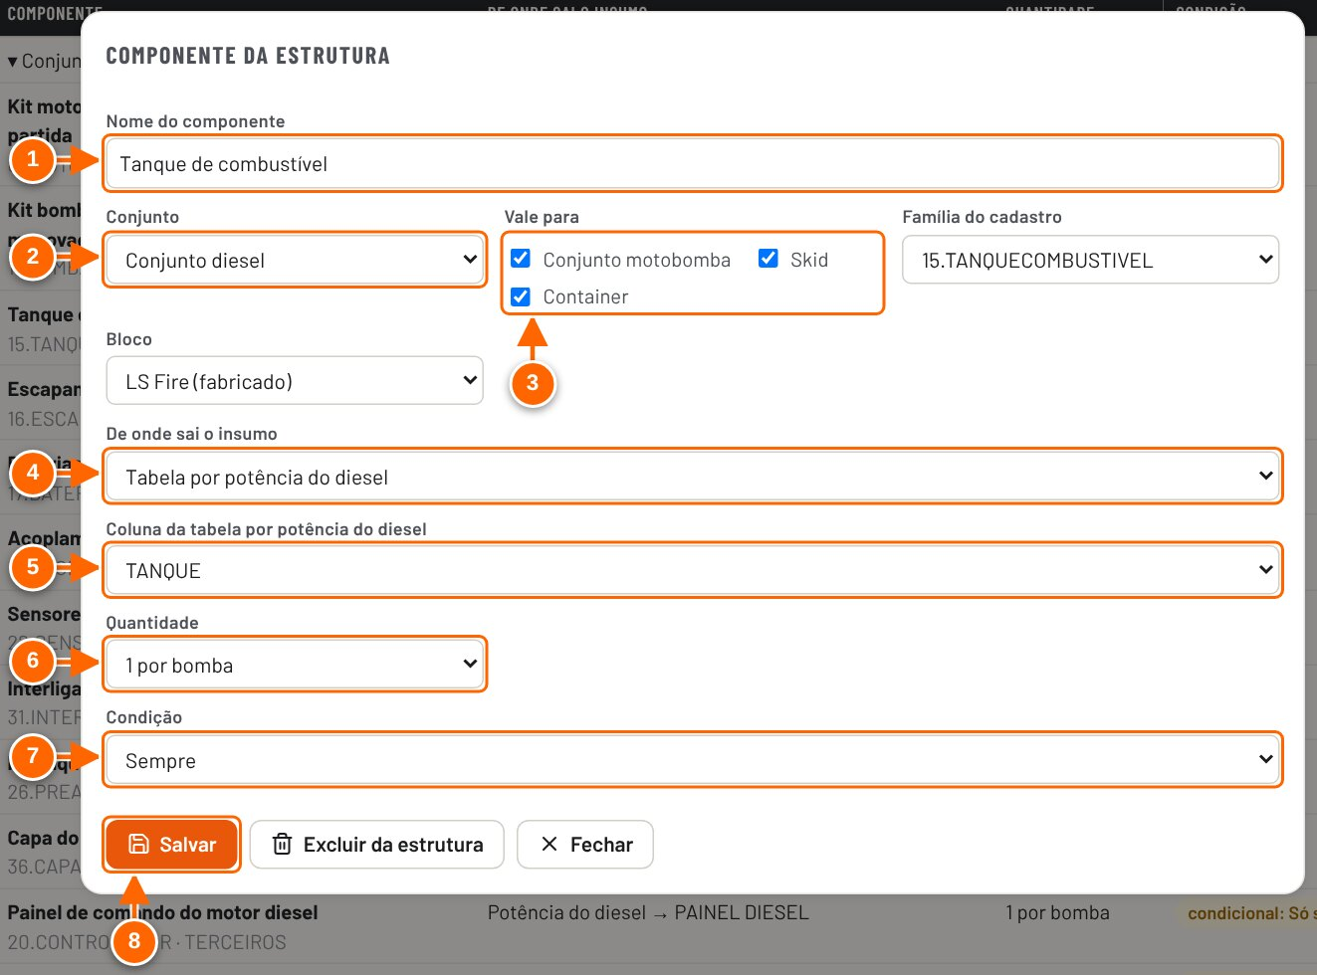
Figura 9.2 — Janela do componente da estrutura (Tanque de combustível)
1 Nome do componente (como aparece no item).
2 Conjunto: diesel, elétrico, bomba jockey ou comum ao equipamento.
3 Vale para: em quais estruturas a linha entra.
4 De onde sai o insumo: escolhido no item, tabela por porte, porte do motor ou insumo fixo.
5 Coluna da tabela por porte (aparece conforme a origem escolhida).
6 Quantidade: 1 por bomba, 1 por bomba + 1, 2 ou 4 por bomba, ou fixa por equipamento.
7 Condição: sempre, só sem kit, só trocador/radiador ou opcional marcado no item.
8 Salvar. Ao lado, Excluir da estrutura pede confirmação.

- Clique em Salvar. Para tirar o componente, clique em Excluir da estrutura e depois em Confirmar exclusão.

RESULTADO ESPERADO O aviso "Estrutura salva: <nome>" aparece e a linha muda na lista. Sem o modo rascunho, a mudança já vale para os itens montados a partir de agora.

ATENÇÃO Se o insumo escolhido não estiver no cadastro de insumos, o app avisa "Atenção: "<insumo>" não está no cadastro de insumos; entra com custo zero." Sem nome, aparece "Dê um nome ao componente."; sem estrutura marcada, "Marque ao menos uma estrutura em "Vale para"."

DICA Para criar a estrutura de outra família de equipamento, use + Nova estrutura e escolha em Começar com os componentes de a estrutura mais parecida.

Tabelas por porte
As tabelas por porte guardam os componentes que mudam com o tamanho do equipamento. Há três: Potência do diesel (HP), Potência elétrica (CV) e Vazão (hidráulica). Quando um item é montado, o app acha a linha da faixa e coloca esses componentes sozinho nas linhas da estrutura que usam "tabela por porte".
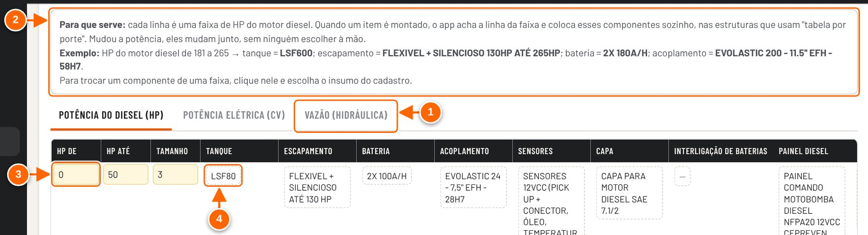
Figura 9.3 — Tabelas por porte: potência do diesel (HP)
1 Três tabelas: Potência do diesel (HP), Potência elétrica (CV) e Vazão (hidráulica, bitolas por vazão da bomba).
2 Para que serve a tabela, com um exemplo lido da própria tabela.
3 Limites da faixa: digite o número e saia do campo para gravar.
4 Insumo da faixa: clique e escolha do cadastro (ou Deixar sem).

- Limites da faixa (colunas numéricas à esquerda): digite o número e saia do campo; a gravação é imediata.
- Insumos da faixa: clique no nome, escolha o insumo na lista do cadastro e clique em Salvar, ou em Deixar sem.
- Na tabela de vazão você muda as bitolas (colunas à esquerda); os nomes dos insumos à direita saem delas.
ATENÇÃO As tabelas por porte gravam direto na versão publicada, mesmo com editar em rascunho marcado (confirmado no código: só os componentes da estrutura passam pelo rascunho). Mudar uma faixa muda na hora o custo dos itens novos e dos rascunhos de proposta. As mudanças nas tabelas de HP e de CV entram em Versões publicadas recentes e podem ser desfeitas por lá; as da tabela de vazão ficam só em Configurações → Histórico.

Rascunho, diferenças, impacto e publicação
O quadro Publicação, no alto da tela, controla como a estrutura é editada. Com editar em rascunho marcado, as alterações de componentes ficam guardadas à parte e as propostas continuam usando a estrutura publicada até a publicação. O rascunho é um só, compartilhado pela equipe.

Tutorial 9.2 — Alterar a estrutura em rascunho e publicar
Objetivo | Mudar a estrutura com segurança: ver o que muda e o efeito nos modelos prontos antes que as propostas passem a usar a mudança.
Quem pode executar | Editor (no modo compartilhado; responsável pela área Engenharia, se as áreas estiverem definidas). Quem não edita vê o selo do rascunho e pode abrir Ver diferenças e impacto, mas não tem os botões Publicar… e Descartar rascunho. No modo local não há controle de acesso.
Pré-requisitos | Estrutura sem rascunho pendente de outra pessoa (o quadro mostra "Sem rascunho pendente.").
Passo a passo
- Em Cadastros → Engenharia → Estruturas, marque editar em rascunho.
- Edite os componentes normalmente e clique em Salvar em cada um. O quadro passa a mostrar "rascunho com N célula(s) alterada(s)" e a tela avisa que mostra o rascunho.
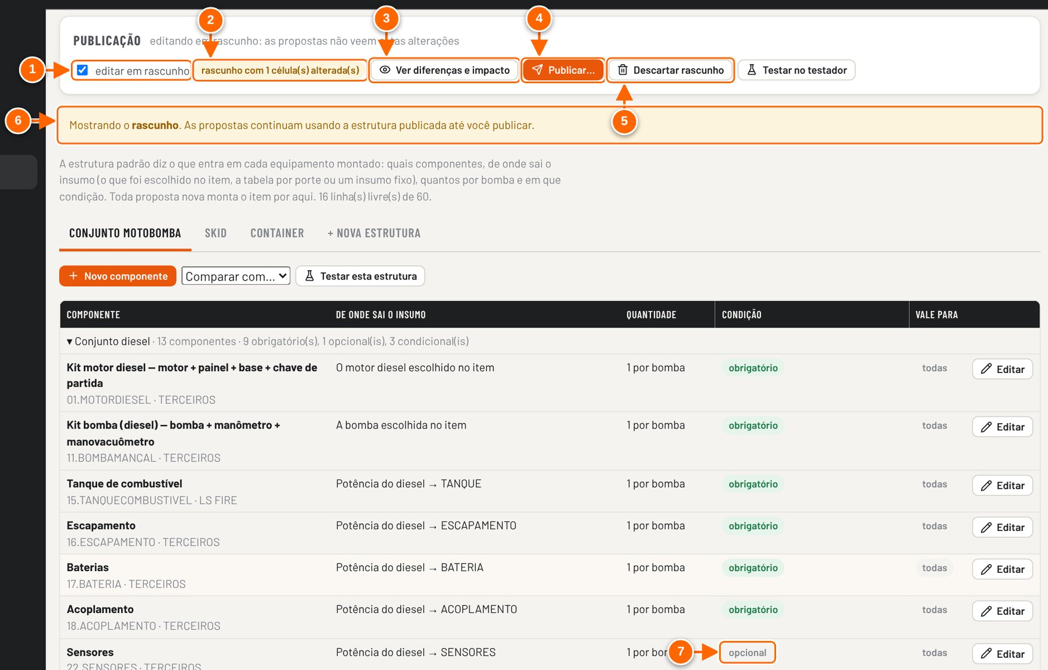
Figura 9.4 — Estrutura em rascunho com uma alteração pendente
1 editar em rascunho: marcado, as mudanças vão para o rascunho e as propostas não as veem.
2 Quantas células o rascunho mudou.
3 Ver diferenças e impacto: o que mudou e quais modelos prontos mudam (sem publicar).
4 Publicar…: mostra as diferenças e o impacto e só então libera a publicação.
5 Descartar rascunho (pede confirmação).
6 Aviso: a tela mostra o rascunho.
7 Sensores passou a opcional no rascunho.

- Clique em Testar no testador para montar um modelo com o rascunho (marque usar o rascunho da estrutura no testador).
- Clique em Publicar…. A janela lista as diferenças por linha e monta cada modelo pronto das estruturas alteradas antes e depois. Aguarde o fim de "Testando modelos prontos: N de M…".
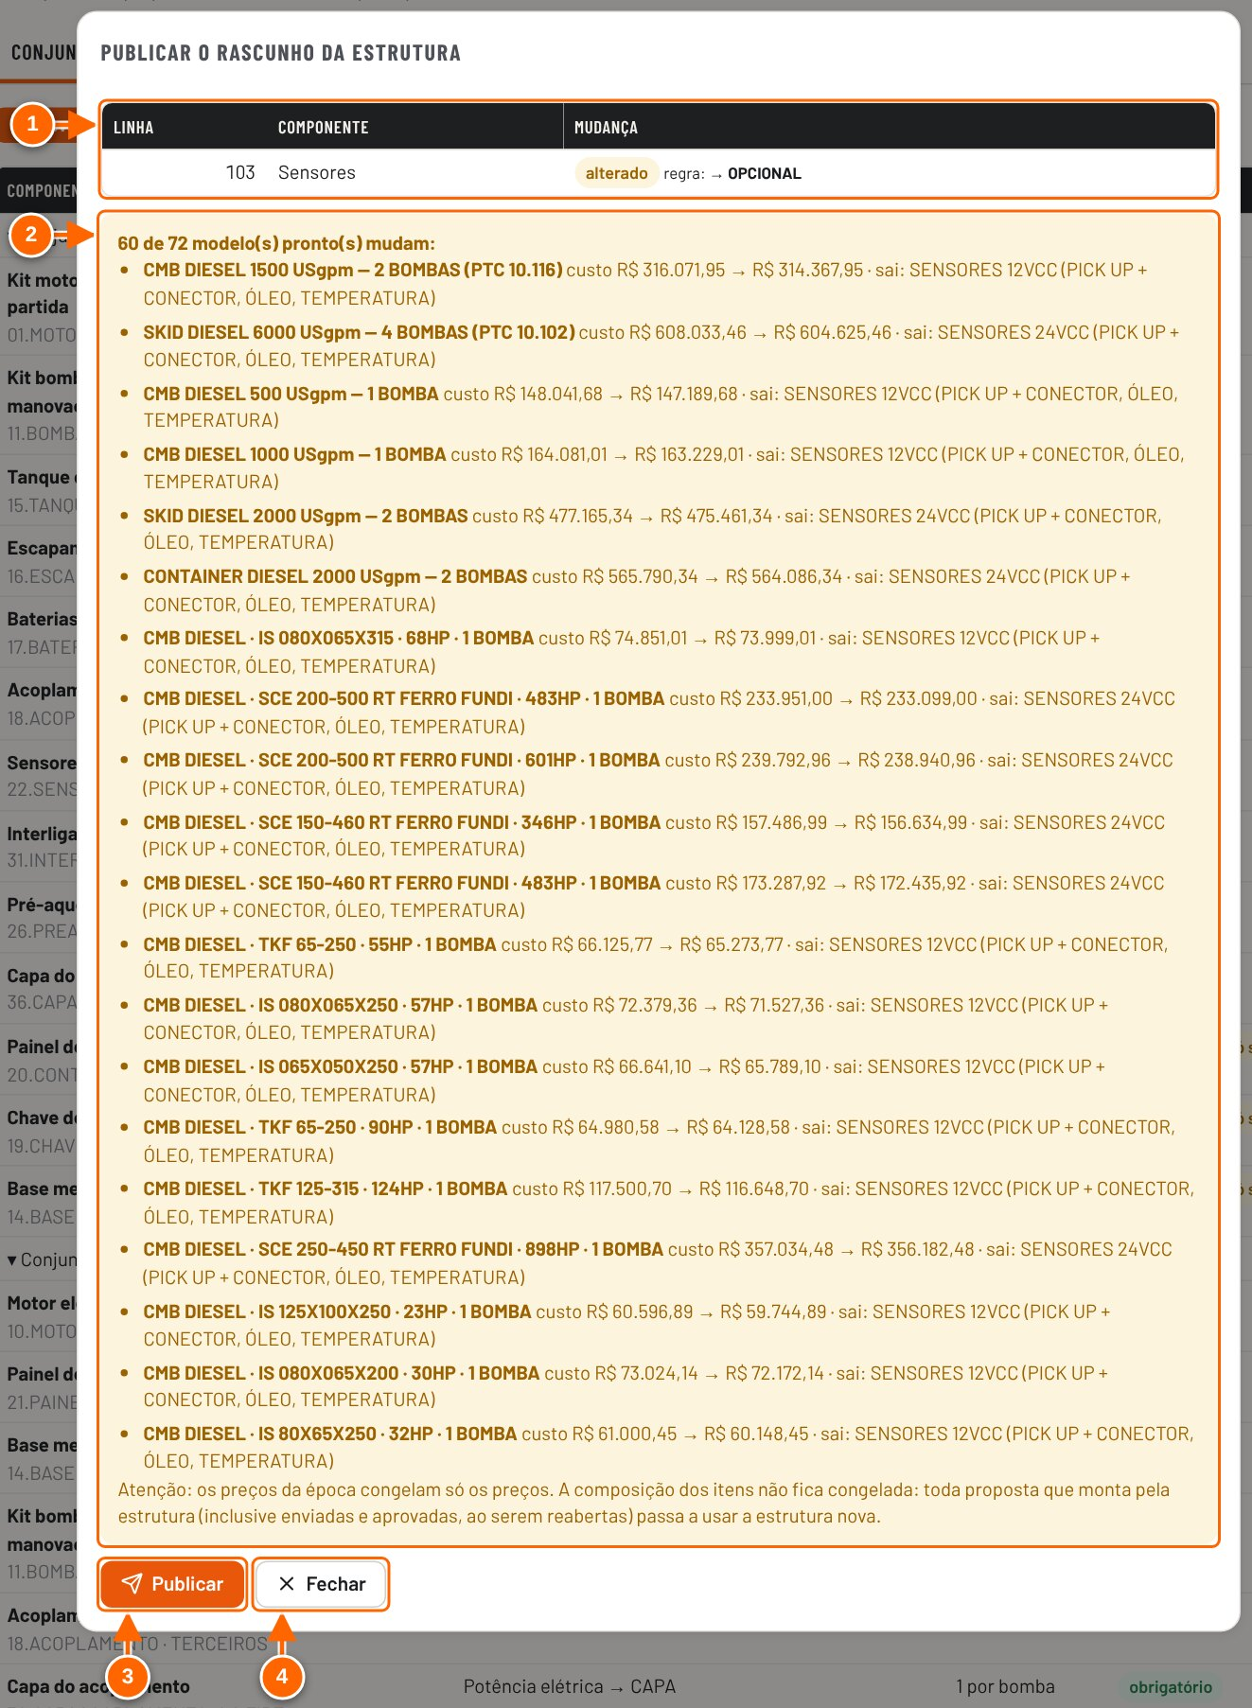
Figura 9.5 — Publicar o rascunho: diferenças e impacto nos modelos prontos
1 Diferenças por linha da estrutura: incluído, excluído ou alterado (campo: antes → depois).
2 Impacto: cada modelo pronto das estruturas alteradas é montado no motor real, antes e depois.
3 Publicar: só fica ativo depois do cálculo do impacto.
4 Fechar sem publicar: o rascunho continua guardado.

- Confira os modelos que mudam (custo antes → depois, o que entra e o que sai) e clique em Publicar.

RESULTADO ESPERADO O aviso "Estrutura publicada" aparece, o rascunho é zerado, o modo rascunho é desligado e a publicação entra em Versões publicadas recentes.

ATENÇÃO O botão Publicar só é liberado depois do cálculo do impacto. Descartar rascunho pede um segundo clique ("Confirmar: descartar o rascunho") e apaga todas as alterações pendentes.

DICA Use Ver diferenças e impacto para revisar sem o risco de publicar: a janela é a mesma, sem o botão Publicar.

Tutorial 9.3 — Desfazer uma versão publicada
Objetivo | Voltar as células alteradas por uma publicação ou edição da estrutura.
Quem pode executar | Editor (responsável pela área Engenharia, se definida). No modo local não há controle de acesso.
Pré-requisitos | A versão aparece em Versões publicadas recentes (as 8 alterações mais recentes da estrutura: publicações de rascunho e também edições feitas direto na estrutura publicada, nas tabelas de HP e CV e modelos prontos novos).
Passo a passo
- No quadro Publicação, abra Versões publicadas recentes.
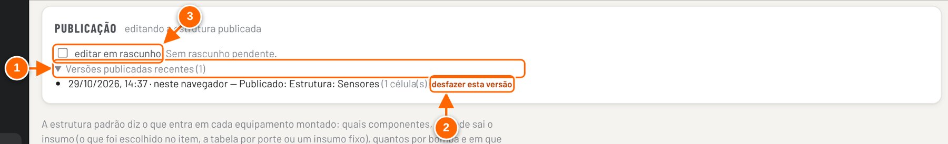
Figura 9.6 — Versões publicadas recentes, com Desfazer esta versão
1 Versões publicadas recentes: data, quem publicou e quantas células mudaram.
2 desfazer esta versão: o primeiro clique pede confirmação e mostra quantas células voltam.
3 Depois de publicar, o modo rascunho é desligado.

- Clique em desfazer esta versão na linha desejada.
- Clique de novo no botão, que passa a mostrar "confirmar: voltar estas N célula(s)".

RESULTADO ESPERADO O aviso informa quantas células voltaram. Se alguma célula já tinha mudado de novo depois daquela versão, ela fica como está e o aviso diz quantas ficaram. O desfazer também é registrado no histórico.

ATENÇÃO O desfazer vale para a estrutura publicada: as propostas novas e os rascunhos passam a montar com os valores anteriores.

OBSERVAÇÃO O botão Voltar à estrutura da planilha (aparece quando há alterações sobre a planilha) desfaz todas as alterações da estrutura e das tabelas por porte de uma vez, depois de um clique de confirmação.

O que muda nas propostas
Mudar a estrutura (ou uma tabela por porte) muda o custo das propostas novas e dos rascunhos de proposta, que montam os itens com a estrutura publicada no momento.
Ao salvar, a proposta SEQ guarda os preços da época: os preços dos insumos e kits que ela usou. Propostas enviadas, aprovadas e ganhas continuam calculando com esses preços, mesmo que o cadastro de preços mude.
ATENÇÃO Os preços da época congelam os preços, não a composição do item. Em teste com o arquivo atual, uma proposta enviada com um item montado por modelo pronto, reaberta depois de publicado um componente novo na estrutura, passou a ter o componente novo e o total mudou (de R$ 4.528.173,31 para R$ 4.873.830,64). A janela de publicação diz "Propostas com preços da época não mudam", o que vale só para os preços. Antes de publicar uma mudança de estrutura, avise quem tem propostas enviadas em aberto. A versão enviada ao cliente fica guardada no histórico de revisões da proposta como estava no envio.

Testador de estruturas
OBSERVAÇÃO Nas figuras do testador, Sensores aparece como opcional e fora do item porque o exemplo do tutorial anterior publicou essa mudança. Por isso o custo do modelo de 1500 USgpm aparece como R$ 314.367,95; com a estrutura original da planilha ele é R$ 316.071,95.

O Testador de estruturas (Engenharia → Testador de estruturas) monta um item de teste na planilha real, a mesma das propostas, e mostra o resultado. Nada é gravado. Pode ser usado por qualquer pessoa.

Tutorial 9.4 — Testar uma estrutura e comparar dois modelos
Objetivo | Conferir o que entra em um equipamento, o custo de cada grupo e por que cada componente entrou ou não.
Quem pode executar | Qualquer usuário (o testador não grava nada). No modo local não há controle de acesso.
Pré-requisitos | Estrutura com pelo menos um modelo pronto, ou as características do equipamento (arranjo, bomba, potência, vazão).
Passo a passo
- Abra Cadastros → Engenharia → Testador de estruturas (ou clique em Testar esta estrutura na tela de estruturas).
- Escolha a Estrutura e, em Configurar por, modelo pronto ou características.
- Escolha o Modelo pronto e, se quiser comparar, outro modelo em Comparar com. Marque os Opcionais que devem entrar.
- Clique em Montar e testar. Com um modelo em Comparar com, aparece a Comparação de custo por grupo.
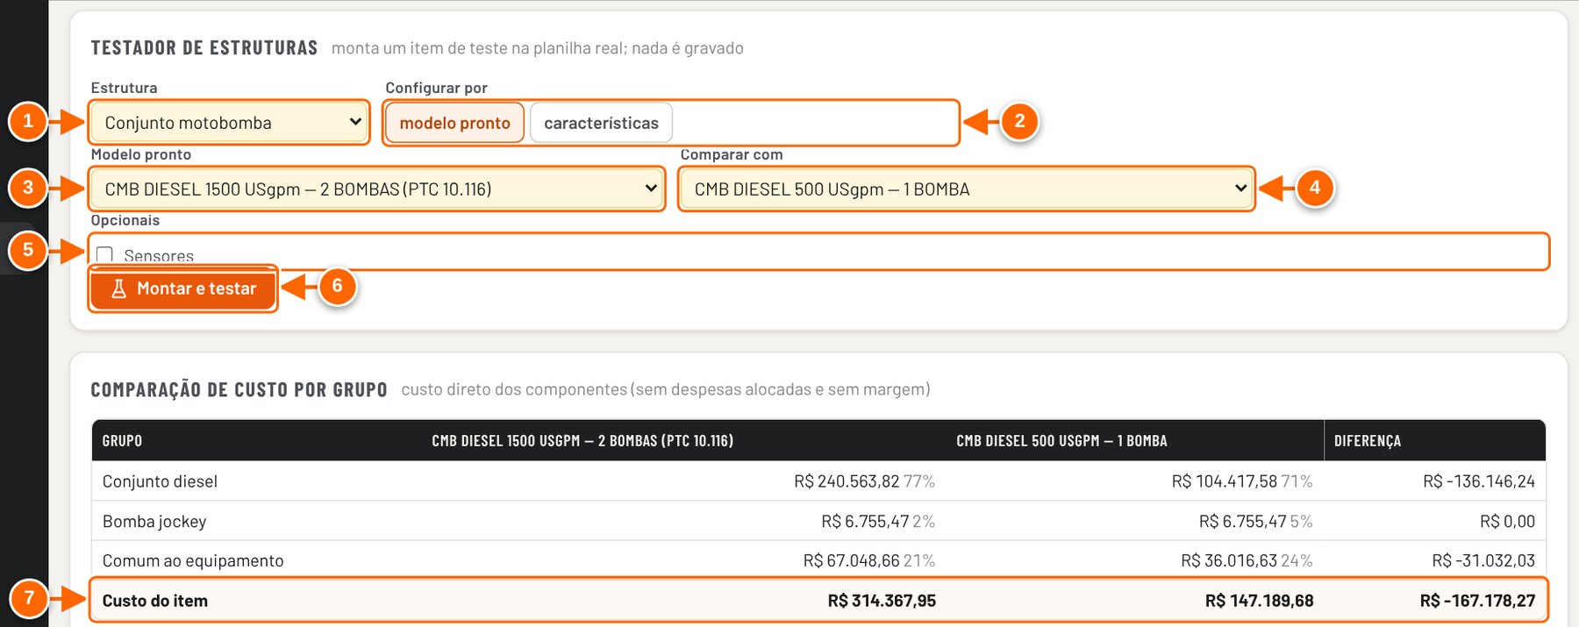
Figura 9.7 — Testador de estruturas comparando dois modelos prontos
1 Estrutura a testar.
2 Configurar por modelo pronto ou por características (arranjo, bomba, potências, vazão).
3 Modelo pronto a montar.
4 Comparar com: outro modelo pronto.
5 Opcionais da estrutura: marque para testar com eles.
6 Montar e testar: roda a planilha real numa cópia. Nada é gravado.
7 Custo direto por grupo e do item, nos dois modelos, com a diferença.

- Confira o Resultado: custo do item, componentes, os sem cadastro ou sem preço, os grupos e a coluna Por que entrou. No fim, Componentes da estrutura que não entraram explica o motivo de cada um.
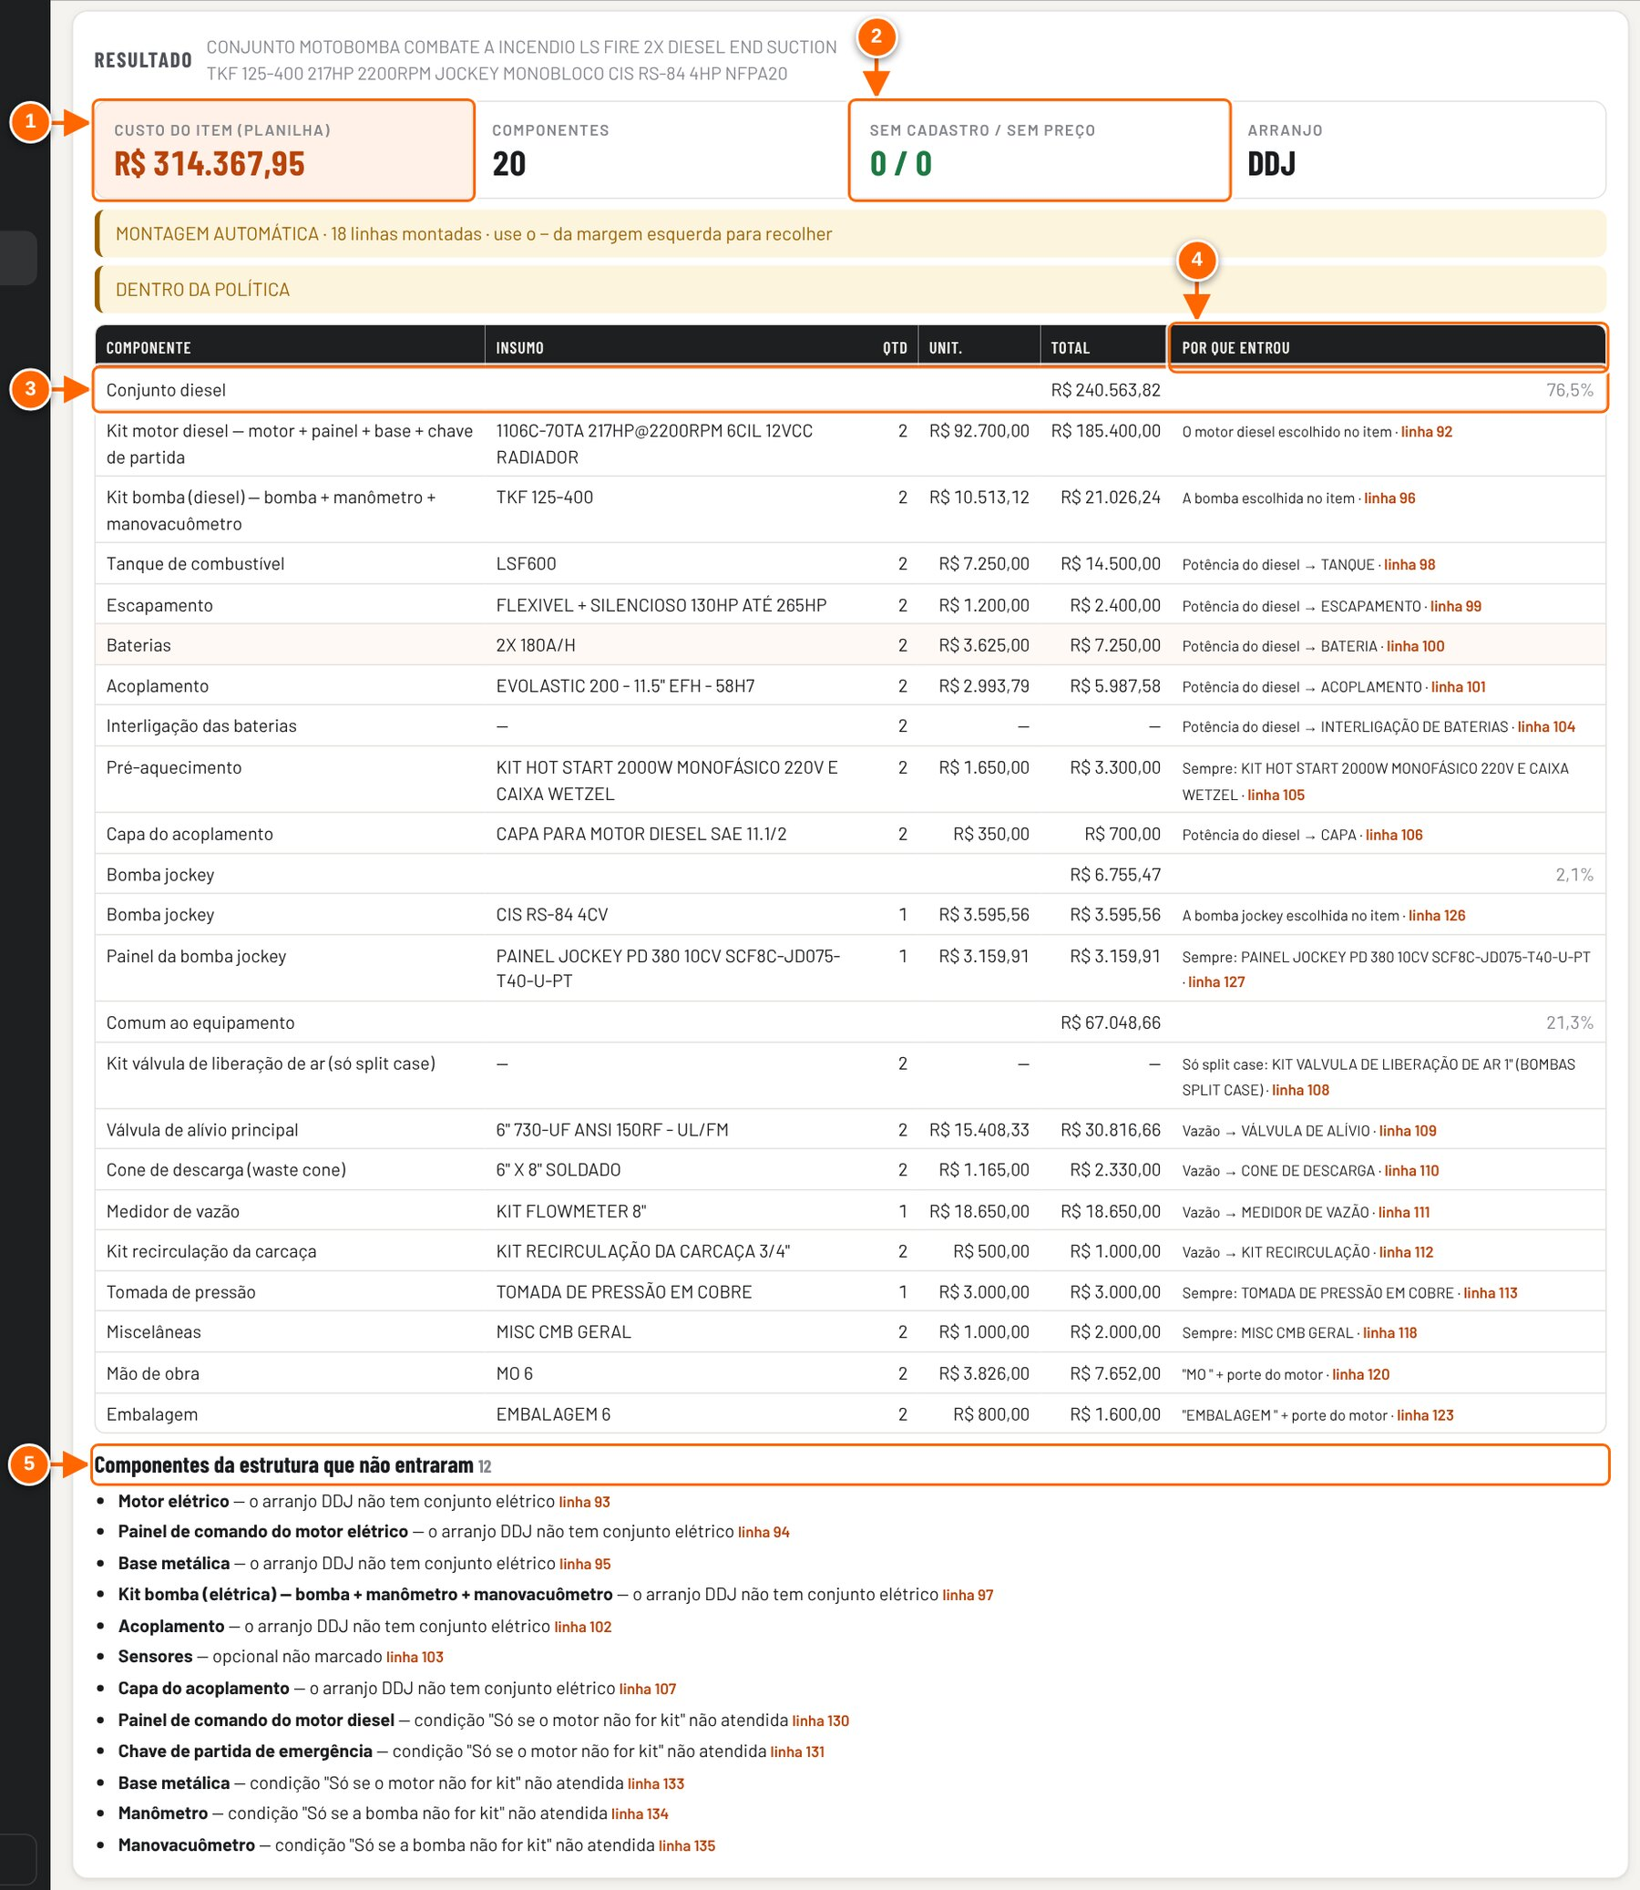
Figura 9.8 — Resultado do testador: componentes, custo e diagnóstico
1 Custo do item calculado pela planilha.
2 Componentes sem cadastro / sem preço.
3 Grupo com subtotal e participação no custo.
4 Por que entrou: origem, condição e a linha da estrutura (clique na linha para abrir o componente).
5 Componentes que não entraram e o motivo.

RESULTADO ESPERADO O custo do item calculado pela planilha, por grupo e por componente, sem alterar nenhuma proposta nem o cadastro.

ATENÇÃO A comparação mostra o custo direto dos componentes, sem as despesas alocadas e sem a margem. Não é o preço de venda.

DICA Clique em "linha N" na coluna Por que entrou para abrir o componente da estrutura direto do resultado. Com um rascunho pendente, marque usar o rascunho da estrutura para testar antes de publicar.

Comparar estruturas
Na tela de estruturas, escolha uma estrutura em Comparar com…. A janela lista os componentes das duas, lado a lado, com a origem, a quantidade e a condição, e marca o que é igual, o que só uma tem e o que difere.
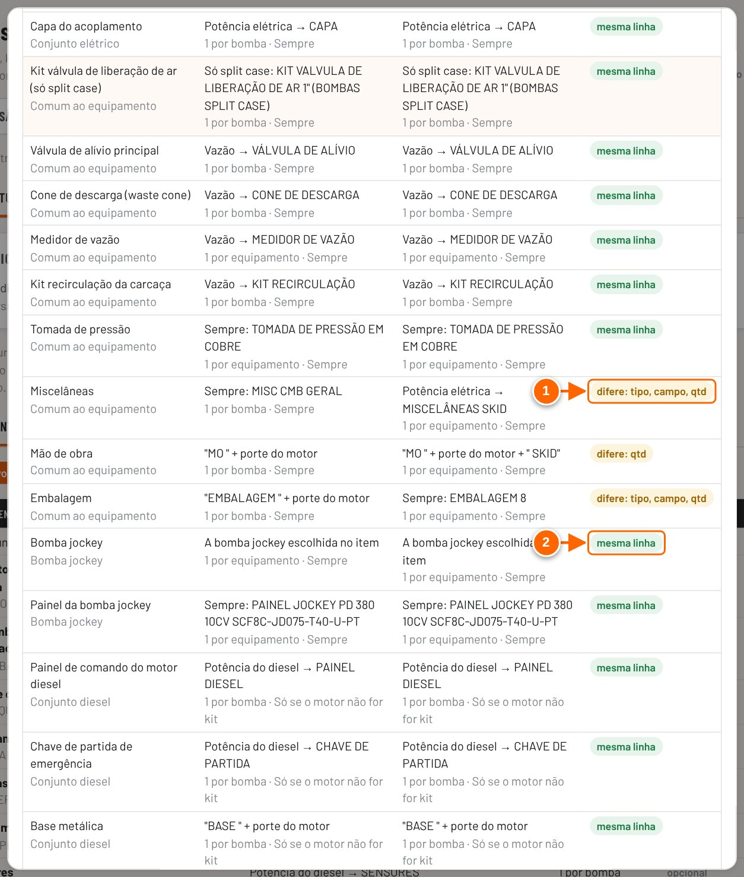
Figura 9.9 — Comparar estruturas: Conjunto motobomba × Skid (trecho com diferenças)
1 difere: mostra o que muda entre as duas (tipo, campo do insumo, quantidade, condição, família).
2 mesma linha: o componente é a mesma linha da estrutura nas duas.

Mensagens que você pode ver
Mensagem | Quando aparece | O que fazer
Somente leitura — edição é para quem tem acesso de Editor | Modo compartilhado sem o papel Editor | Peça acesso de Editor a quem publicou o app.
Somente leitura — Engenharia é de outra área | Áreas definidas e você não é responsável pela Engenharia | Peça a alteração ao responsável ou ao dono.
A receita já tem 60 linhas | + Novo componente sem linha livre | Exclua ou reaproveite um componente sem uso.
Testando modelos prontos: N de M… | Cálculo do impacto em andamento | Aguarde; o botão Publicar é liberado no fim.

Mão de obra e bases por porte
Em Cadastros → Engenharia → Mão de obra e bases, cada porte de equipamento tem o preço da base metálica, da mão de obra de montagem (conjunto e skid) e da embalagem. O porte sai da potência do motor diesel (Estruturas → Tabelas por porte) e escolhe a base, a mão de obra e a embalagem do item.
A tela transforma cada preço em critério: mão de obra = horas × R$/hora e base = peso (kg) × R$/kg. Informe o R$ por hora de montagem, o R$ por kg de base e, em cada porte, as horas e o peso: o sistema mostra o preço pelo critério ao lado do atual ("atual R$ …") e aplica com registro no histórico.
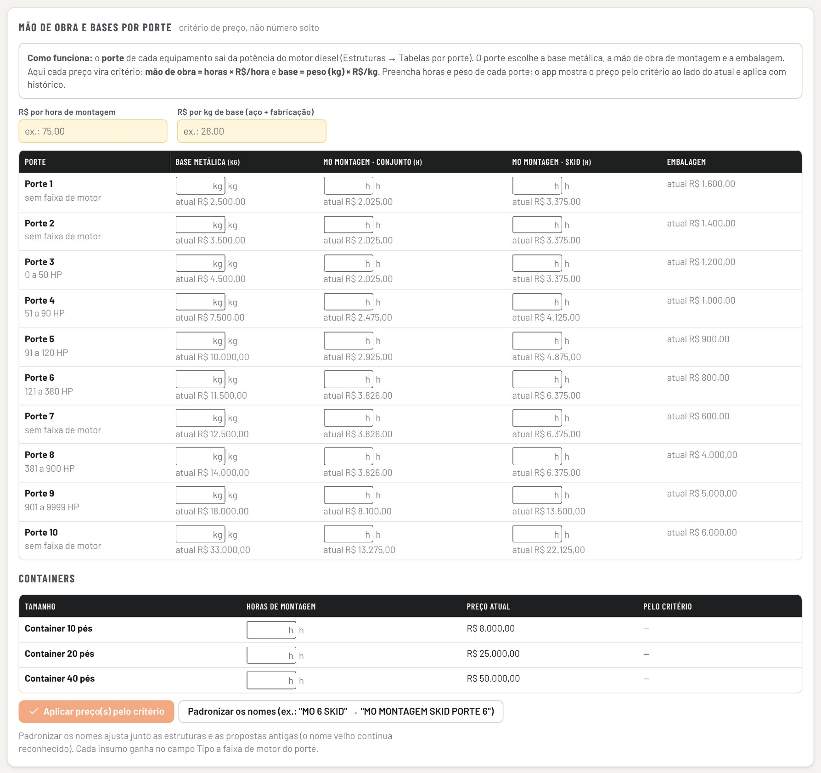
Figura 9.10 — Engenharia → Mão de obra e bases por porte

ATENÇÃO Aplicar o critério muda o custo de base, montagem e embalagem de todos os itens novos daquele porte. Confira o impacto no Testador de estruturas antes e depois.

10. Kits
Os kits guardam o custo de conjuntos comprados como um pacote. O montador lê daqui o custo total do conjunto do motor diesel (motor, painel, base, tanque, escape, bateria, acoplamento etc.) e o custo da bomba com os acessórios (manômetro, manovacuômetro e válvulas). Eles ficam nas abas KIT MOTORES DIESEL e KIT BOMBA da planilha.
O caminho é Cadastros → Custos → Kits de motor diesel ou Kits de bomba.
Papel | O que pode fazer
Leitor, Contribuidor | Ver a lista, abrir a ficha, comparar e ver onde o kit é usado. Os campos ficam bloqueados e só aparece o botão Fechar.
Editor | Criar, alterar, duplicar e excluir kits. Se o dono definiu responsáveis por área, só o responsável pela área Custos (ou o dono) edita.
Modo local | Sem login: quem abre o arquivo edita tudo. Use só para estudo e treino.

ATENÇÃO No modo compartilhado, gravar kits exige o papel Editor, verificado no banco da equipe. A mudança vale para as propostas de toda a equipe.

A lista de kits
Cada linha mostra a descrição, a origem (NAC ou IMP), a marca, o valor do motor ou da bomba, os totais e a data da última atualização. Um kit sem insumo de mesmo nome no cadastro aparece com o selo "sem insumo de mesmo nome".
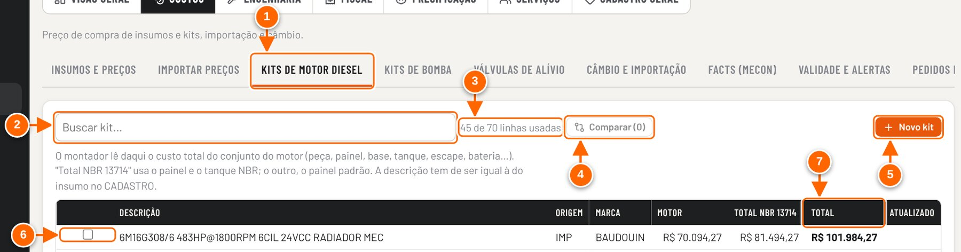
Figura 10.1 — Cadastros → Custos → Kits de motor diesel
1 Kits de motor diesel. Ao lado, Kits de bomba.
2 Buscar kit pela descrição, origem ou marca.
3 Linhas usadas da aba da planilha (limite de 70 kits de motor e 77 de bomba).
4 Comparar (N): liberado com 2 ou mais kits marcados.
5 + Novo kit (só para quem pode editar Custos).
6 Marque para comparar. Clique no resto da linha para abrir o kit.
7 Total que o montador usa (com o painel padrão). A coluna anterior é o total NBR 13714.

OBSERVAÇÃO A descrição do kit tem de ser igual à do insumo no CADASTRO (família 01.MOTORDIESEL para motor, 11.BOMBAMANCAL para bomba). É por esse nome que o montador acha o kit, e sem o insumo o seletor do item não oferece o kit.

Tutorial 10.1 — Alterar os valores de um kit
Objetivo | Atualizar o custo de uma ou mais partes de um kit.
Quem pode executar | Editor (no modo compartilhado; responsável pela área Custos, se as áreas estiverem definidas). No modo local não há controle de acesso.
Pré-requisitos | Os valores novos de cada parte, em R$.
Passo a passo
- Abra Cadastros → Custos → Kits de motor diesel (ou Kits de bomba).
- Digite parte da descrição em Buscar kit… e clique na linha do kit.
- Confira Onde é usado antes de mudar: insumo de mesmo nome, modelos prontos e propostas que usam o kit.
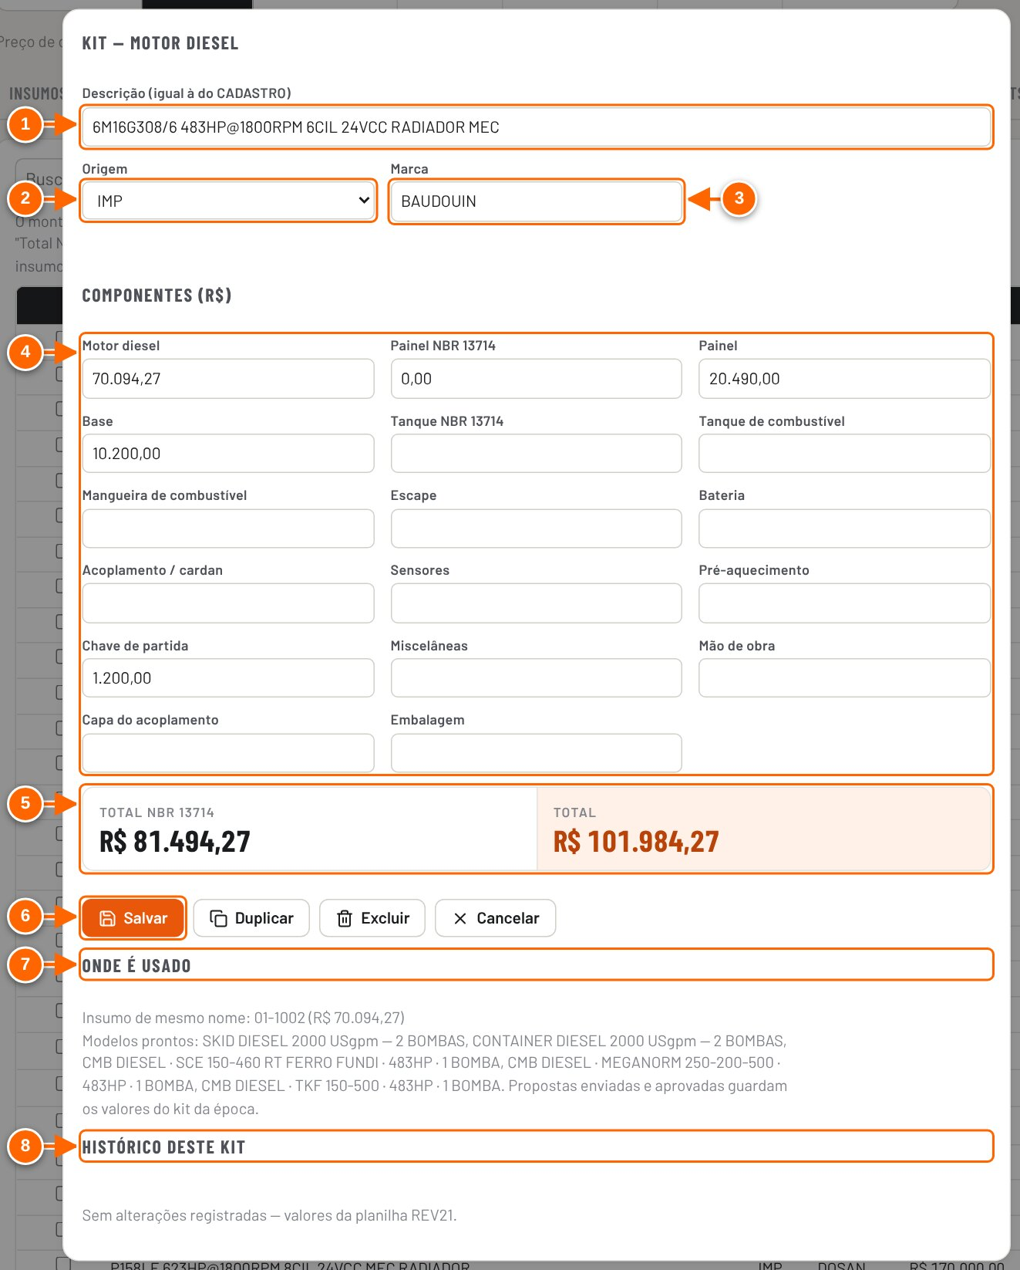
Figura 10.2 — Ficha do kit de motor diesel, com Onde é usado
1 Descrição: tem de ser igual à do insumo no CADASTRO.
2 Origem: NAC ou IMP.
3 Marca.
4 Componentes (R$): valor de cada parte do kit.
5 Totais recalculados enquanto você digita.
6 Salvar. Ao lado: Duplicar, Excluir e Cancelar.
7 Onde é usado: insumo de mesmo nome, modelos prontos e propostas.
8 Histórico deste kit: cada alteração, com data e quem fez.

- Altere os valores em Componentes (R$). Os totais no fim da ficha mudam enquanto você digita.
- Clique em Salvar.

RESULTADO ESPERADO O aviso "Kit salvo" aparece, a coluna Atualizado muda e a alteração entra em Histórico deste kit e em Configurações → Histórico. Se nada mudou, o aviso é "Nada mudou".

ATENÇÃO Os rascunhos de proposta passam a usar o valor novo. Propostas enviadas, aprovadas e ganhas guardam os valores do kit da época e não mudam sozinhas; a troca é feita em Custos → Comparar e atualizar, na própria proposta.

DICA Para ver o valor anterior de uma parte, abra Histórico deste kit, no fim da ficha.

Tutorial 10.2 — Cadastrar um kit novo a partir de um parecido (duplicar)
Objetivo | Criar um kit para um motor ou bomba novos aproveitando a composição de um kit existente.
Quem pode executar | Editor (responsável pela área Custos, se definida). No modo local não há controle de acesso.
Pré-requisitos | - O insumo do motor ou da bomba já cadastrado, com a mesma descrição que o kit vai ter.  - Linha livre na aba (o contador mostra "N de 70" ou "N de 77").
Passo a passo
- Abra o kit mais parecido e clique em Duplicar.
- Na janela Novo kit, troque a descrição terminada em "(CÓPIA)" pela descrição exata do insumo e ajuste os componentes.
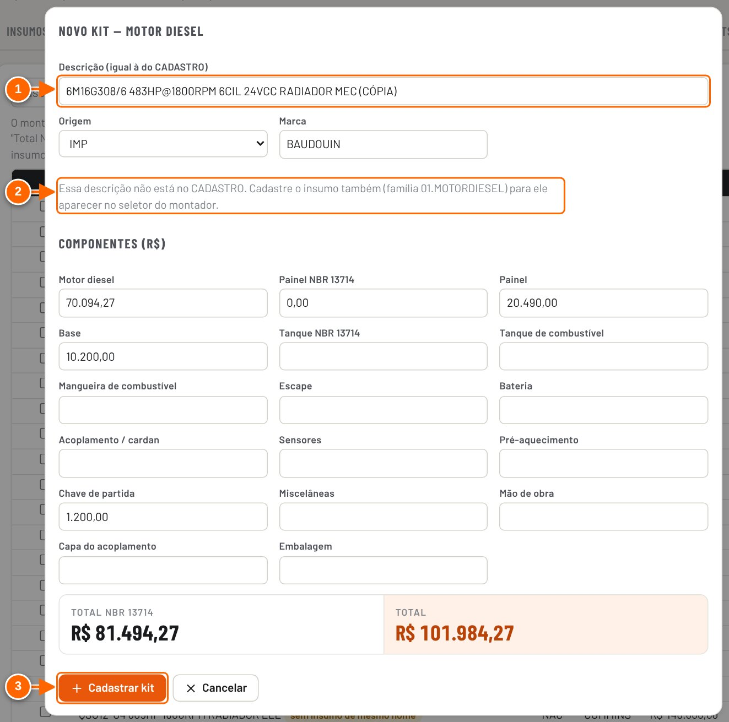
Figura 10.3 — Kit duplicado: Novo kit com a descrição terminada em (CÓPIA)
1 A cópia abre como Novo kit, com os mesmos componentes: troque a descrição pela do insumo novo.
2 Aviso enquanto a descrição não existir no CADASTRO.
3 Cadastrar kit: grava o kit novo.

- Clique em Cadastrar kit.

RESULTADO ESPERADO O aviso "Kit salvo" aparece e o kit entra na lista.

ATENÇÃO Enquanto a descrição não existir no CADASTRO, a ficha avisa: "Essa descrição não está no CADASTRO. Cadastre o insumo também (família …) para ele aparecer no seletor do montador." Sem descrição, aparece "Informe a descrição.". Sem linha livre, o erro é "Não há linha livre na aba KIT MOTORES DIESEL (limite de 70)." (ou KIT BOMBA, limite de 77).

DICA Também é possível começar do zero com + Novo kit.

Tutorial 10.3 — Comparar kits
Objetivo | Ver, parte a parte, a diferença de custo entre dois ou mais kits.
Quem pode executar | Qualquer usuário (comparar não grava nada). No modo local não há controle de acesso.
Pré-requisitos | Pelo menos dois kits na lista.
Passo a passo
- Na lista, marque a caixa no começo da linha de cada kit a comparar.
- Clique em Comparar (N).
- Na janela Comparar kits, as linhas em destaque são as partes com valores diferentes. A última linha traz o total de cada kit.
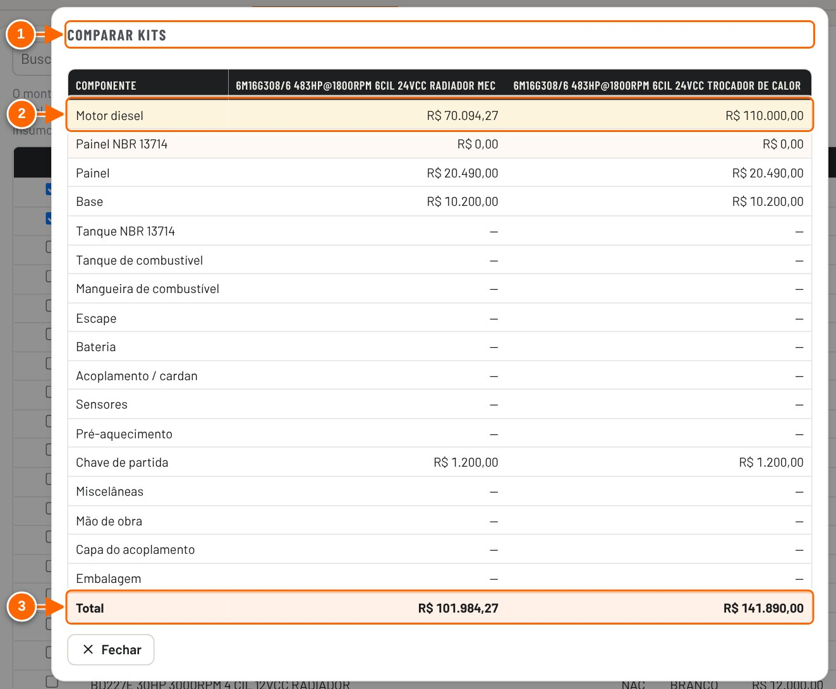
Figura 10.4 — Comparar kits: componente por componente
1 Uma coluna por kit marcado.
2 Linha destacada: o valor difere entre os kits.
3 Total de cada kit.

- Clique em Fechar.

RESULTADO ESPERADO Uma tabela com uma coluna por kit e uma linha por componente, em R$.

DICA Use a busca antes de marcar para achar os kits da mesma marca ou potência.

Tutorial 10.4 — Excluir um kit
Objetivo | Tirar da lista um kit que não é mais usado.
Quem pode executar | Editor (responsável pela área Custos, se definida). No modo local não há controle de acesso.
Pré-requisitos | Conferir em Onde é usado que nenhum modelo pronto usa o kit.
Passo a passo
- Abra o kit e confira Onde é usado.
- Clique em Excluir e depois em Confirmar exclusão.

RESULTADO ESPERADO O aviso "Kit excluído" aparece e a exclusão fica no histórico.

ATENÇÃO A exclusão não pede justificativa e não tem botão de desfazer na ficha. Se um modelo pronto usar o kit, o item passa a não encontrá-lo.

Kits de bomba
A tela de kits de bomba é igual, com os totais Total end suction e Total split case. A bomba end suction usa o total sem as válvulas; a split case (bipartida) usa o total completo. Quem decide qual total vale é o Tipo/config. do insumo no CADASTRO.
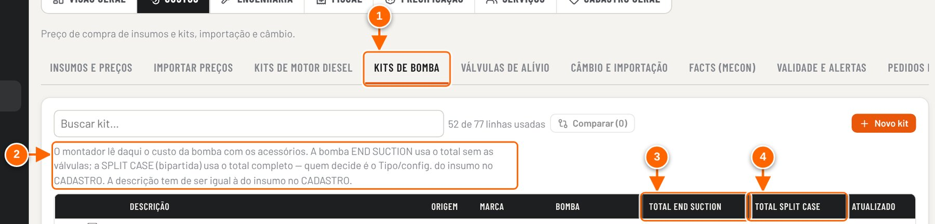
Figura 10.5 — Cadastros → Custos → Kits de bomba
1 Kits de bomba.
2 Qual total o montador usa: end suction sem as válvulas; split case (bipartida) com o total completo.
3 Total end suction.
4 Total split case.

NÃO VALIDADO A janela Onde é usado conta propostas pelo nome do kit nos itens ou pelos preços da época guardados. Não foi conferido, com propostas reais do banco compartilhado, se a lista de propostas exibida corresponde a todas as propostas que usam o kit.

11. Modelos e famílias
Este capítulo reúne o que organiza e reaproveita configurações: as famílias (de equipamento e de insumo), o NCM e a unidade por família, os modelos de item e a biblioteca de configurações já usadas, as regras de configuração da Engenharia e os modelos de serviço e contrato da divisão SPV.
Cadastro | Onde fica | Quem grava no modo compartilhado
Famílias de equipamento e de insumo | Cadastros → Engenharia → Famílias | Editor (responsável pela área Engenharia, se as áreas estiverem definidas)
NCM e unidade por família | Cadastros → Fiscal → Impostos e NCM | Editor (responsável pela área Fiscal, se definida)
Regras de configuração | Cadastros → Engenharia → Regras de configuração | Editor (responsável pela área Engenharia, se definida)
Modelos de serviço e contrato (SPV) | Proposta SPV → Salvar esta proposta como modelo; Cadastros → Serviços | Editor (responsável pela área Serviços, se definida)
Modelos de item (SEQ) | Proposta → etapa Itens → Salvar como modelo | Ver o bloco "Não validado" abaixo

ATENÇÃO No modo local não existe login nem controle de acesso: quem abre o arquivo grava tudo, e os modelos ficam só neste navegador. No modo compartilhado, gravar famílias, regras e tabelas exige o papel Editor, verificado no banco da equipe.

Famílias
A tela Famílias tem dois quadros. Famílias de insumo agrupam o cadastro de insumos (código, nome, quantidade de insumos, quantos sem preço e quantas linhas da estrutura usam a família). Famílias de equipamento dizem o que o item é: cada uma tem sigla no código, família de produto na política de preço e estrutura padrão.
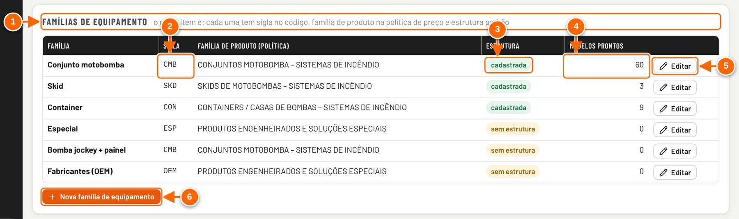
Figura 11.1 — Cadastros → Engenharia → Famílias: famílias de equipamento
1 Famílias de equipamento: o que o item é.
2 Sigla da família no código do produto.
3 Estrutura: cadastrada ou "sem estrutura".
4 Quantos modelos prontos a família tem.
5 Editar: nome, sigla e família de produto na política de preço.
6 + Nova família de equipamento (até 9).

Tutorial 11.1 — Criar ou editar uma família de insumo
Objetivo | Organizar o cadastro de insumos por família.
Quem pode executar | Editor (responsável pela área Engenharia, se as áreas estiverem definidas). No modo local não há controle de acesso.
Pré-requisitos | Para criar: um código de 1 a 98 ainda não usado.
Passo a passo
- Abra Cadastros → Engenharia → Famílias.
- Clique em Editar na família, ou em + Nova família de insumo.
- Preencha Nome (sem espaços, como no código do insumo) e Descrição. Na criação, informe também o Código.
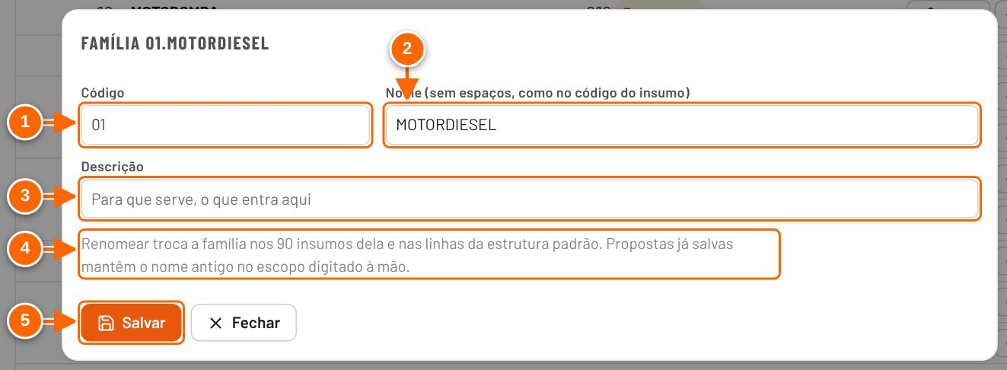
Figura 11.2 — Editar uma família de insumo
1 Código: fixo depois de criada (1 a 98 na criação).
2 Nome sem espaços, como no código do insumo.
3 Descrição: para que serve a família.
4 Renomear troca a família nos insumos e nas linhas da estrutura.
5 Salvar.

- Clique em Salvar.

RESULTADO ESPERADO O aviso "Família criada: NN.NOME" ou "Família salva: NN.NOME" aparece.

ATENÇÃO Renomear troca a família em todos os insumos dela e nas linhas da estrutura padrão. Propostas já salvas mantêm o nome antigo no escopo digitado à mão. Mensagens: "Use um código de 1 a 98.", "Dê um nome à família.", "Já existe uma família com o código N.". Uma família sem insumos mostra Excluir família vazia.

DICA Ver insumos abre a lista de insumos já filtrada pela família.

OBSERVAÇÃO Na janela da família de equipamento, o nome das famílias de origem da planilha (Conjunto motobomba, Skid, Container, Especial, Bomba jockey + painel, Fabricantes) fica fixo, porque as fórmulas dependem dele. Depois de criar uma família nova, cadastre a estrutura dela em Estruturas (capítulo 9).

NCM e unidade por família
Cada família de equipamento tem NCM e unidade, escolhidos em Cadastros → Fiscal → Impostos e NCM. O item da proposta puxa os dois daqui; um item específico ainda pode trocar o NCM na tela do item.
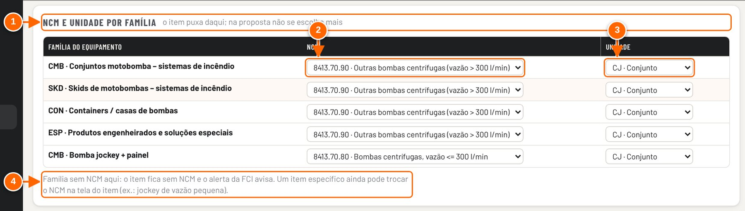
Figura 11.3 — Cadastros → Fiscal → Impostos e NCM: NCM e unidade por família
1 NCM e unidade por família de equipamento: o item puxa daqui.
2 NCM da família (lista da tabela NCM e IPI).
3 Unidade da família.
4 Família sem NCM: o item fica sem NCM e o alerta da FCI avisa.

Modelos de item e configurações já usadas
Há duas formas de reaproveitar um equipamento já configurado em uma proposta SEQ:
- Modelo de item: uma configuração guardada com nome, para usar em outras propostas. Fica no quadro Modelos de item da etapa Itens.
- Configurações já usadas (biblioteca): qualquer item de proposta salva, pesquisável por família, modelo, potência, vazão, pressão, cliente e componentes.

Tutorial 11.2 — Salvar um item como modelo e usá-lo em outra proposta
Objetivo | Guardar a configuração de um equipamento para começar outras propostas a partir dela.
Quem pode executar | Quem edita a proposta. No modo local não há controle de acesso e o modelo fica só neste navegador.
Pré-requisitos | - Proposta SEQ com o item configurado.  - Para usar: proposta com posição de item livre (até 10 itens).
Passo a passo
- Na proposta, abra a etapa Itens.
- No cartão do item, clique em Salvar como modelo. Confirme ou troque o nome sugerido (a descrição do item) e clique em OK.
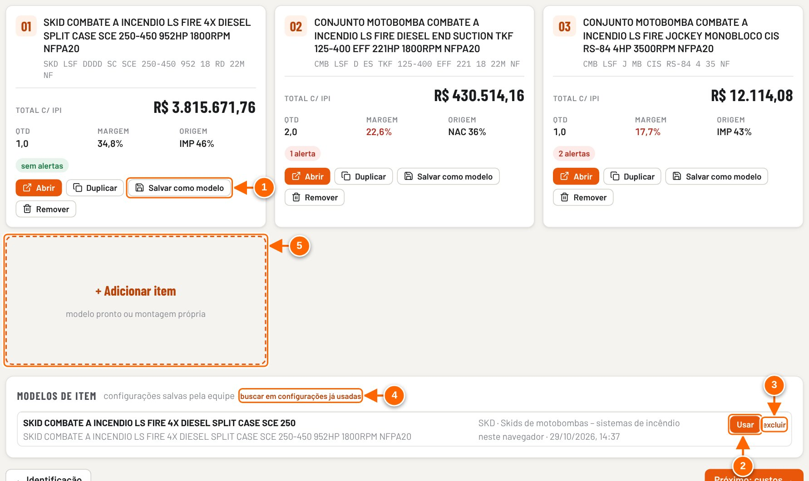
Figura 11.4 — Itens da proposta: Salvar como modelo e o quadro Modelos de item
1 Salvar como modelo: pede o nome e guarda a configuração do item.
2 Usar: cria o item numa posição livre desta proposta.
3 excluir: só quem criou o modelo (ou o dono).
4 buscar em configurações já usadas: a biblioteca de itens de propostas salvas.
5 + Adicionar item: modelo pronto ou montagem própria.

- Em outra proposta, na etapa Itens, clique em Usar no modelo, no quadro Modelos de item.
- Confira e ajuste o item que abre.

RESULTADO ESPERADO Ao salvar: aviso "Modelo salvo". Ao usar: o item é criado na primeira posição livre e o aviso é "Item criado a partir do modelo: confira e ajuste".

ATENÇÃO O modelo guarda a configuração do item (as escolhas), não os preços: o item novo calcula com o cadastro de hoje. O botão Usar some quando as 10 posições de item estão ocupadas.

DICA Para tirar um modelo do quadro, use excluir (só quem criou o modelo ou o dono vê o botão no modo compartilhado).

Tutorial 11.3 — Criar um item a partir de uma configuração já usada
Objetivo | Copiar um item de qualquer proposta salva para a proposta aberta.
Quem pode executar | Quem edita a proposta. No modo local não há controle de acesso.
Pré-requisitos | - Ao menos uma proposta SEQ salva.  - Posição de item livre na proposta aberta.
Passo a passo
- Na etapa Itens, clique em buscar em configurações já usadas (no título do quadro Modelos de item ou na dica abaixo dos itens).
- Digite na busca: família, modelo da bomba, potência (ex.: 483HP), vazão, cliente ou componente.
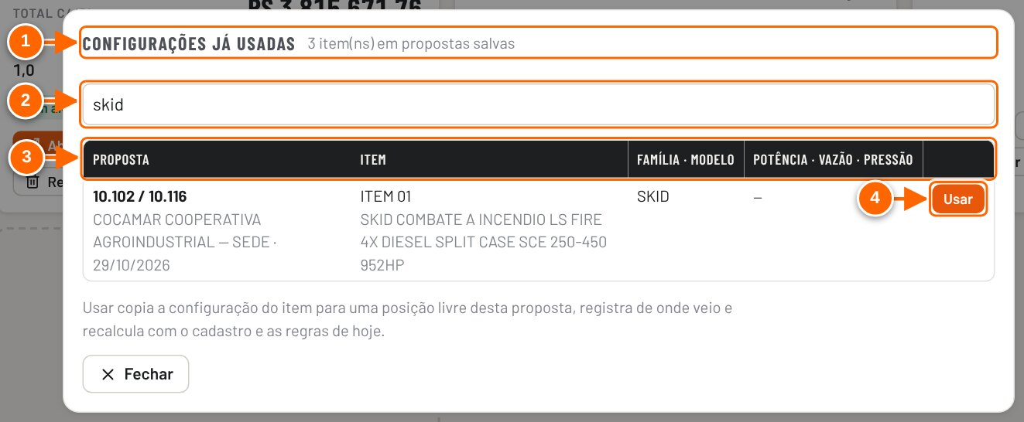
Figura 11.5 — Configurações já usadas: busca por "skid"
1 Quantos itens existem nas propostas salvas.
2 Busca por família, modelo, potência, vazão, cliente ou componente (aceita sinônimos).
3 Proposta, item, família/modelo e potência, vazão e pressão.
4 Usar: copia a configuração para uma posição livre desta proposta.

- Clique em Usar na linha desejada.

RESULTADO ESPERADO O aviso "ITEM NN criado a partir de <proposta> <item>, com os preços de hoje" aparece. A origem fica registrada no item e no histórico ("Configuração reaproveitada").

ATENÇÃO Se as 10 posições estiverem ocupadas, aparece "As 10 posições de item já estão em uso".

NÃO VALIDADO No modo compartilhado, os modelos de item ficam numa coleção própria do banco (modelos). Não foi verificado no banco qual papel (Contribuidor ou Editor) é exigido para gravar ou excluir um modelo de item.

OBSERVAÇÃO Na tela do item há também Salvar como modelo pronto: aparece quando o item foi montado sem modelo pronto, já tem arranjo e não mistura diesel e elétrico. Ele cadastra um modelo pronto na tabela de modelos do MONTADOR (até 80), com nome gerado pela família, acionamento, vazão e número de bombas. É diferente do modelo de item: o modelo pronto entra na lista de modelos da estrutura, no testador e no impacto da publicação (capítulo 9).

Regras de configuração
As regras de configuração conferem cada item da proposta e mostram um alerta. Elas não alteram preço nem custo. O app não vem com regras prontas: cada regra exige fonte (norma, requisito do cliente ou decisão da Engenharia).
Campo | Opções
Criticidade | Impeditiva (trava o envio ao cliente, se a política de Custos travar), Atenção, Informativa
Situação | Publicada (vale nas propostas), Rascunho (só no testador), Inativa
Prioridade | Número; as regras são avaliadas e listadas da menor para a maior (padrão 50)
Quando | Componente presente (descrição), Família, Arranjo (código), Bomba, Potência diesel (HP), Rotação (RPM), Arrefecimento, Potência elétrica (CV), Tensão do painel, Vazão, Bomba jockey; operadores é igual a, é diferente de, contém, é maior ou igual a, é menor ou igual a, está preenchido, está vazio
Então | exige componente adicional que contenha; não pode ter (incompatível ou já incluído) componente que contenha; só avisa
Versão e responsável | Preenchidos pelo app: a versão sobe a cada alteração salva; o responsável é quem salvou

Tutorial 11.4 — Cadastrar uma regra em rascunho, testar e publicar
Objetivo | Criar uma regra de dependência entre componentes (ex.: quando houver tanque, exigir mangueira de combustível) sem afetar as propostas antes do teste.
Quem pode executar | Editor (responsável pela área Engenharia, se as áreas estiverem definidas). Sem permissão, a tela mostra "Só quem cuida de Engenharia altera as regras.". No modo local não há controle de acesso.
Pré-requisitos | A fonte da regra (norma, requisito do cliente ou decisão interna).
Passo a passo
- Abra Cadastros → Engenharia → Regras de configuração e clique em + Nova regra.
- Preencha Nome, Criticidade, Prioridade e deixe Situação em Rascunho. Em Quando, escolha Componente presente (descrição), o operador e o texto (ex.: TANQUE). Use + condição para mais condições. Em Então, escolha o efeito e o Componente. Informe a Fonte ou justificativa.
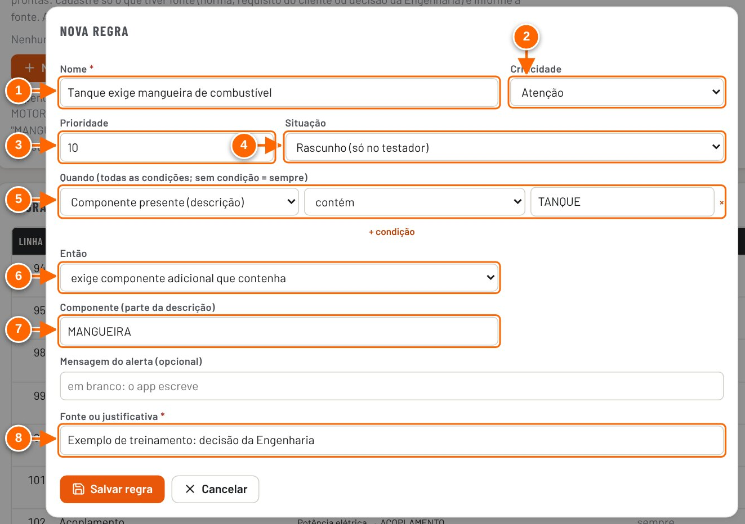
Figura 11.6 — Nova regra de configuração com a condição Componente presente
1 Nome (obrigatório).
2 Criticidade: Impeditiva, Atenção ou Informativa.
3 Prioridade: ordem de avaliação e de exibição (menor primeiro).
4 Situação: Publicada (vale nas propostas), Rascunho (só no testador) ou Inativa.
5 Quando: condições (todas precisam valer). "Componente presente" olha a descrição dos componentes do item.
6 Então: exige, não pode ter, ou só avisa.
7 Componente (parte da descrição) exigido ou proibido.
8 Fonte ou justificativa (obrigatória).

- Clique em Salvar regra. A regra aparece na lista com o selo rascunho, a prioridade e a versão.
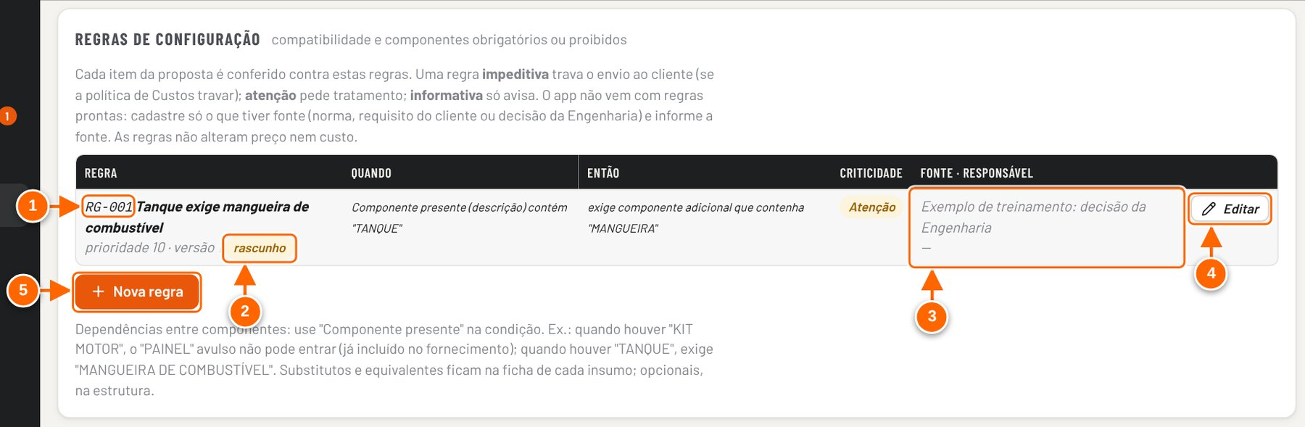
Figura 11.7 — Regras de configuração: a regra salva em rascunho
1 Identificador da regra (RG-001…).
2 Situação (publicada, rascunho ou inativa), ao lado da prioridade e da versão (a versão sobe a cada alteração salva).
3 Fonte e responsável (quem salvou por último; no modo local fica "—").
4 Editar: altera, duplica ou exclui a regra.
5 + Nova regra.

- Abra o Testador de estruturas, monte um modelo e confira o alerta da regra no resultado (as regras em rascunho entram só no testador).
- Volte à regra, clique em Editar, troque Situação para Publicada e clique em Salvar regra.

RESULTADO ESPERADO Aviso "Regra salva". Publicada, a regra passa a conferir os itens das propostas; o alerta mostra a mensagem e "(regra RG-NNN: nome)".

ATENÇÃO Sem nome: "Dê um nome à regra.". Sem fonte: "Informe a fonte ou a justificativa da regra.". Com efeito exige/não pode ter e sem componente: "Diga qual componente a regra exige ou proíbe.". A condição Componente presente procura o texto dentro da descrição dos componentes (sem diferença de maiúsculas e acentos).

DICA Duplicar cria uma cópia em rascunho com "(cópia)" no nome, útil para variar uma regra existente. Excluir pede confirmação.

Abaixo das regras, o quadro Regras de seleção das estruturas lista os componentes da estrutura que têm condição ou seleção por tabela. Eles são editados em Estruturas; o botão Abrir leva ao componente.

Modelos de serviço e contrato (SPV)
Na divisão SPV, um modelo preenche escopo, itens não inclusos, prazo, equipe, peças e frequência das visitas ao começar uma proposta. Na proposta SPV, o quadro Modelo mostra os modelos do tipo escolhido; clique em um para aplicar.

Tutorial 11.5 — Salvar uma proposta SPV como modelo
Objetivo | Reaproveitar o escopo, a equipe e as peças de uma proposta de serviço.
Quem pode executar | Editor (responsável pela área Serviços, se as áreas estiverem definidas; o botão só aparece para quem pode editar Serviços). No modo local não há controle de acesso.
Pré-requisitos | Proposta SPV aberta com escopo e equipe preenchidos.
Passo a passo
- No quadro Modelo da proposta SPV, clique em Salvar esta proposta como modelo.
- Confira Nome, Tipo, Visitas por ano, Duração (meses), Prazo de execução, Equipe, Peças e materiais padrão, Escopo e Não incluso.
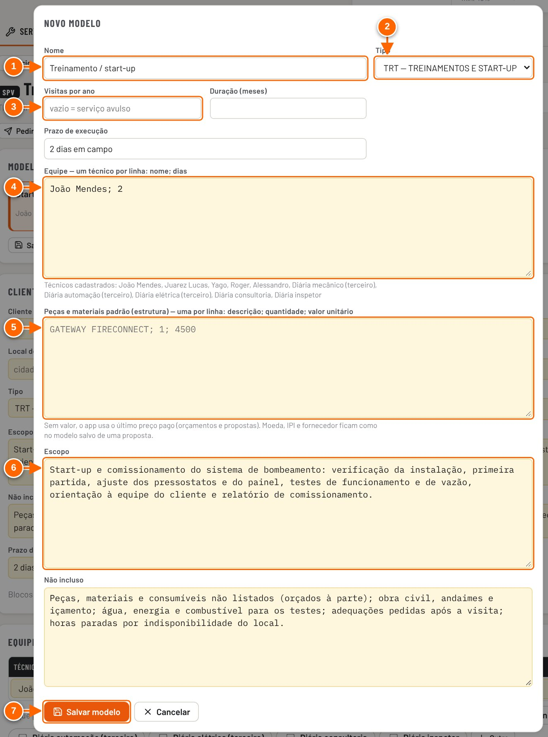
Figura 11.8 — Proposta SPV: Salvar esta proposta como modelo
1 Nome do modelo (sugerido pelo tipo e pelo cliente).
2 Tipo de serviço.
3 Visitas por ano (vazio = serviço avulso).
4 Equipe: um técnico por linha, "nome; dias".
5 Peças e materiais padrão: "descrição; quantidade; valor unitário".
6 Escopo; abaixo, Não incluso.
7 Salvar modelo.

- Clique em Salvar modelo.

RESULTADO ESPERADO Aviso "Modelo salvo: <nome>". O modelo aparece no quadro Modelo das propostas do mesmo tipo e em Cadastros → Serviços → Modelos de serviço e contrato.

ATENÇÃO Sem nome, aparece "Dê um nome ao modelo.". Peça sem valor usa o último preço pago (orçamentos e propostas).

DICA Para ver e editar todos os modelos, clique em ver todos os modelos, no mesmo quadro.

Codificação dos equipamentos
Em Cadastros → Engenharia → Codificação ficam os padrões usados para montar o código e a descrição de cada item: Segmento padrão, Marca padrão, Tensão do painel quando é diesel e Partida do painel quando é diesel, e as tabelas de siglas — Configurações de bomba, Rotações, Normas, Tensões do painel, Marcas e Segmentos da codificação. Cada tabela tem Adicionar e excluir por linha. Mais abaixo ficam a Configuração por modelo de bomba (uma linha por modelo) e as Listas do sistema, só de leitura: as fórmulas comparam estes nomes, por isso não podem ser editadas aqui.
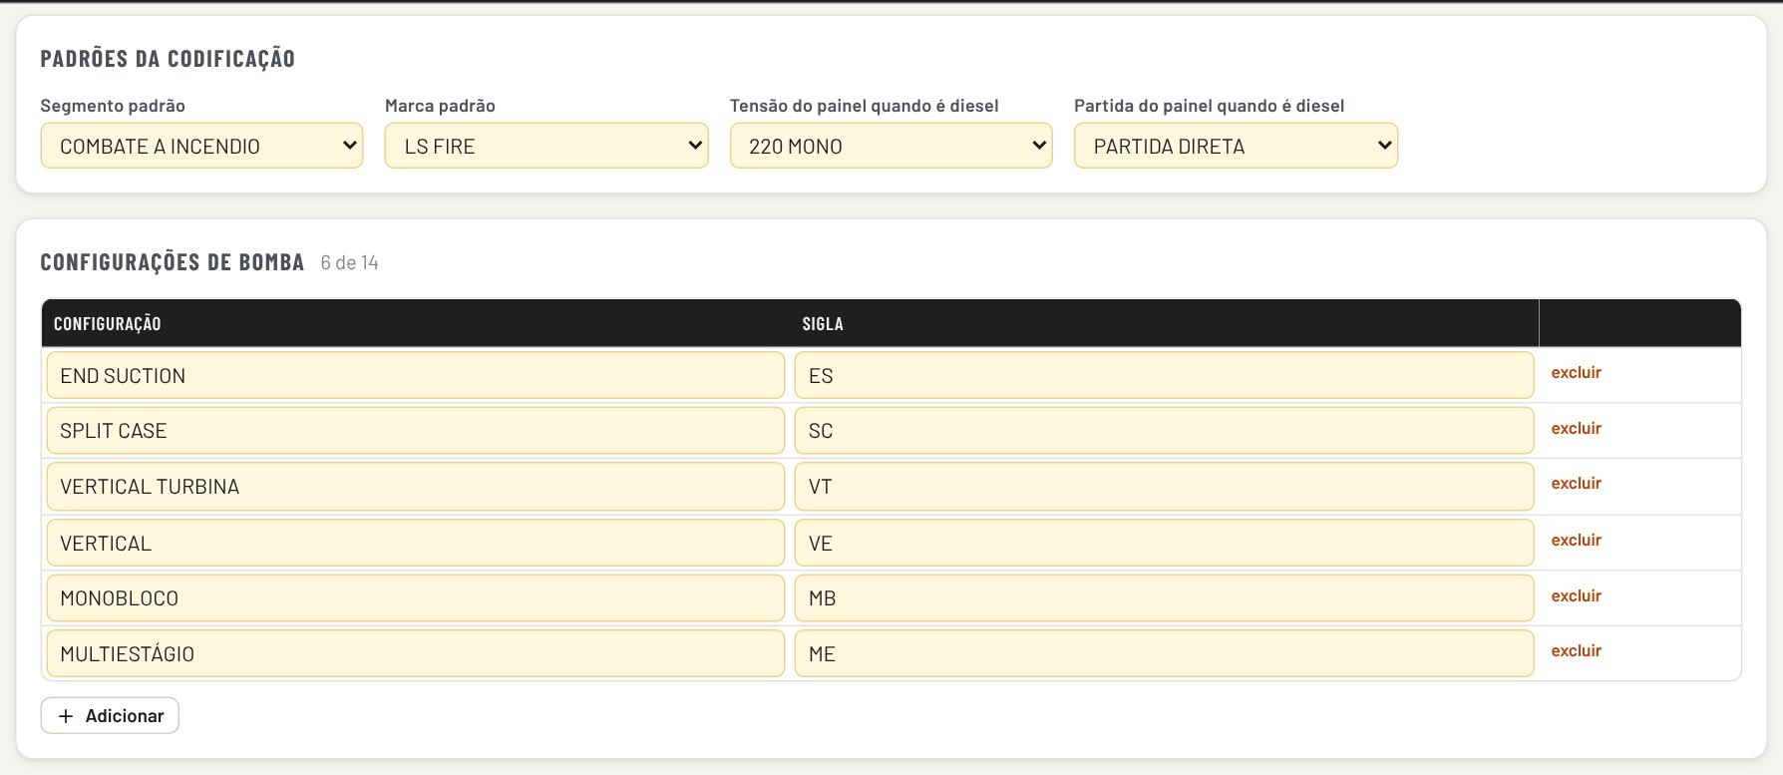
Figura 11.9 — Engenharia → Codificação: padrões e a tabela Configurações de bomba

ATENÇÃO O código gerado tem limite de 60 caracteres no ERP (o item avisa quando passa). Mudar uma sigla muda o código dos itens novos; propostas já enviadas guardam o código que tinham.

NÃO VALIDADO Que propostas enviadas guardam o código anterior depende de a proposta não ser recalculada ao reabrir; não foi testado com uma mudança de sigla.

12. Fornecedores e documentos
Este capítulo mostra onde ficam os documentos da proposta (orçamentos de fornecedores, notas fiscais, pedidos de compra, contratos, desenhos e a própria proposta enviada), como ligá-los à proposta certa, onde ficam as cotações de cada fornecedor e como conferir o PDF da proposta comercial antes de enviá-lo ao cliente.
Onde | O que fica lá
Tela Documentos (aba Documentos da proposta → Anexar ou ver todos os documentos; ficha do insumo → Todos os documentos; tela Início → botão Documentos, ao lado da busca) | Biblioteca com todos os documentos, de todas as propostas. É onde se anexa um arquivo e se liga a uma proposta, revisão, item e etapa.
Proposta → aba Documentos | Os documentos ligados àquela proposta (inclusive o PDF conferido) e os botões Memorial (PDF), FCI (PDF) e FCI (Excel).
Proposta → aba Conferência → Conferência do PDF da proposta | Confere o PDF comercial com a formação. Se confere, o PDF é salvo nos documentos da proposta.
Cadastros → Custos → Fornecedores e fabricantes | Lista de fornecedores montada a partir das cotações dos insumos e dos documentos. Não é um cadastro à parte: não há tela para criar fornecedor.
Cadastros → Custos → Insumos e preços → ficha do insumo | Seção Fornecedores e cotações (uma linha por cotação) e Documentos deste insumo.

ATENÇÃO No modo local, documentos e arquivos ficam só neste navegador e os arquivos anexados não entram no backup (só os dados do documento). No modo compartilhado eles ficam no banco da equipe e anexar exige acesso de Editor; quem não tem vê o aviso "Para anexar arquivos é preciso acesso de Editor ao app. Você ainda pode consultar os documentos."

A biblioteca de documentos
O tela Documentos reúne tudo o que foi anexado. A busca procura no nome do arquivo, fornecedor, número, proposta, observações, itens do cadastro ligados e na descrição e código dos itens lidos do documento.
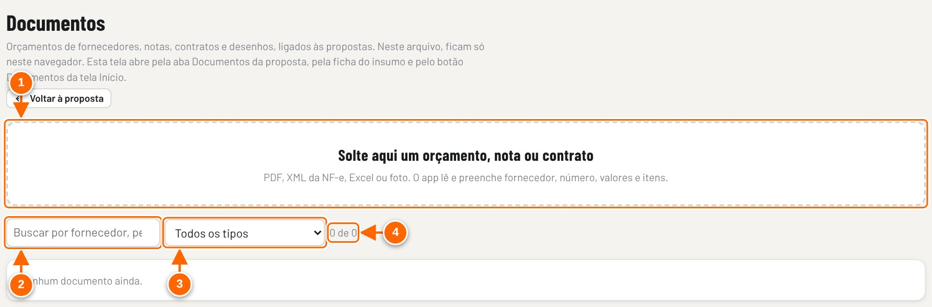
Figura 12.1 — Tela Documentos: área para soltar o arquivo, busca e filtro por tipo
1 Solte aqui o arquivo (PDF, XML da NF-e, Excel ou foto) ou clique para escolher.
2 Busca por fornecedor, peça, número, proposta ou observação.
3 Filtro por tipo de documento.
4 Quantos documentos aparecem com a busca e o filtro, do total.

Ao soltar um arquivo, o app tenta ler sozinho fornecedor, número, data, valores e itens: o XML da NF-e é lido de forma exata; PDF com texto, Excel/CSV e foto (reconhecimento de texto) também são lidos no próprio navegador. A janela Novo documento abre já preenchida com o que foi lido, para você conferir e completar.
NÃO VALIDADO Leitura de PDF, Excel e foto: nas capturas deste manual só foi exercitado o XML de NF-e (sem internet). A leitura de PDF, planilha e foto depende de bibliotecas baixadas na hora (pdf.js, ExcelJS, tesseract.js), e a leitura "com Claude" só existe no modo compartilhado quando a leitura local não acha itens. Quando nada é lido, a janela mostra "Não consegui ler esse arquivo. Preencha os dados à mão (XML da NF-e é o formato mais seguro)."

Tutorial 12.1 — Anexar um orçamento ou nota e ligar à proposta
Objetivo | Guardar o documento do fornecedor junto da proposta, da revisão, do item e da etapa a que ele se refere.
Quem pode executar | No modo compartilhado, quem tem acesso de Editor (o upload de arquivo exige Editor). No modo local não há controle de acesso: qualquer pessoa com o arquivo do app faz tudo.
Pré-requisitos | - A proposta já salva (para aparecer na lista Proposta).  - O arquivo do fornecedor: XML da NF-e, PDF, Excel/CSV ou foto, até 20 MB.
Passo a passo
- No menu lateral, clique em Documentos.
- Solte o arquivo na área Solte aqui um orçamento, nota ou contrato ou clique nela para escolher.
- Na janela Novo documento, confira o que foi lido (linha de situação no topo, por exemplo "Lido: 2 item(ns). Confira antes de salvar.") e corrija Tipo, Fornecedor / emitente, Número, Data, Moeda e Total se preciso.
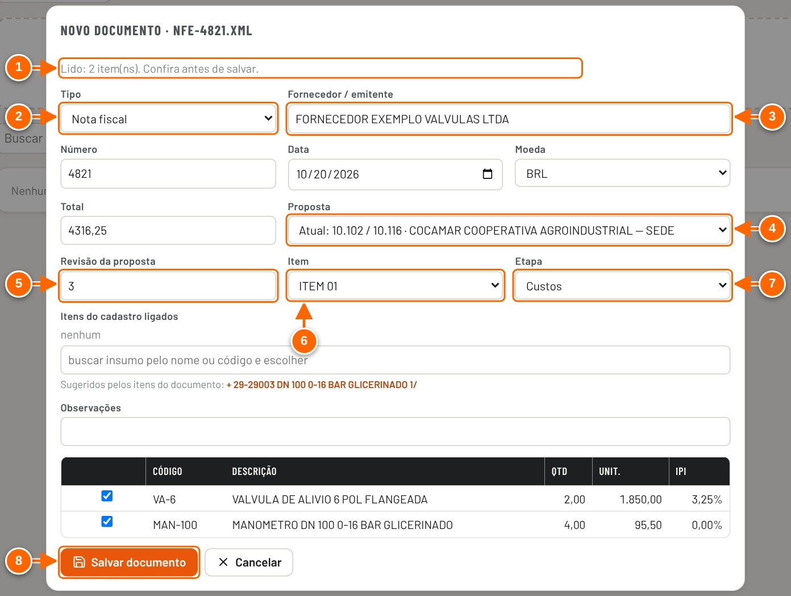
Figura 12.2 — Novo documento lido de um XML de NF-e, ligado à proposta, à revisão, ao item e à etapa
1 O que o app leu do arquivo. Confira antes de salvar.
2 Tipo: orçamento de fornecedor, nota fiscal, pedido de compra, contrato, desenho/data sheet, proposta enviada ou outro.
3 Fornecedor/emitente, lido do documento ou digitado.
4 Proposta a que o documento pertence.
5 Revisão da proposta.
6 Item da proposta (ou a proposta toda).
7 Etapa da proposta a que o documento se refere.
8 Salvar documento.

- Em Proposta, escolha a proposta. A proposta aberta aparece como "Atual: …".
- Preencha Revisão da proposta, Item (ou deixe "proposta toda") e Etapa (Identificação, Configuração, Custos, Formação, Conferência e aprovação, Emissão, Pedido do cliente, Execução ou Pós-venda).
- Se quiser, em Itens do cadastro ligados, busque e escolha os insumos a que o documento se refere. O app sugere insumos parecidos com os itens lidos ("Sugeridos pelos itens do documento").
- Clique em Salvar documento.
- Confira o documento na lista: a coluna Ligado a mostra proposta, revisão, item e etapa.
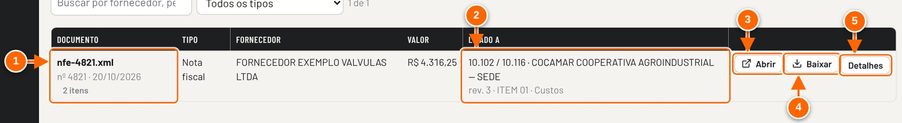
Figura 12.3 — Documento salvo na lista, com a ligação à proposta
1 Arquivo, número, data e quantos itens foram lidos.
2 Ligado a: proposta, revisão, item e etapa.
3 Abrir o arquivo numa aba nova.
4 Baixar o arquivo.
5 Detalhes: mudar os dados, a ligação ou excluir.

RESULTADO ESPERADO O aviso "Documento salvo" aparece e o documento entra na lista. Ele também aparece na aba Documentos da proposta e no histórico (tipo "Documento anexado").

ATENÇÃO Excluir um documento (botão Detalhes → Excluir → Confirmar exclusão) apaga o registro; no modo local o arquivo some deste navegador. Não há lixeira de documentos.

DICA O XML da NF-e é o formato mais seguro: fornecedor, número, data, total e itens (código, descrição, quantidade, unitário e IPI) vêm exatos.

Tutorial 12.2 — Encontrar um documento
Objetivo | Achar um orçamento ou nota já anexado.
Quem pode executar | Qualquer pessoa com acesso ao app (no modo compartilhado, inclusive Leitor). No modo local não há controle de acesso.
Pré-requisitos | Documentos já anexados.
Passo a passo
- Abra Documentos no menu lateral.
- Digite em Buscar por fornecedor, peça, número… parte do nome do fornecedor, do número, da proposta ou da descrição de um item.
- Se quiser, escolha um tipo em Todos os tipos.
- Na linha do documento, clique em Abrir (abre numa aba nova), Baixar ou Detalhes.

RESULTADO ESPERADO A lista mostra só os documentos que batem com a busca e o filtro; o contador indica "N de M".

DICA A busca da tela Início também procura nos documentos (fornecedor, número e descrição dos itens).

Fornecedores e cotações
O app não tem um cadastro de fornecedores separado. Cada cotação é registrada na ficha do insumo, na seção Fornecedores e cotações, com fornecedor, preço, moeda, câmbio, impostos %, frete, prazo (dias), validade, pagamento e quantidade mínima. O app calcula o Custo total de cada cotação na mesma base e marca o menor, mas não escolhe sozinho: "compare também prazo, validade, pagamento e conformidade".
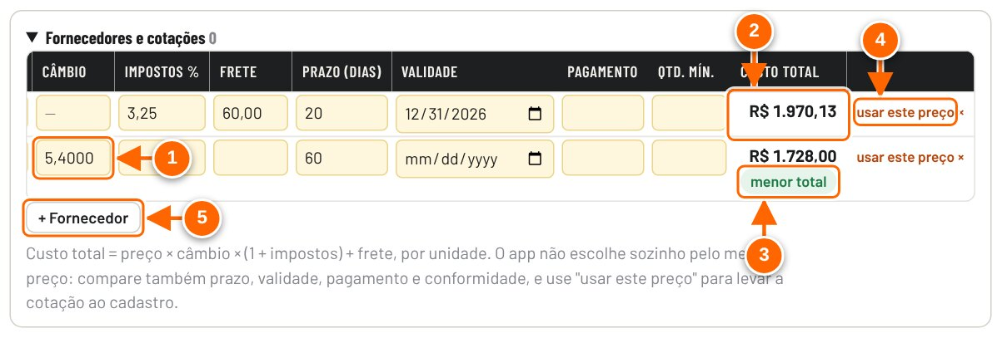
Figura 12.4 — Ficha do insumo: seção Fornecedores e cotações
1 Em moeda estrangeira, informe o câmbio: sem ele o custo total não sai.
2 Custo total por unidade = preço × câmbio × (1 + impostos) + frete.
3 O menor custo total recebe o selo "menor total" (o app não escolhe sozinho).
4 usar este preço: leva a cotação para o preço de aquisição do insumo.
5 + Fornecedor: mais uma cotação para o mesmo insumo.

A tela Fornecedores e fabricantes junta, por nome, os fornecedores que aparecem nas cotações dos insumos e nos documentos anexados, com a quantidade de itens cotados, cotações vencidas, prazo médio e documentos.
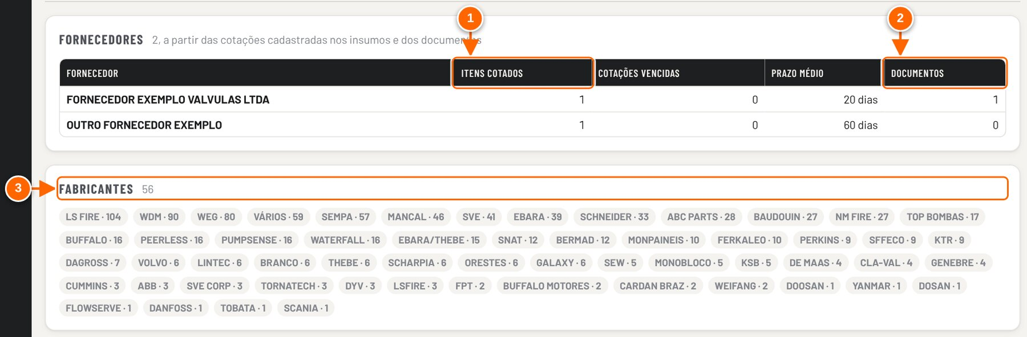
Figura 12.5 — Cadastros → Custos → Fornecedores e fabricantes
1 Itens cotados: quantos insumos têm cotação deste fornecedor na ficha.
2 Documentos anexados com este fornecedor.
3 Fabricantes: vêm do campo Fabricante dos insumos.

Tutorial 12.3 — Registrar a cotação de um fornecedor na ficha do insumo
Objetivo | Comparar fornecedores de um mesmo insumo e levar a cotação escolhida para o preço de aquisição.
Quem pode executar | No modo compartilhado, quem tem acesso de Editor; quando as áreas têm responsáveis definidos (Configurações → Responsáveis, e-mails e logo), só o responsável por Custos e o dono do app. Os demais veem a ficha só para consulta. No modo local não há controle de acesso.
Pré-requisitos | O insumo já cadastrado.
Passo a passo
- Abra Cadastros → Custos → Insumos e preços e clique na linha do insumo.
- Abra a seção Fornecedores e cotações e clique em + Fornecedor.
- Preencha Fornecedor, Preço, Moeda e, se não for BRL, Câmbio; depois Impostos %, Frete, Prazo (dias), Validade, Pagamento e Qtd. mín.
- Repita para cada fornecedor. Confira a coluna Custo total e o selo "menor total". Cotação com validade passada mostra "vencida".
- Para levar uma cotação ao preço do insumo, clique em usar este preço na linha dela: o app preenche Valor (R$), Origem do preço e Data da cotação.
- Clique em Salvar.

RESULTADO ESPERADO A ficha é salva (aviso "Salvo: <código>") e o fornecedor passa a aparecer em Fornecedores e fabricantes, com os itens cotados.

ATENÇÃO Mudar o preço do insumo vale para todos os rascunhos que o usam. A ficha mostra o impacto antes de salvar ("Mudança de preço: …"); propostas enviadas, aprovadas e ganhas guardam o preço da época.

DICA Na mesma ficha, em Documentos deste insumo, o botão 📎 Anexar orçamento, nota ou ficha anexa o documento já ligado àquele insumo.

Conferência do PDF da proposta
Antes de enviar a proposta comercial ao cliente, confira o PDF dela com a formação. O app lê o PDF no navegador e confere o cabeçalho (cliente, número, revisão, condição de pagamento, frete e norma), o total, o preço de cada item, a quantidade, as especificações técnicas (potência, rotação, vazão, pressão, modelo, norma), a descrição do equipamento e o escopo. O escopo só gera aviso, porque o PDF comercial costuma descrevê-lo com outras palavras.
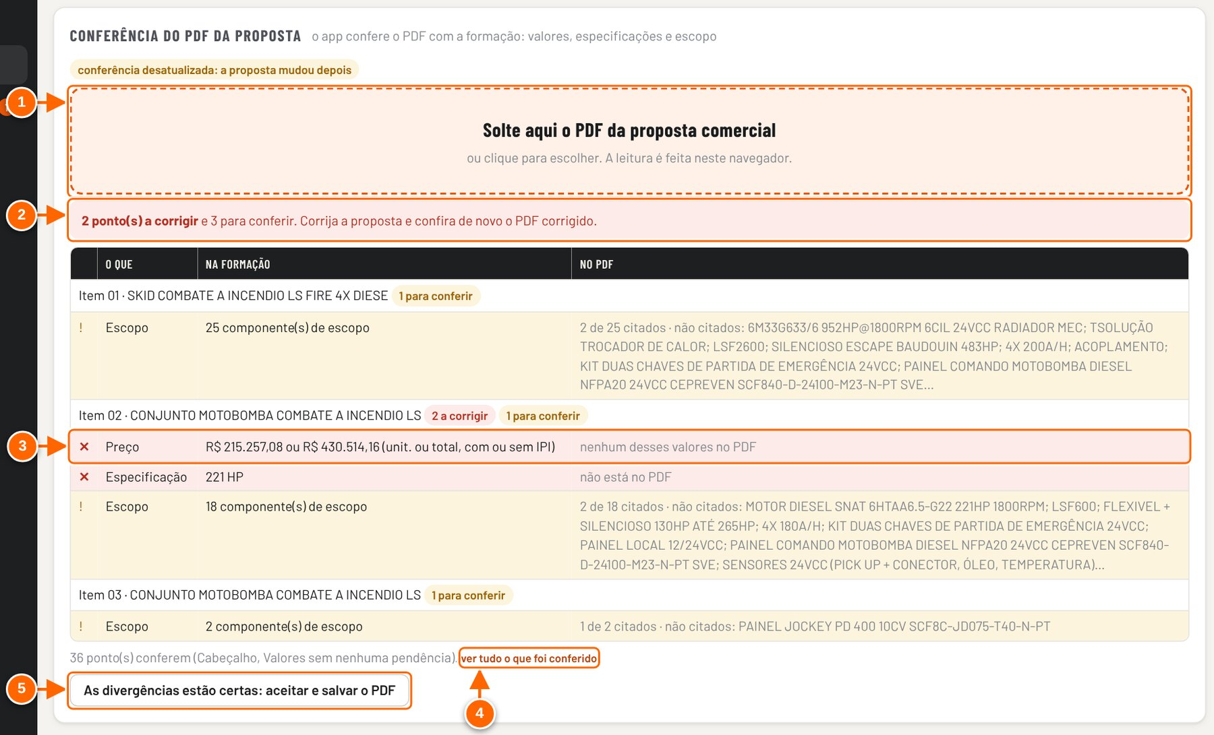
Figura 12.6 — Conferência do PDF com divergências
1 Solte aqui o PDF da proposta comercial (a leitura é feita no navegador).
2 Quantos pontos corrigir e quantos conferir.
3 Cada divergência: o que é, o valor na formação e o que foi achado no PDF.
4 Mostrar também o que conferiu.
5 Aceitar as divergências com justificativa e salvar o PDF.

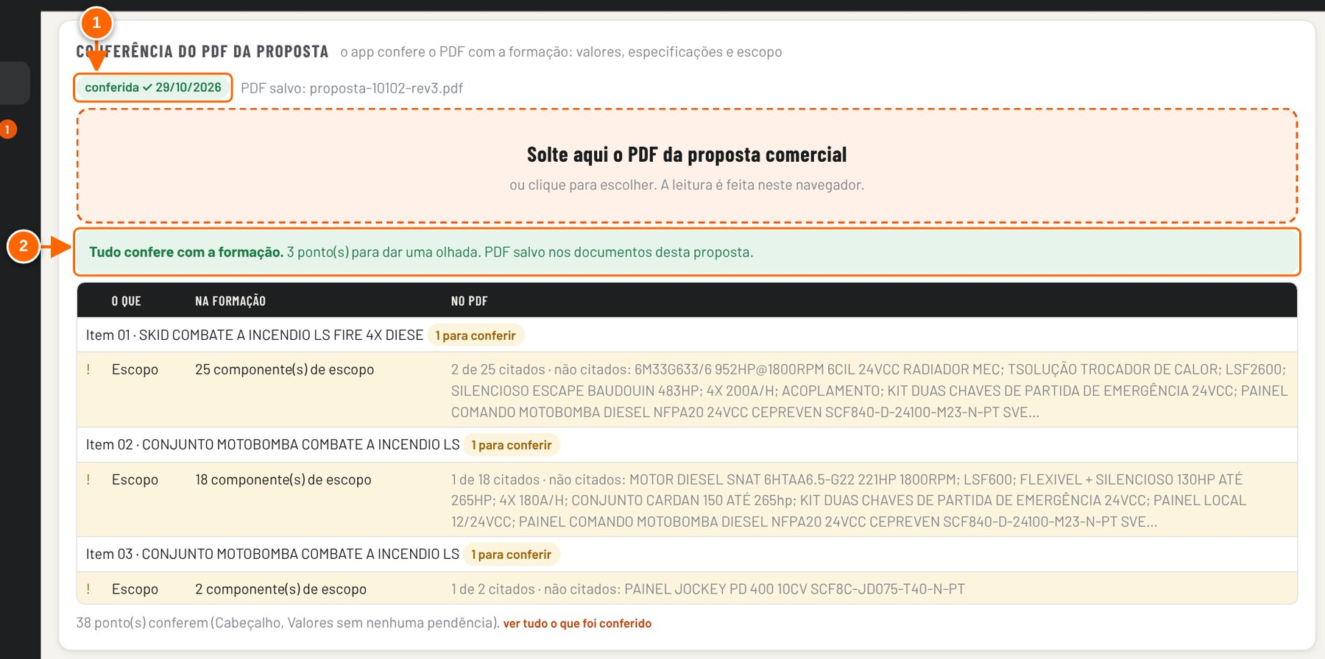
Figura 12.7 — PDF que confere: proposta marcada como conferida e PDF salvo
1 Situação: conferida, com a data.
2 Tudo confere com a formação; o PDF foi salvo nos documentos da proposta.

Tutorial 12.4 — Conferir o PDF da proposta comercial
Objetivo | Garantir que o PDF que vai ao cliente bate com a formação e guardá-lo nos documentos da proposta.
Quem pode executar | Quem monta a proposta (no modo compartilhado, Contribuidor ou acima para gravar a conferência; para salvar o PDF como documento, Editor). No modo local não há controle de acesso.
Pré-requisitos | - Proposta salva, sem alterações pendentes (com alterações não salvas o app avisa "Há alterações não salvas: salve antes de conferir para valer a versão certa").  - O PDF da proposta comercial com texto (PDF escaneado passa por reconhecimento de texto, mais lento).
Passo a passo
- Abra a proposta e clique na aba Conferência. Na tela Início, o botão Conferir PDF da linha da proposta leva direto ao quadro.
- No quadro Conferência do PDF da proposta, solte o PDF em Solte aqui o PDF da proposta comercial ou clique para escolher.
- Se houver divergência, o quadro mostra "N ponto(s) a corrigir" e a tabela O que / Na formação / No PDF. Corrija o PDF (ou a proposta) e solte de novo o PDF corrigido.
Veja a Figura 12.6 — Conferência do PDF com divergências.
- Se as divergências estiverem certas (por exemplo, preço por conjunto, escopo escrito de outro jeito), clique em As divergências estão certas: aceitar e salvar o PDF, escreva o motivo em Por que está certo assim? e clique em Aceitar e salvar o PDF.
- Quando tudo confere, o app mostra "Tudo confere com a formação." e salva o PDF sozinho.
Veja a Figura 12.7 — PDF que confere: proposta marcada como conferida e PDF salvo.
- Abra a aba Documentos da proposta para ver o PDF salvo.
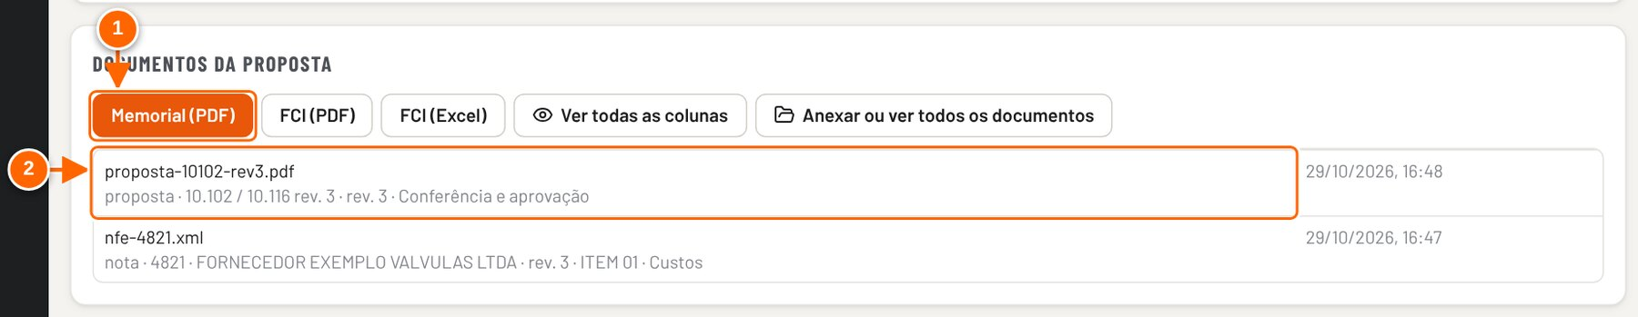
Figura 12.8 — Aba Documentos da proposta: documentos ligados e o PDF conferido
1 Gera o Memorial (PDF) e a FCI (PDF ou Excel) desta proposta.
2 Cada documento ligado: tipo, número, fornecedor, revisão, item e etapa.

RESULTADO ESPERADO A situação fica "conferida ✓ <data>" (ou "· com ressalva", quando aceita com justificativa); o PDF entra nos documentos da proposta com a revisão e a etapa "Conferência e aprovação"; a etapa PDF conferido da tela Início fica marcada e o histórico registra "Proposta — conferida".

ATENÇÃO Se a proposta mudar depois da conferência, o quadro passa a mostrar "conferência desatualizada: a proposta mudou depois" e a conferência central aponta "Conferência do PDF desatualizada: a proposta mudou". Confira de novo antes de enviar.

DICA Por padrão o quadro mostra só o que precisa de atenção. Use ver tudo o que foi conferido para ver também os pontos que bateram.

NÃO VALIDADO Nas capturas, o pdf.js foi servido de uma cópia local (o ambiente de captura não tem internet). Em uso normal o app baixa o pdf.js do cdnjs na primeira conferência; sem internet aparece "Não consegui ler o PDF: …". A leitura de PDF escaneado (reconhecimento de texto) não foi exercitada.

Aba Documentos da proposta
Na proposta SEQ, a aba Documentos mostra a situação e o próximo passo, os botões Memorial (PDF), FCI (PDF), FCI (Excel) e Ver todas as colunas, a lista de documentos ligados (com tipo, número, fornecedor, revisão, item, etapa e data) e o quadro Revisões. Nesta aba não há botão de anexar: anexe pelo tela Documentos e escolha a proposta. Na proposta SPV, o quadro Documentos desta proposta tem o botão + Anexar documento.
Veja a Figura 12.8 — Aba Documentos da proposta: documentos ligados e o PDF conferido.
OBSERVAÇÃO Na lista da aba Documentos da proposta o tipo aparece pelo código interno (por exemplo "nota", "proposta"), e não pelo nome usado na tela Documentos ("Nota fiscal", "Proposta enviada").

13. Pendências e aprovações
Este capítulo cobre o que ainda falta resolver numa proposta e quem precisa decidir. São três mecanismos que conversam entre si: a conferência da proposta (aba Conferência), o acompanhamento de pendências (menu Pendências) e a aprovação de desconto com valor target (Diretoria e Financeiro).
Mecanismo | Onde | O que faz
Conferência da proposta | Proposta → aba Conferência → quadro "Conferência da proposta" | Lista o que impede seguir, o que pede tratamento ou justificativa e o que só informa.
Pendências automáticas | Menu Pendências → Acompanhamento; aba Conferência → "Pendências desta proposta" | Ao salvar a proposta, cada falha da conferência que impede ou pede atenção vira uma pendência com código, departamento, prazo e prioridade. Não duplica e se resolve sozinha quando a falha some.
Pendências manuais | Botão "+ Nova pendência" | Qualquer coisa a resolver, com ou sem proposta.
Alertas por item | Aba Conferência → "Alertas por item"; tela do item | Cada alerta tem a correção possível (por exemplo, Ajustar à margem mínima) ou Seguir assim, com justificativa.
Aprovação com valor target | Aba Conferência → "Aprovação da proposta"; Margens → Aprovações | Pede à Diretoria e ao Financeiro um valor para a proposta toda; depois de aprovado, o valor é aplicado na proposta.

ATENÇÃO No modo local não há usuários: todo mundo vê as pendências e as aprovações de todas as áreas ("Neste navegador você vê as pendências de todas as áreas") e qualquer pessoa aprova. A separação por papel, os aprovadores e a assinatura das decisões só existem no modo compartilhado.

Acompanhamento de pendências
O menu Pendências abre a tela Minhas pendências. No fim dela fica o quadro Acompanhamento, com todas as pendências registradas. Por padrão aparecem as abertas, das mais urgentes (abertas, vencidas, prazo mais próximo) para as outras.
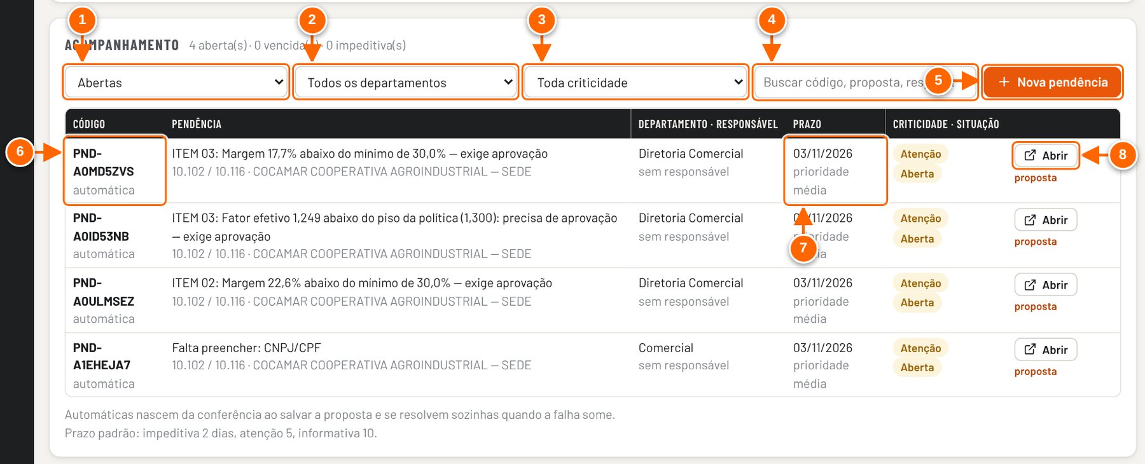
Figura 13.1 — Pendências → Acompanhamento: pendências automáticas geradas ao salvar a proposta
1 Situação: abertas, vencidas, resolvidas e não se aplica, ou todas.
2 Filtro por departamento.
3 Filtro por criticidade.
4 Busca por código, proposta, responsável…
5 + Nova pendência (manual).
6 Código e origem: automática (da conferência) ou manual.
7 Prazo (fica vermelho e "vencida" quando passa) e prioridade.
8 Abrir: ver e atualizar a pendência.

Campo | Como funciona
Código | PND-AAMMDD-XXXX nas manuais; PND-A… nas automáticas (o código sai da própria falha, por isso não duplica).
Departamento | Comercial, Diretoria Comercial, Engenharia, Compras/Custos ou Financeiro/Fiscal. Na automática vem da área da conferência (por exemplo Identificação → Comercial; Margem e desconto → Diretoria Comercial; Custos → Compras/Custos).
Responsável | Nome livre. No modo compartilhado há também "sou eu", que liga a pendência ao seu usuário.
Prazo | Padrão a partir da criação: impeditiva 2 dias, atenção 5, informativa 10. Passou do prazo e está aberta: "vencida".
Prioridade | Alta, Média ou Baixa (na automática: impeditiva → alta, atenção → média).
Criticidade | Impeditiva, Atenção ou Informativa. Na automática vem da conferência e não se muda.
Situação | Aberta, Em andamento, Resolvida ou Não se aplica.
Histórico | Cada gravação registra data, quem e o que mudou (de → para), mais o comentário.

Tutorial 13.1 — Atualizar e resolver uma pendência
Objetivo | Registrar quem cuida, o andamento e a solução de uma pendência.
Quem pode executar | No modo compartilhado, quem pode gravar no banco (Contribuidor ou acima); com acesso só de leitura aparece "Sem permissão para gravar pendências (acesso só de leitura)." No modo local não há controle de acesso.
Pré-requisitos | Uma pendência aberta (automática ou manual).
Passo a passo
- No menu lateral, clique em Pendências e role até Acompanhamento. Use os filtros e a busca se preciso.
- Clique em Abrir na linha da pendência.
- Preencha Responsável, ajuste Prazo e Prioridade e mude a Situação para Em andamento. Escreva em Comentário para o histórico o que foi feito e clique em Salvar.
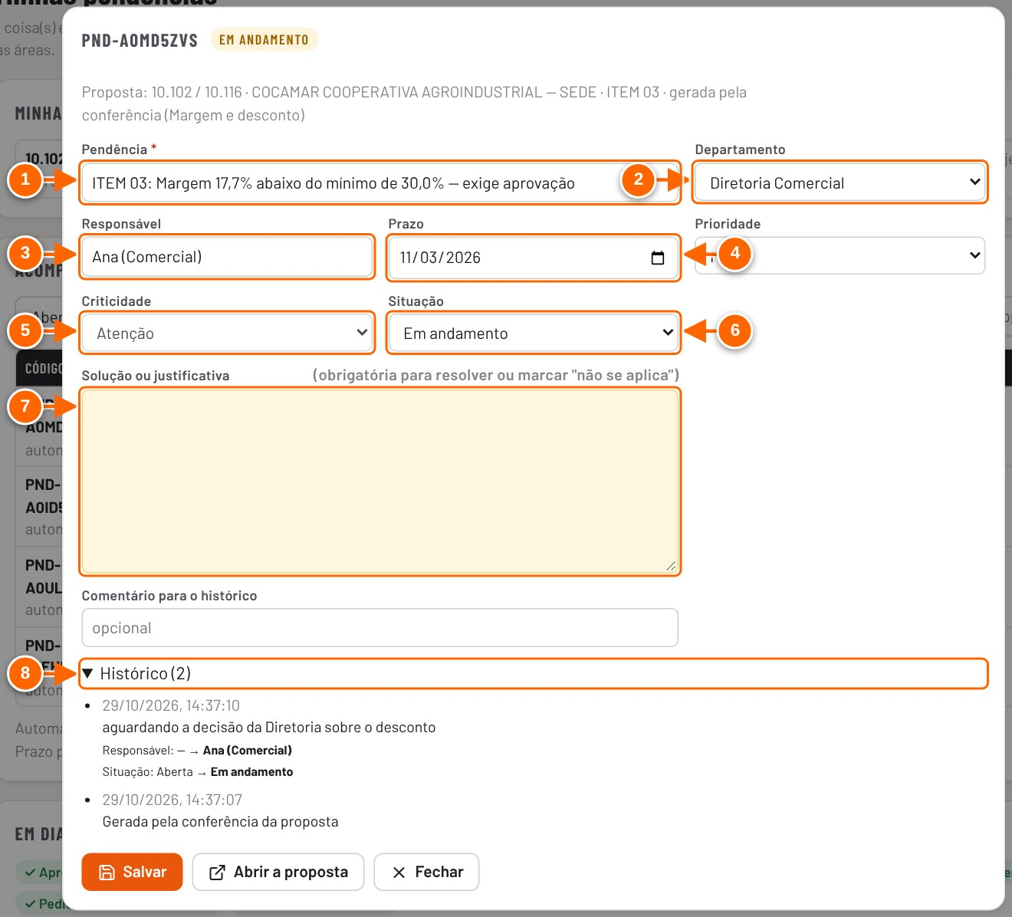
Figura 13.2 — Pendência aberta: campos, situação e histórico
1 Pendência. Na automática, o texto vem da conferência e não se edita.
2 Departamento que resolve.
3 Responsável.
4 Prazo (padrão: 2 dias impeditiva, 5 atenção, 10 informativa).
5 Criticidade (na automática, vem da conferência).
6 Situação: Aberta, Em andamento, Resolvida ou Não se aplica.
7 Solução ou justificativa: obrigatória para resolver ou marcar "não se aplica".
8 Histórico: quem mudou o quê, de → para.

- Quando estiver resolvida, abra de novo, escolha Resolvida (ou Não se aplica), escreva a Solução ou justificativa e clique em Salvar.

RESULTADO ESPERADO O aviso "Pendência atualizada" aparece; a mudança entra no histórico da pendência e no histórico geral (tipo "Pendência"). Resolvida, ela sai da lista de abertas.

ATENÇÃO Sem a solução ou justificativa, o app não deixa resolver nem marcar "não se aplica": aparece "Informe a solução ou a justificativa". As automáticas se resolvem sozinhas quando a falha some da conferência (solução "Resolvida automaticamente: a falha não aparece mais na conferência.") e são reabertas se a falha voltar. Uma automática marcada "não se aplica" fica como está.

DICA Pela proposta, use Abrir a proposta dentro da pendência, ou o botão proposta na linha do acompanhamento.

Tutorial 13.2 — Abrir uma pendência manual
Objetivo | Registrar algo a resolver que a conferência não detecta (por exemplo, confirmar um dado com o cliente).
Quem pode executar | Qualquer pessoa da equipe que possa gravar (no modo compartilhado, Contribuidor ou acima). No modo local não há controle de acesso.
Pré-requisitos | Para ligar à proposta, abra-a e use o quadro da aba Conferência.
Passo a passo
- Clique em + Nova pendência: no Acompanhamento (pendência geral, sem proposta) ou no quadro Pendências desta proposta da aba Conferência (ligada à proposta).
- Descreva em Pendência e escolha Departamento, Responsável, Prazo, Prioridade e Criticidade.
- Clique em Abrir pendência.

RESULTADO ESPERADO O aviso "Pendência PND-… aberta" aparece e ela entra no acompanhamento como "manual". Na proposta, o cabeçalho soma as pendências "em acompanhamento".

ATENÇÃO Sem descrição, o app avisa "Descreva a pendência" e não grava.

De onde vêm as pendências automáticas
Ao salvar a proposta, o app passa a conferência da proposta para o acompanhamento. O que impede seguir vira pendência impeditiva; o que pede tratamento ou justificativa vira pendência de atenção; o que é só informação não vira pendência. A conferência também trava o "Enviar ao cliente" quando a política de Custos manda travar e há itens que impedem seguir.
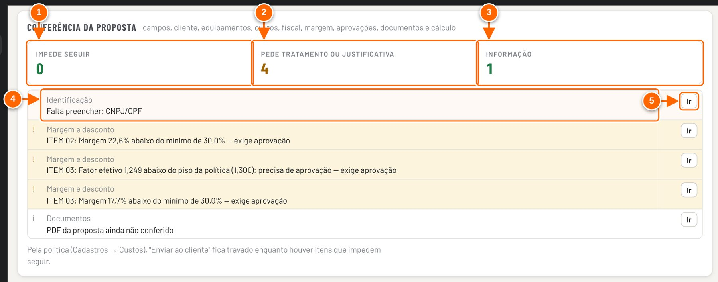
Figura 13.3 — Aba Conferência: a conferência da proposta, origem das pendências automáticas
1 Impede seguir: vira pendência impeditiva.
2 Pede tratamento ou justificativa: vira pendência de atenção.
3 Informação: não vira pendência.
4 Área (define o departamento da pendência) e a falha.
5 Ir: abre o lugar onde se corrige.

OBSERVAÇÃO Na proposta de exemplo, logo ao salvar, nascem quatro pendências de atenção: falta o CNPJ/CPF (Comercial) e três alertas de margem e fator abaixo da política (Diretoria Comercial).

Aprovação de desconto com valor target
Quando o preço fica fora da política (margem abaixo do mínimo ou fator abaixo do piso), o caminho é pedir aprovação pela proposta toda, dizendo o valor pelo qual se quer fechar (valor target). A Diretoria e o Financeiro analisam esse valor e decidem no app; depois de aprovado, quem monta a proposta aplica o valor.

Tutorial 13.3 — Pedir aprovação com valor target
Objetivo | Levar à Diretoria e ao Financeiro um desconto além da política, com o valor e a justificativa.
Quem pode executar | Quem monta a proposta (no modo compartilhado, Contribuidor ou acima). No modo local não há controle de acesso.
Pré-requisitos | Proposta SEQ, SPV ou FACTS. Se ela não estiver salva ou tiver alterações, o app salva antes de abrir o pedido.
Passo a passo
- Abra a proposta, clique na aba Conferência e, no quadro Aprovação da proposta, clique em Pedir aprovação (valor target). O mesmo pedido sai do botão Pedir aprovação de um alerta.
- Confira Valor atual, Margem atual e Menor preço pela margem mínima. Digite o Valor target, escolha se é com IPI ou sem IPI e leia a prévia (desconto e margem no target). Escreva a Justificativa.
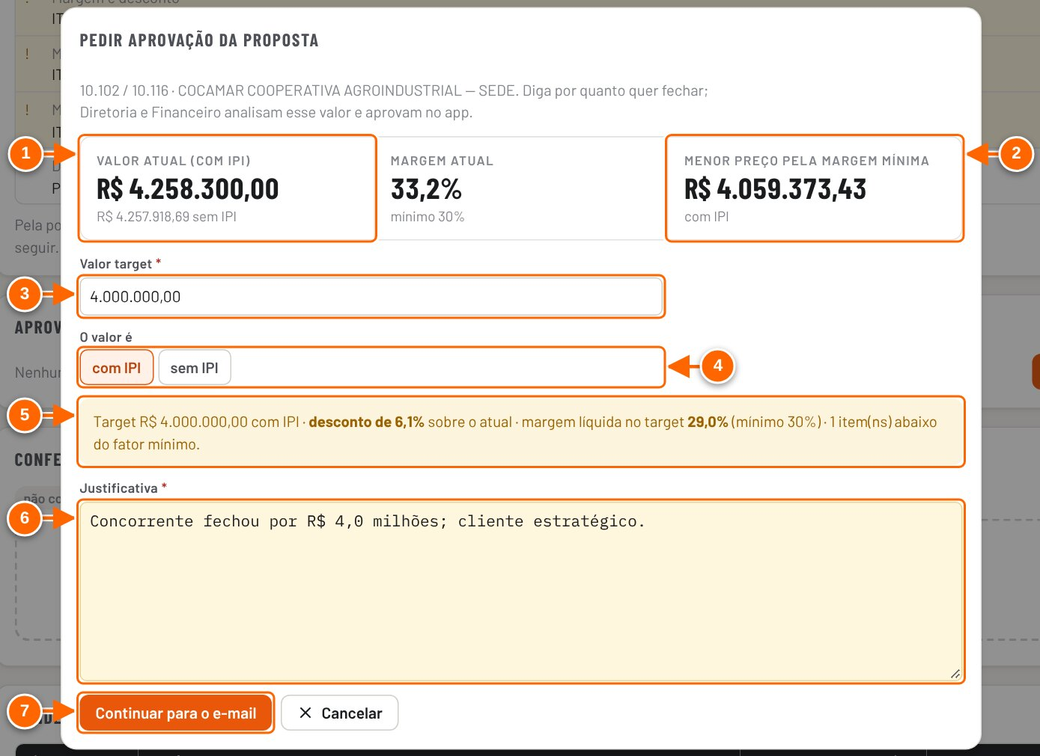
Figura 13.4 — Pedir aprovação da proposta com o valor target
1 Valor atual (com e sem IPI).
2 Menor preço pela margem mínima.
3 Valor target: por quanto quer fechar.
4 O valor é com IPI ou sem IPI.
5 Prévia: desconto sobre o atual e margem no target.
6 Justificativa (obrigatória).
7 Continuar para o e-mail: registra o pedido e abre o aviso por e-mail.

- Clique em Continuar para o e-mail. O pedido já fica registrado; na janela Pedir aprovação à Diretoria e ao Financeiro, confira destinatários, assunto e mensagem e use Abrir no meu e-mail, Baixar a planilha, Copiar texto ou Agora não.

RESULTADO ESPERADO O quadro passa a mostrar "Aprovação do valor target de R$ … pedida em <data>: está com Diretoria e Financeiro." O topo da proposta ganha o selo da aprovação e a tela Início mostra com quem está.

ATENÇÃO Sem valor target ou sem justificativa o pedido não sai ("Informe o valor target", "Escreva a justificativa"). Um novo pedido (Pedir de novo (novo valor target)) substitui o anterior da mesma proposta.

DICA O simulador da aba Formação também leva um valor ao pedido de aprovação.

NÃO VALIDADO Envio do aviso por e-mail: o botão Enviar pelo Outlook só aparece quando o app compartilhado tem o Microsoft 365 conectado; não foi exercitado. Abrir no meu e-mail depende do programa de e-mail do computador. Os endereços da Diretoria, do Financeiro e da cópia vêm de Configurações → Responsáveis, e-mails e logo.

Com quem está
Enquanto falta decisão, a situação da proposta na tela Início mostra com quem está ("Em aprovação · com Diretoria e Financeiro"; depois que um decide, só o outro). A trilha de etapas da linha ganha a etapa Aprovação, e o botão de próximo passo leva à análise.
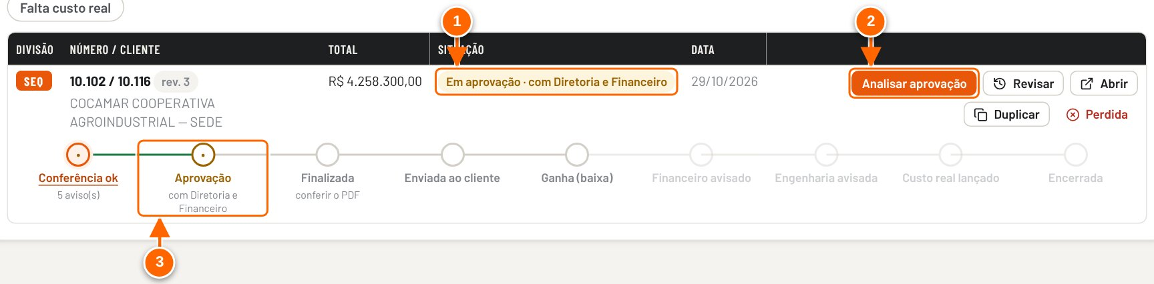
Figura 13.5 — Tela Início: a situação mostra com quem está a aprovação
1 Situação: "Em aprovação · com Diretoria e Financeiro" enquanto ninguém decidiu.
2 Próximo passo da proposta (aqui, analisar a aprovação).
3 Etapa Aprovação na trilha da proposta, com quem está.

NÃO VALIDADO No modo compartilhado, "com quem está" traz também os nomes dos aprovadores cadastrados para cada papel, e a tela Minhas pendências mostra a cada pessoa só os papéis em que ela está. Isso depende de usuários e de Configurações → Responsáveis, e-mails e logo, e não foi validado nas capturas (modo local).

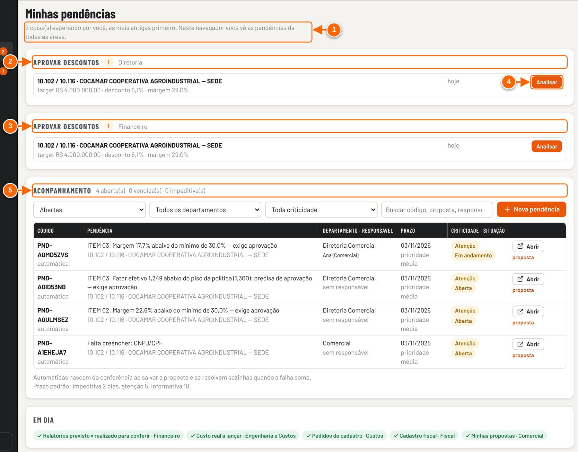
Figura 13.6 — Minhas pendências: aprovações esperando cada papel
1 Quantas coisas esperam por você. Neste navegador, aparecem as de todas as áreas.
2 Aprovar descontos · Diretoria.
3 Aprovar descontos · Financeiro.
4 Analisar: abre a análise da aprovação.
5 Acompanhamento: as pendências com código, prazo e responsável.

Tutorial 13.4 — Analisar e decidir uma aprovação (Diretoria ou Financeiro)
Objetivo | Aprovar ou reprovar o valor target pedido.
Quem pode executar | No modo compartilhado, quem está na lista de aprovadores do papel (Diretoria ou Financeiro) ou o dono do app; sem lista definida, qualquer Editor. Quem não pode decidir vê "aguardando quem cuida desta aprovação". No modo local qualquer pessoa decide.
Pré-requisitos | Um pedido de aprovação pendente.
Passo a passo
- Abra Pendências e clique em Analisar na seção Aprovar descontos do seu papel. Também dá para ir por Margens → Aprovações → Analisar, ou pelo botão de próximo passo na tela Início.
- Leia Onde está, a Justificativa e a Análise no formato da planilha (fator mínimo × fator que o preço suporta, por item, no valor target). Se quiser, use Baixar a planilha (Reunião e Base).
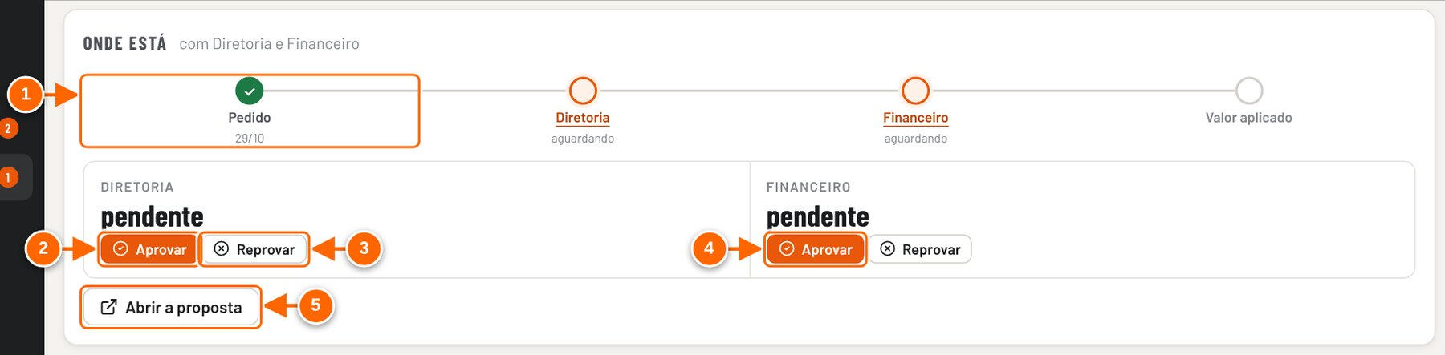
Figura 13.7 — Margens → Aprovações: onde está e a decisão de cada papel
1 Trilha: pedido, Diretoria, Financeiro e valor aplicado.
2 Aprovar (comentário opcional).
3 Reprovar (comentário obrigatório).
4 O Financeiro decide separado da Diretoria.
5 Abrir a proposta.

- No seu papel, clique em Aprovar ou Reprovar, escreva o Comentário (obrigatório para reprovar) e clique em Confirmar.

RESULTADO ESPERADO O aviso "Decisão registrada" aparece e a trilha marca a decisão. Quando Diretoria e Financeiro aprovam, a situação vira "Em aprovação · aprovada, falta aplicar" e a versão aprovada da proposta é congelada nas revisões. Se um reprova, a situação vira "Desconto reprovado".

ATENÇÃO A aprovação perde a validade se, depois do pedido, o custo total mudar mais de 0,5% ou os itens ou quantidades mudarem, ou se a proposta ficar abaixo do valor aprovado. Aí é preciso pedir de novo.

NÃO VALIDADO Decisões assinadas: no modo compartilhado cada decisão grava também uma assinatura no banco e só conta se a assinatura existir e quem decidiu for aprovador do papel ("decisão sem assinatura válida no banco", "quem decidiu não está entre os aprovadores"). Não validado nas capturas (modo local).

Tutorial 13.5 — Aplicar o valor aprovado na proposta
Objetivo | Levar a proposta exatamente ao valor target aprovado.
Quem pode executar | Quem monta a proposta (no modo compartilhado, Contribuidor ou acima). No modo local não há controle de acesso.
Pré-requisitos | - Aprovação com Diretoria e Financeiro aprovados.  - Proposta SEQ (o botão de aplicar não aparece na SPV nem na FACTS).
Passo a passo
- Na tela Início, clique em Aplicar valor aprovado na linha da proposta (ou abra a proposta na aba Conferência).
- No quadro Aprovação da proposta, clique em Aplicar o valor aprovado na proposta.
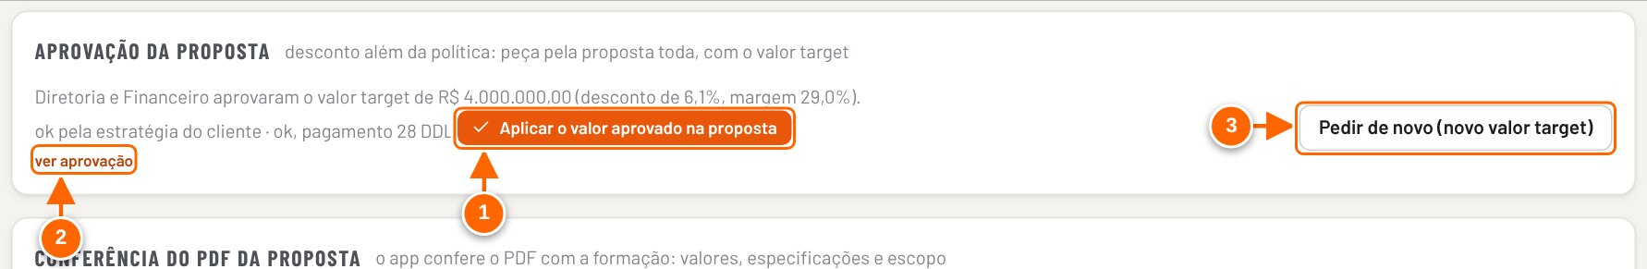
Figura 13.8 — Aprovação concluída: aplicar o valor aprovado na proposta
1 Aplicar o valor aprovado na proposta: ajusta o desconto global até o valor target.
2 ver aprovação.
3 Pedir de novo, com novo valor target.

- Clique em Salvar.

RESULTADO ESPERADO O app ajusta o Desconto global até o total com IPI chegar ao valor aprovado ("Proposta no valor aprovado: R$ …. Salve para guardar."), a trilha marca Valor aplicado e o histórico registra "Aprovação — valor aplicado".

ATENÇÃO O ajuste é feito no desconto global. Mudar itens, quantidades ou custos depois disso pode derrubar a aprovação.

Alertas: corrigir ou seguir assim
Cada alerta de item mostra o que dá para fazer. O botão de correção tem o nome da ação (Ajustar à margem mínima, Tirar o desconto, Pedir cadastro do motor, Pedir cadastro do preço, Informar a vazão, Escolher a jockey, Ver o código, Ver a descrição, Ver a FCI). Alertas de margem e fator abaixo da política oferecem Pedir aprovação; os demais de alerta ou aviso oferecem Seguir assim, que exige justificativa. Alertas só de informação não têm "Seguir assim".
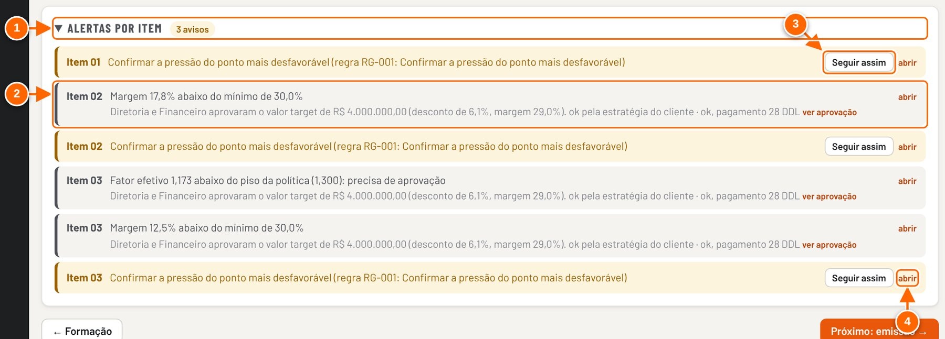
Figura 13.9 — Alertas por item: corrigir agora ou seguir assim
1 Alertas por item, com a contagem por tipo.
2 Alerta coberto pela aprovação: sem botões.
3 Seguir assim: mantém, com justificativa no histórico.
4 abrir: vai ao item.

Tutorial 13.6 — Seguir assim com justificativa
Objetivo | Manter a proposta como está, registrando por quê.
Quem pode executar | Quem monta a proposta. No modo local não há controle de acesso.
Pré-requisitos | Um alerta com o botão Seguir assim (alertas de margem ou fator abaixo da política pedem aprovação, não "seguir assim").
Passo a passo
- Abra a proposta na aba Conferência e abra Alertas por item (ou abra o item).
- Clique em Seguir assim, escreva em Por que seguir assim? (fica no histórico) e clique em Confirmar.
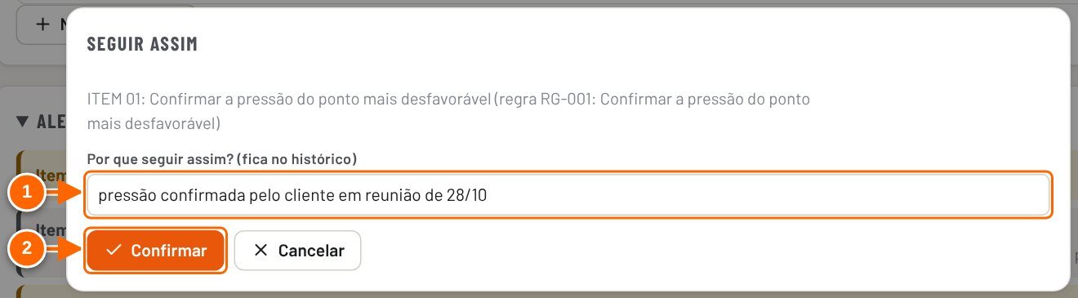
Figura 13.10 — Seguir assim: a justificativa é obrigatória
1 Por que seguir assim? (fica no histórico)
2 Confirmar. Depois, salve a proposta.

- Clique em Salvar na barra superior.

RESULTADO ESPERADO O alerta fica marcado "Seguindo assim: <motivo>", sai da contagem e da conferência e o histórico registra "Alerta — seguir assim" com a justificativa. Para voltar atrás, clique em desfazer.

ATENÇÃO Sem motivo o app avisa "Escreva o motivo". A justificativa só é guardada ao salvar a proposta ("Registrado. Salve a proposta para guardar.").

OBSERVAÇÃO O alerta "Confirmar a pressão do ponto mais desfavorável" das figuras vem de uma regra de atenção cadastrada só para o exemplo em Cadastros → Engenharia → Regras de configuração. O app não vem com regras prontas.

14. Margens e indicadores
Este capítulo mostra onde acompanhar as margens das propostas: o Painel da tela Início, os chips de filtro da lista de propostas e o menu Margens. Também explica como registrar o resultado de uma proposta (baixa de ganha ou marcação de perdida), avisar o Financeiro e a Engenharia e lançar o custo real para comparar o previsto com o realizado.
ATENÇÃO As telas deste capítulo foram capturadas no modo local, com a proposta de exemplo (SEQ Cocamar). No modo local não há login nem controle de acesso: quem abre o arquivo faz tudo, inclusive dar e desfazer baixas. No modo compartilhado, o que cada pessoa vê e pode fazer depende do papel (Leitor, Contribuidor, Editor, dono) e das áreas definidas em Configurações. Esconder um botão não é segurança: as regras valem no banco compartilhado (ver capítulo 16).

Como a margem é calculada
O LS Pricer trabalha com a margem líquida. O IPI é cobrado por fora e não entra na margem. A porcentagem é calculada sobre a receita líquida (venda sem IPI menos impostos), e não sobre o preço de venda. O próprio painel da tela Início diz isso: "Σ margem líquida (R$) ÷ Σ (venda sem IPI − impostos), a mesma base da margem de cada proposta".
Termo | Como o app calcula
Venda sem IPI | Preço de venda com impostos, sem o IPI.
Receita líquida | Venda sem IPI − impostos (ICMS, PIS/COFINS, IR/CSLL).
Margem líquida (R$) | Venda sem IPI − impostos − comissão − custo.
Margem líquida (%) | Margem líquida (R$) ÷ receita líquida.
Margem fechada | A mesma conta com o valor fechado na baixa: venda, impostos e comissões acompanham o valor fechado; o custo fica como estava na formação.
Margem realizada | A mesma conta com o custo real lançado. Linhas sem custo real contam pelo previsto.

A margem mínima é um parâmetro do cadastro: em Cadastros → Precificação → Margens e política, cartão Formação do preço, campo Margem mínima (na planilha, PARÂMETROS C34: "Margem mínima — abaixo disso o item fica em vermelho"; no cadastro padrão, 30%). Quando a margem de uma proposta SEQ fica abaixo dela, a proposta mostra o alerta "Margem … abaixo do mínimo de …" com o botão Ajustar à margem mínima, e o menu Margens conta a proposta em Abaixo do mínimo. Nas propostas SPV, a referência é o lucro mínimo do serviço.
OBSERVAÇÃO Nos gráficos do menu Margens, a linha "mínimo" só aparece com um filtro de divisão escolhido: em Só SEQ ela usa a margem mínima gravada nas propostas; em Só SPV o app desenha a linha fixa em 40%. Com SEQ e SPV não há linha de mínimo.

ATENÇÃO Os cartões Em andamento, Ganhas e Margem realizada do menu Margens, e os gráficos Margem por divisão, Margem por família e Margem por item / linha, dividem a margem pela venda sem IPI, e não pela receita líquida. Por isso mostram uma porcentagem menor que a da própria proposta. Na captura, a mesma proposta aparece com 33,2% na aba Em aberto e com 29,4% no cartão Em aberto. Para decisões, use a margem da proposta, a da tabela Ganhas ou a do painel da tela Início, que usam a receita líquida.

Painel da tela Início
O painel fica na tela Início, acima da lista de propostas. Ele resume as propostas criadas no período escolhido e pode ser recolhido clicando no título Painel. Cada proposta aparece numa só etapa: perdida; ganha (status ganha ou baixa registrada); em aprovação; enviada ao cliente; ou em elaboração.
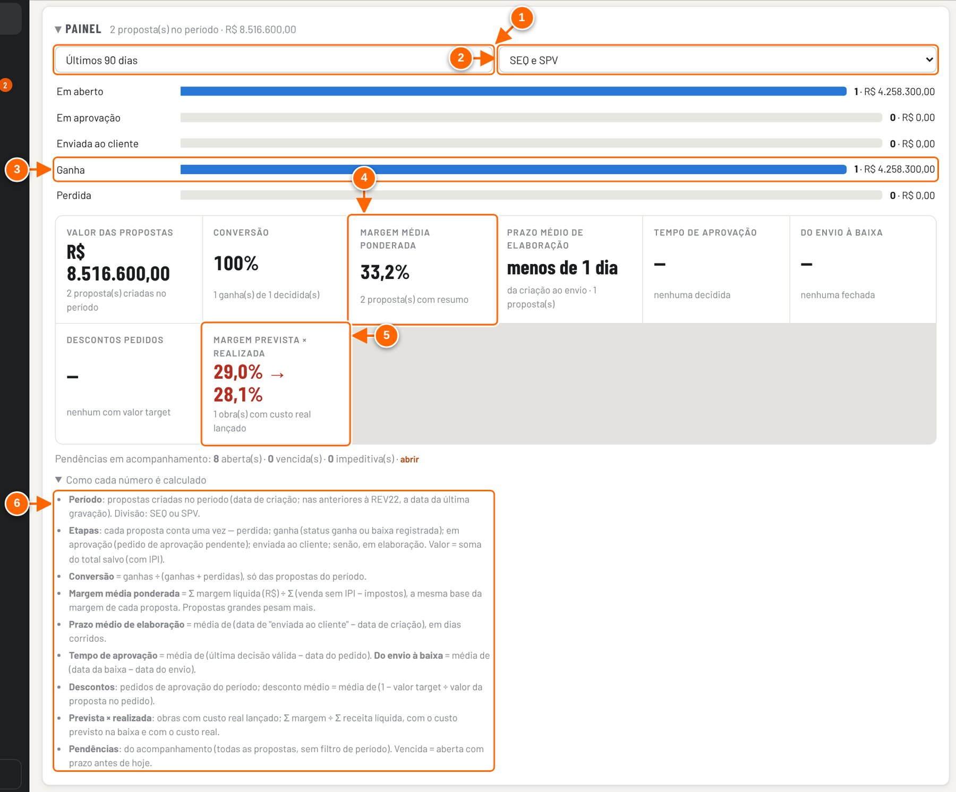
Figura 14.1 — Painel da tela Início com "Como cada número é calculado" aberto
1 Período: 30, 90 dias, 12 meses ou todo o período (data de criação da proposta).
2 Divisão: SEQ e SPV, só SEQ ou só SPV.
3 Propostas por etapa. Clique numa barra para filtrar a lista de propostas abaixo.
4 Margem média ponderada (sobre a receita líquida).
5 Margem prevista × realizada das obras com custo real lançado.
6 Como cada número é calculado: as fórmulas, na própria tela.

Indicador | Como é calculado (texto do app)
Valor das propostas | Soma do total salvo (com IPI) das propostas criadas no período.
Conversão | Ganhas ÷ (ganhas + perdidas), só das propostas do período.
Margem média ponderada | Σ margem líquida (R$) ÷ Σ (venda sem IPI − impostos). Propostas grandes pesam mais.
Prazo médio de elaboração | Média de (data de "enviada ao cliente" − data de criação), em dias corridos.
Tempo de aprovação | Média de (última decisão válida − data do pedido).
Do envio à baixa | Média de (data da baixa − data do envio).
Descontos pedidos | Pedidos de aprovação do período; desconto médio = média de (1 − valor target ÷ valor da proposta no pedido).
Margem prevista × realizada | Obras com custo real lançado: Σ margem ÷ Σ receita líquida, com o custo previsto na baixa e com o custo real. Fica vermelha quando a realizada cai.
Pendências em acompanhamento | Todas as propostas, sem filtro de período. Vencida = aberta com prazo antes de hoje. O link abrir leva à tela Pendências.

Tutorial 14.1 — Consultar o painel da tela Início
Objetivo | Ver, num período e numa divisão, quantas propostas estão em cada etapa, a conversão, a margem e os prazos.
Quem pode executar | Qualquer usuário que abre o app (no modo compartilhado, inclusive o Leitor, que consulta propostas e margens). No modo local não há controle de acesso.
Pré-requisitos | Propostas salvas. O painel conta só as propostas criadas no período escolhido.
Passo a passo
- No menu lateral, clique em Início.
- No painel, escolha o período (Últimos 30 dias, Últimos 90 dias, Últimos 12 meses ou Todo o período) e a divisão (SEQ e SPV, Só SEQ ou Só SPV).
Veja a Figura 14.1 — Painel da tela Início com "Como cada número é calculado" aberto.
- Leia as barras por etapa e os indicadores. Para ver as propostas de uma etapa, clique na barra: a lista de propostas abaixo é filtrada.
- Para conferir uma conta, clique em Como cada número é calculado.

RESULTADO ESPERADO O título do painel mostra quantas propostas há no período e o valor total. Os indicadores sem dados aparecem com "—" e uma explicação (por exemplo, "nenhuma enviada no período").

ATENÇÃO O filtro de período usa a data de criação da proposta. Propostas anteriores à REV22 usam a data da última gravação. Os filtros do painel não mudam a lista de propostas; só o clique numa barra muda.

DICA Para ver os números de uma só divisão também na lista, combine o filtro do painel com o chip SEQ ou SPV da lista de propostas.

NÃO VALIDADO No modo compartilhado, o painel calcula a partir das últimas 300 propostas carregadas do banco (REV22, limitações). Não foi possível conferir esse limite nas capturas, que são do modo local.

Chips de filtro da lista de propostas
A lista Propostas da tela Início tem chips de filtro. Só um chip fica ativo por vez. O título mostra quantas propostas foram encontradas, e a busca do topo da tela continua valendo junto com o chip.
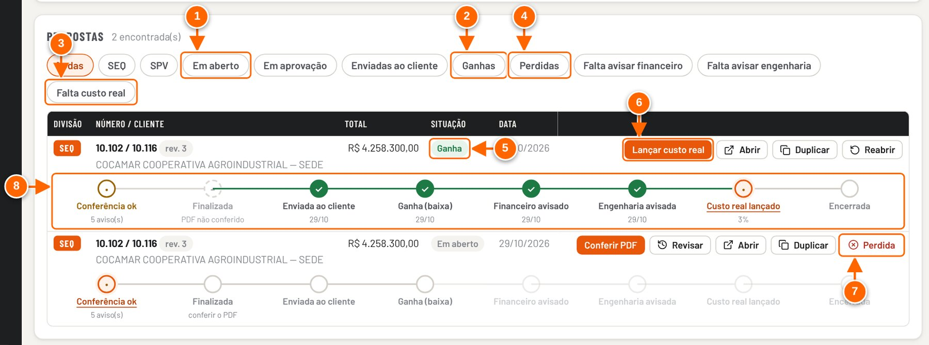
Figura 14.2 — Chips de filtro da lista de propostas (tela Início)
1 Em aberto: ainda não enviadas.
2 Ganhas: com baixa (inclui as encerradas).
3 Falta custo real: ganhas com baixa e linhas ainda sem custo real.
4 Perdidas.
5 Situação da proposta.
6 Próximo passo da proposta (muda conforme a situação).
7 Perdida: marca a proposta como perdida, com o motivo.
8 Etapas da proposta: formação, envio, baixa, avisos, custo real e encerramento.

Chip | O que mostra
Todas | Todas as propostas salvas (a lista mostra até 60).
SEQ / SPV | Só a divisão escolhida.
Em aberto | Fase Em aberto: ainda não enviada (inclui desconto reprovado e aprovação que perdeu a validade).
Em aprovação | Pedido de aprovação esperando decisão ou aprovado e ainda não aplicado.
Enviadas ao cliente | Fase Enviada ao cliente (inclui em negociação).
Ganhas | Com baixa (inclui as encerradas).
Perdidas | Marcadas como perdidas.
Falta avisar financeiro | Com baixa e a etapa "Financeiro avisado" ainda pendente.
Falta avisar engenharia | Com baixa e a etapa "Engenharia avisada" ainda pendente.
Falta custo real | Ganhas com baixa e custo real ainda incompleto.

OBSERVAÇÃO As fases da proposta são sempre as mesmas, na situação da linha, nos chips, no painel e no menu Margens: Em aberto → Em aprovação → Enviada ao cliente → Ganha → Encerrada, ou Perdida. No menu Margens, Em andamento reúne Em aberto, Em aprovação e Enviada ao cliente.

Registrar o resultado: baixa (ganha) ou perdida
Quando o cliente fecha o pedido, dê baixa na proposta. A baixa congela a formação daquele momento (custos, impostos, comissões e margem de cada item e linha), registra o valor fechado e muda a proposta para ganha. O botão Dar baixa aparece como próximo passo depois que a proposta é marcada como enviada ao cliente; também está na etapa Ganha (baixa) da linha da proposta e na aba Em andamento do menu Margens.

Tutorial 14.2 — Dar baixa numa proposta ganha
Objetivo | Registrar a proposta como fechada, com o valor negociado, e liberar o lançamento do custo real.
Quem pode executar | Quem salva propostas: no modo compartilhado, Contribuidor ou acima. No modo local não há controle de acesso.
Pré-requisitos | - Proposta salva, com itens com preço.  - Proposta marcada como enviada ao cliente (o próximo passo passa a ser Dar baixa).
Passo a passo
- Na tela Início, na linha da proposta, clique em Dar baixa.
- Confira a data do fechamento, informe o pedido/OC do cliente e o Valor fechado sem IPI. Se o valor for diferente do proposto, a prévia mostra a nova margem e o desconto ou acréscimo.
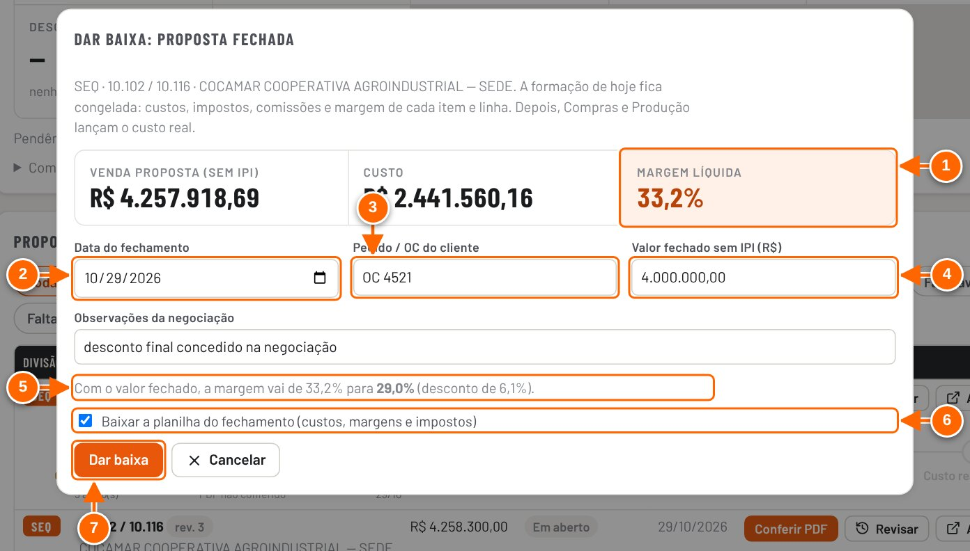
Figura 14.3 — Janela Dar baixa: proposta fechada
1 Margem líquida da formação de hoje (sem IPI). É o valor que fica congelado na baixa.
2 Data do fechamento: vem com a data de hoje; corrija se o pedido chegou antes.
3 Pedido / OC do cliente (opcional).
4 Valor fechado sem IPI. Se for diferente do proposto, venda, impostos e comissões acompanham; o custo não muda.
5 Prévia: como a margem muda com o valor fechado (desconto ou acréscimo).
6 Baixar a planilha do fechamento em Excel ao confirmar.
7 Dar baixa: grava a fotografia e muda a proposta para ganha.

- Escreva as observações da negociação, se houver, e deixe marcado Baixar a planilha do fechamento (custos, margens e impostos) se quiser o Excel.
- Clique em Dar baixa. O app mostra "Baixa registrada: …", abre a tela de custo real da proposta e, logo em seguida, a janela de aviso às áreas.
- Na janela Avisar Financeiro e Engenharia, confira os destinatários e o texto. Use Abrir no meu e-mail (o app pergunta depois "O e-mail foi enviado?"), Copiar texto, ou Só marcar como avisado se o aviso foi feito por outro meio. Agora não fecha sem marcar nada.
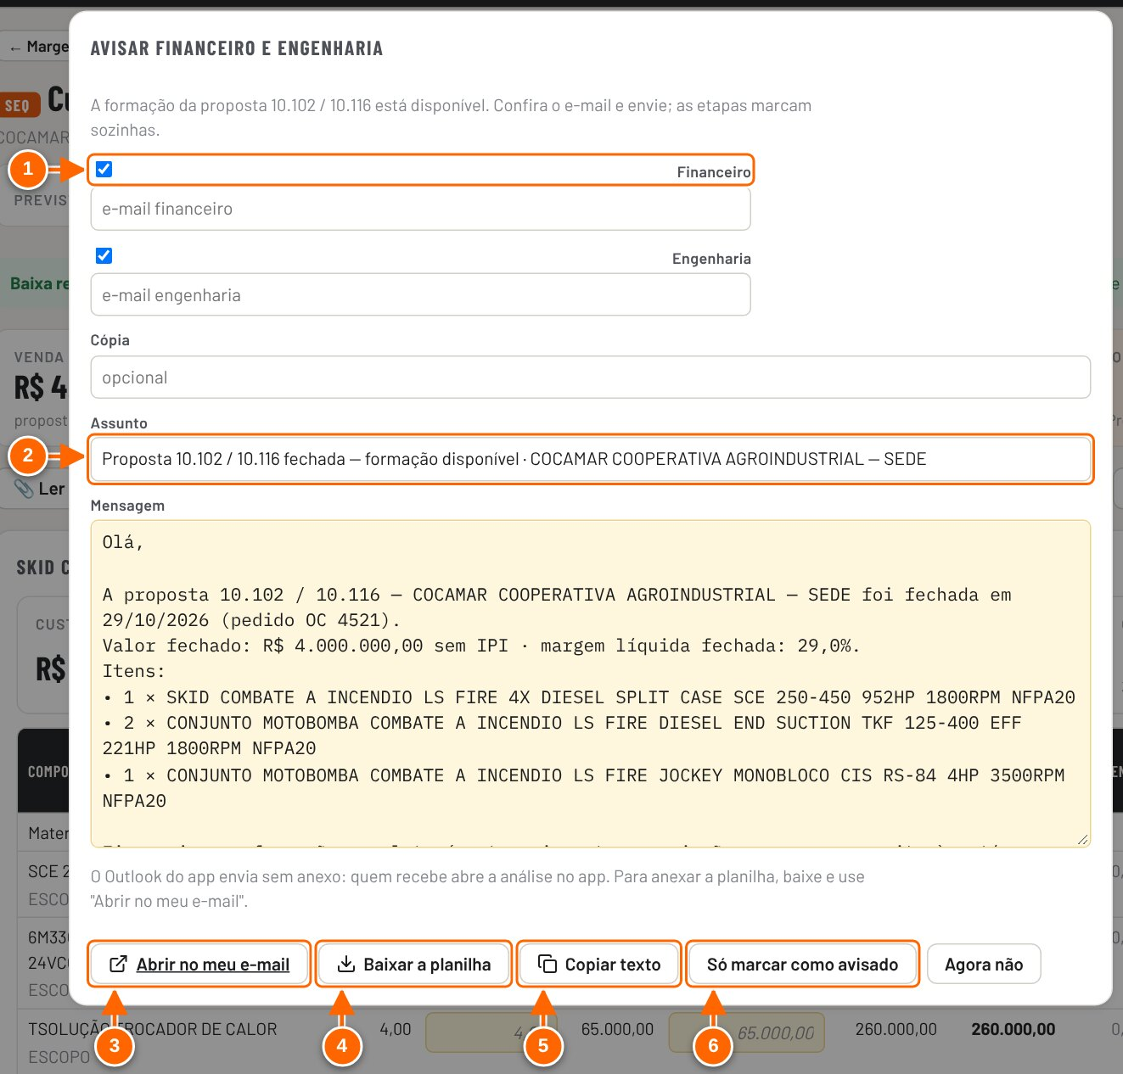
Figura 14.4 — Janela Avisar Financeiro e Engenharia (abre logo após a baixa)
1 Áreas que recebem o aviso. Os e-mails vêm de Configurações → Responsáveis, e-mails e logo.
2 Assunto e mensagem já vêm escritos com número, cliente, valor e margem fechada. Edite se quiser.
3 Abrir no meu e-mail: abre o programa de e-mail do computador com tudo preenchido.
4 Baixar a planilha do fechamento para anexar.
5 Copiar o assunto e o texto.
6 Só marcar como avisado: registra as etapas sem enviar e-mail pelo app.

RESULTADO ESPERADO A proposta passa a "Fechada", o próximo passo vira Avisar áreas (se faltar algum aviso) ou Lançar custo real, e a baixa aparece na aba Ganhas do menu Margens. A baixa e o valor fechado ficam no histórico (tipo "Baixa da proposta").

ATENÇÃO Confira o valor antes de confirmar: a baixa fica gravada com ele, e para corrigir é preciso Reabrir a proposta (botão na linha dela, na tela Início) e dar baixa de novo. O valor fechado precisa ser maior que zero ("Valor fechado inválido"). Uma proposta não salva não aceita baixa ("Salve a proposta antes de dar baixa.").

DICA Os e-mails das áreas são preenchidos uma vez em Configurações → Responsáveis, e-mails e logo (capítulo 16). As etapas "Financeiro avisado" e "Engenharia avisada" marcam sozinhas quando o envio é confirmado.

NÃO VALIDADO O envio real de e-mail não foi validado. O botão Enviar pelo Outlook só aparece quando o app compartilhado tem o conector Microsoft 365 disponível; nas capturas (modo local) ele fica oculto. Abrir no meu e-mail depende do programa de e-mail do computador. A geração do Excel (planilhas Reunião, Base, Memorial e, com custo real, Custo real) foi conferida no código, mas não nas capturas: o gerador é carregado da internet, bloqueada no ambiente de captura.

Tutorial 14.3 — Marcar uma proposta como perdida
Objetivo | Registrar que o cliente não fechou, com o motivo, para a conversão e a análise de perdas.
Quem pode executar | Quem salva propostas: no modo compartilhado, Contribuidor ou acima. No modo local não há controle de acesso.
Pré-requisitos | Proposta salva, sem baixa (o link perdida não aparece nas fechadas).
Passo a passo
- Na tela Início, na linha da proposta, clique no link perdida.
- Escreva o motivo (preço, prazo, concorrente, projeto cancelado…) e clique em Marcar como perdida.
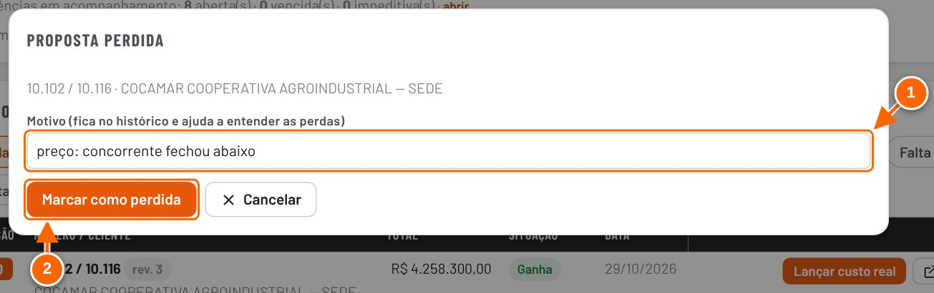
Figura 14.5 — Janela Proposta perdida
1 Motivo (obrigatório): fica no histórico e ajuda a entender as perdas.
2 Marcar como perdida.

RESULTADO ESPERADO A situação passa a "Perdida", o próximo passo vira Reabrir e a proposta entra na conversão do painel como decidida. O motivo fica no histórico.

ATENÇÃO Sem motivo o app não marca ("Escreva o motivo"). Uma proposta perdida não aceita lançamento de custo real.

DICA Se o cliente voltar atrás, use Reabrir: a proposta volta para "Enviada ao cliente".

Menu Margens
O menu Margens reúne as propostas em aberto e as fechadas, com a margem prevista, a fechada e a realizada. No topo ficam os filtros de período e divisão e as abas Painel, Ganhas, Em andamento e Aprovações (pedidos de aprovação de desconto, tratados no capítulo sobre aprovação). Logo abaixo, os cartões de indicadores e a lista Custo real a lançar.
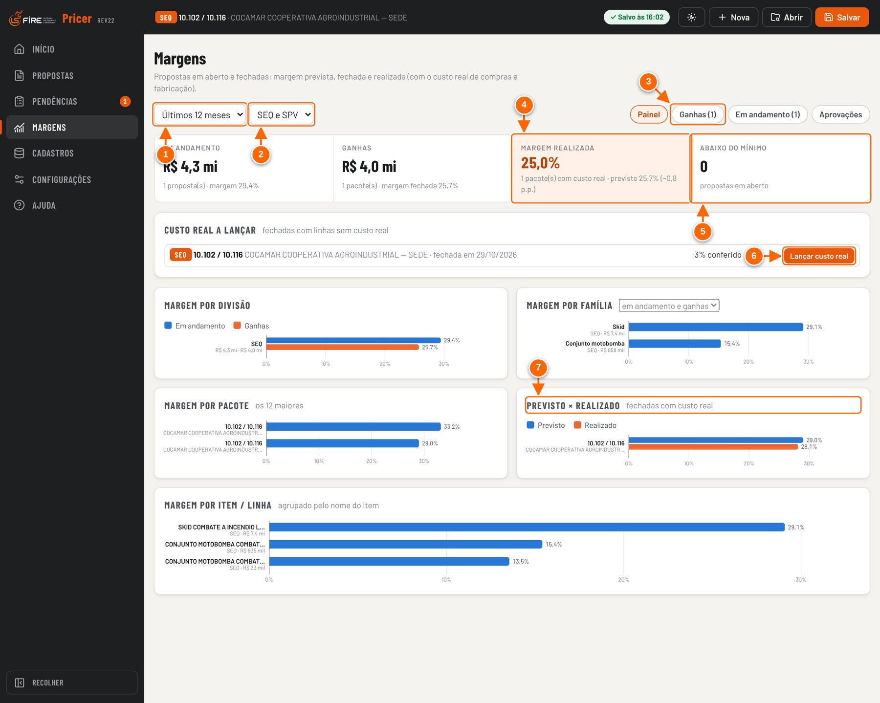
Figura 14.6 — Menu Margens: filtros, indicadores e gráficos
1 Período: últimos 12 meses, este ano ou tudo.
2 Divisão: SEQ e SPV, só SEQ ou só SPV.
3 Abas: Painel, Ganhas, Em andamento e Aprovações.
4 Margem realizada das fechadas com custo real, comparada com a prevista.
5 Abaixo do mínimo: propostas em aberto com margem menor que a margem mínima.
6 Custo real a lançar: fechadas com linhas ainda sem custo real.
7 Previsto × realizado por pacote; passe o mouse nas barras para ver os valores.

Na aba Painel, os gráficos mostram a margem por divisão, por família, por pacote (os 12 maiores), por item/linha e o Previsto × realizado das fechadas com custo real. O gráfico por família tem uma lista própria para escolher a base: abertas e fechadas, só abertas ou só fechadas.
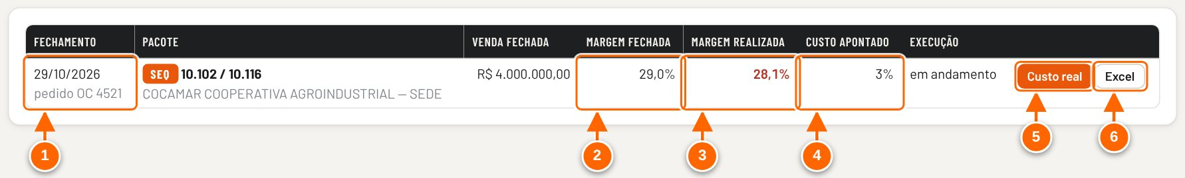
Figura 14.7 — Aba Ganhas
1 Data da baixa e pedido do cliente.
2 Margem fechada (com o valor fechado).
3 Margem realizada: verde se ficou igual ou acima da fechada, vermelha se caiu.
4 Custo apontado: % das linhas com custo real.
5 Custo real: abre a conferência linha a linha.
6 Excel do fechamento.

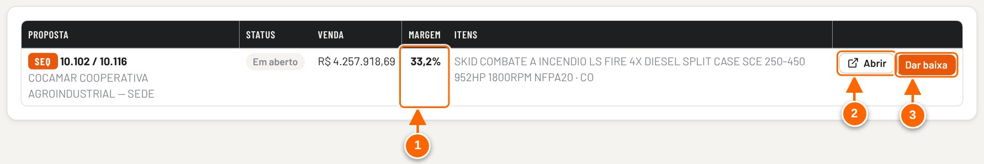
Figura 14.8 — Aba Em andamento
1 Margem da proposta; fica vermelha, com o selo "abaixo do mínimo", quando não atinge a margem mínima.
2 Abrir a proposta.
3 Dar baixa direto daqui.

Se houver propostas em aberto salvas antes do registro de margens, o painel mostra um aviso com o botão Calcular as margens delas agora.
OBSERVAÇÃO No modo compartilhado, quem não vê preço e margem (fora de Precificação, Financeiro e Diretoria, quando essas listas estão definidas) abre o menu Margens e vê só a lista Custo real, com as fechadas e o botão Lançar custo real, sem preço nem margem.

NÃO VALIDADO A tela reduzida "Custo real" (sem preço nem margem) só existe no modo compartilhado e não foi capturada.

Custo real: previsto × realizado
Depois da baixa, Compras e Produção conferem o custo real de cada linha da formação. Cada linha já vem com o valor previsto. O custo real só pode ser lançado depois da baixa e com a proposta ganha: se a proposta não tem baixa, o app avisa "O custo real é lançado depois da baixa da proposta ganha."; se foi marcada como perdida, "O custo real é lançado só com a proposta ganha." e a tela mostra "Esta proposta não está como ganha: o custo real fica fechado para lançamento."

Tutorial 14.4 — Lançar o custo real de uma proposta fechada
Objetivo | Registrar quanto cada linha realmente custou e calcular a margem realizada.
Quem pode executar | Engenharia e Custos. No modo compartilhado, quem está nessas áreas em Configurações → Responsáveis (sem ninguém nas áreas, qualquer Editor; o dono sempre). No modo local não há controle de acesso.
Pré-requisitos | Proposta com baixa e situação ganha.
Passo a passo
- Abra a proposta pelo próximo passo Lançar custo real (tela Início), pela lista Custo real a lançar ou pelo botão Custo real da aba Fechadas.
- Confira o resumo no topo: previsto, realizado, diferença e porcentagem conferida.
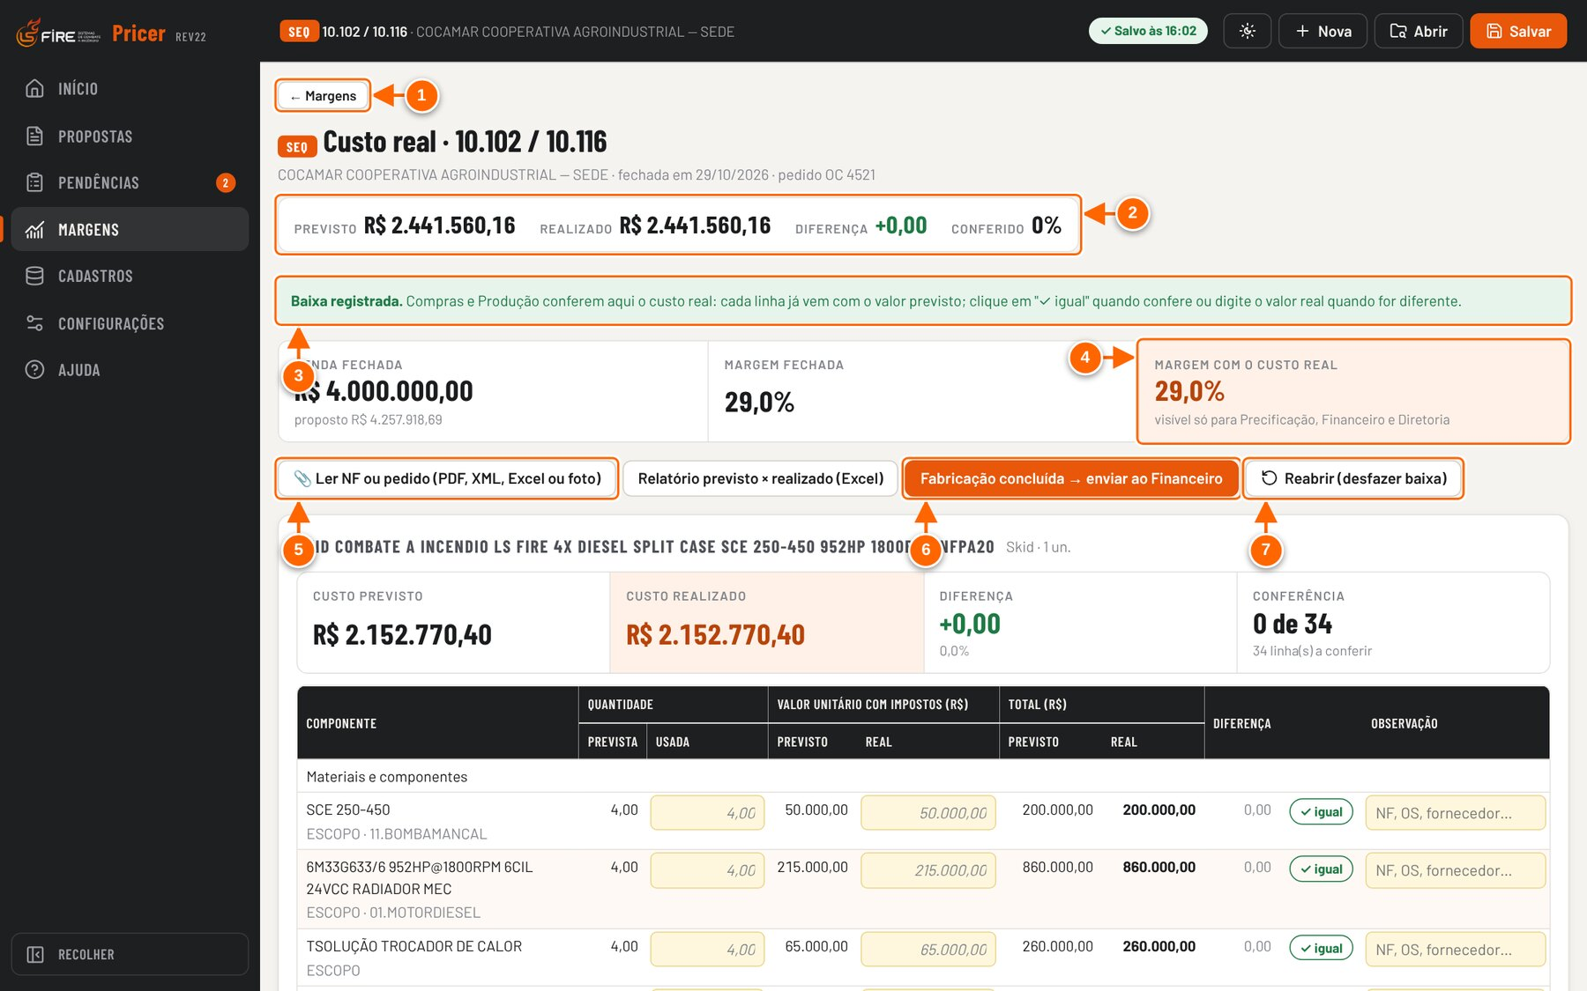
Figura 14.9 — Tela Custo real de uma proposta fechada (topo)
1 Volta ao painel de Margens.
2 Custo previsto, realizado, diferença e quanto das linhas já foi conferido.
3 Aparece logo depois da baixa: explica como conferir o custo real.
4 Margem com o custo real. Este quadro aparece só para quem vê preço e margem.
5 Ler NF ou pedido: lê o documento e sugere em que linha lançar cada item.
6 Fabricação concluída → enviar ao Financeiro.
7 Reabrir (desfazer baixa): pede o motivo e guarda uma cópia da baixa e do custo real na proposta.

- Em cada item, clique em ✓ igual quando a linha custou o previsto, ou confirme a Quantidade usada e digite o Valor unitário com impostos realmente pago e saia do campo: o app calcula o total (quantidade × unitário) e a diferença. Use a coluna Observação para NF, OS ou fornecedor.
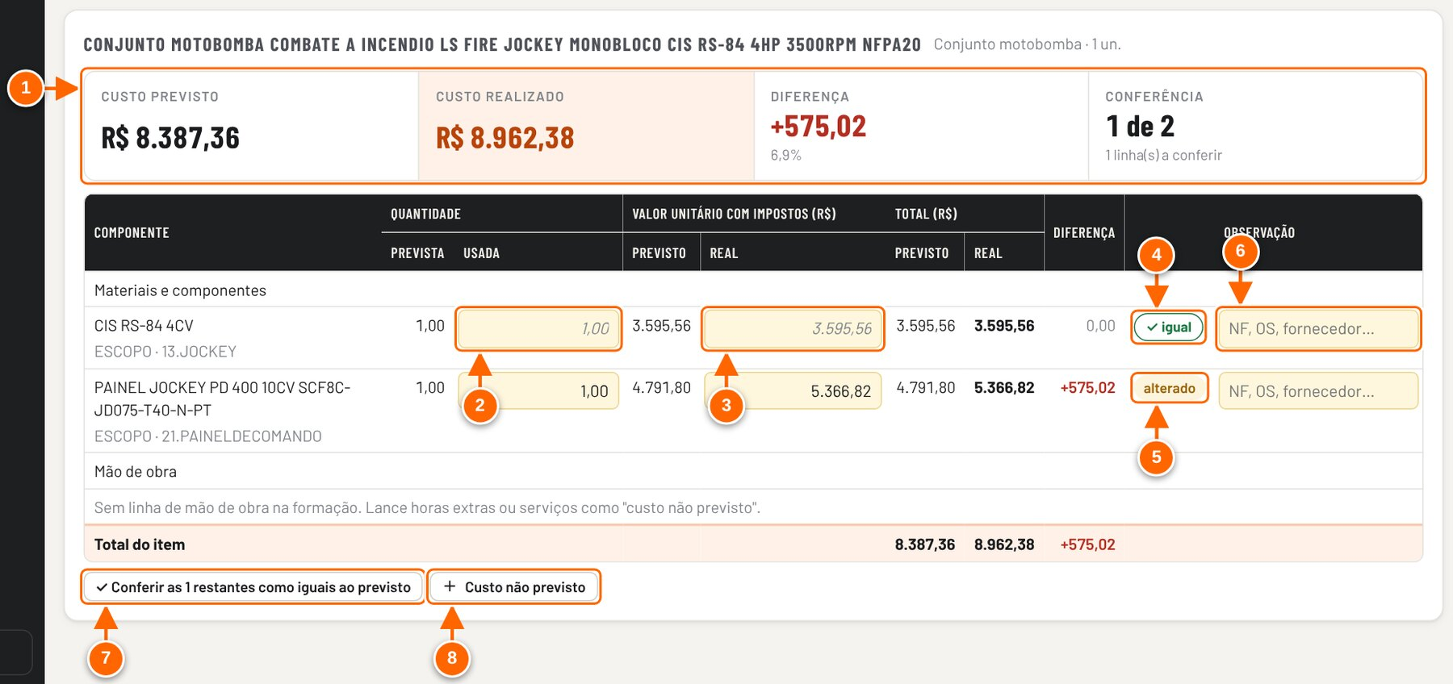
Figura 14.10 — Conferência do custo real de um item, linha a linha
1 Resumo do item: custo previsto, realizado, diferença e linhas conferidas.
2 Quantidade usada: vem com a prevista. Corrija se foi usada outra quantidade.
3 Valor unitário com impostos: vem com o previsto. Digite o valor real pago e saia do campo; o app calcula o total.
4 "✓ igual": confirma que a linha custou o previsto (o selo passa a "✓ conferido").
5 "alterado": o valor lançado é diferente do previsto; a diferença fica em vermelho quando o custo sobe.
6 Observação da linha (NF, OS, fornecedor).
7 Conferir de uma vez as linhas restantes como iguais ao previsto.
8 + Custo não previsto: retrabalho, frete extra, peça trocada…

- Para o que não estava previsto, clique em + Custo não previsto, escreva a descrição e o valor e clique em Lançar.
- Quando terminar as linhas de um item, use ✓ Conferir as N restantes como iguais ao previsto para fechar o que faltou.
- Ao fim da fabricação, clique em Fabricação concluída → enviar ao Financeiro e envie o relatório pela janela de e-mail, ou clique em Só marcar como concluída.

RESULTADO ESPERADO O selo da linha passa a "✓ conferido" ou "alterado", a margem com o custo real é recalculada na hora e a proposta entra no gráfico Previsto × realizado. Cada lançamento fica no histórico (tipo "Custo real"). Depois de concluída, a execução passa a "fabricação concluída" e o Financeiro vê o relatório em Pendências para marcar como conferido.

ATENÇÃO Linhas não conferidas contam como iguais ao previsto: a margem realizada só é confiável com 100% conferido. Reabrir (desfazer baixa) desfaz a baixa e volta a proposta para Enviada ao cliente; a baixa e o custo real lançado ficam guardados numa cópia dentro da proposta.

DICA 📎 Ler NF ou pedido lê um PDF, XML da NF-e, Excel ou foto, sugere a linha de cada item (valor com IPI) e soma ao custo já lançado. O XML da NF-e é o formato mais seguro.

NÃO VALIDADO A leitura de NF ou pedido depende de um serviço de leitura de documentos do app compartilhado e não foi validada nas capturas. Também não foi validado, no modo compartilhado, quem consegue gravar o custo real no banco: a matriz de permissões indica que essa regra é garantida pelo app, não pelo banco.

Tutorial 14.5 — Comparar o previsto com o realizado
Objetivo | Ver se as obras fechadas estão saindo com a margem prevista.
Quem pode executar | Quem vê preço e margem: no modo compartilhado, Precificação, Financeiro e Diretoria (ou todo Editor, se essas listas não estiverem definidas) e o dono. No modo local não há controle de acesso.
Pré-requisitos | Ao menos uma proposta fechada com custo real lançado.
Passo a passo
- No menu lateral, clique em Margens.
- Escolha o período e a divisão.
- Na aba Painel, veja o cartão Margem realizada e o gráfico Previsto × realizado; passe o mouse nas barras para ver o custo previsto e o real.
- Clique na aba Ganhas para ver, proposta por proposta, a margem fechada, a realizada e quanto do custo foi apontado.
Veja a Figura 14.7 — Aba Ganhas.
- Para o detalhe por linha, clique em Custo real; para a planilha, em Excel (ou Relatório previsto × realizado (Excel) na tela do custo real).

RESULTADO ESPERADO Na tabela Fechadas, a margem realizada aparece em verde quando ficou igual ou acima da fechada e em vermelho quando caiu mais de 0,5 ponto.

ATENÇÃO Compare a margem realizada com a margem fechada da mesma linha da tabela. O cartão do topo usa outra base (venda sem IPI) e mostra porcentagens menores; ver "Como a margem é calculada".

Tutorial 14.6 — Reabrir uma proposta ganha (desfazer a baixa)
Objetivo | Corrigir uma baixa feita por engano ou voltar uma proposta ganha para negociação.
Quem pode executar | Editor (no modo compartilhado). No modo local não há controle de acesso.
Pré-requisitos | Proposta com baixa (fase Ganha ou Encerrada).
Passo a passo
- Na tela Início, na linha da proposta, clique em Reabrir (também está na tela de Custo real, como Reabrir (desfazer baixa)).
- Leia o aviso: a baixa é desfeita e a proposta volta para Enviada ao cliente. Se houver custo real lançado, a janela mostra quanto já foi conferido.
- Escreva o Motivo e clique em Reabrir.

RESULTADO ESPERADO A proposta volta para Enviada ao cliente, com o próximo passo Dar baixa, e sai da aba Ganhas do menu Margens. O histórico registra "Baixa desfeita (proposta reaberta)" com o motivo.

ATENÇÃO O custo real lançado sai das telas de Margens; ele fica guardado numa cópia dentro da proposta, mas não volta sozinho se a baixa for feita de novo.

DICA Propostas perdidas também têm Reabrir (como próximo passo da linha): elas voltam para Enviada ao cliente.

15. Revisões e histórico
Cada proposta tem uma revisão atual, que é a que se edita. As revisões anteriores ficam guardadas exatamente como estavam e podem ser consultadas, comparadas e restauradas. Além disso, tudo o que acontece fica no histórico: o da proposta (aba Histórico) e o geral (Configurações → Histórico).
Quando | O que o app guarda
Você clica em Revisar | A revisão atual, como está salva (alterações pendentes são salvas antes). Você passa a editar a próxima.
Você salva alterações numa proposta enviada ao cliente ou em negociação | Pergunta se é revisão nova (a enviada fica guardada) ou só correção (grava por cima).
A proposta é marcada como Enviada ao cliente | Uma cópia congelada: "versão enviada ao cliente · congelada".
Diretoria e Financeiro aprovam o desconto | Uma cópia congelada: "versão aprovada · congelada".
Você restaura uma revisão | A atual vai para a lista e a escolhida volta como a próxima revisão.
Duas pessoas salvam ao mesmo tempo | Na escolha "Guardar a versão dela como revisão e salvar a minha", a versão da outra pessoa vai para a lista ("cópia guardada num conflito de edição simultânea").

NÃO VALIDADO O conflito de edição simultânea e os nomes de quem salvou cada revisão dependem do modo compartilhado e não foram exercitados nas capturas. No modo local, a coluna de quem guardou mostra "neste navegador".

Revisar a proposta
Figura 15.1 — Cabeçalho da proposta: revisão atual e botão Revisar
1 Revisão atual. Clique para ver, comparar e restaurar as revisões.
2 Revisar: guarda a revisão atual e abre a próxima para edição.
3 Situação da proposta.

Tutorial 15.1 — Criar uma nova revisão
Objetivo | Mudar a proposta (por exemplo, a pedido do cliente) sem perder a versão anterior.
Quem pode executar | Quem edita a proposta (no modo compartilhado, Contribuidor ou acima). No modo local não há controle de acesso.
Pré-requisitos | Proposta aberta na revisão atual (não numa revisão em consulta: aí o app avisa "Volte à revisão atual para revisar").
Passo a passo
- Com a proposta aberta, clique em Revisar, ao lado do selo Rev. N no topo. O mesmo botão existe na aba Documentos (quadro Revisões, Revisar (nova revisão)), na aba Histórico, na lista de revisões e na tela Início, na linha da proposta (abre a proposta já nesta janela).
- Em O que muda nesta revisão?, descreva o motivo e clique em Criar revisão N+1.
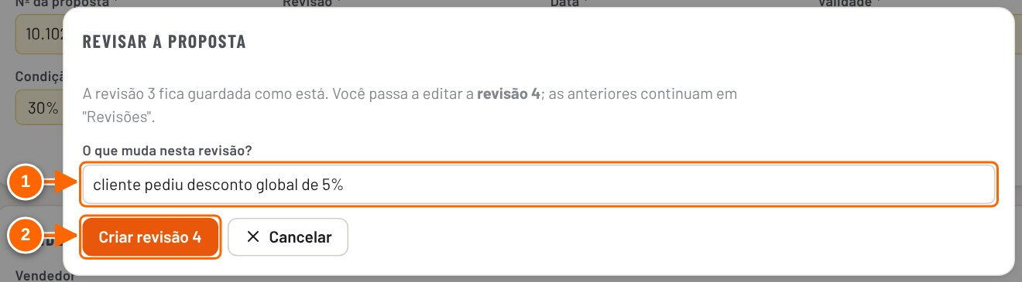
Figura 15.2 — Revisar a proposta: o motivo fica registrado
1 O que muda nesta revisão? (vai para o histórico e para a lista de revisões)
2 Criar revisão: a atual fica guardada como está.

- Faça as alterações e clique em Salvar.

RESULTADO ESPERADO O aviso "Revisão N+1 criada. A revisão N está guardada." aparece, o selo passa a mostrar a nova revisão, a proposta volta a Em aberto e a edição recomeça em Dados gerais. O histórico registra "Proposta — revisão".

ATENÇÃO A nova revisão volta para Em aberto: a conferência do PDF da revisão anterior não vale para ela ("conferência desatualizada") e o PDF precisa ser conferido de novo antes de enviar.

DICA Use o motivo para dizer o que o cliente pediu. Ele aparece na lista de revisões ("na rev. N+1: …").

Salvar uma proposta já enviada
Se a proposta está como enviada ao cliente (ou em negociação) e você altera e clica em Salvar, o app não grava direto: ele pergunta o que fazer, para não perder o que o cliente recebeu.
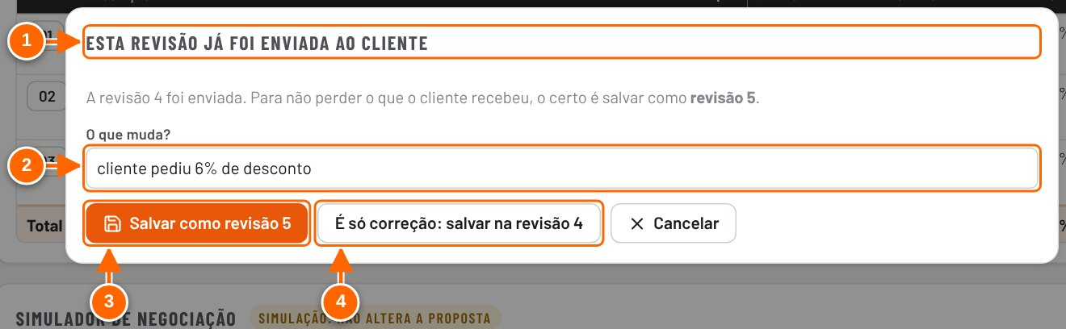
Figura 15.3 — Salvar uma proposta já enviada: nova revisão ou só correção
1 Aparece ao salvar alterações numa proposta enviada ao cliente ou em negociação.
2 O que muda? (opcional)
3 Salvar como revisão nova: a enviada fica guardada.
4 É só correção: grava por cima, na mesma revisão.

Tutorial 15.2 — Salvar alterações numa proposta enviada
Objetivo | Decidir entre revisão nova e correção ao salvar uma proposta já enviada.
Quem pode executar | Quem edita a proposta. No modo local não há controle de acesso.
Pré-requisitos | Proposta marcada como enviada ao cliente (na tela Início, etapa Enviada ao cliente ou botão Enviar ao cliente).
Passo a passo
- Altere a proposta e clique em Salvar.
- Na janela Esta revisão já foi enviada ao cliente, escreva em O que muda? (opcional).
- Clique em Salvar como revisão N+1 (o certo quando o cliente vai receber outra versão) ou em É só correção: salvar na revisão N (por exemplo, um erro de digitação que não muda o que foi enviado).

RESULTADO ESPERADO Com revisão nova: "Salvo como revisão N+1", a enviada fica guardada e a proposta volta a Em aberto. Com correção: a revisão N é gravada por cima, sem nova entrada na lista.

ATENÇÃO Cancelar não salva nada: as alterações continuam na tela, ainda não gravadas.

Lista de revisões, consulta e restauração
Clique no selo Rev. N ▾ no topo da proposta (ou em Ver e comparar revisões na aba Documentos, ou Ver, comparar e restaurar revisões na aba Histórico). A lista mostra a revisão atual e as guardadas, com data, total (e a diferença para a atual), margem, situação na época e o motivo da revisão seguinte. As versões enviada ao cliente e aprovada aparecem com o selo de congeladas.
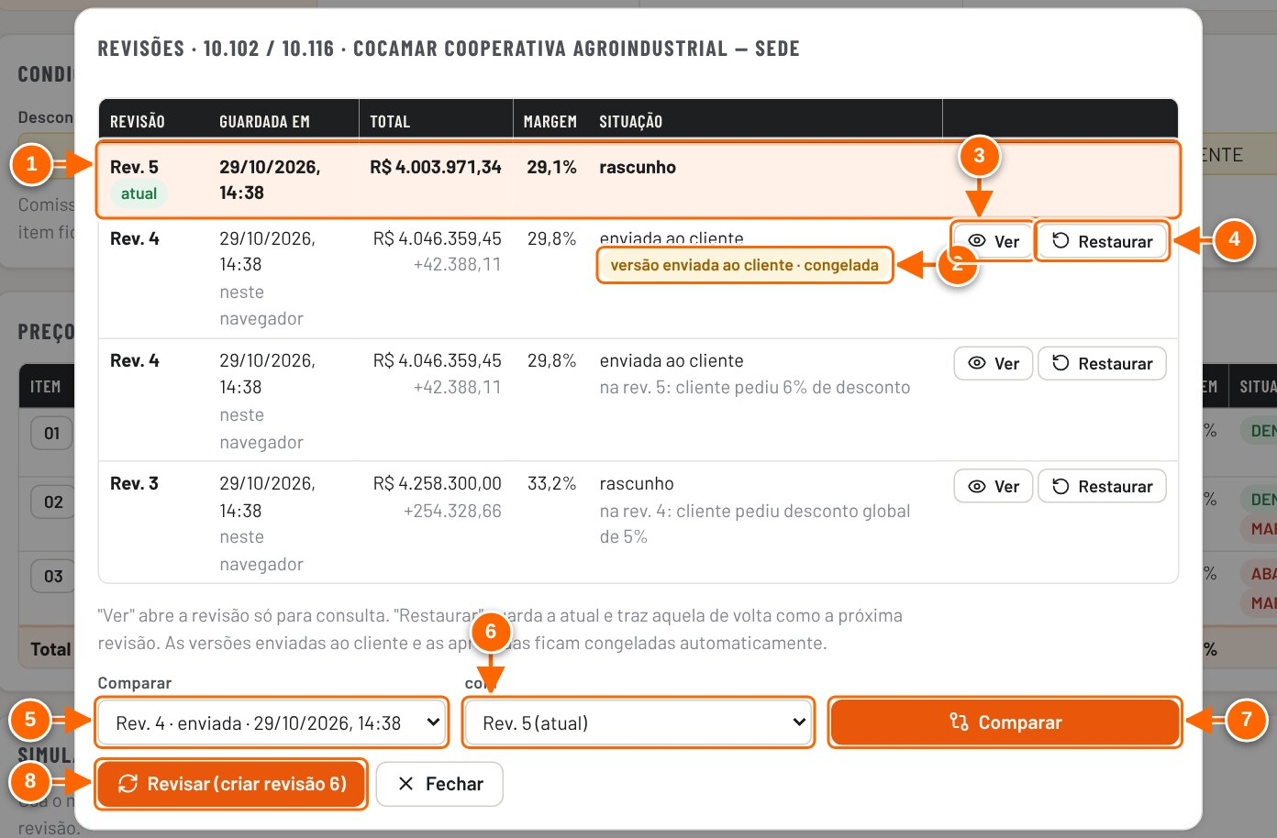
Figura 15.4 — Lista de revisões: ver, restaurar, comparar
1 Revisão atual (a que se edita).
2 Versão enviada ao cliente, congelada automaticamente.
3 Ver: abre só para consulta.
4 Restaurar: traz de volta como a próxima revisão.
5 Comparar esta versão…
6 …com esta (por padrão, a atual).
7 Comparar.
8 Revisar (criar a próxima revisão).

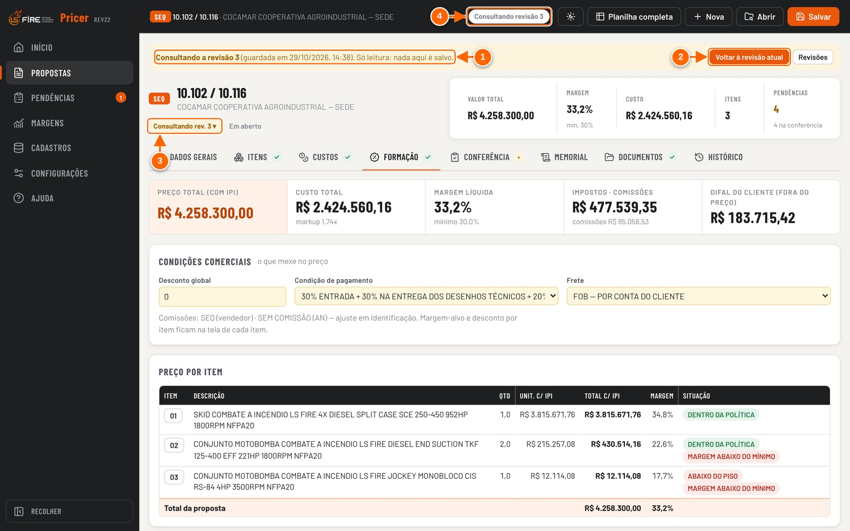
Figura 15.5 — Consultando uma revisão anterior (só leitura)
1 Consultando a revisão: só leitura, nada aqui é salvo.
2 Voltar à revisão atual.
3 O selo mostra "Consultando rev. N".
4 O indicador de gravação também avisa a consulta.

Tutorial 15.3 — Consultar e restaurar uma revisão anterior
Objetivo | Ver como era uma revisão anterior e, se for o caso, voltar a ela.
Quem pode executar | Consultar: qualquer pessoa com acesso. Restaurar: quem edita a proposta. No modo local não há controle de acesso.
Pré-requisitos | Proposta salva com pelo menos uma revisão guardada.
Passo a passo
- Clique no selo Rev. N ▾ no topo da proposta.
- Na linha da revisão, clique em Ver. A proposta abre em consulta, com a faixa "Consultando a revisão N … Só leitura: nada aqui é salvo." Se houver alterações não salvas, o app pergunta antes de abrir.
- Para sair, clique em Voltar à revisão atual.
- Para trazer a revisão de volta, abra a lista e clique em Restaurar na linha dela. Confirme a pergunta "Restaurar a revisão N? A revisão M atual fica guardada e a N volta como revisão M+1."

RESULTADO ESPERADO Na consulta, nada é gravado (Salvar avisa "Você está consultando a revisão N. Volte à atual ou restaure esta como nova revisão."). Na restauração, o aviso "Revisão N restaurada como revisão M+1" aparece e o histórico registra a restauração.

ATENÇÃO Restaurar não apaga nada: a atual também vai para a lista. Mas a proposta passa a ter o conteúdo da revisão restaurada (valores, itens e condições).

Comparar revisões
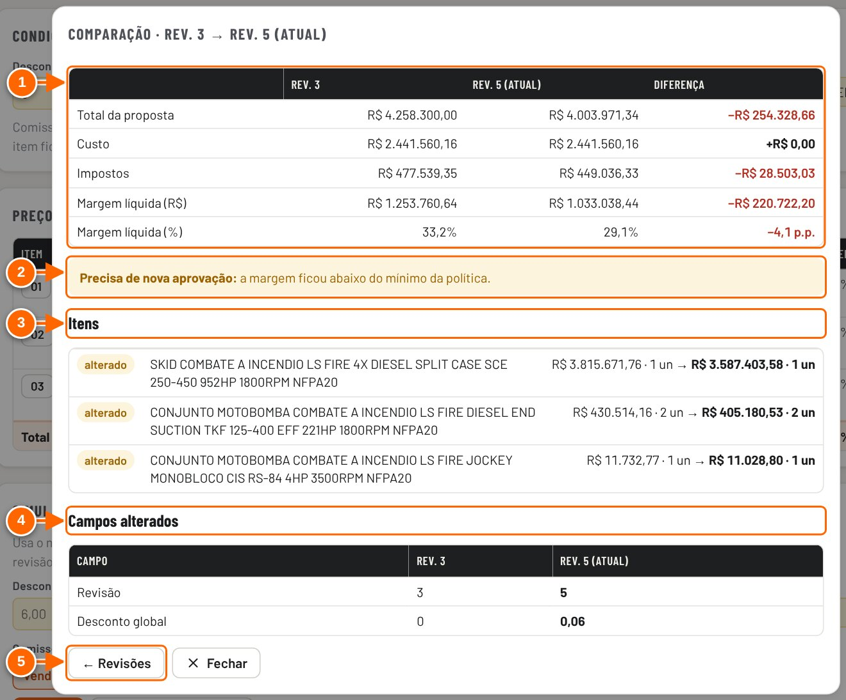
Figura 15.6 — Comparação entre a revisão 3 e a atual
1 Total, custo, impostos e margem lado a lado, com a diferença.
2 Se a mudança exige nova aprovação, e por quê.
3 Itens incluídos, retirados e alterados.
4 Campos alterados (de → para).
5 ← Revisões: volta à lista.

Tutorial 15.4 — Comparar duas revisões
Objetivo | Ver o que mudou entre duas versões e se a mudança exige nova aprovação.
Quem pode executar | Qualquer pessoa com acesso à proposta. No modo local não há controle de acesso.
Pré-requisitos | Pelo menos uma revisão guardada.
Passo a passo
- Abra a lista de revisões (selo Rev. N ▾).
- Em Comparar, escolha uma versão e, em com, a outra (por padrão, a atual).
- Clique em Comparar.

RESULTADO ESPERADO A janela Comparação mostra total, custo, impostos e margem lado a lado com a diferença; a faixa com "Precisa de nova aprovação: …", "A aprovação existente continua valendo para esta versão…" ou "Nada nesta comparação exige aprovação."; os itens incluídos, retirados e alterados; e os campos alterados (de → para).

ATENÇÃO Escolher a mesma versão nos dois lados não compara: aparece "Escolha duas versões diferentes".

Histórico da proposta e histórico geral
A aba Histórico da proposta (SEQ, SPV e FACTS) reúne a situação e as etapas, o quadro Revisões e o Registro com os eventos daquela proposta: criação e gravações, revisões, conferência do PDF, status, aprovação, alertas e pendências.
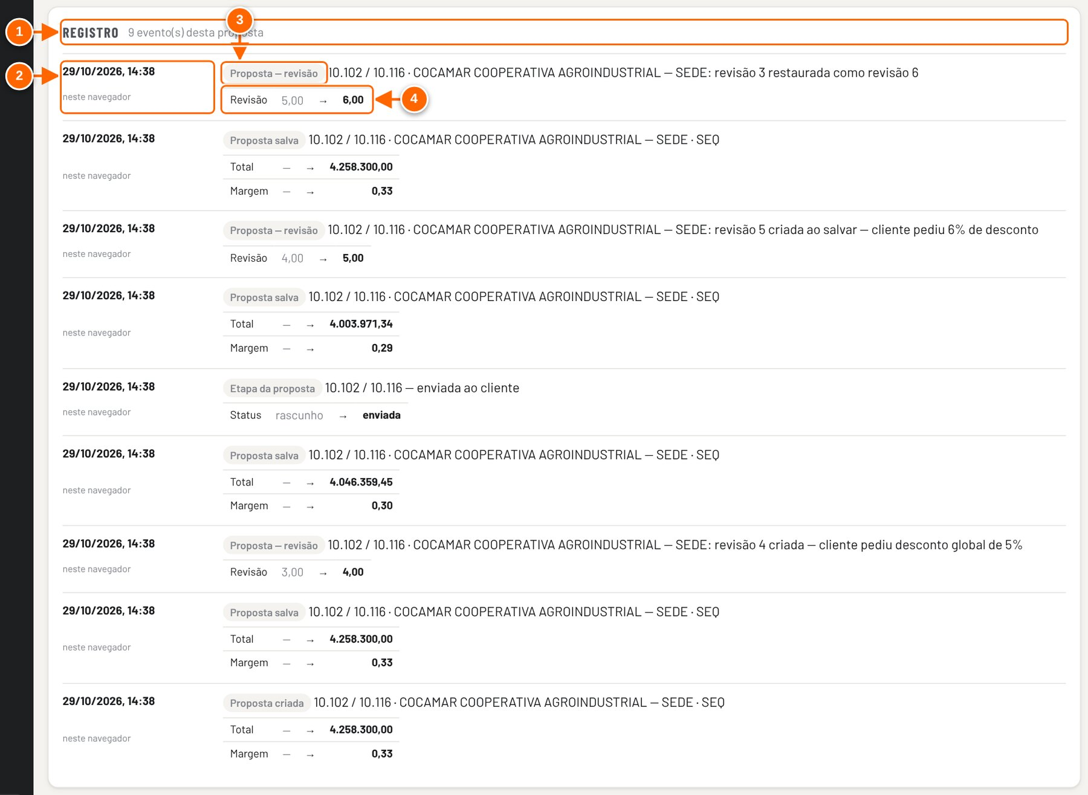
Figura 15.7 — Aba Histórico da proposta: registro de tudo o que aconteceu com ela
1 Registro: eventos desta proposta, do mais recente para o mais antigo.
2 Quando e quem.
3 Tipo do evento (revisão, salva, status, aprovação, conferência…).
4 O que mudou: de → para.

Em Configurações → Histórico fica o histórico geral de alterações: propostas, cadastro, documentos, pedidos, baixas e acessos. Cada linha mostra quando, quem, o tipo, a descrição e os campos alterados (até 12; o resto aparece como "+ N alterações").
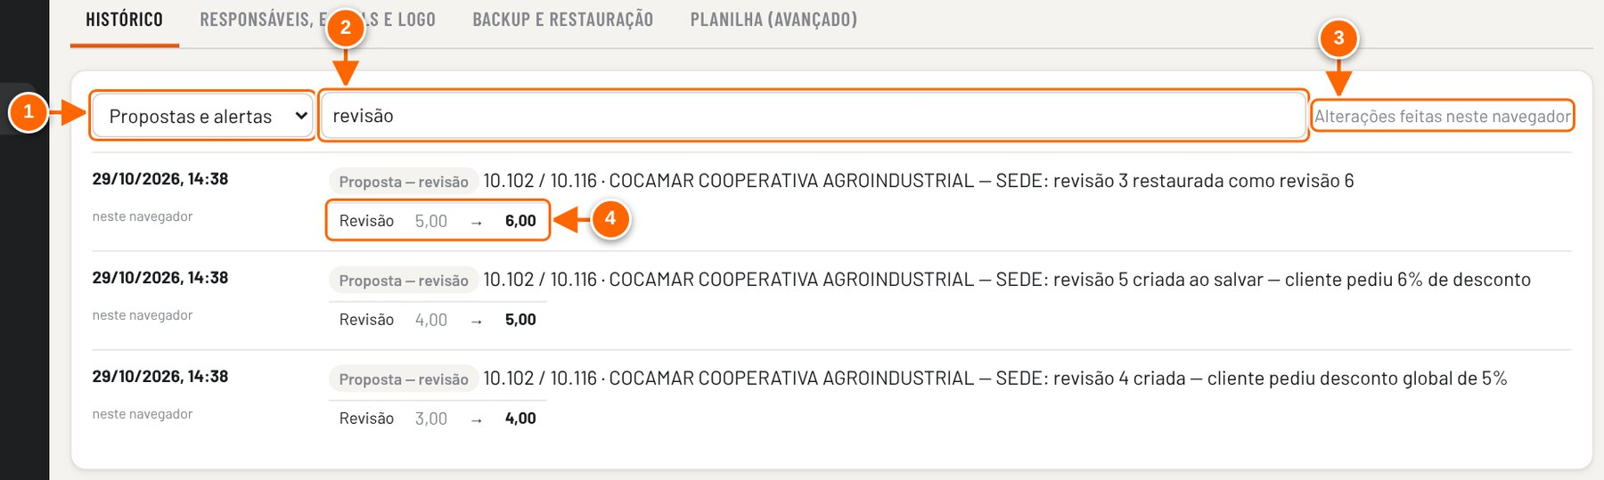
Figura 15.8 — Configurações → Histórico: todas as alterações, com filtro e busca
1 Tipo: tudo, propostas e alertas, baixas e custo real, documentos, pedidos, cadastro, acessos.
2 Busca no tipo, descrição, referência e campos alterados.
3 Neste navegador: alterações feitas aqui. No compartilhado: últimos 90 dias de toda a equipe.
4 Campos alterados: de → para.

Tutorial 15.5 — Encontrar uma alteração no histórico
Objetivo | Saber quando, quem e o que mudou.
Quem pode executar | Qualquer pessoa com acesso ao app. No modo local, o histórico tem só o que foi feito neste navegador.
Pré-requisitos | Nenhum.
Passo a passo
- Para uma proposta: abra a proposta e clique na aba Histórico; leia o Registro.
- Para tudo: clique em Configurações no menu lateral; a tela abre em Histórico.
- Escolha o tipo (Tudo, Propostas e alertas, Baixas e custo real, Documentos, Pedidos de cadastro, Cadastro, Acessos) e digite em Buscar no histórico….

RESULTADO ESPERADO A lista mostra até 250 eventos que batem com o filtro, do mais recente para o mais antigo.

DICA Lotes de cadastro (edição em massa, importação de preços, consolidação) têm o botão desfazer este lote para quem cuida de Custos.

NÃO VALIDADO No modo compartilhado, o histórico geral mostra os "Últimos 90 dias com alteração, de toda a equipe" com o nome de quem fez; não foi validado nas capturas (modo local).

Lixeira de propostas
Excluir uma proposta não apaga: ela vai para a Lixeira, em Configurações → Backup e restauração, e pode ser restaurada. Só o administrador apaga de vez.
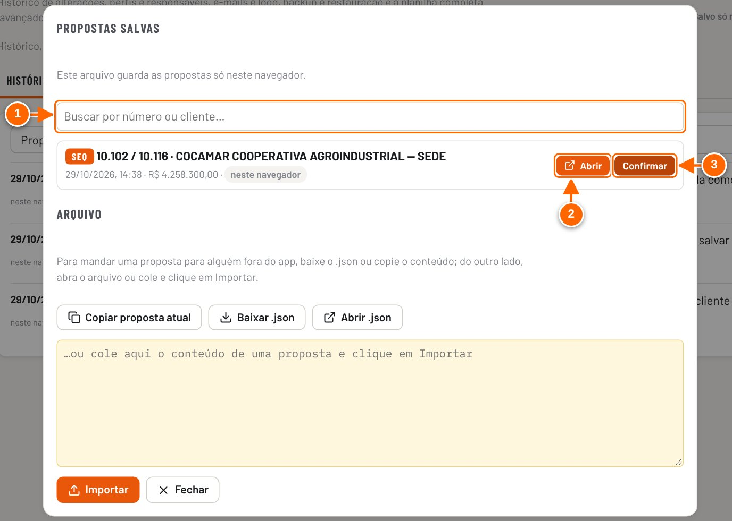
Figura 15.9 — Abrir → Propostas salvas: Excluir manda para a lixeira
1 Buscar por número ou cliente.
2 Abrir a proposta.
3 Excluir: o primeiro clique vira "Confirmar"; o segundo manda para a lixeira.

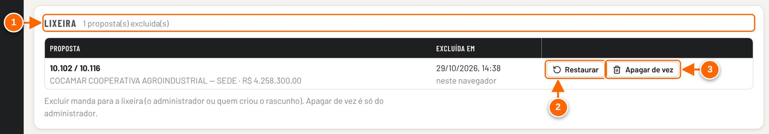
Figura 15.10 — Configurações → Backup e restauração → Lixeira
1 Lixeira: propostas excluídas.
2 Restaurar: a proposta volta para a lista.
3 Apagar de vez (só o administrador; não dá para desfazer).

Tutorial 15.6 — Excluir e restaurar uma proposta
Objetivo | Tirar uma proposta da lista sem perdê-la, e trazê-la de volta se preciso.
Quem pode executar | Excluir: o administrador (dono do app) ou quem criou a proposta em aberto (no modo compartilhado, com acesso de gravação). Restaurar: o administrador ou quem excluiu. Apagar de vez: só o administrador. No modo local não há controle de acesso: quem abre o arquivo é tratado como administrador.
Pré-requisitos | A proposta salva.
Passo a passo
- Clique em Abrir na barra superior.
- Na linha da proposta, clique em Excluir e, em seguida, em Confirmar.
- Para restaurar: clique em Configurações → Backup e restauração e, no quadro Lixeira, clique em Restaurar na linha da proposta.
- Para apagar de vez (administrador): clique em Apagar de vez e confirme.

RESULTADO ESPERADO Ao excluir, a proposta some da lista e aparece "Proposta na lixeira. …"; o histórico registra "Proposta excluída (lixeira)". Ao restaurar, aparece "Proposta restaurada" e ela volta para a lista. Apagada de vez, só volta por um backup.

ATENÇÃO A proposta excluída sai da lista, mas não é apagada: o aviso indica onde restaurar, em Configurações → Backup e restauração → Lixeira.

DICA Se a proposta excluída estava aberta, a tela deixa de estar ligada a ela. Depois de restaurar, abra-a de novo por Abrir antes de editar: salvar a tela antiga grava uma proposta nova, separada.

NÃO VALIDADO No modo compartilhado, as regras de quem exclui, restaura e apaga são verificadas no banco, e as revisões guardadas de uma proposta apagada de vez continuam no banco. Não validado nas capturas (modo local).

16. Configurações e administração
O menu Configurações reúne o que é de administração: o histórico de alterações, os perfis e responsáveis, os e-mails e o logo, o backup e a restauração e a planilha completa. Este capítulo também explica o tema da tela e o que cada papel pode fazer no modo local e no modo compartilhado.

Modo local × modo compartilhado
 | Modo local | Modo compartilhado
Como abre | O arquivo ls-pricer.html direto no computador | O endereço do app no claude.ai
Onde ficam os dados | Só neste navegador, neste computador | No banco da equipe: todos veem as mesmas propostas e cadastros
Login e permissões | Não há. Quem abre o arquivo faz tudo, como administrador | Sim. O papel de cada pessoa (Leitor, Contribuidor, Editor, dono) é verificado no banco
Selo no topo de Cadastros e Configurações | "Salvo só neste navegador" | "Compartilhado com a equipe"
Histórico | Alterações feitas neste navegador | Últimos 90 dias com alteração, de toda a equipe

ATENÇÃO No modo local não há login nem controle de acesso: quem abre o arquivo faz tudo, inclusive restaurar backup e apagar propostas de vez. Use o modo local só para estudo, treino ou contingência. Esconder um botão não é segurança. As regras de acesso valem no banco compartilhado. Algumas regras são conferidas só pelo app (a matriz de permissões diz quais): uma pessoa com acesso de Contribuidor e conhecimento técnico poderia gravar direto pelo navegador; esses casos ficam registrados no histórico.

Papéis no modo compartilhado
O banco do app compartilhado distingue só o nível de compartilhamento de cada pessoa. Os perfis do app (Comercial, Engenharia, Financeiro/Fiscal etc.) saem desse nível e das listas de responsáveis e aprovadores, que só o dono grava.
Papel | O que pode fazer | Como dar o acesso
Leitor | Consulta propostas, margens e cadastro, sem alterar nada (perfil Consulta). | Compartilhar o app como Leitor.
Contribuidor | Cria, edita e salva propostas; pendências; documentos. Não altera nenhum cadastro (o banco bloqueia). Pode mandar para a lixeira a proposta em aberto que criou (perfil Comercial). | Compartilhar como Contribuidor (comercial e vendedores).
Editor | Tudo do Contribuidor e, além disso, altera o cadastro das áreas em que está (Custos, Engenharia, Fiscal, Precificação, Serviços…). Sem ninguém definido nas áreas, todo Editor altera todo o cadastro; sem aprovadores definidos, qualquer Editor aprova desconto. | Compartilhar como Editor e incluir a pessoa na área, em Responsáveis.
Dono (Administrador) | Tudo: define responsáveis, aprovadores e perfis; restaura backup; apaga proposta de vez; altera todas as áreas. | É quem publicou o app.

NÃO VALIDADO As capturas são do modo local. No modo compartilhado a tela Responsáveis, e-mails e logo mostra também o cartão Responsáveis por área (com + Pessoa e × para o dono), "Seus perfis" com selos e o cartão Como dar acesso. Essas telas, os nomes das pessoas e as recusas do banco não foram validados nas capturas. Pela leitura do código, os botões + Pessoa e × só respondem quando a tela atual é Cadastros; como a aba agora fica em Configurações, eles podem não reagir ao clique (ver o relatório de inconsistências).

O menu Configurações
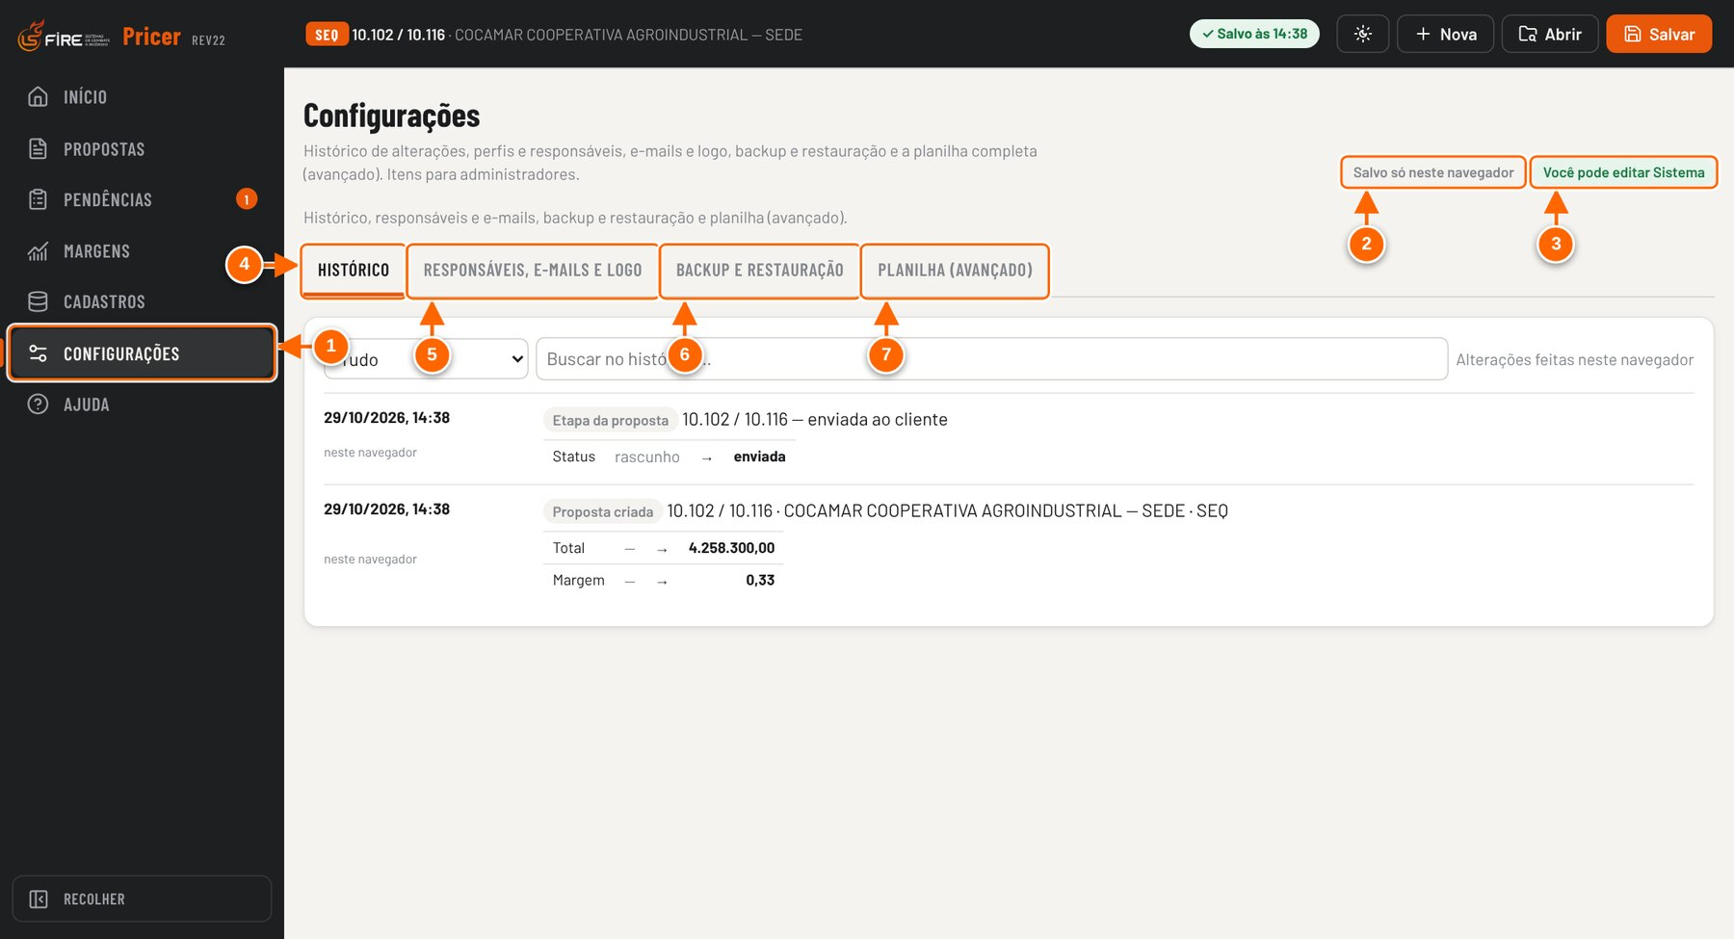
Figura 16.1 — Menu Configurações e suas quatro abas
1 Configurações, no menu lateral.
2 Onde os dados ficam: "Salvo só neste navegador" (modo local) ou "Compartilhado com a equipe".
3 Se você pode editar esta parte (aqui, a área Sistema).
4 Histórico de alterações.
5 Responsáveis, e-mails e logo (com perfis e permissões).
6 Backup e restauração, com a lixeira.
7 Planilha (avançado): as abas da planilha original.

Aba | Para que serve
Histórico | Todas as alterações registradas: propostas, baixas, custo real, documentos, pedidos de cadastro, cadastro e acessos.
Responsáveis, e-mails e logo | Perfis e permissões, logo da empresa e e-mails das áreas; no modo compartilhado, também os responsáveis por área e os aprovadores.
Backup e restauração | Baixar e restaurar o backup completo; lixeira de propostas excluídas.
Planilha (avançado) | As abas da planilha original (tributos, política, montador, codificação, hidráulica, FCI), célula a célula.

Tutorial 16.1 — Consultar o histórico de alterações
Objetivo | Descobrir quem mudou o quê e quando: uma proposta, uma baixa, um preço do cadastro, um acesso.
Quem pode executar | Qualquer usuário consulta. No modo local não há controle de acesso e o histórico é só deste navegador.
Pré-requisitos | Nenhum.
Passo a passo
- No menu lateral, clique em Configurações. A aba Histórico abre primeiro.
- Escolha o tipo na lista (Tudo, Propostas e alertas, Baixas e custo real, Documentos, Pedidos de cadastro, Cadastro ou Acessos) e, se quiser, digite em Buscar no histórico….
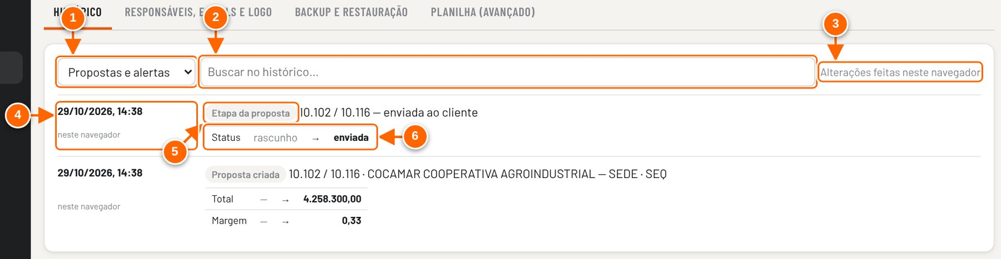
Figura 16.2 — Histórico com filtro de tipo e busca
1 Tipo: Tudo, Propostas e alertas, Baixas e custo real, Documentos, Pedidos de cadastro, Cadastro ou Acessos.
2 Busca por texto (tipo, descrição, referência ou nome do campo).
3 Abrangência: neste navegador (local) ou últimos 90 dias com alteração, de toda a equipe (compartilhado).
4 Data, hora e quem fez (no modo local, "neste navegador").
5 Tipo do registro e descrição.
6 Cada campo alterado: valor anterior → valor novo.

- Leia cada registro: data e hora, quem fez, tipo, descrição e a tabela com o valor anterior e o novo de cada campo.

RESULTADO ESPERADO A lista mostra até 250 registros que atendem ao filtro, do mais recente para o mais antigo. Registros de insumo têm o link abrir. Percentuais aparecem como fração (margem 0,33 = 33%).

ATENÇÃO No modo compartilhado o histórico cobre os últimos 90 dias com alteração. Para guardar mais tempo, baixe backups periódicos (o backup leva o histórico).

DICA Registros de Edição em massa, Importação de preços e Consolidação de cadastro têm o botão desfazer este lote para quem pode editar a área Custos; ele pede confirmação.

OBSERVAÇÃO O filtro de tipo separa os registros pelo começo do tipo. Na REV22, registros como "Etapa da proposta" (enviada ao cliente, avisos às áreas, encerrada) e "Backup baixado" aparecem em Cadastro, e não em Propostas e alertas. Se não achar um registro, use Tudo com a busca.

Perfis e permissões
A aba Responsáveis, e-mails e logo começa pela matriz Perfis e permissões: uma linha por ação, uma coluna por perfil e a coluna Onde é garantido.
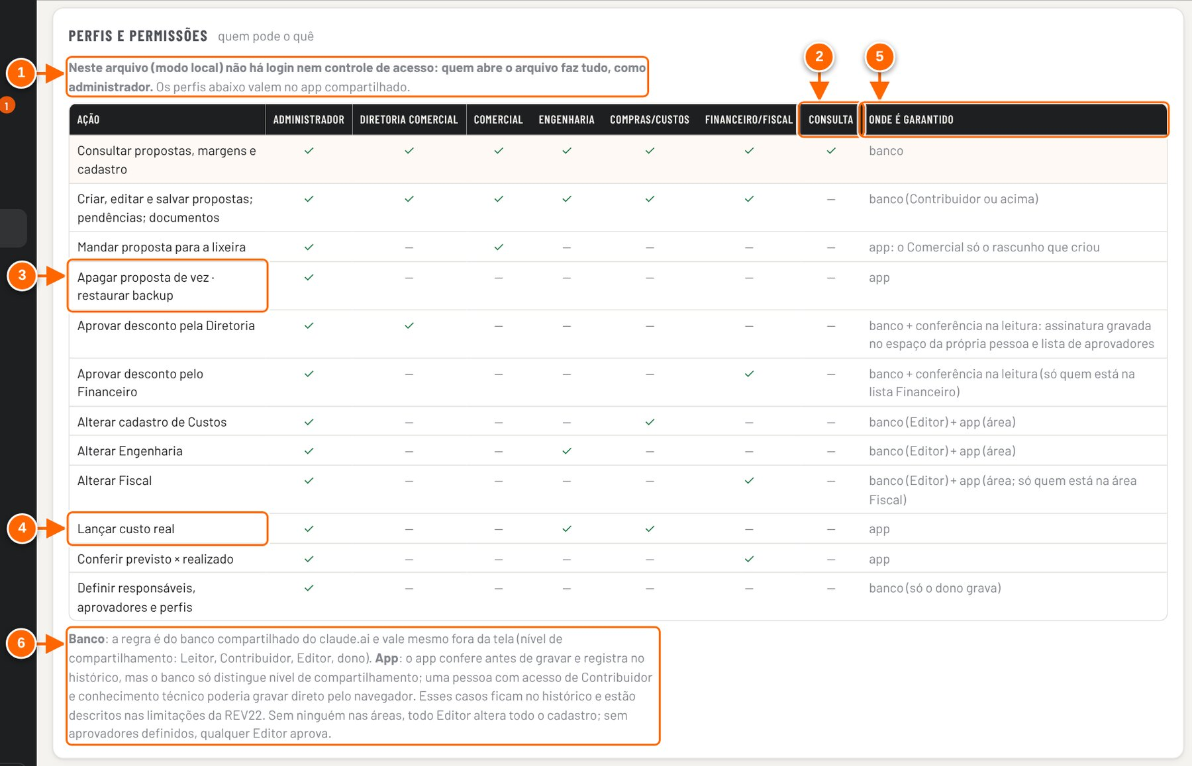
Figura 16.3 — Perfis e permissões (matriz)
1 No modo local: sem login nem controle de acesso. Os perfis valem no app compartilhado.
2 Colunas de perfil: Administrador, Diretoria Comercial, Comercial, Engenharia, Compras/Custos, Financeiro/Fiscal e Consulta. Passe o mouse no nome para ver como a pessoa ganha o perfil.
3 Apagar proposta de vez e restaurar backup: só o administrador.
4 Lançar custo real: Administrador, Engenharia e Compras/Custos.
5 Onde é garantido: "banco" (vale mesmo fora da tela) ou "app" (o app confere e registra, mas o banco não impede).
6 Explicação de banco × app e o que vale quando ninguém foi definido nas áreas.

Perfil | Quem tem
Administrador | O dono do app (no modo local, quem abre o arquivo).
Diretoria Comercial | Quem está na lista de aprovadores Diretoria.
Comercial | Quem foi compartilhado como Contribuidor ou Editor.
Engenharia | Quem está na área Engenharia (e é Editor).
Compras/Custos | Quem está na área Custos (e é Editor).
Financeiro/Fiscal | Quem está na lista de aprovadores Financeiro ou na área Fiscal.
Consulta | Quem foi compartilhado como Leitor.

OBSERVAÇÃO Uma pessoa pode ter mais de um perfil. Nas ações com "banco" na coluna Onde é garantido, a regra vale mesmo fora da tela. Nas ações com "app" (mandar para a lixeira, apagar de vez, restaurar backup, lançar custo real, conferir previsto × realizado), o app confere antes de gravar e registra no histórico, mas o banco não impede quem tenha o nível de compartilhamento suficiente.

E-mails das áreas e logo

Tutorial 16.2 — Cadastrar os e-mails das áreas
Objetivo | Deixar prontos os destinatários das janelas de e-mail da baixa (Avisar Financeiro e Engenharia) e do pedido de aprovação de desconto.
Quem pode executar | Quem cuida de Sistema. No modo compartilhado: qualquer Editor enquanto ninguém foi definido nas áreas; depois disso, só o dono (a área Sistema não tem lista de responsáveis). Para os demais os campos aparecem desativados, com "Só quem cuida de Sistema altera." No modo local não há controle de acesso.
Pré-requisitos | Os e-mails de cada área.
Passo a passo
- Em Configurações, clique na aba Responsáveis, e-mails e logo e role até E-mails das áreas.
- Preencha Financeiro, Engenharia e Diretoria; se quiser, Cópia e o Link do app. Separe vários e-mails com vírgula.
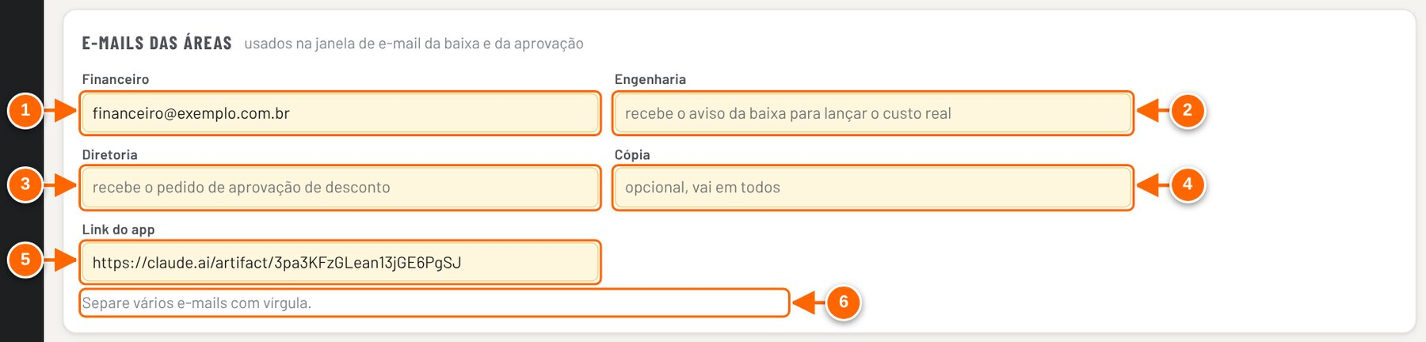
Figura 16.4 — E-mails das áreas
1 Financeiro: recebe o aviso da baixa e o pedido de aprovação.
2 Engenharia: recebe o aviso da baixa para lançar o custo real.
3 Diretoria: recebe o pedido de aprovação de desconto.
4 Cópia: opcional, vai em todos.
5 Link do app: vai no texto do e-mail.
6 Vários e-mails: separe com vírgula. Grava ao sair do campo.

- Saia do campo (Tab ou clique fora). O app grava e mostra "E-mail salvo".

RESULTADO ESPERADO Na próxima baixa ou pedido de aprovação, a janela de e-mail já vem com esses destinatários. A alteração fica no histórico.

ATENÇÃO O app não confere se o endereço existe. Na janela de e-mail, só os endereços em formato válido entram no envio.

DICA O Link do app vai no fim do texto do e-mail; use o endereço do app compartilhado da equipe.

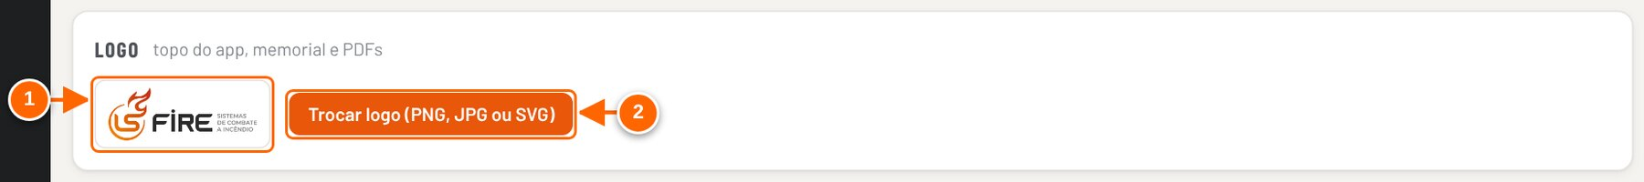
Figura 16.5 — Logo da empresa
1 Logo atual: aparece no topo do app, no memorial e nos PDFs.
2 Trocar logo (PNG, JPG ou SVG). Depois de trocar, aparece também "Voltar ao original".

Para trocar o logo, clique em Trocar logo (PNG, JPG ou SVG) e escolha a imagem. O app reduz PNG e JPG para 120 px de altura; um SVG pode ter até 300 KB ("SVG grande demais (máx. 300 KB)"). O logo vale no topo do app, no memorial e nos PDFs. Para voltar, use Voltar ao original. Quem pode: o mesmo de quem cuida de Sistema; os outros veem "Só quem cuida de Sistema troca o logo."
NÃO VALIDADO A troca do logo não foi feita nas capturas: a figura mostra o logo original e o botão.

Backup e restauração
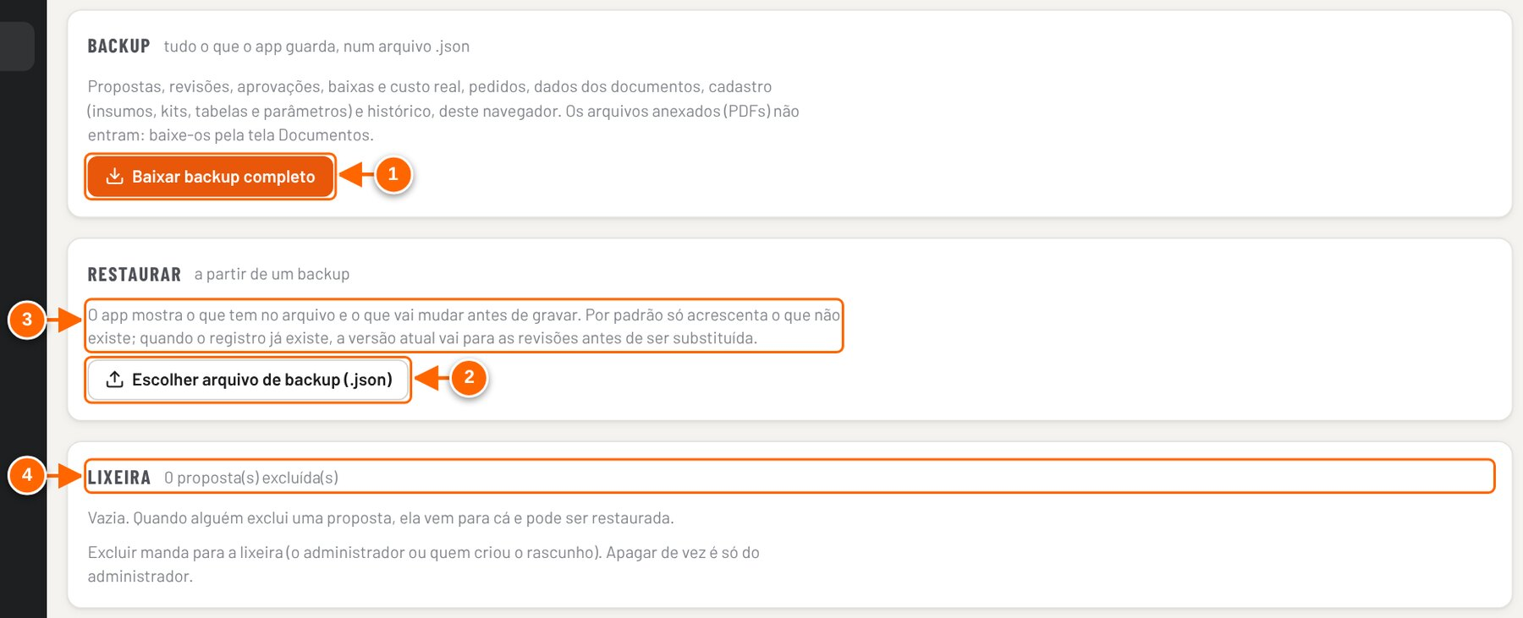
Figura 16.6 — Backup e restauração, com a lixeira
1 Baixar backup completo: um arquivo .json com tudo o que o app guarda (sem os PDFs anexados).
2 Escolher arquivo de backup (.json): só o administrador (dono do app) restaura.
3 O app mostra o que vai mudar antes de gravar; por padrão só acrescenta o que não existe.
4 Lixeira: propostas excluídas, com Restaurar e (só o administrador) Apagar de vez.

Tutorial 16.3 — Baixar um backup completo
Objetivo | Guardar uma cópia de tudo o que o app tem: propostas, revisões, aprovações, baixas e custo real, pedidos de cadastro, dados dos documentos, acompanhamento de pendências, modelos de item, cadastro e histórico.
Quem pode executar | Qualquer usuário com acesso à aba (no modo compartilhado o backup lê o banco da equipe). No modo local não há controle de acesso e o backup é só deste navegador.
Pré-requisitos | Nenhum.
Passo a passo
- Em Configurações, clique em Backup e restauração.
- Clique em Baixar backup completo. O app mostra "Montando o backup…" e baixa o arquivo ls-pricer-backup-AAAA-MM-DD-HH-MM.json.

RESULTADO ESPERADO O arquivo .json fica na pasta de downloads, e o histórico registra "Backup baixado" com a contagem de cada coleção.

ATENÇÃO Os arquivos anexados (PDFs) não entram no backup: baixe-os pela tela Documentos. No modo local, os dados vivem só no navegador; limpar os dados do navegador apaga tudo o que não estiver num backup.

DICA Se aparecer o botão Baixar a cópia automática de antes da REV22, ele traz o que estava no navegador antes da primeira abertura da REV22.

Tutorial 16.4 — Restaurar um backup
Objetivo | Recuperar propostas e registros a partir de um arquivo de backup.
Quem pode executar | Só o administrador (dono do app). Para os demais aparece "Só o administrador (dono do app) restaura backups." No modo local não há controle de acesso: quem abre o arquivo é administrador.
Pré-requisitos | - Um arquivo de backup do LS Pricer (.json). Outro arquivo é recusado com "Esse arquivo não é um backup do LS Pricer".  - Recomendado: baixar antes um backup do estado atual.
Passo a passo
- Em Configurações → Backup e restauração, clique em Escolher arquivo de backup (.json) e escolha o arquivo.
- Confira a prévia: para cada coleção, quantos registros estão no arquivo, quantos são novos, diferentes do atual e iguais. Marque o que restaurar.
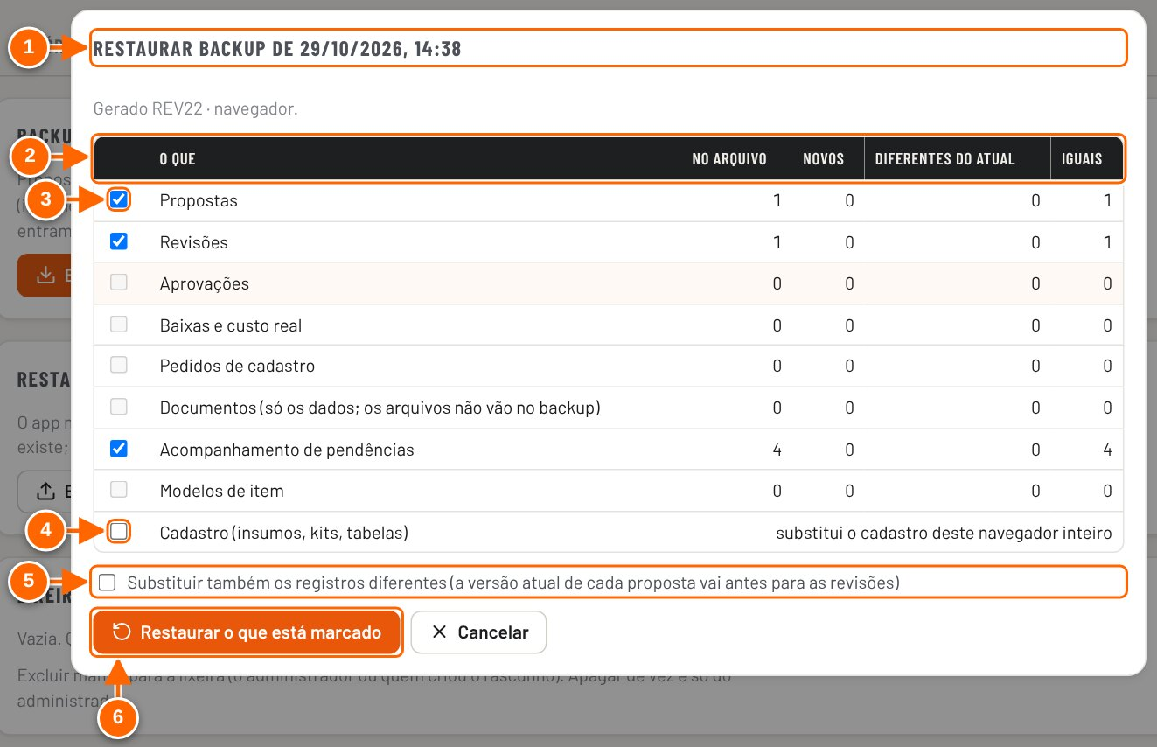
Figura 16.7 — Janela de restauração de backup (prévia antes de gravar)
1 Data do backup e de onde veio (navegador ou banco da equipe).
2 Para cada coleção: quantos registros há no arquivo, quantos são novos, diferentes do atual ou iguais.
3 Marque o que restaurar.
4 Cadastro: no modo local substitui o cadastro inteiro deste navegador; no compartilhado fica desativado.
5 Substituir também os registros diferentes (a versão atual da proposta vai antes para as revisões).
6 Restaurar o que está marcado: pede confirmação e recarrega o app.

- Se quiser trocar também os registros diferentes, marque Substituir também os registros diferentes. Sem essa marca, o app só acrescenta o que não existe.
- Clique em Restaurar o que está marcado e confirme.

RESULTADO ESPERADO O app mostra "N registro(s) restaurado(s). Recarregando…" e recarrega. O histórico registra "Backup restaurado". Quando uma proposta é substituída, a versão anterior vai para as revisões.

ATENÇÃO A linha Cadastro (insumos, kits, tabelas) só pode ser marcada no modo local e substitui o cadastro inteiro deste navegador. No banco da equipe, o cadastro se restaura pelo Cadastros → Importar preços e pelas tabelas.

DICA A Lixeira, logo abaixo, guarda as propostas excluídas: Restaurar (o administrador ou quem excluiu) e Apagar de vez (só o administrador, sem volta a não ser por backup).

NÃO VALIDADO A restauração no banco compartilhado (gravação direta em cada coleção) não foi validada: as capturas param na prévia, no modo local.

Planilha (avançado)
A aba Planilha (avançado) mostra as abas da planilha original: tributos, política comercial, receita do montador, codificação, hidráulica e FCI. Use-a só quando a informação não estiver numa tela própria de Cadastros.
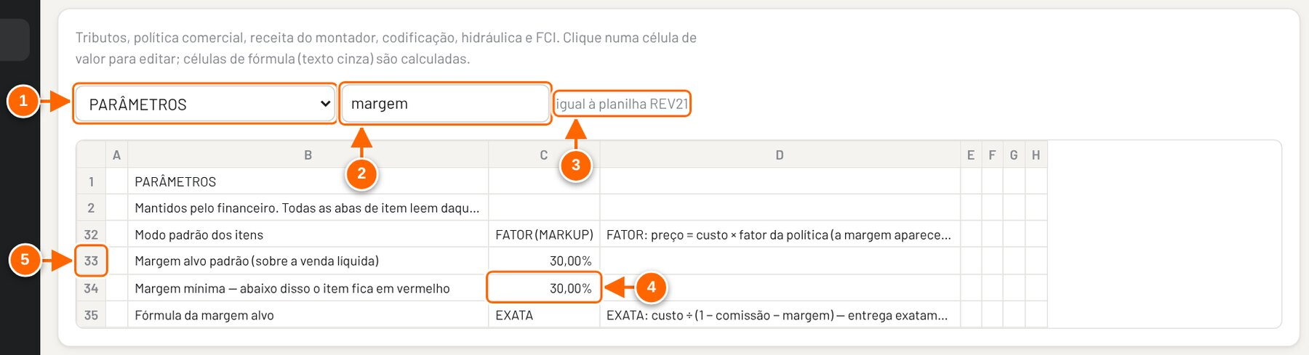
Figura 16.8 — Planilha (avançado), filtrada
1 Aba da planilha. As abas marcadas "(consulta)" vêm das telas Insumos e Kits e não se editam aqui.
2 Filtrar linhas pelo texto.
3 Quantas células estão diferentes da planilha REV21.
4 Célula de valor (aqui, a margem mínima): clique para editar; Enter grava, Esc cancela.
5 Número da linha na planilha; o filtro mantém as linhas de título.

- Escolha a aba na lista e, se quiser, filtre as linhas pelo texto.
- Clique numa célula de valor para editar; Enter grava ("Salvo: ABA CÉLULA") e Esc cancela. Células de fórmula (texto cinza) são calculadas.
- As células alteradas ficam destacadas e o topo mostra quantas estão diferentes da planilha REV21. Voltar aos valores da planilha desfaz todas as mudanças da aba (pede confirmação).
- As abas marcadas "(consulta)" são montadas a partir das telas Insumos e Kits: edite por lá.
ATENÇÃO Uma célula alterada aqui vale para todas as propostas (no modo compartilhado, de toda a equipe). Prefira as telas de Cadastros, que explicam cada campo. Quem pode editar: quem cuida de Sistema (ver "Cadastrar os e-mails das áreas"); no modo local não há controle de acesso.

Tema claro, escuro ou automático

Tutorial 16.5 — Trocar o tema da tela
Objetivo | Usar o app com fundo claro, escuro ou seguindo o sistema operacional.
Quem pode executar | Qualquer usuário. A escolha é pessoal e fica guardada neste navegador.
Pré-requisitos | Nenhum.
Passo a passo
- Na barra superior, clique no botão de tema (ícone de sol/lua).
- Cada clique passa para o próximo: Tema: automático → Tema: claro → Tema: escuro → automático. Passe o mouse sobre o botão para ver o tema atual.
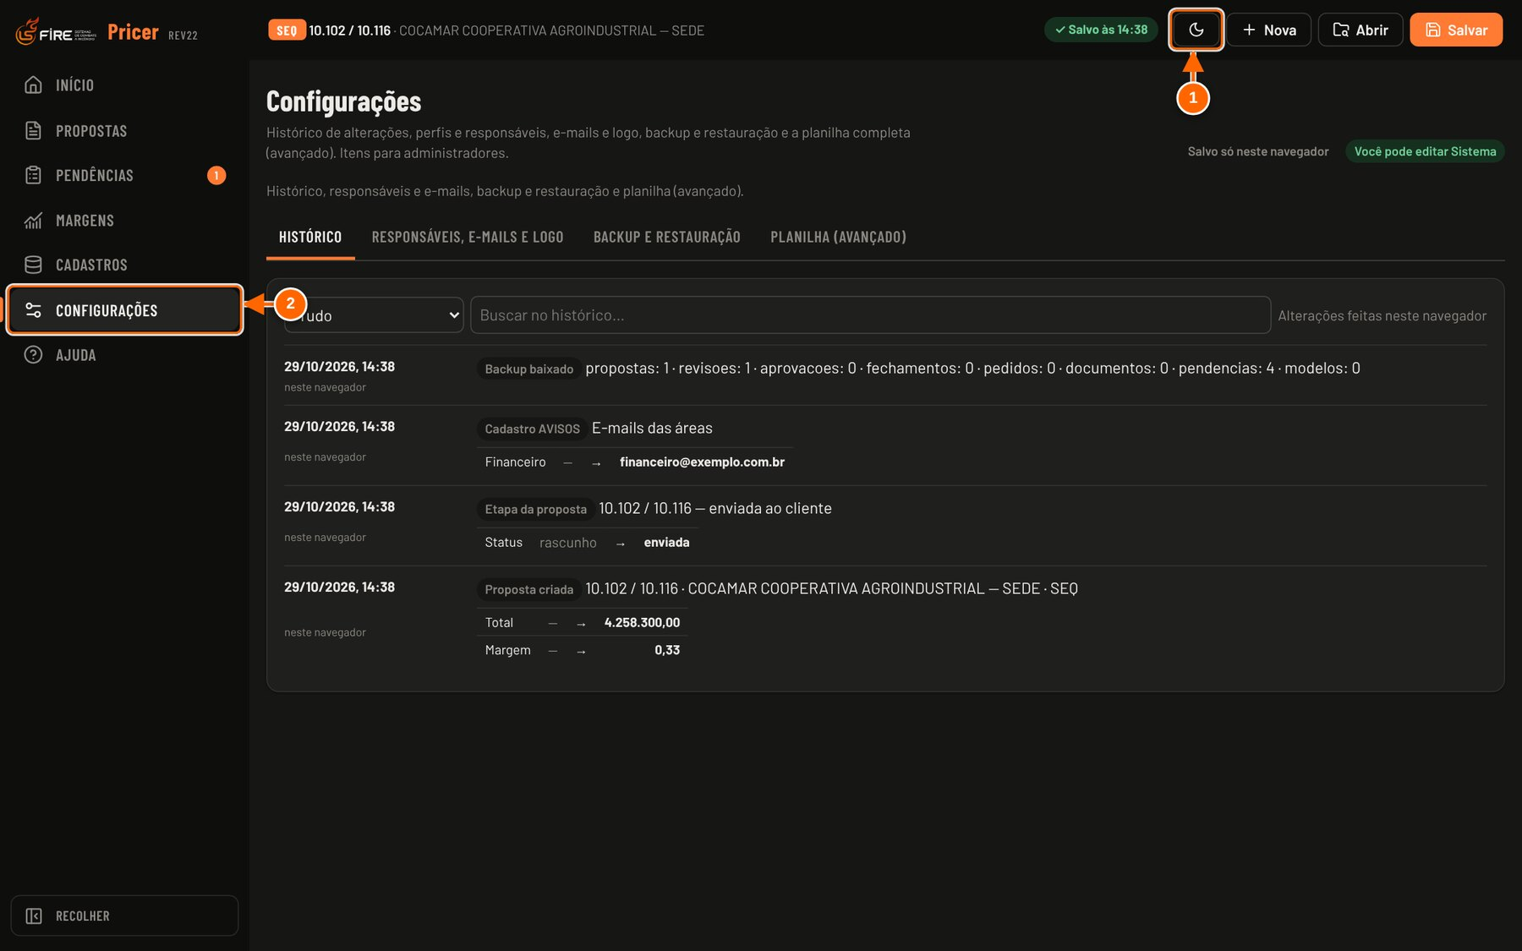
Figura 16.9 — Tema escuro (botão de tema na barra superior)
1 Tema: cada clique troca entre automático, claro e escuro. Passe o mouse para ver o tema atual.
2 Todas as telas seguem o tema escolhido.

RESULTADO ESPERADO Todas as telas mudam na hora. Na próxima abertura, neste navegador, o app volta com o mesmo tema.

ATENÇÃO O tema não acompanha a pessoa em outro computador ou navegador.

DICA No automático, o app segue o tema claro ou escuro do sistema operacional.

Parâmetros fiscais: cenários da reforma tributária
Em Cadastros → Fiscal → Cenários tributários (reforma), a área Fiscal cadastra os tributos e as regras de cada fase da reforma: quais tributos incidem, com qual alíquota, se entram por dentro do preço (como o ICMS hoje) ou por fora (somados ao preço, como o IPI e a CBS/IBS), o que sai da base de cada um e se geram crédito sobre o custo. As regras mudam a alíquota para casos específicos (UF, NCM, cadastro fiscal, família). Comece por Cenário 2027 (rascunho pronto) ou Cenário em branco.
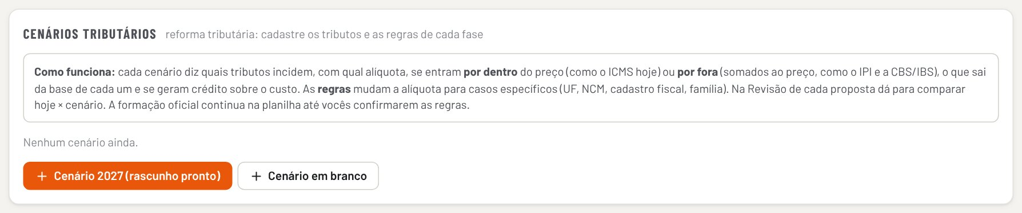
Figura 16.10 — Cadastros → Fiscal → Cenários tributários (reforma)

OBSERVAÇÃO A formação oficial continua na planilha até a área Fiscal confirmar as regras: o cenário serve para comparar "hoje × cenário" em cada proposta, sem mudar o preço oficial.

17. Erros comuns e soluções
Esta tabela reúne as mensagens que o LS Pricer mostra nas situações mais comuns. O texto entre aspas é o da tela (quando a mensagem tem partes variáveis, elas aparecem como N, X ou …). Todas as causas foram conferidas no código do sistema ou nos testes feitos para este manual.

Proposta: salvar, campos obrigatórios e envio
O que aparece na tela | Causa | Como resolver
"Preencha o cabeçalho antes do equipamento" ou "Falta: …" no fim de Dados gerais | Algum campo obrigatório (com *) dos Dados gerais está vazio | Preencha os campos destacados em vermelho, inclusive Vendedor e Frete, e siga para Itens
"Nenhum vendedor cadastrado: cadastre em Cadastros → Precificação → Vendedores e agentes." | A lista de vendedores está vazia (comum num navegador novo, no modo local) | Em Cadastros → Precificação, cartão Vendedores e agentes de negócio, informe Nome e Papel e clique em Incluir
"● Alterações não salvas" ou "● Proposta ainda não salva" na barra superior; ao fechar a aba, o navegador pergunta se quer sair | Há alterações que ainda não foram gravadas | Clique em Salvar (ou Ctrl+S). Até lá, o rascunho fica guardado neste navegador
"Falha ao gravar: …" na barra superior, faixa "O navegador não está gravando" ou "O navegador não deixou gravar (sem espaço ou bloqueado). Baixe um backup em Configurações → Backup e restauração e libere espaço." | O armazenamento do navegador está cheio ou bloqueado (modo local) | Baixe um backup em Configurações → Backup e restauração e libere espaço no navegador; depois salve de novo
Janela "Outra pessoa salvou esta proposta" | Modo compartilhado: alguém salvou a mesma proposta enquanto você editava | Escolha Guardar a versão dela como revisão e salvar a minha, Salvar a minha como uma proposta nova (cópia) ou Descartar as minhas e abrir a versão salva. Nada é sobrescrito sem escolha
"Sem conexão com o banco compartilhado agora. Tente de novo em instantes." | Modo compartilhado sem acesso ao banco da equipe | Aguarde e tente de novo. As alterações continuam na tela; não feche a aba antes de salvar
"N item(ns) da conferência impedem enviar. Veja na etapa Conferência." | Há itens que impedem seguir e a política trava o envio | Abra a aba Conferência e resolva os itens de "Impede seguir"
"Você está consultando a revisão N. Volte à atual ou restaure esta como nova revisão." | Salvar foi clicado enquanto uma revisão anterior estava aberta só para consulta | Clique em Voltar à revisão atual ou restaure a revisão consultada
"Há alterações não salvas: salve antes de conferir para valer a versão certa" | O PDF foi conferido com a proposta ainda não salva | Salve e confira o PDF de novo
"Não consegui falar com a Receita daqui (sem internet ou bloqueado). Preencha os dados à mão." / "Para consultar a Receita, informe um CNPJ com 14 dígitos." | Sem acesso ao serviço de consulta de CNPJ, ou CNPJ incompleto | Preencha cliente, UF e cadastro fiscal à mão, ou corrija o CNPJ
"Não consegui carregar a biblioteca para gerar o arquivo. Verifique a internet e tente de novo." | Memorial em PDF, FCI ou Excel sem internet: as bibliotecas são baixadas na hora | Conecte-se à internet e repita

Itens, custos e margem
O que aparece na tela | Causa | Como resolver
Alerta "Margem X abaixo do mínimo de Y" no item, com o botão Ajustar à margem mínima | O preço do item deixa a margem abaixo da margem mínima da política | Clique em Ajustar à margem mínima, revise o desconto, ou peça aprovação do valor target na aba Conferência
"Atenção: "X" não está no cadastro de insumos; entra com custo zero." | Um componente usa um nome que não existe no cadastro (as fórmulas buscam o insumo pela descrição) | Escolha o insumo pela lista ou peça o cadastro dele (Pedir cadastro); não deixe custo zero numa proposta
Linha da aba Custos sem preço, ou alerta "preço vencido (N dias sem atualizar)" | O insumo não tem preço, ou o último preço tem mais de 30 dias (a atualização é mensal) | Atualize o preço no cadastro (Custos) ou, se a linha não se aplica ao item, marque "não se aplica"
Faixa "N insumo(s) desta proposta com preço vencido" nas abas Custos e Formação | Insumos usados pela proposta com mais de 30 dias sem atualização de preço | Clique em Atualizar no cadastro: a lista de insumos abre só com esses itens. Atualize o valor e a data da cotação e volte à proposta
"Código com 61 caracteres: passa do limite de 60 do ERP." | O código gerado para o item passa do limite do ERP | Use Ver o código para conferir, ou Seguir assim com justificativa
"Escreva o motivo" ao clicar em Seguir assim | A justificativa é obrigatória para seguir com um alerta | Escreva o motivo e confirme
Memorial com "Diferença (R$)" diferente de zero | O preço refeito pelo memorial não bate com o preço do item | Não envie: confira a aba Conferência (integridade do cálculo) e os itens

Cadastros, descrições, estruturas e kits
O que aparece na tela | Causa | Como resolver
"Já existe 01-1002 com mesma descrição. A fórmula pega sempre o primeiro com o mesmo nome. Clique de novo só se for mesmo outro produto." | A descrição é idêntica à de um insumo existente | Use o insumo existente ou diferencie a descrição pelas características que mudam
"Preencha as características obrigatórias: … Dado ausente não é inventado…" | "gerar pelas características" marcado com campo obrigatório (*) vazio | Preencha os campos ou desmarque e justifique a exceção
"Fora do padrão da família: … — informe a justificativa da exceção ou corrija a descrição." | A descrição foi digitada fora do modelo da família | Corrija o texto ou preencha a "Justificativa da exceção ao padrão"
"Não dá para renomear: a estrutura "Base metálica" monta este nome (prefixo + porte)…" | O nome é montado pela estrutura (BASE 1 a 10) | Mude o prefixo na estrutura, em Cadastros → Engenharia
"Para liberar como ativo, informe o preço de custo (ou escolha "aguardando preço")" | Pedido de cadastro atendido como Ativo sem preço | Informe o preço ou escolha "Aguardando preço (Compras)"
"sem insumo de mesmo nome" na lista de kits, e o kit não aparece no item | A descrição do kit é diferente da do insumo | Cadastre o insumo com a descrição idêntica à do kit
Regra salva que não aparece na Conferência da proposta | Toda regra nova nasce como "Rascunho (só no testador)" | Editar → Situação: Publicada → Salvar regra
Botão Publicar desabilitado ("Testando modelos prontos: N de M…") | O impacto do rascunho ainda está sendo calculado | Espere o teste terminar
Visão geral → Qualidade dos dados: "Sem família", "Sem fabricante", "Sem preço", "Preço desatualizado", "Descrição fora do padrão", "Descontinuado ainda utilizado", "Substituto inexistente", "Estrutura com insumo inexistente" | Problemas nos dados mestres encontrados pela verificação automática | Abra o item pela lista da verificação e corrija na ficha (capítulo 7)

SPV
O que aparece na tela | Causa | Como resolver
"Número inválido" e o valor volta ao anterior | Letras num campo numérico (por exemplo "300 km") | Digite só o número, com vírgula para decimais
"Preço R$ 0,00" e "Lucro líquido 0,0%" em Peças e sobressalentes ou Locação | Esses tipos não têm equipe e começam sem peças | Use + Peça ou Importar orçamento
Selo "abaixo de 40%" e aviso de lucro abaixo do mínimo com o multiplicador necessário e o botão aplicar | O multiplicador deixa o lucro líquido abaixo do mínimo configurado | Clique em aplicar ou em Pedir aprovação (valor target)
"Ida e volta passa de 1.000 km: vai de avião…" com passagens inesperadas | A distância de ida e volta foi digitada no campo "só ida" (o sistema dobra) | Informe só a ida
Hotel e alimentação não acompanham a troca de equipe ou de dias e aparece "↺ auto (N)" | A quantidade foi alterada à mão | Clique em ↺ auto para voltar ao cálculo automático

Pendências, aprovações, margens e administração
O que aparece na tela | Causa | Como resolver
"Informe a solução ou a justificativa" | Pendência marcada como Resolvida ou Não se aplica sem texto de solução | Preencha Solução ou justificativa
"A aprovação perdeu a validade: o custo mudou de … depois do pedido. Peça de novo." | O custo mudou mais de 0,5%, ou mudaram itens ou quantidades, depois do pedido de aprovação | Clique em Pedir de novo (novo valor target)
"O custo real é lançado só com a proposta ganha." | A proposta está perdida ou ainda sem baixa | Dê baixa como ganha antes de lançar o custo real
"Valor fechado inválido" | Valor fechado sem IPI vazio, zero ou com texto | Digite um valor maior que zero, por exemplo 4.000.000,00
"Escreva o motivo" ao marcar como perdida | O motivo da perda é obrigatório | Preencha o motivo
"Esse arquivo não é um backup do LS Pricer" ou "Arquivo inválido" | O arquivo escolhido não foi gerado por Baixar backup completo | Use o arquivo ls-pricer-backup-….json
Campos desativados com "Só quem cuida de Sistema altera." ou "Só quem tem acesso de Editor pode anexar arquivos" | Modo compartilhado: o seu papel não permite a ação (a regra é verificada no banco) | Peça a ação a quem tem o papel, ou peça acesso ao dono do app

ATENÇÃO Se um valor calculado parecer errado, não altere fórmulas nem a Planilha (avançado). Confira os dados de entrada (Dados gerais, itens, preços dos insumos), o Memorial e a aba Conferência. Divergências de cálculo devem ser levadas ao responsável por Precificação com a proposta salva.

Comportamentos conhecidos desta versão
Os pontos abaixo foram encontrados na verificação deste manual e ainda não foram mudados no sistema. Eles não são erros de uso.
- Composição dos itens não fica congelada: os preços da época congelam os preços, não a estrutura. Uma proposta enviada que monta pela estrutura, reaberta depois de uma mudança publicada na estrutura, passa a usar a estrutura nova (capítulo 9).
- Tabelas por porte gravam direto: editar uma faixa de porte grava na versão publicada mesmo com "editar em rascunho" marcado (capítulo 9).
- Margem em duas bases: no menu Margens, os cartões e gráficos por divisão, família e item dividem a margem pela venda sem IPI; a proposta, a tabela Ganhas e o painel da tela Início usam a receita líquida. A mesma proposta pode aparecer com percentuais diferentes (capítulo 14).
- Margem e custo do item entre telas: nas abas Itens e Formação a margem e o custo do item não incluem o start-up; no Memorial, incluem (capítulos 4 e 5).
- Busca com sinônimos: grafias com espaço ("2 POLOS") e sinônimos muito curtos podem trazer itens sem relação (capítulo 8).
- Exclusão de insumo é definitiva: não há lixeira para insumos (só para propostas).

18. Exercícios práticos
Os exercícios usam a proposta de exemplo (Nova → Exemplo SEQ (Cocamar)), que já vem no sistema, e dados fictícios criados só para o treinamento. Os resultados esperados foram conferidos no arquivo desta revisão, com o cadastro padrão.
ATENÇÃO Faça os exercícios no modo local (arquivo ls-pricer.html aberto no computador, de preferência num navegador ou perfil separado). No modo compartilhado, tudo o que for salvo vai para o banco da equipe. Os exercícios 4, 5 e 6 mexem em cadastros: nunca os faça no ambiente compartilhado.

OBSERVAÇÃO Se o seu cadastro de preços for diferente do padrão (por exemplo, preços já atualizados pela equipe), os valores em R$ podem mudar. O caminho e as mensagens continuam os mesmos.

Exercício 18.1 — Criar uma proposta SEQ
Objetivo | Criar uma proposta do zero, preencher os dados gerais e salvar.
Quem pode executar | Qualquer participante do treinamento (modo local).
Pré-requisitos | - Arquivo ls-pricer.html aberto.  - Pelo menos um vendedor cadastrado em Cadastros → Precificação → Vendedores e agentes (num navegador novo a lista vem vazia: inclua um vendedor fictício, por exemplo "Vendedor Treino").
Passo a passo
- Clique em Nova e depois em SEQ em branco.
- Em Dados gerais, preencha o cliente fictício "CLIENTE TREINAMENTO LTDA", a obra "Obra de treinamento", a UF, o cadastro fiscal e o segmento.
- Preencha o cartão Proposta (número fictício, revisão, data, validade, condição de pagamento, norma) e escolha o vendedor.
- Clique em Salvar.
- Volte à tela Início e procure "TREINAMENTO" na busca.

RESULTADO ESPERADO A barra superior mostra "✓ Salvo às …" e a proposta aparece na lista de propostas da tela Início.

CRITÉRIO DE CONCLUSÃO A proposta abre de novo pelo botão Abrir com os mesmos dados, sem "Falta: …" no fim de Dados gerais.

Exercício 18.2 — Configurar um conjunto motobomba
Objetivo | Acrescentar um item pela família e por um modelo pronto e ver os componentes que a estrutura monta.
Quem pode executar | Qualquer participante.
Pré-requisitos | Proposta do exercício 1 aberta.
Passo a passo
- Abra a aba Itens e comece um item novo.
- Escolha a família do conjunto motobomba e, no cartão Equipamento, um modelo pronto (por exemplo, um "CMB DIESEL").
- Confira os cartões Condições deste item e Componentes do item: as linhas vêm da estrutura da família.
- Ajuste a Quantidade com os botões − e +.
- Salve a proposta.

RESULTADO ESPERADO O item mostra preço calculado e os componentes montados pela estrutura; o cabeçalho de contexto atualiza valor total, margem, custo e itens.

CRITÉRIO DE CONCLUSÃO O participante sabe dizer de onde vêm os componentes (estrutura da família, capítulo 9) e onde ver alertas do item (aba Conferência).

Exercício 18.3 — Consultar custos, simulador e memorial
Objetivo | Ler a formação de preço da proposta de exemplo e testar uma negociação sem alterar a proposta oficial.
Quem pode executar | Qualquer participante.
Pré-requisitos | Nova → Exemplo SEQ (Cocamar) carregado.
Passo a passo
- Na aba Formação, no Simulador, digite 4.000.000,00 em "ou valor final negociado (com IPI)" e clique em Simular.
- Observe o cabeçalho de contexto: o Valor total continua o da proposta.
- Abra a aba Memorial e vá até o bloco CONFERÊNCIA CONTRA AS ABAS DE ITEM.

RESULTADO ESPERADO Simulação com margem de 29,0%, desconto global de 6,1% e o aviso de que precisa de aprovação (mínimo de 30%). O cabeçalho continua em R$ 4.258.300,00. No Memorial, "Preço do item na Pricer (sem IPI)" do ITEM 02 é 430.514,16 e "Diferença (R$)" é 0,00 em todas as colunas.

CRITÉRIO DE CONCLUSÃO O participante explica por que a simulação não muda a proposta oficial e onde conferir que o memorial bate com os itens.

Exercício 18.4 — Cadastrar um insumo sem criar duplicidade
Objetivo | Usar a ficha guiada do insumo e ver a verificação de duplicidade em ação.
Quem pode executar | No modo compartilhado, Editor da área Custos ou Cadastro geral. No treinamento, modo local.
Pré-requisitos | Modo local.
Passo a passo
- Abra Cadastros → Custos → Insumos e preços e clique em + Novo insumo.
- Escolha a família 01.MOTORDIESEL, digite o modelo 6M16G308/6 e saia do campo com Tab.
- Marque RADIADOR e MEC.
- Clique em Cadastrar.

RESULTADO ESPERADO O quadro de duplicidade mostra "Mesmo produto · 01-1002". Ao cadastrar, aparece "Já existe 01-1002 com mesma descrição…" e nada é gravado.

CRITÉRIO DE CONCLUSÃO O participante explica por que duas descrições iguais são um problema (as fórmulas pegam sempre o primeiro insumo com o mesmo nome).

Exercício 18.5 — Verificar uma descrição padronizada
Objetivo | Encontrar insumos pela busca com sinônimos e reconhecer o padrão de descrição da família.
Quem pode executar | Qualquer participante.
Pré-requisitos | Modo local.
Passo a passo
- Em Cadastros → Custos → Insumos e preços, filtre a família 10.MOTORELETRICO.
- Busque "IPW55".
- Abra Cadastros → Cadastro geral → Padronização de descrições e leia o modelo da família de motores elétricos.

RESULTADO ESPERADO A lista mostra "139 de 938 insumos", todos com IP55 no nome: a busca trocou o sinônimo IPW55 pela grafia padrão.

CRITÉRIO DE CONCLUSÃO O participante identifica as partes da descrição padronizada de um motor elétrico e sabe que o sinônimo serve só para a busca (o nome gravado não muda).

Exercício 18.6 — Editar uma estrutura em rascunho (ambiente seguro)
Objetivo | Ver o impacto de uma mudança de estrutura nos modelos prontos antes de publicar, e descartar a mudança.
Quem pode executar | No modo compartilhado, Editor da área Engenharia. No treinamento, só modo local.
Pré-requisitos | Modo local, num navegador separado.
Passo a passo
- Abra Cadastros → Engenharia → Estruturas, estrutura Conjunto motobomba, e marque editar em rascunho.
- Abra o componente Sensores, mude para "Opcional: marcado no item" e Salvar.
- Clique em Ver diferenças e impacto e espere o teste terminar.
- Clique em Descartar rascunho e confirme.

RESULTADO ESPERADO O impacto mostra "60 de 72 modelo(s) pronto(s) mudam" e o CMB DIESEL 1500 USgpm de R$ 316.071,95 para R$ 314.367,95. Depois de descartar, a estrutura publicada fica como estava.

CRITÉRIO DE CONCLUSÃO Nada foi publicado: o Testador de estruturas, com o modelo "CMB DIESEL 1500 USgpm — 2 BOMBAS (PTC 10.116)", continua mostrando R$ 316.071,95.

ATENÇÃO Não clique em Publicar no exercício. As tabelas por porte gravam direto, mesmo em rascunho: não as altere no treinamento.

Exercício 18.7 — Elaborar uma proposta SPV
Objetivo | Montar um serviço em campo e ver o efeito do deslocamento e do multiplicador no preço.
Quem pode executar | Qualquer participante.
Pré-requisitos | Modo local.
Passo a passo
- Na tela Início, clique em Serviço em campo.
- Digite 300 em Distância até o local (só ida, km).
- Mude o Multiplicador para 2.
- Clique em aplicar no aviso de lucro.

RESULTADO ESPERADO Ao abrir: Preço R$ 9.885,00 e Lucro líquido 50,7%. Com 300 km: custo da prestação R$ 4.915,00 e preço R$ 14.745,00. Com multiplicador 2: aviso de lucro líquido de 34,1%, abaixo do mínimo de 40%, com o botão "aplicar 2,28".

CRITÉRIO DE CONCLUSÃO Depois de aplicar, o selo de lucro deixa de mostrar "abaixo de 40%".

Exercício 18.8 — Consultar pendências e margens
Objetivo | Ver pendências automáticas se resolverem e dar baixa numa proposta para ler a margem fechada.
Quem pode executar | Qualquer participante (no modo compartilhado, dar baixa exige acesso de gravação).
Pré-requisitos | Modo local, com a proposta de exemplo.
Passo a passo
- Carregue o Exemplo SEQ (Cocamar) e clique em Salvar.
- Abra Pendências → Acompanhamento: confira as pendências abertas, entre elas "Falta preencher: CNPJ/CPF".
- Volte à proposta, preencha o CNPJ fictício 11.222.333/0001-81 em Dados gerais e salve.
- Em Pendências, escolha o filtro "Resolvidas e não se aplica".
- Na tela Início, marque a proposta como enviada e dê baixa com Valor fechado 4.000.000,00.
- Abra Margens → aba Fechadas.

RESULTADO ESPERADO Após salvar o exemplo, há 4 pendências abertas. Depois do CNPJ, "Falta preencher: CNPJ/CPF" aparece como Resolvida, com "Resolvida automaticamente: a falha não aparece mais na conferência." Na baixa, a prévia mostra "a margem vai de 33,2% para 29,0% (desconto de 6,1%)" e a aba Ganhas mostra margem fechada de 29,0%.

CRITÉRIO DE CONCLUSÃO O participante sabe onde ver o que depende dele (Pendências) e onde acompanhar o resultado das propostas fechadas (Margens).

Glossário
Termo | Significado
AN (agente de negócio) | Terceiro que recebe comissão na proposta, além do vendedor.
Arranjo | Código do acionamento do item: D (diesel), E (elétrica), J (jockey), repetido pelo número de bombas.
Baixa | Registro de que a proposta foi fechada (ganha): congela a formação, guarda o valor fechado e libera o lançamento do custo real.
Cabeçalho de contexto | Faixa no topo da proposta com número, cliente, revisão, situação, valor total, margem, custo, itens e pendências.
Cadastro fiscal | Classificação do cliente para impostos: contribuinte (revenda/industrialização ou uso/consumo) ou não contribuinte.
Cobertura | Quantos nomes de uma família seguem o modelo de descrição.
Código do insumo | Identificador aa-bbbb (família + sequência). Não muda depois de criado.
Conferência central | Lista única de tudo o que impede, pede atenção ou informa antes de enviar a proposta.
Conferência do PDF | Leitura do PDF da proposta comercial para conferir com a formação antes do envio.
Conteúdo de importação (CI) | Percentual importado do conjunto; acima do limite, o conjunto é IMPORTADO.
Cotação | Linha da seção Fornecedores e cotações da ficha do insumo: fornecedor, preço, moeda, câmbio, impostos, frete, prazo, validade, pagamento e quantidade mínima.
Custo da prestação do serviço | Soma da mão de obra (diárias × dias) e do deslocamento (km, passagens, carro, hotel, alimentação, ART, frete e outros).
Custo real | Quanto cada linha da formação custou de fato em compras e fabricação, lançado depois da baixa.
Custo total de aquisição | Preço × câmbio × (1 + impostos) + frete, por unidade, calculado na cotação do fornecedor.
Descrição técnica padronizada | Nome do insumo no formato da família; é a chave que as fórmulas, estruturas e kits usam.
Documento | Arquivo anexado (orçamento, nota, pedido, contrato, desenho, proposta enviada) com os dados lidos e a ligação a proposta, revisão, item, etapa e insumos.
Dono do app | Quem publicou o app compartilhado; é o Administrador e o único que define responsáveis, aprovadores e restaura backup.
Estrutura | Lista de componentes que o app usa para montar um equipamento de uma família (aba MONTADOR da planilha).
Estrutura (MONTADOR) | Lista de componentes que o sistema monta para cada família e modelo de equipamento
Exceção ao padrão | Descrição fora do modelo, gravada com justificativa obrigatória.
FACTS | Proposta da linha FACTS, iniciada pelo botão FACTS em SEQ na tela Início
Família de equipamento | O que o item é (Conjunto motobomba, Skid, Container…): define a sigla no código, a família de produto na política de preço e a estrutura.
Família de insumo | Grupo do cadastro de insumos (ex.: 01.MOTORDIESEL); o código do insumo começa pelo número da família.
FCI | Ficha de Conteúdo de Importação: parcela importada do item, que define a origem e o ICMS.
Insumo | Material ou serviço cadastrado com código, descrição e preço, usado nas estruturas e nas propostas
Kit | Conjunto de insumos cadastrado para ser usado de uma vez
Kit de bomba | Bomba com manômetro, manovacuômetro e válvulas; tem total end suction e total split case.
Kit de motor diesel | Conjunto do motor diesel com painel, base, tanque, escape, bateria e demais partes; o montador usa o total do kit.
Lixeira | Lista das propostas excluídas, em Configurações → Backup e restauração; de lá elas podem ser restauradas.
Lote | Conjunto de alterações gravadas de uma vez (edição em massa, importação, consolidação), que pode ser desfeito pelo histórico.
Margem | Margem líquida da proposta, comparada com a margem mínima da política
Margem alvo | Margem líquida usada para formar o preço do item no modo margem alvo.
Margem líquida | Venda sem IPI − impostos − comissão − custo. Em porcentagem, dividida pela receita líquida.
Margem realizada | Margem calculada com o custo real lançado depois da baixa.
Memorial de formação de preço | Tabela, por item e total, com custos, impostos, comissão, margem, preços com e sem IPI, origem e demonstrativo, no formato do financeiro.
Modelo de descrição | Texto com {campos} e [trechos opcionais] que monta a descrição a partir das características da família.
Modelo de item | Configuração de um item SEQ guardada com nome para usar em outras propostas.
Modelo pronto | Configuração cadastrada de um equipamento (família, acionamento, vazão, bomba, motor) que monta o item sozinha.
Modelo SPV | Ponto de partida pronto de uma SPV: escopo, itens não inclusos, prazo, equipe, peças e, no contrato, frequência das visitas.
Modo compartilhado | O sistema aberto pelo endereço da equipe. Os dados ficam no banco compartilhado e as permissões são verificadas no banco
Modo local | O arquivo ls-pricer.html aberto direto no computador. Os dados ficam só naquele navegador e não há login nem controle de acesso
Multiplicador do serviço | Número que multiplica o custo da prestação (equipe e deslocamento) para formar a venda do serviço. Padrão 3.
Pedido de cadastro | Solicitação de inclusão ou preço de insumo enviada para a área de Custos.
Pendência | Item de acompanhamento com responsável, prazo e criticidade; pode nascer da conferência da proposta
Pendência automática | Pendência criada pelo app ao salvar a proposta, a partir de uma falha da conferência; não duplica e se resolve sozinha quando a falha some.
Piso | Fator mínimo da política; abaixo dele o item precisa de aprovação.
Preços da época | Propostas enviadas, aprovadas e ganhas continuam calculando com os preços do dia em que foram feitas; a atualização é seletiva
Rascunho de estrutura | Alterações de componentes guardadas à parte; as propostas só as usam depois de publicadas.
Receita líquida | Venda sem IPI menos os impostos sobre a venda.
Regra de configuração | Regra da Engenharia que confere os itens e gera alerta (impeditivo, atenção ou informativo), sem mudar o preço.
Revisão | Nova versão numerada de uma proposta. As versões enviada e aprovada ficam guardadas
Revisão atual | A versão da proposta que se edita; as anteriores ficam guardadas e só se consultam, comparam ou restauram.
Seguir assim | Decisão de manter um alerta, com justificativa obrigatória registrada no histórico.
SEQ | Soluções e equipamentos: conjuntos motobomba, skids, containers, especiais, jockey + painel e FACTS. Calculados pela planilha REV21 embutida no sistema
Simulador de negociação | Cópia da proposta no motor real para testar desconto, valor final, custo, pagamento e comissões sem alterar a proposta oficial.
Sinônimo | Grafia alternativa que a busca também encontra; não altera o cadastro.
Situação do insumo | Ativo, Provisório, Aguardando validação técnica, Aguardando preço, Inativo ou Descontinuado.
SPV | Serviços e pós-venda: treinamento, start-up, serviço em campo e em fábrica, peças, inspeção, contrato, locação, filtragem e outros
Tabela por porte | Tabela de faixas (HP, CV ou vazão) que define os componentes que mudam com o tamanho do equipamento.
Testador de estruturas | Monta um item de teste no motor real da planilha, sem gravar nada.
Valor target | Valor de venda pedido para aprovação abaixo da política de desconto ou margem
Versão congelada | Cópia automática da proposta no momento em que ela foi enviada ao cliente ou em que o desconto foi aprovado.

Lista de figuras
Figura | Título | Arquivo (prints/anotado e prints/original)
1.1 | Tela Início do LS Pricer | 01-01-apresentacao-tela-inicial.png
1.2 | Proposta SEQ aberta: cabeçalho de contexto e abas da proposta | 01-02-apresentacao-proposta-seq.png
2.1 | Tela inicial e menu lateral | 02-01-navegacao-tela-inicial.png
2.2 | Barra superior com a proposta aberta | 02-02-navegacao-barra-superior.png
2.3 | Menu lateral recolhido (só ícones) | 02-03-navegacao-menu-recolhido.png
2.4 | No celular: menu pelo botão ☰ | 02-04-navegacao-celular.png
3.1 | Janela Nova proposta | 03-01-proposta-nova-janela.png
3.2 | Tela Início: botões para começar uma proposta SEQ | 03-02-proposta-inicio-familias.png
3.3 | Dados gerais, cartão Cliente, com os campos obrigatórios em destaque | 03-03-proposta-dados-cliente.png
3.4 | Dados gerais, cartão Proposta | 03-04-proposta-dados-proposta.png
3.5 | Dados gerais, cartão Vendedor e comissões (vendedor escolhido e AN marcado) | 03-05-proposta-vendedor-comissoes.png
3.6 | Buscar na Receita sem acesso à internet | 03-06-proposta-receita-sem-conexao.png
3.7 | Barra superior: indicador de alterações não salvas | 03-07-proposta-indicador-salvar.png
3.8 | Janela Propostas salvas (botão Abrir) | 03-10-proposta-abrir-janela.png
3.9 | Lista de propostas na tela Início | 03-11-proposta-inicio-lista.png
3.10 | Cópia criada pelo Duplicar: sem número e ainda não salva | 03-12-proposta-copia-duplicada.png
3.11 | Cabeçalho de contexto da proposta (exemplo salvo) | 03-08-proposta-cabecalho-contexto.png
3.12 | Abas da proposta SEQ, com a situação de cada etapa | 03-09-proposta-abas.png
4.1 | Aba Itens da proposta de exemplo | 04-01-precificacao-itens-lista.png
4.2 | Item 02 aberto: resumo do item e alerta de margem | 04-02-precificacao-item-alerta.png
4.3 | Item novo: escolha da família | 04-06-precificacao-item-familia.png
4.4 | Cartão Equipamento: modelo pronto ou montagem | 04-07-precificacao-item-equipamento.png
4.5 | Modelo pronto aplicado: preço calculado e avisos de código e descrição | 04-08-precificacao-item-modelo-alertas.png
4.6 | Condições deste item | 04-09-precificacao-item-condicoes.png
4.7 | Componentes do item (do modelo pronto) | 04-10-precificacao-item-componentes.png
4.8 | Aba Custos com o item novo (linhas com informação de cotação) | 04-11-precificacao-custos.png
4.9 | Aba Formação: aviso de preço vencido e o botão Atualizar no cadastro | 04-13-precificacao-preco-vencido.png
4.10 | Aba Formação: resumo, condições comerciais e preço por item | 04-03-precificacao-formacao.png
4.11 | Simulador de negociação com valor final de R$ 4.000.000,00 | 04-04-precificacao-simulador.png
4.12 | Aba Conferência: conferência central e pedido de aprovação | 04-05-precificacao-conferencia.png
4.13 | Botão Planilha completa: visão com todas as colunas da proposta | 04-12-precificacao-planilha-completa.png
5.1 | Aba Memorial: título e documentos para o financeiro | 05-01-memorial-cabecalho.png
5.2 | Memorial do exemplo: custos, impostos, comissão e margem | 05-02-memorial-custos-margem.png
5.3 | Memorial do exemplo: preços, IPI, origem e demonstrativo | 05-03-memorial-precos-demonstrativo.png
5.4 | Fim do Memorial: linhas de conferência e a nota de cálculo | 05-04-memorial-notas.png
5.5 | Aba Documentos (proposta salva) | 05-05-memorial-aba-documentos.png
5.6 | Memorial (PDF) sem acesso à internet: aviso do app | 05-06-memorial-pdf-sem-internet.png
5.7 | Bloco FCI do item 01 | 05-08-memorial-item-fci.png
5.8 | Aba Documentos: cartão Proposta técnica e comercial | 05-09-proposta-ptc-cartao.png
5.9 | Cadastros → Cadastro geral → Modelo da proposta | 05-10-proposta-ptc-modelo.png
5.10 | Conferência do PDF da proposta (aba Conferência) | 05-07-memorial-conferencia-pdf.png
6.1 | Tela Início: botões para começar uma SPV e o FACTS | 06-01-spv-inicio-botoes.png
6.2 | SPV aberta: resumo, abas e barra de preço | 06-02-spv-cabecalho-abas.png
6.3 | Cartão Cliente e escopo preenchido | 06-03-spv-cliente-escopo.png
6.4 | Equipe e deslocamento (300 km só ida; alimentação alterada à mão) | 06-04-spv-equipe-deslocamento.png
6.5 | Peças e materiais depois de importar uma NF-e em XML | 06-05-spv-pecas-materiais.png
6.6 | Formação do preço e documentos da proposta | 06-07-spv-formacao-documentos.png
6.7 | Lucro abaixo da meta: o app mostra o multiplicador necessário | 06-06-spv-alerta-lucro.png
6.8 | Inspeção / contrato: bloco Contrato recorrente | 06-10-spv-contrato-recorrente.png
6.9 | SPV salva na lista de propostas da tela Início | 06-09-spv-lista-duplicar.png
6.10 | Janela de modelo aberta por "Salvar esta proposta como modelo" | 06-08-spv-salvar-modelo.png
6.11 | FACTS: configuração de um conjunto (bomba) | 06-11-spv-facts-conjunto.png
6.12 | FACTS: formação do preço | 06-12-spv-facts-formacao.png
6.13 | Cadastros → Serviços: técnicos, deslocamento e modelos de serviço e contrato | 06-13-spv-cadastro-servicos.png
6.14 | Cadastros → Serviços: modelos de serviço e contrato | 06-14-spv-cadastro-modelos.png
7.1 | Lista de insumos com busca, filtros, favorito e ordenação | 07-01-cadastro-insumos-lista.png
7.2 | Ficha guiada de um novo insumo: identificação e características técnicas | 07-02-cadastro-ficha-identificacao.png
7.3 | Descrições do insumo e aviso de itens parecidos | 07-03-cadastro-ficha-descricoes.png
7.4 | Fornecedores e cotações, com o custo total, e equivalentes | 07-04-cadastro-ficha-fornecedores.png
7.5 | Mudança de preço: aviso e impacto na margem das propostas | 07-05-cadastro-ficha-impacto-preco.png
7.6 | Final da ficha: onde é usado e históricos | 07-06-cadastro-ficha-onde-usado.png
7.7 | Renomear um insumo usado em estrutura: o app mostra o impacto antes | 07-07-cadastro-renomear.png
7.8 | Edição em massa: campo, novo valor e prévia | 07-08-cadastro-edicao-massa.png
7.9 | Configurações → Histórico: desfazer um lote | 07-09-cadastro-historico-desfazer.png
7.10 | Pedir cadastro de insumo | 07-10-cadastro-pedir-cadastro.png
7.11 | Custos atende o pedido: preço e situação ao cadastrar | 07-11-cadastro-atender-pedido.png
7.12 | Visão geral → Qualidade dos dados | 07-12-cadastro-qualidade.png
7.13 | Importar preços: lista de preços colada | 07-13-cadastro-importar-colar.png
7.14 | Importar preços: colunas, conferência e aplicação | 07-14-cadastro-importar-conferir.png
7.15 | Custos → Validade e alertas | 07-15-cadastro-validade-alertas.png
7.16 | Custos → Câmbio e importação (peças importadas da SPV) | 07-16-cadastro-cambio.png
7.17 | Custos → Válvulas de alívio | 07-17-cadastro-valvulas.png
7.18 | Custos → FACTS (MECON): lista de preços e custos de importação | 07-18-cadastro-facts-mecon.png
7.19 | Insumos com preço vencido: indicador, aviso, filtro e coluna Preço atualizado em | 07-19-cadastro-precos-vencidos.png
8.1 | Descrição técnica e comercial geradas pelos campos da família | 08-03-cadastro-descricao-gerada.png
8.2 | Verificação de duplicidade: mesmo produto e semelhantes | 08-04-cadastro-duplicidade.png
8.3 | Descrição fora do padrão: justificativa da exceção | 08-05-cadastro-excecao-padrao.png
8.4 | Cadastro geral → Campos por família | 08-01-cadastro-campos-por-familia.png
8.5 | Campos e modelo de uma família (motor elétrico) | 08-02-cadastro-campos-modelo.png
8.6 | Cadastro geral → Sinônimos e abreviações | 08-06-cadastro-sinonimos.png
8.7 | Cadastro geral → Padronização de descrições | 08-07-cadastro-padronizacao.png
9.1 | Cadastros → Engenharia → Estruturas: componentes da estrutura Conjunto motobomba | 09-01-estruturas-lista.png
9.2 | Janela do componente da estrutura (Tanque de combustível) | 09-02-estruturas-componente.png
9.3 | Tabelas por porte: potência do diesel (HP) | 09-03-estruturas-tabelas-porte.png
9.4 | Estrutura em rascunho com uma alteração pendente | 09-04-estruturas-rascunho.png
9.5 | Publicar o rascunho: diferenças e impacto nos modelos prontos | 09-05-estruturas-impacto.png
9.6 | Versões publicadas recentes, com Desfazer esta versão | 09-06-estruturas-versoes.png
9.7 | Testador de estruturas comparando dois modelos prontos | 09-07-estruturas-testador-comparar.png
9.8 | Resultado do testador: componentes, custo e diagnóstico | 09-08-estruturas-testador-resultado.png
9.9 | Comparar estruturas: Conjunto motobomba × Skid (trecho com diferenças) | 09-09-estruturas-comparar.png
9.10 | Engenharia → Mão de obra e bases por porte | 09-10-estruturas-mao-de-obra-bases.png
10.1 | Cadastros → Custos → Kits de motor diesel | 10-01-kits-lista.png
10.2 | Ficha do kit de motor diesel, com Onde é usado | 10-02-kits-ficha.png
10.3 | Kit duplicado: Novo kit com a descrição terminada em (CÓPIA) | 10-03-kits-duplicar.png
10.4 | Comparar kits: componente por componente | 10-04-kits-comparar.png
10.5 | Cadastros → Custos → Kits de bomba | 10-05-kits-bomba.png
11.1 | Cadastros → Engenharia → Famílias: famílias de equipamento | 11-01-modelos-familias-equipamento.png
11.2 | Editar uma família de insumo | 11-02-modelos-familia-insumo.png
11.3 | Cadastros → Fiscal → Impostos e NCM: NCM e unidade por família | 11-03-modelos-ncm-familia.png
11.4 | Itens da proposta: Salvar como modelo e o quadro Modelos de item | 11-04-modelos-item.png
11.5 | Configurações já usadas: busca por "skid" | 11-05-modelos-biblioteca.png
11.6 | Nova regra de configuração com a condição Componente presente | 11-06-modelos-regra-nova.png
11.7 | Regras de configuração: a regra salva em rascunho | 11-07-modelos-regras-lista.png
11.8 | Proposta SPV: Salvar esta proposta como modelo | 11-08-modelos-spv.png
11.9 | Engenharia → Codificação: padrões e a tabela Configurações de bomba | 11-09-modelos-codificacao.png
12.1 | Tela Documentos: área para soltar o arquivo, busca e filtro por tipo | 12-01-documentos-biblioteca.png
12.2 | Novo documento lido de um XML de NF-e, ligado à proposta, à revisão, ao item e à etapa | 12-02-documentos-novo.png
12.3 | Documento salvo na lista, com a ligação à proposta | 12-03-documentos-lista.png
12.4 | Ficha do insumo: seção Fornecedores e cotações | 12-04-documentos-ficha-insumo-fornecedores.png
12.5 | Cadastros → Custos → Fornecedores e fabricantes | 12-05-documentos-fornecedores.png
12.6 | Conferência do PDF com divergências | 12-06-documentos-conferencia-divergencias.png
12.7 | PDF que confere: proposta marcada como conferida e PDF salvo | 12-07-documentos-conferencia-ok.png
12.8 | Aba Documentos da proposta: documentos ligados e o PDF conferido | 12-08-documentos-aba-proposta.png
13.1 | Pendências → Acompanhamento: pendências automáticas geradas ao salvar a proposta | 13-01-pendencias-acompanhamento.png
13.2 | Pendência aberta: campos, situação e histórico | 13-02-pendencias-detalhe.png
13.3 | Aba Conferência: a conferência da proposta, origem das pendências automáticas | 13-03-pendencias-conferencia.png
13.4 | Pedir aprovação da proposta com o valor target | 13-04-pendencias-pedir-aprovacao.png
13.5 | Tela Início: a situação mostra com quem está a aprovação | 13-05-pendencias-inicio-com-quem.png
13.6 | Minhas pendências: aprovações esperando cada papel | 13-06-pendencias-minhas.png
13.7 | Margens → Aprovações: onde está e a decisão de cada papel | 13-07-pendencias-analise.png
13.8 | Aprovação concluída: aplicar o valor aprovado na proposta | 13-08-pendencias-aplicar-valor.png
13.9 | Alertas por item: corrigir agora ou seguir assim | 13-09-pendencias-alertas.png
13.10 | Seguir assim: a justificativa é obrigatória | 13-10-pendencias-seguir-assim.png
14.1 | Painel da tela Início com "Como cada número é calculado" aberto | 14-08-margens-painel-inicio.png
14.2 | Chips de filtro da lista de propostas (tela Início) | 14-09-margens-chips-lista.png
14.3 | Janela Dar baixa: proposta fechada | 14-01-margens-dar-baixa.png
14.4 | Janela Avisar Financeiro e Engenharia (abre logo após a baixa) | 14-02-margens-avisar-areas.png
14.5 | Janela Proposta perdida | 14-10-margens-perdida.png
14.6 | Menu Margens: filtros, indicadores e gráficos | 14-05-margens-painel.png
14.7 | Aba Ganhas | 14-06-margens-fechadas.png
14.8 | Aba Em andamento | 14-07-margens-em-aberto.png
14.9 | Tela Custo real de uma proposta fechada (topo) | 14-03-margens-custo-real-topo.png
14.10 | Conferência do custo real de um item, linha a linha | 14-04-margens-custo-real-item.png
15.1 | Cabeçalho da proposta: revisão atual e botão Revisar | 15-01-revisoes-cabecalho.png
15.2 | Revisar a proposta: o motivo fica registrado | 15-02-revisoes-revisar.png
15.3 | Salvar uma proposta já enviada: nova revisão ou só correção | 15-03-revisoes-salvar-enviada.png
15.4 | Lista de revisões: ver, restaurar, comparar | 15-04-revisoes-lista.png
15.5 | Consultando uma revisão anterior (só leitura) | 15-06-revisoes-consulta.png
15.6 | Comparação entre a revisão 3 e a atual | 15-05-revisoes-comparar.png
15.7 | Aba Histórico da proposta: registro de tudo o que aconteceu com ela | 15-07-revisoes-historico-proposta.png
15.8 | Configurações → Histórico: todas as alterações, com filtro e busca | 15-08-revisoes-historico-geral.png
15.9 | Abrir → Propostas salvas: Excluir manda para a lixeira | 15-09-revisoes-excluir.png
15.10 | Configurações → Backup e restauração → Lixeira | 15-10-revisoes-lixeira.png
16.1 | Menu Configurações e suas quatro abas | 16-01-config-menu.png
16.2 | Histórico com filtro de tipo e busca | 16-02-config-historico.png
16.3 | Perfis e permissões (matriz) | 16-03-config-perfis.png
16.4 | E-mails das áreas | 16-04-config-emails.png
16.5 | Logo da empresa | 16-05-config-logo.png
16.6 | Backup e restauração, com a lixeira | 16-06-config-backup.png
16.7 | Janela de restauração de backup (prévia antes de gravar) | 16-07-config-restaurar.png
16.8 | Planilha (avançado), filtrada | 16-08-config-planilha.png
16.9 | Tema escuro (botão de tema na barra superior) | 16-09-config-tema-escuro.png
16.10 | Cadastros → Fiscal → Cenários tributários (reforma) | 16-10-config-cenarios-tributarios.png

